建设项目生态环境影响报告表
（生态影响类）
（报批稿）

项目名称： 六合一至乐业变220kV送出线路工程
建设单位（盖章）：云南华电道成清洁能源有限公司
编制日期： 2026年10月

中华人民共和国生态环境部制

目 录
一、建设项目基本情况 1
二、建设内容 42
三、生态环境现状、保护目标及评价标准 66
四、生态环境影响分析 109
五、主要生态环境保护措施 138
六、生态环境保护措施监督检查清单 148
七、结论 158

==专题==
电磁环境影响专题评价。

一、建设项目基本情况
建设项目名称 | 六合一至乐业变220kV送出线路工程
项目代码 | 2605-530300-04-01-417549
建设单位联系人 | 张学修 | 联系方式 | 18******58
建设地点 | 云南省（自治区）曲靖市会泽县乐业镇境内
地理坐标 | 六合一至乐业变220kV送出线路工程，坐标为：  起点：103°26′53.437″，26°35′1.042″；  主要拐点（N12）：103°26′26.265″，26°37′3.556″；  主要拐点（N51）：103°31′12.661″，26°42′42.596″；  终点103°32′59.253″，26°43′54.543″。
建设项目行业类别 | 五十五、核与辐射 161输变电工程中其他（100千伏以下除外） | 用地（用海）面积（m²）/长度（km） | 项目总占地0.92hm²，永久占地0.38hm²，临时占地0.54hm²。线路长度22km。
建设性质 | 新建（迁建）  改建  扩建  技术改造 | 建设项目  申报情形 | 首次申报项目  不予批准后再次申报项目  超五年重新审核项目  重大变动重新报批项目
项目审批（核准/备案）部门（选填） | 曲靖市发展和改革委员会 | 项目审批（核准/备案）文号（选填） | 曲发改基础〔2026〕25号
总投资（万元） | 3291.09 | 环保投资（万元） | 53
环保投资占比（%） | 1.61% | 施工工期 | 8月
是否开工建设 | 否  是：
专项评价设置情况 | 本项目专项评价设置原则表情况见下表。  表1-1 专项评价设置原则表  但根据《环境影响评价技术导则 输变电》（HJ24-2020）相关要求，本报告设电磁环境影响专题评价。
  专项评价类别 | 涉及项目类别 | 本项目专项评价判定 | 设置情况
  地表水 | 水力发电：引水式发电、涉及调峰发电的项目；人工湖、人工湿地：全部；  水库：全部；  引水工程：全部（配套的管线工程等除外）；  防洪除涝工程：包含水库的项目；  河湖整治：涉及清淤且底泥存在重金属污染的项目 | 本项目为输变电建设项目，不属于需做地表水专项的项目类别 | 不设置
  地下水 | 陆地石油和天然气开采：全部；  地下水（含矿泉水）开采：全部；  水利、水电、交通等：含跨越可溶岩地层隧道的项目 | 本项目为输变电建设项目，不属于需做地下水专项的项目类别 | 不设置
  生态 | 涉及环境敏感区（不包括饮用水水源保护区，以居住、医疗卫生、文化教育、科研、行政办公为主要功能的区域，以及文物保护单位）的项目 | 《建设项目环境影响评价分类管理名录》中针对该类项目所列的敏感区为：（一）国家公园、自然保护区、风景名胜区、世界文化和自然遗产地、海洋特别保护区、饮用水水源保护区；（三）以居住、医疗卫生、文化教育、科研、行政办公等为主要功能的区域。根据相关部门的查询结果，项目不涉及上述生态敏感区。 | 不设置
  大气 | 油气、液体化工码头：全部；  干散货（含煤炭、矿石）、件杂、多用途、通用码头：涉及粉尘、挥发性有机物排放的项目 | 本项目为输变电建设项目，不属于需做大气专项的项目类别 | 不设置
  噪声 | 公路、铁路、机场等交通运输业涉及环境敏感区（以居住、医疗卫生、文化教育、科研、行政办公为主要功能的区域）的项目；  城市道路（不含维护，不含支路、人行天桥、人行地道）：全部 | 本项目为输变电建设项目，不属于需做噪声专项的项目类别 | 不设置
  环境风险 | 石油和天然气开采：全部；  油气、液体化工码头：全部；  原油、成品油、天然气管线（不含城镇天然气管线、企业厂区内管线），危险化学品输送管线（不含企业厂区内管线）：全部 | 本项目为输变电建设项目，不属于需做环境风险专项的项目类别 | 不设置
  注：“涉及环境敏感区”是指建设项目位于、穿（跨）越（无害化通过的除外）环境敏感区，或环境影响范围涵盖环境敏感区。环境敏感区是指《建设项目环境影响评价分类管理名录》中针对该类项目所列的敏感区。
规划情况 | 1、云南省绿色能源发展“十四五”规划  规划名称：《云南省绿色能源发展“十四五”规划》。  审批机关：云南省人民政府办公厅。  审批文件名称：云南省人民政府办公厅关于印发云南省绿色能源发展“十四五”规划的通知。  审批文号：云政办发〔2022〕99号。  2、曲靖市绿色能源发展“十四五”规划  规划名称：《曲靖市绿色能源发展“十四五”规划》。  审批机关：曲靖市人民政府办公室。  审批文件名称：曲靖市人民政府办公室关于印发曲靖市绿色能源发展“十四五”规划的通知。  审批文号：曲政办发〔2023〕28号。
规划环境影响评价情况 | 1、《云南省绿色能源发展“十四五”规划》环境影响篇章（第六章）；  2、《曲靖市绿色能源发展“十四五”规划》环境影响篇章（第六章）；
规划及规划环境影响评价符合性分析 | 1、与《云南省绿色能源发展“十四五”规划》的符合性  （1）《云南省绿色能源发展“十四五”规划》概况  云南省绿色能源发展“十四五”规划发展思路要求：保供应。做足电源、做强电网、做优煤炭、做大油气，积极推进水电开发，加快布局“风光水火储”多能互补基地，加大煤田地质勘探力度，推进油气开发，丰富能源供应品种，推动多能互补协调发展，化解电力、电量“双缺”主要矛盾及系统风险，保障能源供需平衡，增强能源供应链产业链稳定安全。  发展目标：着力打造绿色能源强省、“一基地三示范一枢纽”，即：建设国家清洁能源基地、创建新型电力系统先行示范、绿色能源和绿色制造融合发展示范、绿色能源试点示范，打造国际区域性绿色能源枢纽。到“十四五”末，加快规划建设新型能源体系取得显著成效，重塑全省绿色能源新优势，千亿级能源优势产业效应发挥更加明显，完成构建高质量现代能源产业体系框架，绿色能源基地建设步入快车道，基本建成国家清洁能源基地，新型电力系统初具雏形，统筹近期、中期与远期关系，打出“扩绿、建新、降碳、减量、转型、节能、升级、改革、合作”组合拳，完成能源碳达峰阶段性目标，形成较为完整的绿色制造产业链、高端绿色制造产业集群和云南跨境电力交换的骨干网络，推进国际能源合作，绿色能源成为云南标志性品牌，主要指标全国领先，云南能源在全国和全省的地位作用进一步巩固提升，让人民群众从能源普遍服务中获得更多实惠，助力加快建设能源强国，为全省经济社会高质量发展提供重要支撑和保障。  重点任务：（1）分时序快节奏推进电源建设，强化电源保障，协调发展各类清洁能源。提前谋划，深入挖掘水电开发潜力；创新开发模式，加快布局风电、光伏等新能源，积极布局“风光水火储”多能互补基地建设；积极探索，研究发展燃气发电，有序推进其他类型电源。到2025年，全省电源装机容量超过1.6亿千瓦。（2）围绕产业发展布局，优化电力生产、输电通道建设布局，形成“四横四纵五环三中心”的骨干网架。保障重点产业发展，加强中东部南北向输电通道布局，研究推动跨区域互联互济。支撑大规模新能源接入，加强新能源富集地区送出通道建设。落实乡村振兴、边境小康村和新型城镇化建设要求，加强配网建设，消除电网薄弱环节，打造高可靠性的城市供电示范区。推进智能电网建设，提高电网调节性、灵活性，提高电网安全可靠稳定水平，促进能源就地消纳。持续巩固提升农村电网，提高农村电气化水平等。  《规划》实施环境影响分析评价：  “十四五”时期，《规划》项目开发建设对环境的主要影响有：火电建设运行会产生烟尘、二氧化硫、氮氧化物、二氧化碳等大气污染物，可能对生态环境产生负面影响。  油气管道建设及石油炼化项目，发生管道和设备破坏等事故将使油气大量外泄，对周围土壤、植被、水体等造成污染和损害，引发火灾、爆炸和泄漏等环境风险。水电、新能源项目开发和送出工程，可能对环境敏感区产生影响，可能带来上下游水文泥沙情势变化，可能对水生生物及陆生生物造成一定影响。总体来看，在能源重大项目具体推进过程中采取相应的预防措施和生态环境保护策略基本可以避免实施《规划》产生的环境负面影响。同时，《规划》的实施可推动云南能源资源有效利用和清洁低碳发展，促进经济发展与生态环境更加平衡协调。按照《规划环境影响评价技术导则总纲》的有关要求，根据规划的环境影响分析结果，拟采取以下对策措施：  （一）发挥《规划》的指导约束作用  发挥能源规划及规划环评的指导约束作用，合理规划项目布局，避让自然保护区、风景名胜区等各类自然保护地和集中居民区等环境敏感区，采取工程和生态保护措施，减少树木采伐，及时进行生态修复，降低生态影响。  （二）严格各类能源开发生产的过程控制  做好项目建设涉及的自然生态环境保护工作，注意避让生态环境敏感区和脆弱区。加强施工准备、筹建和施工过程中的环境保护。提高电网运行安全稳定水平，降低电磁环境影响。制定矿区生态综合整治目标，严格控制施工占地。加强油气管网运营与环境保护。  （三）严格落实能源消费总量和强度“双控”机制  继续贯彻落实国家能源消费总量和强度“双控”要求，调整能源需求结构，加强节能和需求侧管理，推进生产、流通、消费各环节循环经济发展。健全法律法规和标准体系，加强监测能力建设。实施全面节能行动方案，逐步构建以企业为主体、政府引导、全社会共同参与的合理用能、科学用能、节约用能的长效机制。  （四）加强能源发展的环境管理  建立覆盖全社会的能源环境监管体制，明确各部门监管职责，完善监管标准、监管规则和监管程序，形成规范有序、公开透明的监管体系。开展项目环境保护工作阶段性检查和验收工作，适时开展环境影响回顾性评价和后评价，注重主要环境影响复核和环境保护措施效果分析，及时调整补充相应环保措施。  本项目为输变电工程，项目的建设满足、做足电源、做强电网的发展思路要求，可以加快打造绿色能源强省、“一基地三示范一枢纽”，即：建设国家清洁能源基地、创建新型电力系统先行示范、绿色能源和绿色制造融合发展示范、绿色能源试点示范，打造国际区域性绿色能源枢纽的进程，此外，项目属于优化电力生产、输电通道建设布局。本项目选址不涉及自然保护区、风景名胜区、集中居民区、水源保护区等环境敏感区。本环评针对项目施工和运营提出的生态环境防治措施，最低限度降低生态环境影响，不会对周边环境造成较大影响，采取本环评提出的措施后项目对陆生生物的影响较小，项目的建设符合《云南省绿色能源发展“十四五”规划》的要求。  （2）与《云南省绿色能源发展“十四五”规划》环境影响篇章符合性分析  云南省人民政府办公厅于2023年1月4日下发了《云南省人民政府办公厅关于印发云南省绿色能源发展“十四五”规划的通知》，项目与该规划中第六章“环境影响分析与国土空间规划衔接性评价”符合性分析见下表：  表1-2 项目与《云南省绿色能源发展“十四五”规划》环境影响篇章的符合性  综上，项目建设符合《云南省绿色能源发展“十四五”规划》环境影响篇章相关要求。  2、与《曲靖市绿色能源发展“十四五”规划》的符合性分析  （1）《曲靖市绿色能源发展“十四五”规划》概况  2023年5月10日，曲靖市人民政府办公室关于印发曲靖市绿色能源发展“十四五”规划的通知（曲政办发〔2023〕28号），规划发展目标为着力打造绿色能源强市，到“十四五”末，煤炭转型升级取得重大进展，产业结构更加优化，科技装备水平显著提升，实现集约、安全、高效、绿色、低碳发展；火电可持续发展能力不断增强，风电、光伏等清洁能源开发建设取得重大进展，打造成为云南省乃至西南重要的新能源基地；电网布局更加优化，构建形成覆盖城乡的安全、智能、高效、可靠、绿色智能电网；天然气网络及基础设施建设加快推进，形成布局合理、科学储配、辐射周边的天然气输送网络体系，基本实现多能互补格局。  到2025年，预计全市能源生产总量4444万吨标准煤，地区能源消费总量1674.93万吨标准煤，非化石能源消费占比达21%；原煤产量达到5000万吨/年；电力总装机2357万千瓦，可再生能源装机1447万千瓦以上；天然气储气能力达1900万立方米。  展望2035年，曲靖高质量现代化能源体系基本确立，煤炭产业实现稳定、高效发展，建成西南重要能源基地，打造成“光伏之都”核心区，形成以非化石能源为主导的能源供给体系，能源产业链更加完备，科技创新显著增强，能源产业成为全市第一大支柱产业，全面带动全市经济社会发展，充分满足人民对美好生活的用能需求。  强化电网建设。“十四五”期间，曲靖电网规划建设500千伏西山变、喜平变扩建第三台主变工程、龙海变扩建第三台主变工程、500千伏铜都开关站扩建变电站工程，新增500千伏变电容量600万千伏安；至2025年，500千伏变电总容量达到1450万千伏安，500千伏变电容量充足，能够满足经开区、工业园区项目新增大用户负荷供电的要求。输电线路方面，500千伏变电站220千伏出线均采用2×300平方毫米以上导线截面，并对原有的一些导线进行并线改造，主网输电能力得到增强。曲靖电网经过“十四五”期间主网架的规划建设，当500千伏或220千伏变电站在发生主变N—1或线路N—1故障时，其所供负荷均可由近区电网支援供电，不需采取措施，可保证供电。主要变电站均采用双回链式或有联络的环网供电结构，保证电网的供电可靠性。到2025年，曲靖电网供电可靠性均可满足要求。通过曲靖电网“十四五”规划方案的实施，规划电网能够满足599号令对于电网运行风险控制的要求，保障曲靖电网的安全稳定运行，为曲靖社会经济的发展保驾护航。  加强电源电网建设：（一）为适应曲靖市整体经济社会发展、满足重点工业园区建设及新增负荷供电，规划新建及改扩建500千伏变电站3座，新增主变容量400万千伏安，新建输电线路175公里；新建及改扩建220千伏变电站6座，新增主变容量183万千伏安，新建输电线路683公里。新建及改扩建110千伏变电站27座，容量148万千伏安，新建输电线路760公里；新建及改扩建35千伏变电站38座，容量31万千伏安新建输电线路695公里。（二）加强配电网项目规划建设。巩固拓展脱贫攻坚成果同乡村振兴有效衔接，夯实乡村电网基础，提升乡村电网供电能力和供电质量。到2025年，新建及改造电缆线路60.80公里，架空线路1936.61公里，新建及改造智能中压开关站19个，新建及改造智能自动化开关739台，新建及改造配变3243台，容量471.18兆伏安，低压线路4328.88公里。到2025年底，全市乡村供电可靠率达99.891%，用户年均停电时间9.5小时。  打造绿色能源示范基地：（一）积极推进风电、光伏新能源项目建设。按照“能开全开、能开尽开、依法依规、科学有序”的原则，全面有序开发利用新能源。强化要素支撑和服务保障，优化项目设计方案，做实做细项目前期，协调加快项目手续办理、接网工程和并网消纳，加快推进394万千瓦的10个风电基地项目、542.4万千瓦的56个地面集中式光伏项目、39.7万千瓦的3个整县屋顶分布式光伏试点项目建设，到2025年，力争实现全容量并网发电。为适应大规模风电、光伏清洁能源接入电网，避免负荷较大波动的不利影响，综合电网接入条件，规划构建曲靖风光火一体化综合能源基地，配套光伏容量240万千瓦、风电装机容量52万千瓦，通过现有火电机组负荷调节改造及配套一定比例电储能等技术方式，促进风电、光伏新能源项目安全、可靠、有序发展。选择工业负荷规模大、新能源资源条件好的工业园区，规划园区级源网荷储一体化项目，配套光伏容量50万千瓦、风电装机容量18万千瓦。  本工程建设主要为满足六合一光伏项目新能源的装机电力送出和消纳。项目已纳入《云南省能源局关于切实做好2022年新能源项目投产并网有关工作的通知》（云能源电〔2022〕176）中云南省2022年新能源项目投产并网项目清单“10乐业镇六合村委会六合村二期光伏项目（复合型光伏发电项目）、11乐业镇六合村一期光伏项目（复合型光伏发电项目）”，项目的建设有利于缓解曲靖市、会泽县电力供需矛盾，提高云南省电力保障能力，改善全省以水电为主的能源结构。因此，项目的建设符合《曲靖市绿色能源发展“十四五”规划》的要求。  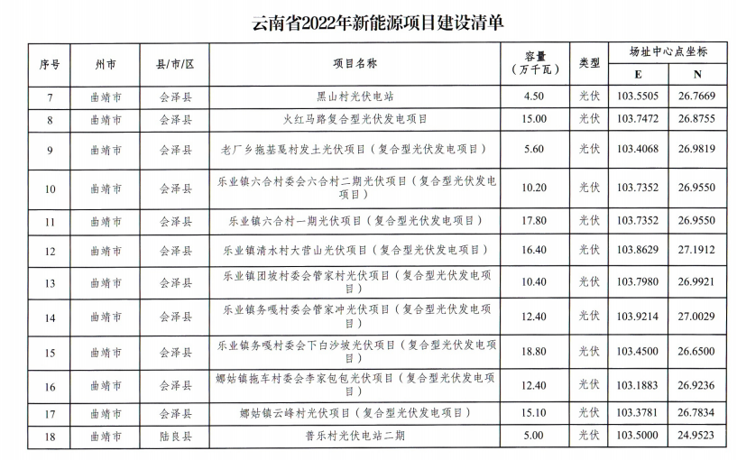  图1-1 云南省2022年新能源项目投产并网项目清单  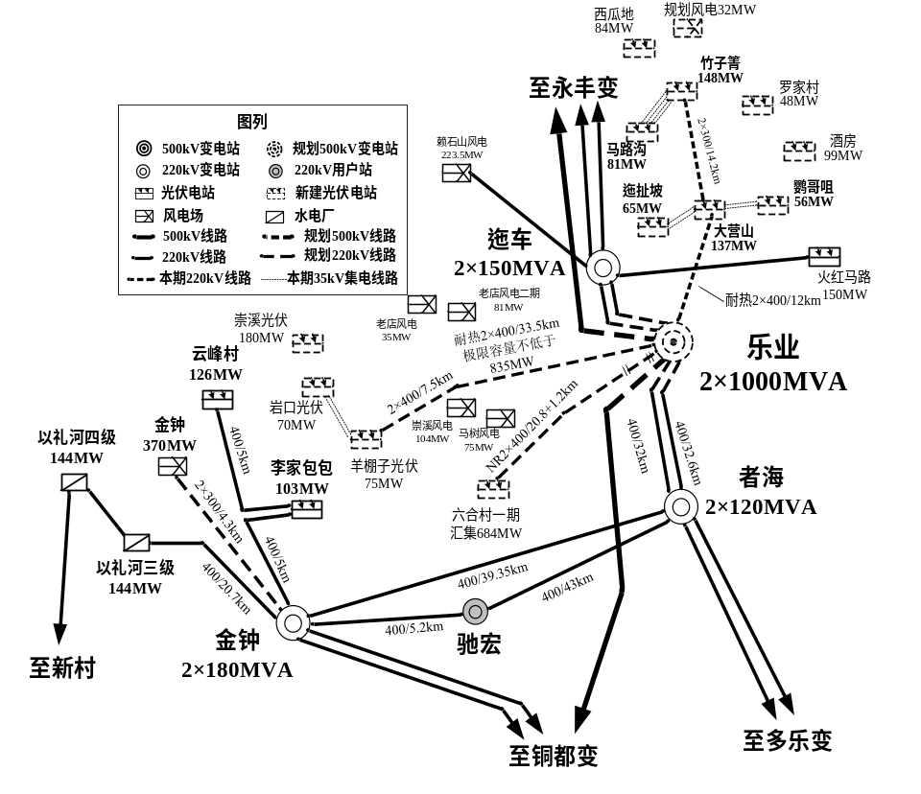图1-2 工程接入系统方案电网规划图  （2）与《曲靖市绿色能源发展“十四五”规划》环境影响篇章符合性分析  曲靖市人民政府办公室于2023年5月10日关于印发曲靖市绿色能源发展“十四五”规划的通知（曲政办发〔2023〕28号），项目与该规划中第六章“环境影响分析与相关规划的衔接性分析”符合性分析见下表：  表1-3 项目与《曲靖市绿色能源发展“十四五”规划》环境影响篇章的符合性  综上，项目建设符合《曲靖市绿色能源发展“十四五”规划》环境影响篇章相关要求。
  规划要求 | 项目情况 | 相符性
  合理规划项目布局，避让自然保护区、风景名胜区等各类自然保护地和集中居民区等环境敏感区，采取工程和生态保护措施，减少树木采伐，及时进行生态修复，降低生态影响。 | 根据会泽县各局查询意见及会泽县相关敏感区资料核对，项目不涉及占用国家公园、自然保护区、森林公园、风景名胜区、草原公园等各类自然保护地等；根据核对，线路不可避让占用基本农田0.238hm²，于2026年8月20日取得会泽县自然资源局关于六合一至乐业变220kV送出线路工程占用永久基本农田不可避让的情况说明，符合《永久基本农田保护红线管理办法》的要求 | 符合
  做好项目建设涉及的自然生态环境保护工作，注意避让生态环境敏感区和脆弱区。加强施工准备、筹建和施工过程中的环境保护。提高电网运行安全稳定水平，降低电磁环境影响。 | 根据会泽县各局查询意见、项目选址踏勘、生态调查及会泽县相关敏感区资料核对，项目选址区域不涉及自然保护区、国家公园、风景名胜区、文物古迹、湿地保护区、饮用水水源保护区、集中式饮用水水源地、生物多样性保护区域、特殊生态环境及特有物种保护区域、鸟类迁徙重要通道及其栖息地、民俗保护区等生态保护红线和生态敏感区域。 | 符合
  严格落实国土空间规划管控要求，尽量避让生态保护红线、耕地和永久基本农田。 | 根据查询资料，项目用地范围不涉及占用生态保护红线，受自然条件等因素限制，线路不可避让占用基本农田，对照《永久基本农田保护红线管理办法》，项目线路确实难以避让基本农田，且采取了有效节地措施，本项目塔基的占用基本农田是合规、允许的 | 符合
  规划要求 | 项目情况 | 相符性
  在充分分析曲靖市资源、生态和环境承载力的基础和前提下，本规划形成的相关能源发展布局、重点任务和重大工程符合法律法规、政策要求，与云南省国民经济与社会发展规划纲要、国家能源专项规划等上位规划保持一致，与生态文明、国土空间、乡村振兴、工业产业等规划，以及节能减排、生态环境保护、战略性新兴产业等专项规划相衔接，与生态保护红线和重大政策战略相适应。从生态环境保护上看，本规划强调能源发展和环境保护并重，加强对大气、水环境、土壤的保护，与建设生态文明建设排头兵方向一致。从节能减排的角度看，本规划以节能减排、优化结构、保障安全为重点，强化能源可持续发展观念。 | 本项目符合相关规划，符合国土空间规划；根据会泽县各局查询意见、项目选址踏勘及会泽县相关敏感区资料核对，项目占地类型为林地、耕地、草地，项目选址不涉及国家公园、自然保护区、森林公园、风景名胜区、草原公园等各类自然保护地、天然林，线路不可避让占用基本农田0.238hm²，于2026年8月20日取得会泽县自然资源局关于六合一至乐业变220kV送出线路工程占用永久基本农田不可避让的情况说明，符合《永久基本农田保护红线管理办法》的要求；运营期无废气、废水产生 | 符合
  “十四五”时期，相关规划项目开发建设对环境的主要影响有：火电建设运行可能产生烟尘、二氧化硫、氮氧化物、二氧化碳等大气污染物，对生态环境产生负面影响。油气管道建设及石油炼化项目，发生管道和设备破坏等事故将使油气大量外泄，对周围土壤、植被、水体等造成污染和损害，引发火灾、爆炸和泄漏等环境风险。水电、新能源项目开发和送出工程，可能对环境敏感区产生影响，可能带来上下游水文泥沙情势变化，可能对水生生物及陆生生物造成一定影响。 | 项目不属于火电建设项目，属于输变电送出工程，对陆生生物影响有限，采取生态保护措施后影响可接受 | 符合
  发挥规划的指导约束作用。发挥能源规划及规划环评的指导约束作用，合理规划项目布局，避让自然资源保护区、风景名胜区等各类资源保护地、集中居民区等环境敏感区，采取工程和生态保护措施，减少树木采伐，及时进行生态修复，降低生态影响。 | 根据会泽县各局查询意见、项目选址踏勘、生态调查及会泽县相关敏感区资料核对，项目选址区域不涉及自然保护区、风景名胜区等各类资源保护地、集中居民区等环境敏感区，本次评价提出生态保护措施，施工结束后恢复植被，降低生态影响 | 符合
  （二）严格各类能源开发生产的过程控制。做好项目建设涉及的生物多样性保护工作，注意避让环境敏感区。加强施工准备、筹建和施工过程中的环境保护。提高电网运行安全稳定水平，降低电磁环境影响。制定矿区生态综合整治目标，严格控制施工占地。加强油气管网生产运营与环境保护。 | 根据查询资料，项目已避让环境敏感区，受自然条件等因素限制，线路不可避让占用基本农田0.238hm²，于2026年8月20日取得会泽县自然资源局关于六合一至乐业变220kV送出线路工程占用永久基本农田不可避让的情况说明，符合《永久基本农田保护红线管理办法》的要求 | 符合
  （四）加强能源发展的环境管理。建立覆盖全社会的能源环境监管体制，明确各部门监管职责，完善监管标准、监管规则和监管程序，形成规范有序、公开透明的监管体系。开展项目环境保护工作阶段性检查和验收工作，适时开展环境影响回顾性评价和后评价，注重主要环境影响复核和环境保护措施效果分析，及时调整补充相应环保措施。 | 本项目按照要求开展环境影响评价工作，按相关法律法规要求开展验收工作，确保环境保护措施效果落实
其他符合性分析 | 1、产业政策相符性分析  本工程属于输变电工程建设项目。根据《产业结构调整指导目录（2024年本）》，电力行业中“电网改造与建设，增量配电网建设”是该目录中鼓励发展的项目，本项目属于电力行业中“电网改造与建设，增量配电网建设”项目。  因此，本项目建设符合国家相关产业政策的要求。  2、与电网规划的符合性分析  本工程建设主要为满足六合一光伏项目新能源的装机电力送出和消纳。项目已纳入《云南省能源局关于印发云南省2022年新能源建设方案的通知》（云能源水电〔2022〕176号），属于云南省2022年新能源项目建设清单中“三、曲靖市10乐业镇六合村委会六合村二期光伏项目（复合型光伏发电项目）、11乐业镇六合村一期光伏项目（复合型光伏发电项目）”，项目的建设有利于缓解曲靖市、会泽县电力供需矛盾，提高云南省电力保障能力，改善全省以水电为主的能源结构。  同时，2026年7月7日取得云南电网有限责任公司电网规划建设研究中心文件《关于报送曲靖市会泽县大草房光伏发电项目、乐业镇六合村一期光伏项目（复合型光伏发电项目）接入系统方案复核评审意见的函》（规划建设研究〔2026〕287号），同意接入电网系统；2026年7月30日，取得了《云南电网有限责任公司关于曲靖市会泽县大草房光伏及乐业镇六合村一期光伏项目（复合型光伏发电项目）接入系统调整方案的意见》（云电规划〔2026〕387号），因此，本项目建设符合电网规划。  3、与《曲靖市生态环境分区管控动态更新方案（2023年）》相符性分析  根据曲靖市生态环境局关于印发《曲靖市生态环境分区管控动态更新方案（2023年）》的通知（曲环通〔2024〕36号）：全市共划定91个环境管控单元。其中，优先保护单元27个，重点管控单元55个，一般管控单元9个。  本项目位于曲靖市会泽县乐业镇境内，根据云南省生态环境分区管控公共服务查询平台（http://183.224.17.39:19272/sxydyn）查询，本项目涉及会泽县一般生态空间优先保护单元（ZH53032610002）和会泽县一般管控单元（ZH53032630001）；本项目300米范围内涉及会泽县乡镇生活污染重点管控单元（ZH53032620006）、会泽县一般生态空间优先保护单元（ZH53032610002）和会泽县一般管控单元（ZH53032630001）。  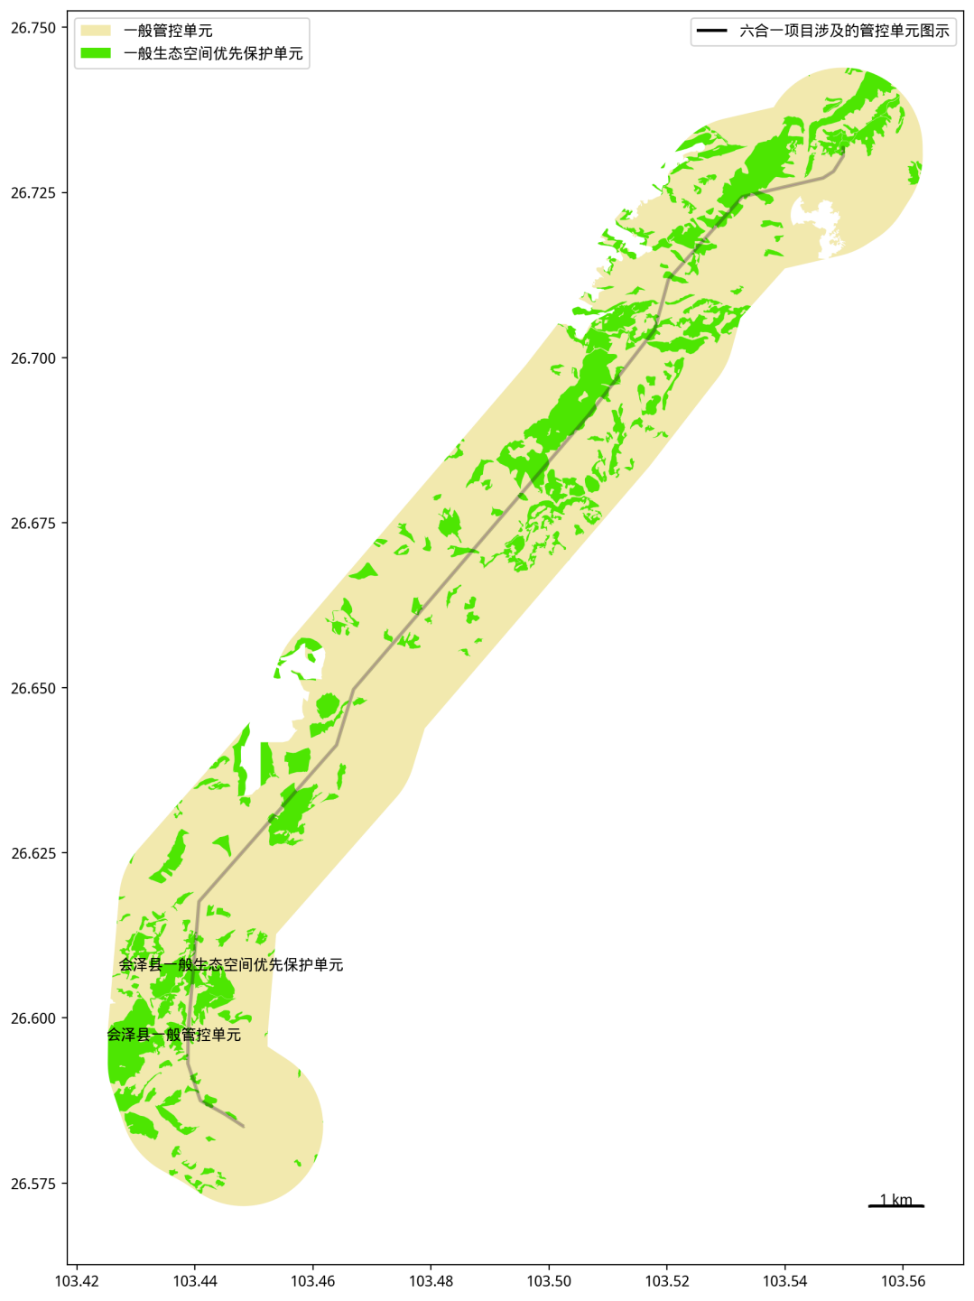  图1-3 项目涉及的管控单元位置图  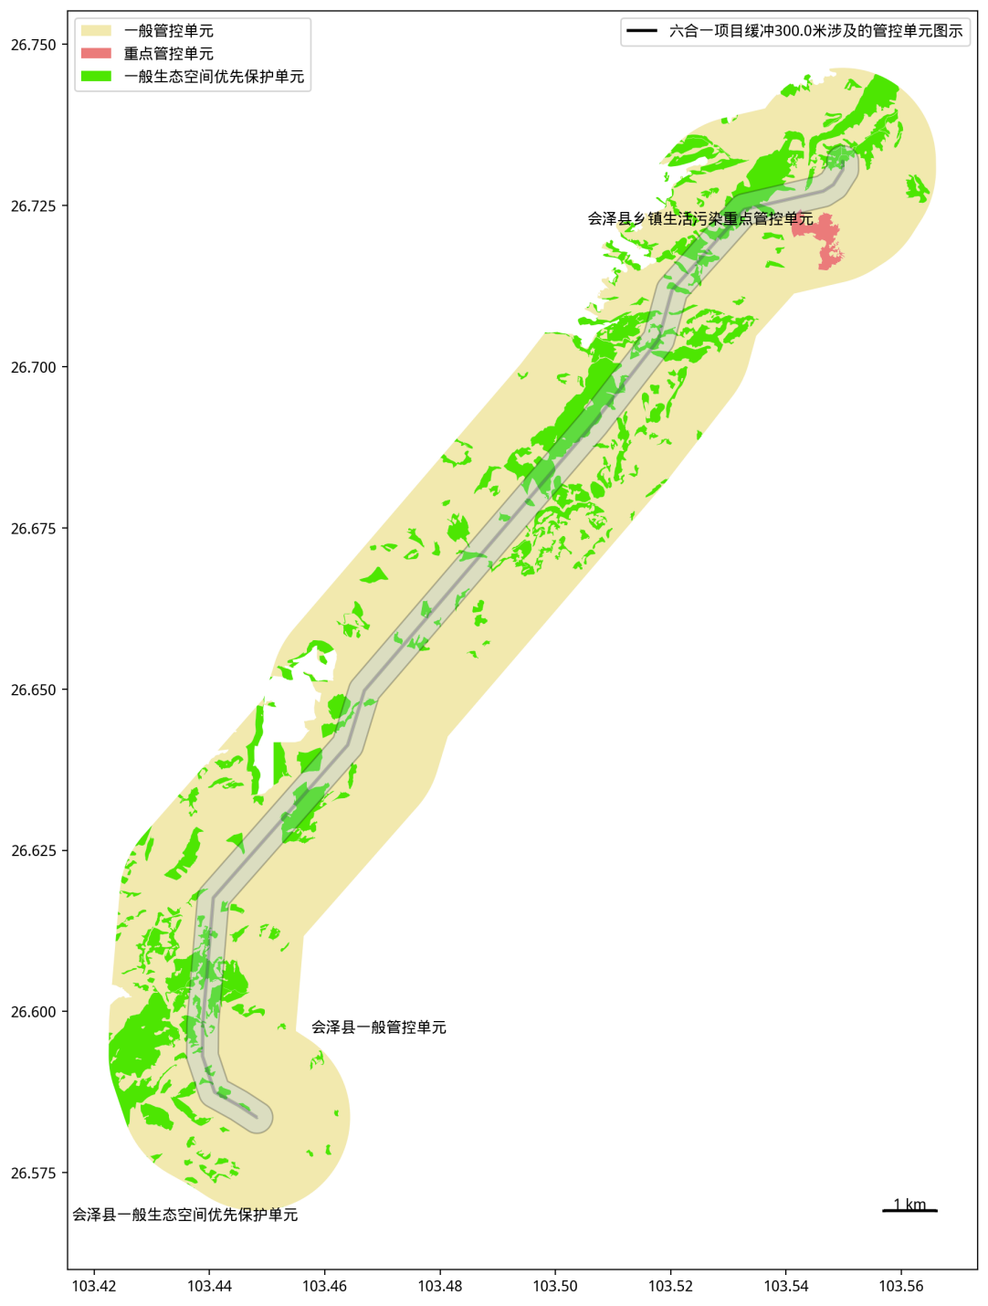  图1-4 项目300米范围涉及的管控单元位置图  综上，根据查询结果统计分析，项目不涉及自然保护区、国家一级公益林等生态敏感区，涉及一般生态空间优先保护单元为省级公益林。  对照《曲靖市生态环境分区管控动态更新方案（2023年）》的通知（曲环通〔2024〕36号）中各个单元的要求，管控要求分析见下表。  表1-4 项目与曲环通〔2024〕36号符合性分析  受自然条件等因素限制，线路不可避让占用基本农田0.238hm²，于2026年8月20日取得会泽县自然资源局关于六合一至乐业变220kV送出线路工程占用永久基本农田不可避让的情况说明，符合《永久基本农田保护红线管理办法》的要求。  因此，本项目的建设符合现行永久基本农田的管理要求，项目建设符合《曲靖市生态环境分区管控动态更新方案（2023年）》的相关要求。  4、与《中国生物多样性保护战略与行动计划（2023-2030年）》符合性分析  根据《中国生物多样性保护战略与行动计划（2023-2030年）》及《中国生物多样性保护优先区域范围》（环境保护部公告 2015年第94号），本项目输电线路不涉及中国生物多样性保护优先区域，根据叠图，项目位于横断山南段生物多样性保护优先区域东南侧，项目建设区域不涉及中国生物多样性保护优先区域。  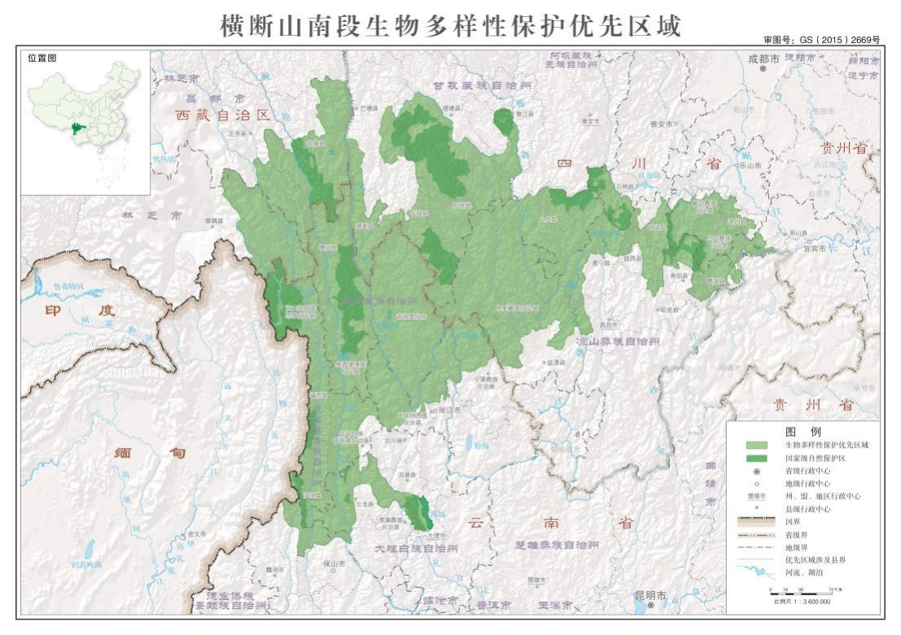  项目区位置  图1-5 项目与中国生物多样性保护优先区域位置关系图  《中国生物多样性保护战略与行动计划（2023-2030年）》提出：战略定位——生物多样性协同治理的行动表率，加大生物多样性保护优先区域及空缺区域的保护力度，加强典型性、代表性自然生态系统、珍稀物种和遗传资源保护，实施针对性的保护和监管措施，有效应对生物多样性丧失，协同推进降碳、减污、扩绿、增长，推进生态优先、节约集约、绿色低碳发展，打造生物多样性协同治理的中国方案。  战略任务——完善生物多样性保护空间网络。推进以国家公园为主体的自然保护地体系建设，严守生态保护红线。完善国家重点生态功能区、生物多样性保护优先区域保护指引，遏制资源过度开发和生产生活对生物多样性的不利影响。优化建设各级各类抢救性迁地保护设施。加快建设生态廊道，填补重要区域和重要物种保护空缺。  本项目为基础设施建设项目，不属于资源开发、生产生活类型项目。本项目新建220kV输电线路不可避让占用基本农田，取得会泽县自然资源局关于六合一至乐业变220kV送出线路工程占用永久基本农田不可避让的情况说明，符合《永久基本农田保护红线管理办法》的要求，符合基本农田红线相关法规要求；采取避让、减缓、恢复和补偿措施后，对农业的不利影响很小，与《中国生物多样性保护战略与行动计划（2023-2030年）》相关要求不冲突。  5、与《云南省生物多样性保护战略与行动计划》（2024-2030年）相符性分析  根据《云南省生物多样性保护战略与行动计划（2012~2030年）》，将云南的滇西北高山峡谷针叶林区域、云南南部边缘热带雨林区域、滇东南喀斯特东南季风阔叶林区域、滇东北乌蒙山湿润常绿阔叶林区域、澜沧江中游一哀牢山中山湿性常绿阔叶林区域、云南高原湿地区域等6个区域划分为一级生物多样性保护优先区域。在综合考量生态系统类型的代表性，生态系统的特有性及其特殊生态功能，物种的特有性、丰富度、珍稀濒危程度、区域代表性、科学研究价值和分布数据的可获得性等基础上，进一步划定了18个二级生物多样性保护优先区，涉及16个州市101个县（区），总面积9.5万km²，占云南国土面积的23.86%，并针对6个优先区域提出了9大保护优先领域和34项行动。  表1-5 6个一级优先区域和18个二级优先区域一览表  项目位于会泽县乐业镇境内，经核实，项目区不在划定的全省生物多样性保护优先区域范围。项目在最大程度保护项目场址及周边生态环境的基础上，与《云南省生物多样性保护战略与行动计划（2012~2030年）》不冲突。  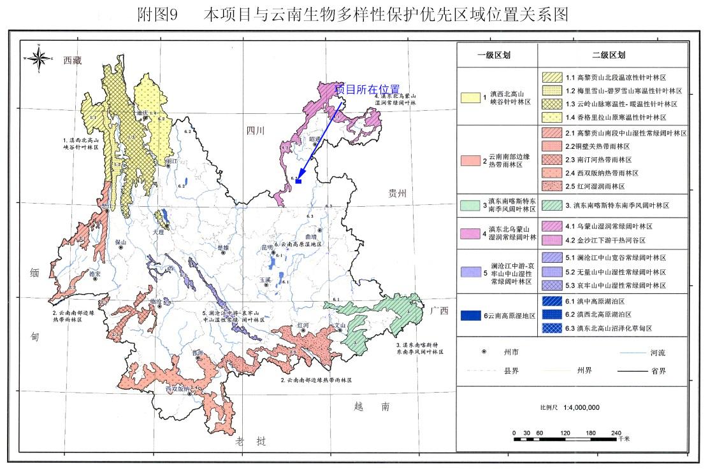  图1-6 项目与《云南省生物多样性保护战略与行动计划（2012-2030年）》位置关系  同时，2024年5月20日云南省生态环境厅、云南省发展和改革委员会等11部门关于印发《云南省生物多样性保护战略与行动计划（2024—2030年）》的通知，根据《云南省生物多样性保护战略与行动计划（2024—2030年）》，本项目不涉及云南省生物多样性保护优先区范围内优先保护单元，不涉及九大高原湖泊流域生态空间格局；本项目运营期无生产废气产生，无生活废水产生，固废处置率可达100%；项目运营期采取措施后对环境影响较小，项目在最大程度保护项目场址及周边生态环境的基础上，与《云南省生物多样性保护战略与行动计划（2024~2030年）》不冲突。  综上所述，本项目与《云南省生物多样性保护战略与行动计划（2024~2030年）》不冲突。  6、与《长江经济带发展负面清单指南（试行，2022年版）》（长江办〔2022〕7号）的通知符合性分析  推动长江经济带发展领导小组办公室于2022年1月19日关于印发《长江经济带发展负面清单指南（试行，2022年版）》的通知，通过该负面清单与本项目的对比，确定本项目符合该“负面清单”的相关要求。  表1-6 项目与长江办〔2022〕7号的符合对照表  从上表可以看出，项目满足《长江经济带发展负面清单指南（试行，2022年版）》的相关要求。  7、与《云南省长江经济带发展负面清单指南实施细则（试行，2022版）》的符合性分析  云南省推动长江经济带发展领导小组办公室于2022年8月19日关于印发《云南省长江经济带发展负面清单指南实施细则（试行，2022年版）》的通知（云发改基础〔2022〕894号），项目与实施细则“负面清单”的相关要求。  表1-7与《云南省长江经济带发展负面清单指南实施细则（试行，2022版）》符合性  从上表可以看出，项目满足《云南省长江经济带发展负面清单指南实施细则（试行，2022版）》的相关要求。  8、与公益林符合性分析  根据管理部门意见及林业调查数据结果，项目不涉及占用国家一级公益林和国家二级公益林。项目占用省级公益林0.1665公顷，其中塔基永久占地0.02445公顷，临时占地0.14205公顷。其中塔基N19、N43、N44、N45、N46、N56共6个塔基占用省级公益林，面积约为0.02445公顷，主要功能为水土保持。临时占地主要为施工便道、人抬道路等。  项目占用公益林面积占会泽县生态公益林总面积比例较小，不会损害公益林主导生态功能的持续发挥，对其整体生态服务能力影响不大，但需按林业部门管理要求，办理相关手续，对区域生态公益林需要采取补偿措施以降低影响。  根据《云南省公益林管理办法》（云林规〔2019〕2号）第二十五条：“严格控制勘查、采矿和工程建设使用公益林地。纳入生态保护红线范围的公益林，按生态管控红线相关要求执行；未纳入生态保护红线范围、确需使用的公益林，由县级以上林业和草原主管部门进行核查，严格按照相关规定办理使用林地和林木采伐手续……”。第二十九条：“省级公益林在不影响整体森林生态系统功能发挥的前提下，应当参照《国家级公益林管理办法》第十二条第三款的规定开展抚育和更新性质的采伐。在不破坏森林植被的前提下，可以合理利用林地资源，适度开展林下种植养殖和森林游憩等非木质资源开发与利用，科学发展林下经济……”  按照《云南省公益林管理办法》（云林规〔2019〕2号）的相关规定，目前，项目占用的公益林正在按照林草局相关规定办理使用林地和林木采伐手续，因此，项目的建设符合现行国家和地方公益林管控要求。  9、技术规范符合性分析  根据《输变电建设项目环境保护技术要求》（HJ1113-2020）中选址选线、设计等相关技术要求，对比分析相关符合性分析见下表。  表1-8 与《输变电建设项目环境保护技术要求》的符合性分析  10、与《曲靖市生态环境保护“十四五”规划》符合性分析  于2022年4月11日曲靖市人民政府办公室印发了《曲靖市生态环境保护“十四五”规划的通知》（曲政办发〔2022〕24号）。项目与《曲靖市生态环境保护“十四五”规划》相符性分析如下：  表1-9 项目与《曲靖市生态环境保护“十四五”规划》的符合性分析  从上表可以看出，项目符合《曲靖市生态环境保护“十四五”规划》的相关要求。  11、与《会泽县国土空间总体规划（2021—2035年）》符合性分析  2024年5月24日，曲靖市人民政府正式批复《会泽县国土空间总体规划（2021—2035年）》（曲政复〔2024〕33号），2025年6月4日会泽县人民政府关于印发《会泽县国土空间总体规划（2021—2035年）》的通知（会政发〔2025〕9号），项目已纳入《会泽县国土空间总体规划（2021—2035年）》重点建设项目清单中，项目与规划相符性分析如下：  表1-10项目与《会泽县国土空间总体规划（2021—2035年）》的符合性分析  从上表可以看出，本项目符合《会泽县国土空间总体规划（2021—2035年）》的相关要求。  12、项目与《曲靖市加快电网规划建设十四条措施（试行）的通知》符合性分析  2023年4月20日，曲靖市人民政府办公室《关于印发曲靖市加快电网规划建设十四条措施（试行）的通知》（曲政办发〔2023〕26号）。根据通知，项目与《曲靖市加快电网规划建设十四条措施（试行）》相符性分析详见下表。  表1-11 项目与《曲政办发〔2023〕26号》符合性分析  从上表可以看出，本项目符合《曲靖市加快电网规划建设十四条措施（试行）的通知》（曲政办发〔2023〕26号）的相关要求。  13、与《牛栏江流域（云南部分）水环境保护规划（2009-2030）》（云政复﹝2010﹞21号）符合性  2009年11月，云南省环境保护厅、云南省水利厅联合组织编制完成了《牛栏江流域（云南部分）水环境保护规划（2009-2030）》，2010年5月24日，云南省人民政府以“云政复﹝2010﹞21号”批复了规划。根据规划，范围为牛栏江流域（云南部分），干流全长440km，流域面积13675km²，包括昆明、曲靖、昭通3市的10个县（市、区）、46个乡镇。其中，牛栏江干流拟建牛栏江—滇池补水枢纽工程德泽水库坝址上游的流域范围为调水水源区，干流河长172km，流域面积4551km²，包括昆明、曲靖2市6县（区）21个乡（镇）；牛栏江干流拟建德泽水库坝址以下的流域范围为下游区，干流河长268km，流域面积9121km²，包括宣威市、会泽县、鲁甸县、巧家县、昭阳区2市5县（市、区）25个乡（镇）。其中调水水源区（Ⅰ区）分为水源保护核心区（Ⅰ₁区）、重点污染控制区（Ⅰ₂区）、水源涵养区（Ⅰ₃区），下游区（Ⅱ区）分为污染控制区（Ⅱ₁区）和水源涵养区（Ⅱ₂区）。Ⅱ区牛栏江下游生态功能保护区：为牛栏江流域下游区（德泽水库以下）的牛栏江流域云南段至昭通市昭阳区麻耗村附近注入金沙江区域。  本项目为输变电工程，位于会泽县乐业镇境内，项目区域涉及地表水主要为六河、龚家冲小河、酸梨树大箐（后河）、西沙冲、卡子河及淌水河，线路塔基N4～N5之间跨越六河、线路塔基N23～N24之间跨越龚家冲小河、线路塔基N39～N40之间跨越后河、线路塔基N50～N51之间跨越西沙冲、线路塔基N57～N58之间跨越卡子河、项目终点段位于淌水河南侧，最近距离为210米，淌水河为硝厂河支流，硝厂河由南向北汇入牛栏江。六河、龚家冲小河、后河、西沙冲、卡子河等均为乐业大河支流，乐业大河由南向北汇入牛栏江。  根据对照牛栏江流域（云南部分）水环境保护规划区，项目位于牛栏江水源涵养区（Ⅱ₂区）。  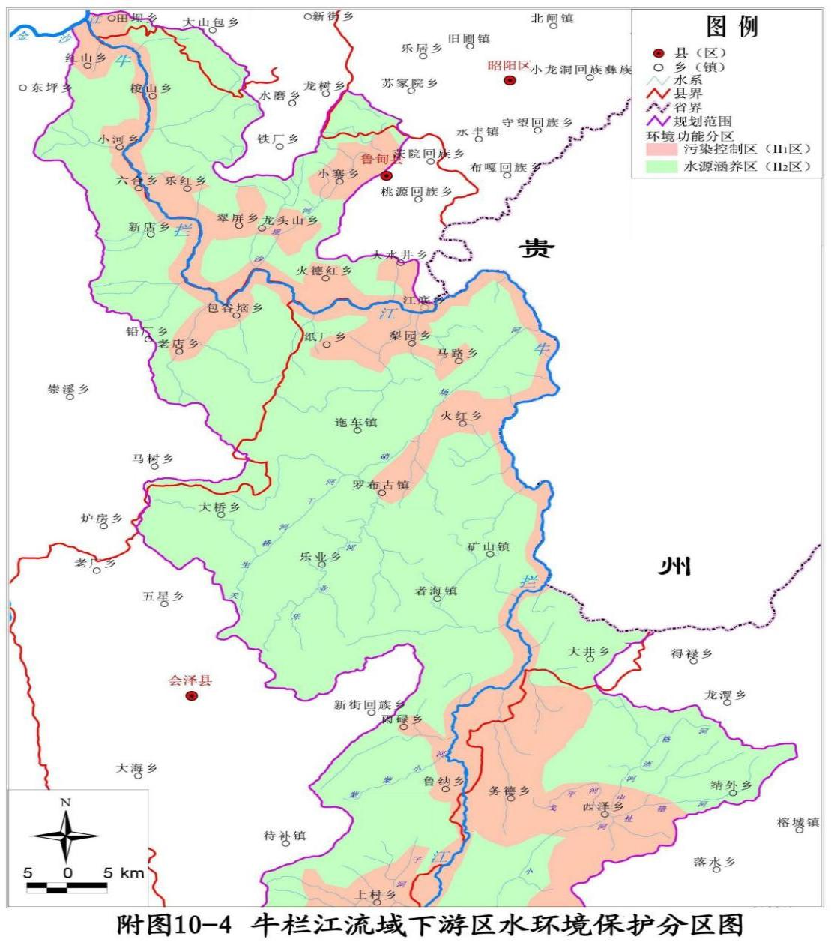  项目位置  图1-8 项目与牛栏江流域（云南部分）水环境保护规划区位置关系图  本项目与牛栏江水源涵养区相关要求符合性分析详见下表。  表1-12 与《云南省牛栏江保护条例》符合性分析  综上，经对照分析，项目符合《牛栏江流域（云南部分）水环境保护规划（2009-2030）》（云政复﹝2010﹞21号）相关要求。  14、项目与永久基本农田相符性分析  根据会泽县自然资源局关于六合一至乐业变220kV送出线路工程查询的情况说明，经查询，不涉及占用“三区三线”划定的会泽县生态保护红线，不位于城镇开发边界及中心城区；涉及占用永久基本农田核实处置成果面积237.56平方米，涉及占用“三区三线”划定的耕地保护目标面积1237.53平方米，占用耕地后备资源数据374.55平方米，不在村庄建设边界内。  根据《基本农田保护条例》第十五条：“基本农田保护区经依法划定后，任何单位和个人不得改变或者占用。国家能源、交通、水利、军事设施等重点建设项目选址确实无法避开基本农田保护区，需要占用基本农田，涉及农用地转用或者征用土地的，必须经国务院批准。”  第十七条：“禁止任何单位和个人在基本农田保护区内建窑、建房、建坟、挖砂、采石、采矿、取土、堆放固体废弃物或者进行其他破坏基本农田的活动。禁止任何单位和个人占用基本农田发展林果业和挖塘养鱼。”  输电线路架空电力线路走廊（包括杆、塔基础）不实行征地。施工期间与村民签订补偿协议，在施工结束后及时恢复原状，及时复耕，施工占地在工程结束后亦可恢复原状，与《基本农田保护条例》中要求不冲突。  另外，根据云南省人民政府办公厅发文《云南省人民政府办公厅印发省发展改革委关于加强云南电网规划建设实施意见的通知》（云政办发〔2008〕142号）及2023年3月14日云南省自然资源厅关于电网项目用地手续办理研究情况的报告，对220千伏及以下项目，只对变电站用地进行预审。加大电网建设支持力度，妥善解决电网建设中存在的问题：土地方面，电网企业要及时将每年度电网建设项目用地计划报送国土资源部门。国土资源部门在编制年度用地计划和项目用地预审时，要优先安排电网建设项目用地。输电线路塔基建设用地，原则上按属地管理以县（市、区）为单位打捆上报农用地转用审批，不再办理集体土地征收审批手续。塔基建设用地补偿必须依法保障当地群众的正当权益，经济补偿要符合国家有关规定，并切实做好群众工作；塔基用地只做土地登记备案，不颁发土地使用证，不得上市；变电站建设按照国家有关基础设施建设用地的政策规定办理相关手续。  根据输变电工程特点，项目呈间隔点位式占地，用地指标符合土地使用标准，位于农田区域的塔基施工结束后，可以移交给当地村民复耕。根据调查咨询，工程在施工期严格控制临时占地范围，减少土石方量、减少水土流失、减轻对地表植被的破坏；牵张场等临时设施未占用永久基本农田，不损坏农田水利设施，施工结束后及时复耕，已签订补偿协议，最大限度减少工程建设对永久基本农田的影响。  根据“云政办发〔2008〕142号”及云南省自然资源厅关于电网项目用地手续办理研究情况的报告文件规定，本项目塔基占地不需办理集体土地征收审批手续，塔基用地只做土地登记备案，不颁发土地使用证，不得上市。按照国家有关规定，实施用地已办理补偿，项目建设与“云政办发〔2008〕142号”及云南省自然资源厅关于电网项目用地手续办理研究情况的报告文件相符。  另外，根据《云南省基本农田保护条例》：“确定的基本农田，任何单位和个人不得擅自改变或者占用。能源、交通、水利等重点建设项目选址确实无法避开，需占用的，建设单位应当持有关批准文件，向县级以上土地管理部门提出申请，经同级农业行政主管部门签署意见后，按照规定办理报批手续”。  根据会泽县自然资源局关于六合一至乐业变220kV送出线路工程占用永久基本农田不可避让的情况说明，线路不可避让占用基本农田0.238hm²，于2026年8月20日取得会泽县自然资源局关于六合一至乐业变220kV送出线路工程占用永久基本农田不可避让的情况说明，符合《永久基本农田保护红线管理办法》的要求，因此，项目建设符合《云南省基本农田保护条例》的相关要求。  - 与《永久基本农田保护红线管理办法》符合性分析  经自然资源部2024年12月6日第4次部务会议和农业农村部2025年7月7日第8次常务会议审议通过，2025年8月29日自然资源部、农业农村部令第17号公布，自2025年10月1日起施行。根据《永久基本农田保护红线管理办法》，项目符合性分析如下：  表1-13 项目与《永久基本农田保护红线管理办法》符合性分析  本项目为220kV架空输电线路，其主体工程通过空中架线传输电力，不改变下方土地的性质和耕作功能；涉及占地的仅为孤立的、点状分布的铁塔基础。这种“点状占用、线状跨越”的用地特征，与公路、铁路等面状、带状永久性覆盖土地的工程有着本质区别，对耕地资源的实际破坏程度极低。塔基的选址受周围地形及穿越村庄的限制，被迫落在基本农田图斑内，但其占地性质完全符合“架空电力传输线路涉及的点状杆、塔”这一法定情形。  根据2026年8月20日会泽县自然资源局关于六合一至乐业变220kV送出线路工程占用永久基本农田不可避让的情况说明，本项目《六合一至乐业变220kV送出线路工程占用永久基本农田不可避让性论证报告》建设单位已组织省级节地、耕保及行业专家进行了评审，评审专家一致审查通过，在满足电力输送技术规范条件下，已最大限度避让永久基本农田，占用部分确实难以避让永久基本农田。  《六合一至乐业变220kV送出线路工程占用永久基本农田不可避让论证报告》中关于项目占用永久基本农田不可避让性的论证依据充分、理由明确、程序规范，符合相关政策要求。  因此，在证明了“确实难以避让”且采取了有效节地措施的前提下，本项目塔基占用永久基本农田，在法律法规层面是完全合规、允许的。
  项目 | 曲环通〔2024〕36号 |  | 项目情况 | 相符性
  曲靖市生态环境管控总体要求 | 空间布局约束 | 1.严格执行《长江经济带发展负面清单指南（试行，2022年版）》《云南省长江经济带发展负面清单指南实施细则（试行）》等产业准入有关要求。2.严格实施化解过剩产能和淘汰落后产能，制定产能过剩行业淘汰计划，确保国家、省下达的淘汰落后产能目标任务全面完成。3.将资源承载能力、生态环境容量作为承接产业转移的基础和前提，合理确定承接产业转移重点，禁止引进环境污染大、资源消耗高、技术落后的生产能力。4.支持现有各类产业园区有供热需求的实施热电联产或者集中供热改造，具备条件的工业园区实现集中供热。5.严格控制在生态脆弱或环境敏感地区建设《环境保护综合名录》中“高污染、高环境风险”行业项目。6.禁止在合规园区外新建、扩建钢铁、石化、化工、焦化、建材、有色行业中的高污染项目。7.集中式饮用水水源地严格执行《中华人民共和国水污染防治法》《地下水管理条例》《饮用水水源保护区污染防治管理规定》《曲靖市集中式饮用水水源地保护条例》《云南省曲靖独木水库保护条例》，在水源地内城镇开发边界范围已开发区域强化环境基础设施建设与运行维护。8.各县（市、区）产业园区重点管控单元、曲靖经济开发区重点管控单元、曲靖高新技术产业开发区重点管控单元、宣威市经济技术开发区重点管控单元空间布局约束、污染物排放管控、环境风险防控、资源利用效率四个维度严格执行现行有效的园区规划、规划环评及其审查意见。 | 1、根据分析，本项目符合《长江经济带发展负面清单指南（试行，2022年版）》、《云南省长江经济带发展负面清单指南实施细则（试行）》（云发改基础〔2019〕924号）的相关要求；2、本项目为输变电项目，不涉及过剩产能和淘汰落后产能；  3、项目不属于环境污染大、资源消耗高、技术落后的生产项目；4、项目不涉及；5、本项目为输变电项目，不属于“高污染、高环境风险”行业项目；6、本项目为输变电项目，不属于在合规园区外新建、扩建钢铁、石化、化工、焦化、建材、有色行业中的高污染项目；7、根据曲靖市生态环境局会泽分局关于六合一至乐业变220kV送出线路工程项目（饮用水源地部分）查询情况说明，项目选址点位不涉及会泽县已批复集中式饮用水水源保护区。项目选址不涉及会泽县饮用水水源保护区范围。8、项目涉及会泽县乡镇生活污染重点管控单元、会泽县一般生态空间优先保护单元、会泽县一般管控单元，无条例中管控单元。 | 符合
  曲靖市生态环境管控总体要求 | 污染物排放管控 | 1.推进以能源、化工、冶金、建材、造纸、农副食品加工、工业涂装和包装印刷等行业为重点的清洁生产审核工作，具体行业包括但不限于煤矿、火力发电，甲醇、焦化、氮肥、磷肥、氯碱、电石、制药、农药、黄磷、铬盐生产，钢铁、铁合金铅锌铝冶炼及再生，水泥、石灰、建筑陶瓷、平板玻璃、沥青防水材料，纸浆造纸，酿造、味精、柠檬酸、酶制剂、酵母，新能源电池（正负极材料），多晶硅、单晶硅、有机硅，工业涂装和包装印刷等行业。2.落实云南省碳达峰碳中和相关要求，处理好发展和减排、整体和局部、长远目标和短期目标、政府和市场的关系，加快推动减污降碳协同创新试点，坚定不移走生态优先、绿色低碳的高质量发展道路。3.加大重点流域水污染防治，确保水质如期达标。南盘江龚家坝、北盘江旧营桥等断面汇水区，新建、改建、扩建重点行业建设项目实行主要污染物排放减量置换。到2025年，牛栏江、南盘江、北盘江流域内所有城镇区域内实现生活污水处理设施全覆盖、生活污水全处理。4.牛栏江等流域内，严格按照《云南省牛栏江保护条例》《牛栏江流域（云南部分）水环境保护规划报告》及其中期评估报告有关要求，禁止在牛栏江水源保护区核心区新建、改建、扩建排污口。牛栏江流域上游保护区内已设置排污口的生产企业，排放水污染物应当符合国家或者地方规定的水污染物排放标准和重点水污染物排放总量控制指标。5.严格保护集中式饮用水水源地，整治饮用水源保护区内的污染源，确保饮水安全。6.全面开展城市（县城）排水管网排查整治，消除城市建成区管网空白区、污水直排口，解决雨污混流、管网破损漏损、错接混接等问题。加大城市生活污水提标改造及扩容工作力度，麒麟区、沾益区、曲靖经开区新、改、扩建城市生活污水集中处理设施及工业园区污水集中处理设施污染物排放标准严格执行《地表水环境质量标准》Ⅳ类标准（其中总氮<10mg/L，粪大肠菌群<1000个/L）。陆良县、宣威市根据水生态环境质量变化趋势适时推进执行《地表水环境质量标准》Ⅳ类标准（其中总氮<10mg/L，粪大肠菌群<1000个/L）。其他县（市、区）执行《城镇污水处理厂污染物排放标准》一级标准A标准。7.加快推进污泥无害化处理处置工程建设，鼓励采用资源化利用方式处理处置污泥，经处理后的污泥达到《农用污泥污染物控制标准》（GB4282—2018）要求的用于还田利用。8.加快生活垃圾处理设施建设，推进实施生活垃圾焚烧发电，全面提升城镇生活垃圾分类收转运能力和厨余垃圾处理能力。9.到2025年，中心城区、县城中心城市建成区基本实现污水全收集、全处理，建制镇污水收集处理能力明显提升，中心城市、县城平均污泥无害化处理率达到90%以上，力争实现全市生活垃圾焚烧处理实现全覆盖，餐厨垃圾实现零填埋无害化处理。10.到2025年，全市农村生活污水治理率达到40%以上，城乡生活垃圾焚烧处理比重达90%以上，全市农村卫生户厕覆盖率达到70%以上，农膜回收率达到90%以上，秸秆综合利用率稳定在90%以上，畜禽粪污综合利用率达到95%以上；基本实现化肥农药施用量减少3%以上。11.严把新建、改扩建涉重金属重点行业建设项目审批关，切实降低区域重金属排放总量。会泽县新、改、扩建涉重金属重点行业建设项目重点重金属污染物排放遵循“减量替代”原则，替代比例不低于1.2:1；其他县（市、区）遵循“等量替代”原则。12.到2025年，曲靖市重点行业重点重金属污染物排放量比2020年下降6%。13.到2025年，全市化学需氧量、氨氮、氮氧化物、挥发性有机物排放总量等重点工程减排量分别达到7984吨、496吨、3611吨、1181吨。 | 1、本项目为输变电项目，不涉及条例中所述行业；2、本项目为输变电项目，运营过程中不产生工业废气；3、本项目未处于南盘江龚家坝、北盘江旧营桥断面汇水区等水污染严重地区，且本项目不属于重点行业；4、本项目不在牛栏江流域；5、根据曲靖市生态环境局会泽分局关于六合一至乐业变220kV送出线路工程项目（饮用水源地部分）查询情况说明，项目选址点位不涉及会泽县已批复集中式饮用水水源保护区。项目选址不涉及会泽县饮用水水源保护区范围；6、本项目运营期无废水产生，废水不外排；7、项目不涉及污泥产生；8、项目无工作人员，无生活垃圾产生；9、项目位于山区、农村地区，不涉及中心城区、县城中心城市建成区；10、无工作人员，无生活废水、生活垃圾产生；11、本项目位于会泽县且不涉及重金属污染物；12、本项目不涉及重金属污染物；13、本项目运营期无生活废水产生。 | 符合
  曲靖市生态环境管控总体要求 | 环境风险防控 | 1.以南盘江、北盘江、牛栏江流域为重点，按规范开展流域工业企业、工业集聚区环境风险评估，落实防控措施。2.开展麒沾马区域大气污染联防联控，逐步推行区域统一规划，统一监测，实行协同的环境准入、落后产能淘汰、机动车环境管理政策和考核评估制度。3.建立和完善与临界州（市）跨流域上下游突发水污染事件联防联控机制，提升应急联防联控水平。4.强化大气污染分区分时分类差异化精细化协同管控，加强监测预警应急能力建设，及时采取差异化管控措施。5.逐步建成全市土壤环境质量监测网络，推进各县（市、区）土壤环境质量监测点位全覆盖；有色金属矿采选、有色金属冶炼、石油加工、化工、农药、焦化、电镀、制革、印染、危险废物处置等行业企业拆除生产设施设备、构筑物和污染治理设施，要事先制定残留污染物清理和安全处置方案。6.加强环境风险防控和应急管理，制定和完善突发环境事件和集中式饮用水水源地突发环境事件应急预案，加强风险防控和突发环境事件应急处理处置能力。7.严格管控类农用地，重金属超标区域严禁种植食用农产品；涉重金属、持久性有机物等有毒有害污染物工业企业退出用地，须经评估符合建设用地、农用地土壤环境质量相关要求后，方可用于居住或农业用地。 | 1、本项目有完善的污染防治机制（制度、设施等），后续将按要求编制突发环境事件应急预案，并报当地生态环境部门备案；2、项目位于会泽县，不属于条例中所述麒沾马区域；3、本项目不涉及；4、本项目不涉及且项目运营过程中不产生工业废气；5、本项目为输变电项目，不属于条例中所述有色金属矿采选、有色金属冶炼、石油加工、化工、农药、焦化、电镀、制革、印染、危险废物处置等行业；6、项目有完善的污染防治机制（制度、设施等），后续将按要求编制突发环境事件应急预案，并报当地生态环境部门备案；  7、本项目不涉及； | 符合
  曲靖市生态环境管控总体要求 | 资源利用效率 | 1.坚持以水而定、量水而行，统筹生活、生产和生态用水，科学合理配置水资源，保障河湖基本生态用水。确定河流生态需水量，确保河流生态系统功能。通过电站引水闸的调节，使最低下泄流量不小于河道所需的最小生态径流，以维持下游生物的最小生态需水，以维持坝下游最小生态需水。2.加强南盘江、北盘江、牛栏江等生态流量保障工程建设，合理安排闸坝下泄水量和泄洪时段，维护河湖基本生态用水需求，重点保障、生态敏感区生态流量。3.加快建设麒麟区、沾益区、马龙区水系连通工程，形成独木水库—水城水库—潇湘水库—潇湘江等6条生态流量通道，生态流量月保障程度达到90%以上，加强牛栏江流域水资源配置和调度管理，保障公锁、土格樟、黄梨树、黑山河流控制断面和苏斗河水库、金乐水库、长海子水库3个水库控制断面生态基流，确保生态流量泄放，确保德泽水库下泄流量在丰水期和枯水期分别达到16立方米/秒和5.4立方米/秒。4.建立水资源刚性约束制度，实行水资源消耗总量和强度双控，严格实施取水许可和水资源有偿使用制度，强化用水全过程管理，深入抓好工业、城镇、农业等方面用水量控制，严格规范取水许可审批管理。5.大力推进各县（市、区）农业、工业、城镇节水，扩大曲靖市县域节水型社会比例。强化农业节水，优化农业种植结构，加大农业节水力度，加快实施规模化高效节水灌溉行动。推广和普及田间节水技术，开辟抗旱水源，科学调度抗旱用水。6.到2025年，曲靖市用水总量控制在18.68亿立方米以内，万元GDP用水量、万元工业增加值用水量比2020年分别不低于20%和16%，农田灌溉水利用系数不低于0.545。7.坚持最严格的耕地保护制度，坚决制止耕地“非农化”防止耕地“非粮化”。坚持节约用地，严格执行耕地占补平衡等制度，提高土地投资强度和单位面积产出水平。8.矿产能源发展区应在符合国家产业政策的前提下，依法依规办理用地手续，在符合矿产资源总体规划的前提下合理开采，促进土地集约节约利用，保护区域生态环境，避免造成地质灾害。9.到2025年，全市规模化以上工业单位增加值能耗下降16%，万元工业增加值用水量下降16%，重点耗能行业能效达到标杆水平的比例超过30%。10.加强南盘江、牛栏江等岸线保护，强化九龙河（麒麟段、会泽段、陆良段、富源段）、牛栏江（会泽段、沾益段、宣威段）、清水江（会泽段、师宗段），宣威市窑上海子、北盘江、可渡河、拖长江、西泽河、以那河，马龙区马龙河，师宗县甸溪河、篆长河，富源县、小黄泥河，会泽县以礼河、硝厂河、小江等河湖岸线保护与管控。11.在禁燃区内，禁止销售、燃用高污染燃料；禁止新建、扩建燃用高污染燃料的设施，已建成的，应当在规定的期限内改用天然气、液化石油气、电或者其他清洁能源。 | 1、项目不涉及；2、项目不涉及；3、项目不涉及；4、本项目运营期无生活废水产生；5、项目不涉及；6、项目不涉及；  7、项目涉及会泽县林地、耕地及草地；项目拟用地不涉及基本草原、草原公园以及《中华人民共和国草原法》第四十二条规定的不得占用的草原类型。根据会泽县各局的核查文件、项目选址踏勘及会泽县相关敏感区资料核对，本项目不涉及各类自然保护区、森林公园等生态敏感区，不涉及禁止建设、限制建设区域；8、本项目不涉及矿产能源发展区；9、本项目不涉及；10、根据曲靖市生态环境局会泽分局关于六合一至乐业变220kV送出线路工程项目（饮用水源地部分）查询情况说明，项目选址点位不涉及会泽县已批复集中式饮用水水源保护区，项目选址不涉及会泽县境内黄泥河、九龙河、南盘江、清水江和规模以下河流（渠道）管理范围。对区域地表水环境影响可接受；11、本项目不使用高污染燃料，项目为输变电项目，电作为能源。 | 符合
  各县（市、区）生态保护红线优先保护单元 | 管控要求 | 按《自然资源部 生态环境部 国家林业和草原局关于加强生态保护红线管理的通知（试行）》（自然资发〔2022〕142号）和《云南省自然资源厅 云南省生态环境厅 云南省林业和草原局关于加强生态保护红线管理工作的通知》（云自然资﹝2023﹞98号）执行。后续若国家和省生态保护红线相关管控政策发生调整，按调整后的管控办法执行。自然保护地优化整合成果获批前，按现行有效法律法规管理。 | 不涉及占用生态保护红线 | 符合
  会泽县乡镇生活污染重点管控单元 | 空间布局约束 | 1.禁止在人口集中地区、交通干线附近和其他依法需要特殊保护的区域内焚烧沥青、油毡、橡胶、塑料、皮革、秸秆、落叶、垃圾以及其他产生有毒有害烟尘和恶臭气体的物质。2.在居民楼、商住综合楼以及商住综合楼内与居住层相邻的商业楼层内新建、改建、扩建的餐饮服务项目，应做好相应污染防治措施，确保污染物达标排放。 | 1、不涉及；2、本项目为输变电项目，不涉及在居民楼、商住综合楼以及商住综合楼内与居住层相邻的商业楼层内新建、改建、扩建的餐饮服务项目 | 符合
  会泽县乡镇生活污染重点管控单元 | 污染物排放管控 | 1.推进乡镇生活污水收集和处理工程建设进度，逐步提升污水管网覆盖范围，确保建成区生活污水、医疗机构废水得到妥善处理处置。  2.大力推进生活垃圾分类回收利用，建立分类投放、收集、运输、处理的生活垃圾收运处理系统。 | 1、本项目无废水产生。2、项目运营期无废水外排，无废气产生，产噪设备较少，固体废物得到妥善处置，项目运营对区域环境影响较小，不会改变区域环境质量。 | 符合
  会泽县乡镇生活污染重点管控单元 | 环境风险防控 | 1.禁止使用国家规定的禁限用农药名录中的农药。2.加强环境风险防范应急体系建设，加强环境应急预案管理，定期开展应急演练，持续开展环境安全隐患排查整治，提升应急监测能力，加强应急物资管理。 | 1、本项目禁止使用国家规定的禁限用农药名录中的农药。2、本项目具有完善的污染防治机制（制度、设施等），后续将按要求编制处理环境污染事故的应急预案 | 符合
  会泽县乡镇生活污染重点管控单元 | 资源开发效率要求 | 1.优化能源结构，加强能源清洁利用。2.提高土地利用效率，节约集约利用土地资源。 | 1、本项目属于清洁能源项目；2、本项目优化占地，提高土地利用率，节约土地资源。 | 符合
  各县（市、区）一般生态空间优先保护单元 | 管控要求 | 1.一般生态空间优先保护单元以保护和修复生态环境、提供生态产品为首要任务，参照主体功能区中重点生态功能区的开发和管制原则进行管控，加强资源环境承载力控制，防止过度垦殖、放牧、采伐、取水、渔猎、旅游等对生态功能造成损害，确保自然生态系统稳定。涉及占用一般生态空间的开发活动应符合相关法律法规规定，没有明确规定的，加强论证和管理。2.暂未纳入生态保护红线的自然保护地按照相关保护地法律法规进行管理；自然保护地优化整合成果获批前，按现行有效法律法规管理。重要湿地依据《湿地保护管理规定》《云南省湿地保护条例》《云南省人民政府关于加强湿地保护工作的意见》等进行管理；生态公益林依据《国家级公益林管理办法》《云南省地方公益林管理办法》进行管理；天然林依据《国家林业和草原局关于严格保护天然林的通知》（林资发〔2015〕181号）、《中共中央办公厅 国务院办公厅关于印发〈天然林保护修复制度方案〉的通知》（厅字〔2019〕39号）等进行管理。 | 1、本项目不涉及垦殖、放牧、采伐、渔猎、旅游等活动。2、项目也不涉及未划入生态保护红线的自然保护地、饮用水水源保护区、重要湿地；项目已避开长势较好的自然植被（天然乔木林、天然林及公益林），尽量选择荒草地和其他林地。项目涉及的会泽县一般生态空间优先保护单元，依据《中华人民共和国草原法》《国家级公益林管理办法》《云南省地方公益林管理办法》及《国家林业和草原局关于严格保护天然林的通知》（林资发〔2015〕181号）、《中共中央办公厅 国务院办公厅关于印发〈天然林保护修复制度方案〉的通知》（厅字〔2019〕39号）等进行管理。 | 符合
  一般管控单元生态环境准入清单 | 空间布局约束 | 1.加强耕地和永久基本农田保护，坚决制止耕地“非农化”、防止耕地“非粮化”。2.禁止新建、改扩建中小水电项目，现有中小水电站应按照环评批复（环评批复未明确生态流量的根据来水量科学确定生态流量），确保连续稳定下泄生态流量。 | 1、根据会泽县自然资源局的选址意见：项目用地范围不涉及城镇开发边界和村庄边界，不涉及生态保护红线，线路不可避让占用基本农田0.238hm²，于2026年8月20日取得会泽县自然资源局关于六合一至乐业变220kV送出线路工程占用永久基本农田不可避让的情况说明，符合《永久基本农田保护红线管理办法》的要求；  2、本项目为输变电项目，不属于中小水电项目。 | 符合
  一般管控单元生态环境准入清单 | 污染物排放管控 | 1.严禁污水灌溉，灌溉用水应满足《农田灌溉水质标准》。2.现有工业企业应达标排放，逐步提升清洁生产水平，减少污染物排放量。3.加强农业面源污染治理，严格控制化肥农药施用量，合理水产养殖布局，控制水产养殖污染，逐步削减农业面源污染物排放量。 | 1、本项目无废水产生。2、项目运营期无废水外排，无废气产生，产噪设备较少，固体废物得到妥善处置，项目建设运营对区域环境影响较小，不会改变区域环境质量。3、本项目无农业面源污染治理。 | 符合
  一般管控单元生态环境准入清单 | 环境风险防控 | 1.禁止使用国家规定的禁限用农药名录中的农药。2.加强环境风险防范应急体系建设，加强环境应急预案管理，定期开展应急演练，持续开展环境安全隐患排查整治，提升应急监测能力，加强应急物资管理。 | 1、本项目禁止使用国家规定的禁限用农药名录中的农药。2、本项目具有完善的污染防治机制（制度、设施等），后续将按要求编制处理环境污染事故的应急预案 | 符合
  一般管控单元生态环境准入清单 | 资源开发效率要求 | 1.优化能源结构，加强能源清洁利用。2.提高土地利用效率，节约集约利用土地资源。 | 1、本项目属于清洁能源项目；2、本项目优化占地，提高土地利用率，节约土地资源。 | 符合
  序号 | 一级优先区域 | 二级优先区域
  1 | 滇西北高山峡谷针叶林区域 | ①高黎贡山北段温凉性针叶林区
  1 | 滇西北高山峡谷针叶林区域 | ②梅里雪山－碧罗雪山寒温性针叶林区
  1 | 滇西北高山峡谷针叶林区域 | ③云岭山脉寒温性－暖温性针叶林区
  1 | 滇西北高山峡谷针叶林区域 | ④香格里拉山原寒温性针叶林区
  2 | 云南南部边缘热带雨林区域 | ①高黎贡山南段中山湿性常绿阔叶林区
  2 | 云南南部边缘热带雨林区域 | ②铜壁关热带雨林区
  2 | 云南南部边缘热带雨林区域 | ③南汀河热带雨林区
  2 | 云南南部边缘热带雨林区域 | ④西双版纳热带雨林区
  2 | 云南南部边缘热带雨林区域 | ⑤红河湿润雨林区
  3 | 滇东南喀斯特东南季风阔叶林区域 | ①滇东南喀斯特东南季风阔叶林区域
  4 | 滇东北乌蒙山湿润常绿阔叶林区域 | ①乌蒙山湿润常绿阔叶林区
  4 | 滇东北乌蒙山湿润常绿阔叶林区域 | ②金沙江下游干热、干暖河谷区
  5 | 澜沧江中游－哀牢山中山湿性常绿阔叶林区域 | ①澜沧江中山宽谷常绿阔叶林区
  5 | 澜沧江中游－哀牢山中山湿性常绿阔叶林区域 | ②无量山中山湿性常绿阔叶林区
  5 | 澜沧江中游－哀牢山中山湿性常绿阔叶林区域 | ③哀牢山中山湿性常绿阔叶林区
  6 | 云南高原湿地区域 | ①滇中高原湖泊区
  6 | 云南高原湿地区域 | ②滇西北高原湖泊区
  6 | 云南高原湿地区域 | ③滇东北高山沼泽化草甸区
  序号 | 负面清单 | 项目情况 | 符合性
  1 | 禁止建设不符合全国和省级港口布局规划以及港口总体规划的码头项目，禁止建设不符合《长江干线过江通道布局规划》的过长江通道项目。 | 本项目属于输变电工程，不属于禁止港口码头项目 | 符合
  2 | 禁止在自然保护区核心区、缓冲区的岸线和河段范围内投资建设旅游和生产经营项目。禁止在风景名胜区核心景区的岸线和河段范围内投资建设与风景名胜资源保护无关的项目。 | 本项目不涉及自然保护区、风景名胜区 | 符合
  3 | 禁止在饮用水水源一级保护区的岸线和河段范围内新建、改建、扩建与供水设施和保护水源无关的项目，以及网箱养殖、畜禽养殖、旅游等可能污染饮用水水体的投资建设项目。禁止在饮用水水源二级保护区的岸线和河段范围内新建、改建、扩建排放污染物的投资建设项目。 | 项目占地不在饮用水水源地一级保护区的岸线和河段范围内和二级保护区的岸线和河段范围内 | 符合
  4 | 禁止在水产种质资源保护区的岸线和河段范围内新建围湖造田、围海造地或围填海等投资建设项目。禁止在国家湿地公园的岸线和河段范围内挖沙、采矿，以及任何不符合主体功能定位的投资建设项目。 | 项目不涉及水产种质资源保护区、国家湿地公园，项目符合《云南省主体功能区规划》定位 | 符合
  5 | 禁止违法利用、占用长江流域河湖岸线。禁止在《长江岸线保护和开发利用总体规划》划定的岸线保护区和保留区内投资建设除事关公共安全及公众利益的防洪护岸、河道治理、供水、生态环境保护、航道整治、国家重要基础设施以外的项目。禁止在《全国重要江河湖泊水功能区划》划定的河段及湖泊保护区、保留区内投资建设不利于水资源及自然生态保护的项目。 | 本项目不涉及利用、占用长江流域河湖岸线 | 符合
  6 | 禁止未经许可在长江干支流及湖泊新设、改设或扩大排污口。 | 不涉及 | 符合
  7 | 禁止在“一江一口两湖七河”和332个水生生物保护区开展生产性捕捞。 | 不涉及 | 符合
  8 | 禁止在长江干支流、重要湖泊岸线一公里范围内新建、扩建化工园区和化工项目。禁止在长江干流岸线三公里范围内和重要支流岸线一公里范围内新建、改建、扩建尾矿库、冶炼渣库和磷石膏库，以提升安全、生态环境保护水平为目的的改建除外。 | 本项目为输变电项目，不在长江干支流、重要湖泊岸线一公里范围 | 符合
  9 | 禁止在合规园区外新建、扩建钢铁、石化、化工、焦化、建材、有色、制浆造纸等高污染项目。 | 本项目为输变电项目，不属于高污染项目 | 符合
  10 | 禁止新建、扩建不符合国家石化、现代煤化工等产业布局规划的项目。 | 本项目为输变电项目，符合规划布局 | 符合
  11 | 禁止新建、扩建法律法规和相关政策明令禁止的落后产能项目。禁止新建、扩建不符合国家产能置换要求的严重过剩产能行业的项目。禁止新建、扩建不符合要求的高耗能高排放项目。 | 本项目为输变电工程，不属于严重过剩产能行业的项目和高耗能高排放项目 | 符合
  12 | 法律法规及相关政策文件有更加严格规定的从其规定。 | 项目属于《产业结构调整指导目录》（2024年本）中鼓励类，符合相关产业政策。 | 符合
  《实施细则》要求 | 本项目 | 相符性
  （一）禁止新建、改建和扩建不符合《全国内河航道与港口布局规划》等全国港口规划和《昭通市港口码头岸线规划（金沙江段2019年—2035年）》、《景洪港总体规划（2019—2035年）》等州（市）级以上港口布局规划以及港口总体规划的码头项目。 | 本项目为输变电项目，不属于码头建设项目。 | 相符
  （二）禁止在自然保护区核心区、缓冲区的岸线和河段范围内投资建设旅游和生产经营项目。禁止建设与自然保护区保护方向不一致的旅游项目。禁止在自然保护区内进行开矿、采石、挖沙等活动。禁止在自然保护区的核心区和缓冲区内建设任何生产设施，禁止在自然保护区的实验区内建设污染环境、破坏资源或者景观的生产设施。 | 项目位于会泽县乐业镇境内，不在自然保护区核心区、缓冲区的岸线和河段范围内，也不在风景名胜区核心景区的岸线和河段范围。 | 相符
  （三）禁止在风景名胜区核心景区的岸线和河段范围内投资建设与风景名胜资源保护无关的项目。禁止在风景名胜区内进行开山、采石、开矿、开荒、修坟立碑等破坏景观、植被和地形地貌的活动以及修建储存爆炸性、易燃性、放射性、毒害性、腐蚀性物品的设施；禁止在风景名胜区内设立开发区和在核心景区内建设宾馆、会所、培训中心、疗养院以及与风景名胜资源保护无关的投资建设项目。 | 项目位于会泽县乐业镇境内，不在风景名胜区核心景区的岸线和河段范围内。 | 相符
  （四）禁止在饮用水水源一级保护区的岸线和河段范围内新建、改建、扩建与供水设施和保护水源无关的投资建设项目，以及网箱养殖、畜禽养殖、旅游等可能污染饮用水水体的投资建设项目。禁止在饮用水水源二级保护区的岸线和河段范围内新建、改建、扩建排放污染物的投资建设项目。 | 本项目不在饮用水水源一级保护区的岸线和河段范围及饮用水水源二级保护区的岸线和河段范围内，符合生态保护红线要求。 | 相符
  （五）禁止在水产种质资源保护区的岸线和河段范围内新建围湖造田、围湖造地或围填海等投资建设项目。禁止擅自征收、占用国家湿地公园的土地；禁止在国家湿地公园内挖沙、采矿，以及建设度假村、高尔夫球场等任何不符合主体功能定位的投资建设项目。 | 经现场踏勘及资料核实，项目区不涉及水产种质资源保护区及国家湿地公园。 | 相符
  （六）禁止违法利用、占用长江流域河湖岸线。禁止在金沙江岸线保护区和保留区内投资建设除事关公共安全及公众利益的防洪护岸、河道治理、供水、生态环境保护、航道整治、国家重要基础设施以外的项目。禁止在金沙江干流、九大高原湖泊保护区、保留区内投资建设不利于水资源及自然生态保护的项目。 | 经现场踏勘及资料核实，本项目所在地不在《长江岸线保护和开发利用总体规划》划定的岸线保护区以及《全国重要江河湖泊水功能区划》划定的河段保护区、保留区内。 | 相符
  （七）禁止在金沙江干流、长江一级支流建设除党中央、国务院、国家投资主管部门、省级有关部门批复同意以外的过江基础设施项目；禁止未经许可在金沙江干流、长江一级支流、九大高原湖泊流域新设、改设或扩大排污口。 | 本项目不属于过江基础设施项目；本项目无废水排放。无排污口。 | 相符
  （八）禁止在金沙江干流、长江一级支流、水生生物保护区和长江流域禁捕水域开展天然渔业资源生产性捕捞。 | 本项目不涉及渔业资源捕捞。 | 相符
  （九）禁止在金沙江干流，长江一级支流和九大高原湖泊岸线一公里范围内新建、扩建化工园区和化工项目。禁止在金沙江干流岸线三公里范围内和长江一级支流岸线一公里范围内新建、改建、扩建尾矿库、冶炼渣库和磷石膏库，以提升安全、生态环境保护水平为目的的改建除外。 | 本项目为输变电项目，不属于在金沙江干流3公里范围内禁止建设类项目。 | 相符
  （十）禁止在合规园区外新建、扩建钢铁、石化、化工、焦化、建材、有色、制浆造纸行业中的高污染项目。 | 项目位于会泽县乐业镇境内，不属于禁止项目 | 相符
  （十一）禁止新建、扩建不符合国家石化、现代煤化工等产业布局规划的项目。禁止列入《云南省城镇人口密集区危险化学品生产企业搬迁改造名单》的搬迁改造企业在原址新建、扩建危险化学品生产项目。 | 本项目不涉及。 | 相符
  （十二）禁止新建、扩建法律法规和相关政策明令禁止的落后产能项目，依法依规关停退出能耗、环保、质量、安全不达标产能和技术落后产能。禁止新建、扩建不符合国家产能置换要求的过剩产能行业的项目。禁止新建、扩建不符合要求的高耗能、高排放项目，推动退出重点高耗能行业“限制类”产能。禁止建设高毒高残留以及对环境影响大的农药原药生产装置，严控尿素、磷铵、电石、焦炭、黄磷、烧碱、纯碱、聚氯乙烯等行业新增产能。 | 项目属于输变电项目，不属于法律法规和相关政策明令禁止的落后产能项目，也不属于依法依规淘汰不符合生态要求的项目。 | 相符
  相关要求 |  |  | 本工程情况 | 符合性
  选址选线 | 工程选址选线应符合规划环境影响评价文件的要求。 |  | 项目符合会泽县电网规划相关要求 | 符合
  选址选线 | 输变电建设项目选址选线应符合生态保护红线管控要求，避让自然保护区、饮用水水源保护区等环境敏感区。确实因自然条件等因素限制无法避让自然保护区实验区、饮用水水源二级保护区等环境敏感区的输电线路，应在满足相关法律法规及管理要求的前提下对线路方案进行唯一性论证，并采取无害化方式通过。 |  | 本项目不涉及占用自然保护区、饮用水水源保护区等环境敏感区。 | 符合
  选址选线 | 变电工程在选址时应按终期规模综合考虑进出线走廊规划，避免进出线进入自然保护区、饮用水水源保护区等环境敏感区。 |  | 本项目不涉及占用自然保护区、饮用水水源保护区等环境敏感区。 | 符合
  选址选线 | 户外变电工程及规划架空进出线选址选线时，应关注以居住、医疗卫生、文化教育、科研、行政办公等为主要功能的区域，采取综合措施，减少电磁和声环境影响。 |  | 项目采取措施后，敏感目标电磁和声环境影响满足相应标准要求。 | 符合
  选址选线 | 原则上避免在0类声环境功能区建设变电工程。 |  | 本项目不位于0类区域。 | 符合
  选址选线 | 变电工程选址时，应综合考虑减少土地占用、植被砍伐和弃土弃渣等，以减少对生态环境的不利影响。 |  | 本项目选址选线尽量少占用地 | 符合
  设计 | 总体要求 | 改建、扩建输变电建设项目应采取措施，治理与该项目有关的原有环境污染和生态破坏。 | 本次不涉及新建变电站 | 符合
  设计 | 总体要求 | 变电工程应设置足够容量的事故油池及其配套的拦截、防雨、防渗等措施和设施。一旦发生泄漏，应能及时进行拦截和处理，确保油及油水混合物全部收集、不外排。 | 本工程依托现有设施 | 符合
  设计 | 电磁环境保护 | 工程设计应对产生的工频电场、工频磁场、直流合成电场等电磁环境影响因子进行验算，采取相应防护措施，确保电磁环境影响满足国家标准要求。 | 经分析，采取相应防护措施后，本项目电磁环境影响满足国家标准要求。 | 符合
  设计 | 电磁环境保护 | 变电工程的布置设计应考虑进出线对周围电磁环境的影响。 | 本工程设计阶段即选取适宜的导线参数、相序布置，以减少电磁环境影响。 | 符合
  设计 | 声环境保护 | 变电工程噪声控制设计应首先从噪声源强上进行控制，选择低噪声设备；对于声源上无法根治的噪声，应采用隔声、吸声、消声、防振、减振等降噪措施，确保厂界排放噪声和周围声环境敏感目标分别满足GB12348和GB3096要求。 | 本次依托现有220kV六合一、500kV乐业变，不增加主变压器等声源设备，可满足GB12348的限值要求。 | 符合
  设计 | 声环境保护 | 户外变电工程总体布置应综合考虑声环境影响因素，合理规划，利用建筑物、地形等阻挡噪声传播，减少对声环境敏感目标的影响。 | 本次依托现有220kV六合一、500kV乐业变，不增加主变压器等声源设备，可满足GB12348的限值要求。 | 符合
  设计 | 声环境保护 | 户外变电工程在设计过程中应进行平面布置优化，将主变压器、换流变压器、高压电抗器等主要声源设备布置在站址中央区域或远离站外声环境敏感目标侧的区域。 | 本次依托现有220kV六合一、500kV乐业变，不增加主变压器等声源设备，可满足GB12348的限值要求。 | 符合
  设计 | 声环境保护 | 变电工程位于1类或周围噪声敏感建筑物较多的2类声环境功能区时，建设单位应严格控制主变压器、换流变压器、高压电抗器等主要噪声源的噪声水平，并在满足GB12348的基础上保留适当裕度。 | 本次依托现有220kV六合一、500kV乐业变，不增加主变压器等声源设备，可满足GB12348的限值要求。 | 符合
  设计 | 生态环境保护 | 输变电建设项目在设计过程中应按照避让、减缓、恢复的次序提出生态影响防护与恢复的措施。 | 已按照避让、减缓、恢复的次序采取生态影响防护与恢复措施。 | 符合
  设计 | 生态环境保护 | 输变电建设项目临时占地，应因地制宜进  行土地功能恢复设计。 | 本项目临时用地，按照相应要求进行恢复 | 符合
  设计 | 水环境保护 | 变电工程应采取节水措施，加强水的重复利用，减少废（污）水排放。雨水和生活污水应采取分流制。 | 本次依托现有220kV六合一、500kV乐业变，变电站已采取雨污分流措施，生活污水经污水处理装置处理后回用于绿化 | 符合
  设计 | 水环境保护 | 变电工程站内产生的生活污水宜考虑处理后纳入城市污水管网；不具备纳入城市污水管网条件的变电工程，应根据站内生活污水产生情况设置生活污水处理装置（化粪池、地埋式污水处理装置、回用水池、蒸发池等），生活污水经处理后回收利用、定期清理或外排，外排时应严格执行相应的国家和地方水污染物排放标准相关要求。 | 本次依托现有220kV六合一、500kV乐业变，变电站已采取雨污分流措施，生活污水经污水处理装置处理后回用于绿化 | 符合
  《曲靖市生态环境保护“十四五”规划》相关要求 |  | 本项目 | 符合性
  第三章、坚持创新引领，全面推进绿色发展
  第三节、调整产业结构 | 优化产业绿色转型。严格控制新建扩建高耗能高排放项目，鼓励发展低能耗低排放产业。聚焦主要生态环境问题及短板，鼓励发展节能环保技术咨询、系统设计、工程施工、运营管理等专业化服务，重点发展先进环保技术和装备制造业、环保产品、新型建材、资源循环利用产业，培育绿色经济新增长点，建设云南省节能环保装备制造产业园区。 | 项目为输变电项目，不属于高能耗高排放项目。项目生产原料为光能，属于可再生清洁能源工程。 | 符合
  第四章、统筹协同治理，持续改善生态环境质量
  第一节、深化三水统筹，巩固水生态环境质量 | 加强节水型社会建设，提高水资源利用率。推广节水工艺、技术和装备，促进企业废水深度处理回用，加快推进工业园区水循环利用改造建设重点工程，提高工业用水循环利用率。 | 项目无生产废水，废水不外排。 | 符合
  第四节、坚持闭环管理，提高固废治理水平 | 加强危险废物（含医疗废物）收集处理。 | 本项目无危险废物产生，不污染周边环境。 | 符合
  第四节、坚持闭环管理，提高固废治理水平 | 提高工业固体废弃物综合利用水平，推进固体废物减量化、资源化和无害化管理。 | 项目检修废料统一回收处理 | 符合
  第五节、加强农业面源治理，推进农村环境保护 | 因地制宜发展秸秆热解气化、秸秆沼气、秸秆生物质燃料等农村清洁能源，推动秸秆高值化综合利用与农村人居环境改善有机结合。 | 项目属于可再生清洁能源工程。 | 符合
  第五章、坚持减污降碳，应对气候变化
  第二节、强化温室气体排放控制 | 控制工业领域二氧化碳排放。推动工业结构节能降碳。 | 项目为输变电项目，运营过程中不产生工业废气。 | 符合
  《会泽县国土空间总体规划（2021—2035年）》相关要求 | 本项目 | 符合性
  统筹划定“三条控制线”
  严格落实永久基本农田保护任务，将稳定耕地、坝区集中连片优质耕地优先划入永久基本农田，保障国家粮食安全和重要农产品供给。确保永久基本农田面积不减、质量提升、布局稳定。 | 根据会泽县自然资源局关于六合一至乐业变220kV送出线路工程查询的情况说明：项目用地范围不涉及城镇开发边界和村庄边界，不涉及生态保护红线；线路不可避让占用基本农田0.238hm²，于2026年8月20日取得会泽县自然资源局关于六合一至乐业变220kV送出线路工程占用永久基本农田不可避让的情况说明，符合《永久基本农田保护红线管理办法》的要求 | 符合
  科学划定生态保护红线，维系区域生态安全的底线，坚持生态优先、绿色发展，实行最严格的管控。生态保护红线内，自然保护区核心区原则上禁止人为活动，其他区域严格禁止开发性、生产性建设活动。 |  | 符合
  以国土空间开发适宜性评价为基础、资源承载力为约束，避让永久基本农田与生态保护红线，划定城镇开发边界。引导城镇空间集中布局，防止城镇建设无序蔓延，促进城市集约节约发展。 |  | 符合
  加强耕地与永久基本农田保护
  坚持最严格的耕地和永久基本农田保护制度，实现数量、质量、布局、生态、景观“五位一体”综合保护。落实粮食生产功能区和重要农产品生产保护区管控，保障粮食安全与重要农产品有效供给。防止耕地和永久基本农田“非农化”和“非粮化”，稳定耕地面积。统筹“两区”后备资源，严格管控耕地储备，保障耕地占补、进出平衡及永久基本农田补划空间。 | 项目塔基占地类型为林地、耕地及草地。根据会泽县自然资源局关于六合一至乐业变220kV送出线路工程查询的情况说明：项目用地范围不涉及城镇开发边界和村庄边界，不涉及生态保护红线；线路不可避让占用基本农田0.238hm²，于2026年8月20日取得会泽县自然资源局关于六合一至乐业变220kV送出线路工程占用永久基本农田不可避让的情况说明，符合《永久基本农田保护红线管理办法》的要求 | 符合
  自然资源保护利用
  切实加强云南万峰山国家级森林公园、云南会泽九龙地方级森林公园等天然林的保护，抓好公益林政策执行与落实，强化森林防灾减灾工作力度，合理划定林地后备资源空间，开展造林绿化，建立完备的森林“三防”体系，增加森林碳汇能力。 | 项目选址已经取得会泽县相关部门意见，根据会泽县各局查询意见、项目选址踏勘及会泽县相关敏感区资料核对，项目塔基占地类型为林地、耕地、草地，项目未占用生态保护红线，该项目选址不涉及国家公园、自然保护区、森林公园、风景名胜区、草原公园等各类自然保护地、天然林保护重点区域，线路不可避让占用基本农田，符合《永久基本农田保护红线管理办法》的要求 | 符合
  基于县域草地资源，实施动态监测与保护，实现草地资源监测、核查、执法三个“全覆盖”，大力打击破坏自然生态的违法行为。 |  | 符合
  以南盘江流域为“核心”，以黄泥河生态文化廊道、南盘江重要生态文化廊道等为“廊道”，本着宜林则林的原则营造适宜野生动物生存的优质森林，形成空间联系紧密、条块衔接顺畅的生物多样性保护与持续利用网络。加强云南万峰山国家级森林公园、云南会泽生物群国家级地质公园、云南会泽九龙地方级森林公园、云南会泽多依河—鲁布革地方级风景名胜区的保护与恢复。 |  | 符合
  序号 | 通知内容 | 项目情况 | 符合性
  1 | 强化必要设施用地保障。自然资源部门在办理用地预审与选址意见书时，应当加大和项目业主的衔接，根据电力行业技术规范和设计标准，结合土地使用标准，把变电站（升压站、汇集站）、公路沿线充电基础设施建设的必要永久性设施用地需求纳入用地预审、选址意见书和供地范围。 | 项目属于输变电线路架设工程，已取得会泽县自然资源局关于同意线路建设的意见；本次评价仅为输变电线路工程，不包括变电站。 | 符合
  2 | 加快办理压覆矿产资源审批备案手续。电力建设单位提交申请材料后，材料不全或者不符合规定要求的，市、县自然资源部门在5个工作日内一次性告知需要补正的全部材料。其中，未压覆重要矿产资源的，材料审查通过后5个工作日内办结备案；压覆重要矿产资源的，在完成矿产资源储量核实报告编制及评审备案后，连同其他必备材料审查通过后5个工作日内报请市人民政府审核，市人民政府出具同意意见后，3个工作日内完成批复。 | 本项目线路未压覆矿产资源。 | 符合
  3 | 优化环评审批流程。涉及确需跨越和占用饮用水水源二级保护区的输配电线性工程项目，由属地人民政府出具不可避让意见后，开辟“绿色通道”，依法依规快速推进环评审批工作。涉及确需跨越和占用各类生态保护红线、自然保护区、湿地公园、森林公园、地质公园、风景名胜区等法定保护区域的输配电线性工程项目，不再将主管部门的意见作为环评审批前置条件，生态环境部门提醒建设单位向主管部门履行跨越手续，指导督促建设单位采取无害化穿（跨）越方式。承诺环境影响报告书在24个工作日内，环境影响报告表在12个工作日内完成审批。 | 本项目线路不涉及饮用水源二级保护区，项目已经取得自然资源局同意建设的意见。 | 符合
  4 | 优化水土保持审查审批。做好项目建设过程中水土保持工作的服务和技术咨询工作，电力建设企业应按照《中华人民共和国水土保持法》《生产建设项目水土保持方案管理办法》（水利部第53号令）的要求，对有关部门审批、核准、备案的项目，在开工前分级提交水土保持方案报告，水行政审批部门按照审批权限完成审查审批后及时出具水土保持行政许可文件及缴纳水土保持补偿费通知单。根据水土保持报告书和报告表最新规定，做好表土的剥离、保存和利用，强化弃渣综合利用。制定落实弃渣场防护措施，确保弃渣场工程安全，确保不造成新的水土流失危害。对于需编制水土保持方案报告书的项目，购土、弃土协议可采用容缺受理，电力建设企业应当在项目开工前完成有关手续办理。 | 本项目水土保持方案已编制完成，正在进行审批流程。 | 符合
  5 | 加快征地补偿及土地报批进度。电力建设企业在变电站站址征地过程中，征地补偿安置公告后5个工作日内由自然资源部门下发缴费通知单，通知单下发后由建设单位在5个工作日内缴费至预存账户；征地补偿安置公告期满后，由建设单位配合站址所在乡镇（街道）10个工作日内完成征地补偿登记表、征地补偿安置协议等材料签字捺印，满足快速报建要求。如遇到特殊紧急的保障用电项目，在不占用永久基本农田和生态保护红线的前提下，可边建设边报批紧急用地方式保障，同时加快建设用地办理进度。 | 本工程仅包括输变电线路工程，不涉及变电站建设，项目正在开展征地补偿工作 | 符合
  6 | 优化提升农转征及用地审批效率。各县（市、区）自然资源部门根据项目建设用地需求，可同时开展临时使用土地报批与农用地转用及土地征收工作，若临时用地与需农用地转用及土地征收的土地重叠的，获批的临时用地期满后，必须复垦还地后方可开展农用地转用及土地征收。 | 项目已取得自然资源局同意选址意见。项目临时用地待施工结束后方可复耕，不涉及临时用地土地报批。 | 符合
  7 | 加快审批被征地农民社会保障方案。对于项目征地前期的《社会稳定风险评估报告》评审，由各县（市、区）自然资源部门组织，采用现场评审会、线下收集意见等方式依法依规进行，评审完成后5个工作日内出具评审意见，各县（市、区）社会保障部门应及时出具被征地农民社会保障实施方案，经县（市、区）人民政府上报市社会保障部门进行审批并及时完成方案批复。 | 本项目已经完成社会稳定风险评估报告，且已经报至相关部门进行备案。 | 符合
  8 | 优化简化林地审批手续。电力建设企业在办理使用林地审批手续时，需要提供以下材料：①使用林地申请表；②申请书；③建设项目批准文件；④使用林地可行性报告或者使用林地现状调查表（临时占用林地需提供临时占用林地恢复林业生产条件和植被的实施方案）；⑤建设单位营业执照及法人证件。电力建设企业应当在项目开工前完成县级林草部门需要的有关手续办理。 | 项目已取得曲靖市会泽县林业和草原局同意项目用地的意见。 | 符合
  9 | 及时移交实施林木采伐工作。电力建设项目取得林地审核同意书后，电力建设企业（或与电力建设企业有合同关系的施工企业）可与项目所在乡（镇）人民政府签订项目建设补偿包干协议（建议协议内容包含林地、林木权利人签订分户补偿协议、支付补偿，附着物拆迁，临时占用林地、林木采伐证办理及线路通道砍伐工作，复垦费用及时限等），乡（镇）人民政府履行完协议内容后将林地移交电力建设项目企业施工建设。 | 项目正在开展征地补偿工作。 | 符合
  10 | 优化消防验收程序。220千伏及以上变电站（升压站、汇集站）工程应当申请消防设计审查和消防验收，220千伏以下变电站（升压站、汇集站）工程只需申报消防验收备案。 | 本项目为输变电线路工程，不涉及变电站建设 | 符合
  11 | 强化电力工程质量监督。电力建设项目应当开展质量监督管理，监督主体按《国家能源局关于加强电力工程质量监督工作的通知》（国能安全﹝2014〕206号）等有关文件规定执行，项目建成后由电力建设工程质量监督机构核发建设工程竣工验收备案表，作为建设企业办理不动产权证的材料。 | 项目建设过程中按《国家能源局关于加强电力工程质量监督工作的通知》（国能安全﹝2014〕206号）有关文件规定执行质量监督管理 | 符合
  12 | 加强施工管理和服务保障。电力建设项目施工过程中，各县（市、区）人民政府、曲靖经开区管委会应当做好协调、服务、保障工作，防范恶意索赔、重复索赔、无理阻挠施工或破坏电网项目建设的行为。 | 项目已经取得会泽县各相关部门同意项目建设意见 | 符合
  序号 | 《云南省牛栏江保护条例》相关内容 | 项目建设情况 | 符合性
  1 | 第四条 牛栏江流域实行分区保护。  牛栏江德泽水库坝址以上集水区域为牛栏江流域上游保护区，牛栏江德泽水库坝址以下集水区域为牛栏江流域下游保护区。 | 项目区属于牛栏江流域下游保护区 | /
  2 | 第五条 牛栏江流域上游保护区划分为水源保护核心区、重点污染控制区和重点水源涵养区。  （一）水源保护核心区包括德泽水库库区和德泽水库以上牛栏江干流区。德泽水库库区为德泽水库正常蓄水位1790米水面及沿岸外延2000米的范围，区域范围超过一级山脊线的，按照一级山脊线划定；德泽水库以上牛栏江干流区指德泽水库以上干流（包括干流源头矣纳岔口至嘉丽泽对龙河河段）水域及两岸外延1000米的范围，区域范围超过一级山脊线的，按照一级山脊线划定。  （二）重点污染控制区为水源保护核心区以外，流域范围内的坝区以及花庄河、果马河、普沙河、弥良河、对龙河、杨林河、匡郎河、前进河、马龙河水域及两岸外延3000米的区域，区域范围超过一级山脊线的，按照一级山脊线划定。  （三）重点水源涵养区为流域范围内除水源保护核心区、重点污染控制区以外的集水区域。 | 项目位于重点水源涵养区。本项目属于输变电工程，不涉及排水，实施过程中必须按照规划及《云南省牛栏江保护条例》实施。 | 符合
  3 | 第八条 牛栏江流域水体水质按照《地表水环境质量标准》Ⅲ类水质标准进行保护。 | 水环境保护目标不低于《地表水环境质量标准》Ⅲ类水质标准 | 符合
  4 | 第二十二条 县级以上人民政府应当合理规划工业布局，淘汰严重污染水环境的落后工艺和设备，禁止新建、改建、扩建不符合国家产业政策或者严重污染水环境的建设项目。 | 项目属于输变电工程，不属于禁止新建、改建、扩建不符合国家产业政策或者严重污染水环境的建设项目。 | 符合
  5 | 第三十二条 重点水源涵养区内禁止下列行为：  （一）盗伐、滥伐林木和破坏草地；  （二）使用高毒、高残留农药；  （三）利用溶洞、渗井、渗坑、裂隙排放、倾倒含有毒有害物质的废水、废渣；  （四）向水体排放废水、倾倒工业废渣、城镇垃圾或者其他废弃物；  （五）在江河、渠道、水库最高水位线以下的滩地、岸坡堆放、存贮固体废弃物或者其他污染物；  （六）利用无防渗漏措施的沟渠、坑塘等输送或者存贮含有毒污染物的废水、含病原体的污水或者其他废弃物。 | 项目涉及占用林地及草地，已按照相关要求办理林业手续，无禁止行为 | 符合
  序号 | 《永久基本农田保护红线管理办法》相关内容 | 项目建设情况 | 符合性
  1 | 第二十一条 依法可以按照原地类管理的架空电力传输线路、通信设施涉及的点状杆、塔确实难以避让永久基本农田的，应当在不妨碍机械化耕作的前提下，尽可能沿田间道路、沟渠、田坎铺设。铺设方案应当对永久基本农田的不可避让性以及对耕作的影响进行论证，报县级人民政府自然资源主管部门备案并加强监管。 | 线路不可避让占用基本农田0.238hm²，于2026年8月20日取得会泽县自然资源局关于六合一至乐业变220kV送出线路工程占用永久基本农田不可避让的情况说明 | 符合

二、建设内容
地理位置 | 项目拟建220kV线路位于会泽县乐业镇境内，线路起点：103°26′53.437″，26°35′1.042″；终点103°32′59.253″，26°43′54.543″。项目距离会泽县直线距离约35公里，项目区靠近G85银昆高速、G213国道，交通便利，项目地理位置图见附图1。
项目组成及规模  项目组成及规模 | - 项目背景  “十四五”期间，随着云南高载能用户的大量投产，云南的电力市场需求大幅增加，曲靖市负荷发展速度较快，需要新能源缓解云南的供需矛盾；曲靖市“十四五”负荷发展速度较快，尤其是随着电解硅、钢铁、电池等项目的陆续投产负荷需求突增，位于曲靖南部的会泽县为曲靖电网的末端，供电范围较大，配电网网架较为薄弱，受地理条件影响高压配电网项目建设推进难度较大，从缓解现有曲靖电网供电压力、提高会泽配电网供电可靠性、满足负荷发展的角度来看，新能源的并网对会泽电网是有必要的；光伏作为一种高效清洁的能源技术，几乎不产生污染，具有很高的环境价值，项目建成后，可以代替燃煤电厂，减少废气、废渣的排放。  项目位于曲靖市会泽县乐业镇，六合一光伏电站装机容量148MW，项目的建设能够优化曲靖市会泽县的能源结构，有助于节能减排，具有良好的环境效益，符合当地经济发展的需求，具有较好的社会效益和经济效益。为优化会泽县电网网架结构，有必要建设六合一至乐业变220kV送出线路工程。  二、项目组成及规模  根据设计及建设单位核实确认，本工程新建220kV线路22km，起于六合村一期光伏项目220kV升压站出线构架，迄于500kV乐业变220kV侧构架。采用单回路架设，其中，路径长约2×1.2km（同塔双回单边挂线）+20.8km（单回路架设），10mm冰区选用2×JNRLH1/LB20A-400/50铝包钢芯耐热铝合金绞线、20mm冰区选用2×JNRLH1/LB20A-400/65铝包钢芯耐热铝合金绞线。新建铁塔61基，其中直线塔38基，耐张塔23基，采用三角、垂直排列，其中线路塔基N7-N27共21基水平排列，长度5.676km；线路塔基N55-N61共7基塔为垂直排列，长度1.2km，其余线路导线架设为三角排列，长度15.124km，共33基塔。  地线型号：随新建线路架设2根OPGW光缆，同塔双回单边挂线段采用2根OPGW-120光缆，其余段采用2根OPGW-100光缆。本项目建设内容见下表。  表2-1 工程建设规模一览表  表2-2 项目输电线路主要技术参数  共用铁塔61基。根据主体设计的塔杆基础面积，塔基占地面积为0.38hm²。其中单回塔基直线38基、单回耐张23基，比例为直线62.30%，单回耐张37.70%。  表2-3 线路工程杆塔使用情况  2、光缆通信工程  本工程沿新建线路同步架设单回段架设2根24芯OPGW光缆，新建线路双回段架设2根48芯OPGW光缆（各预留24芯光缆作为备用通信通道），最终形成220kV六合村光伏升压站至500kV乐业变的2根24芯光缆，新建光缆路径长度约为2×22km。光纤通信工程对环境的影响较小。  3、公用工程  （1）供电  线路工程施工过程中用电根据周边设施情况安排，周围已有用电用户区，可按照安全用电规定引接用于施工用电。  （2）给排水  线路工程每个塔基施工用水量较少，施工过程中根据塔基周边水源情况确定取水方案，塔基附近有供水源的，可就近引用，如塔基附近无任何供水源，则采用水车就近输送水源来满足施工用水。施工期废水不外排；运营期无废水产生。  4、临时工程  （1）塔基施工场地  塔基施工场地布置在塔基附近，用于进行塔材堆放、工具堆放等以及进行施工作业的场地。按每个塔基施工临时占地30m²~60m²计算，共61基，由于N58号塔基、N59号塔基整基位于基本农田范围内，施工期间考虑优化施工工艺，不设置塔基施工场地，项目共设计塔基施工场地59个，塔基施工场地区总占地面积约0.20hm²。  （2）牵张场  本项目沿线设置牵张场4处，分别设置于塔基N1、N12、N30、N50处，每处牵张场占地约225m²，总占地面积为0.09hm²，全部为临时占地，选择地形平缓的场地。张力放线后尽快进行架设，一般以张力放线施工阶段做紧线段，以直线塔为紧线塔，紧线完毕后尽快进行附件安装。  （3）跨越施工场地  本线路对跨越35kV及以上线路及公路设置跨越施工场地，设置跨越施工场地10处，每处占地约30m²，总占地面积为0.03hm²。  （4）人抬道路  工程沿线周边有高速、国道以及乡村道路等，基本满足工程需要，塔基施工区可利用现有村道、机耕道等将铁塔组件及其基础施工材料运抵铁塔附近或铁塔附近的山脚处，再通过人抬的方式运至铁塔下部施工场地内，需人抬道路约1450m，宽1.5m，总占地面积为0.22hm²。  5、依托工程  （1）220kV六合一光伏升压站  220kV六合一升压站位于会泽县乐业镇六合村西面山包上，由云南华电道成清洁能源有限公司负责投资建设及运行管理，预计2026年12月投产，占地1.158hm²。  ①升压站概况  根据《乐业镇六合村一期光伏项目（复合型光伏发电项目）环境影响报告表》，新建1座220kV六合一升压站，1#主变压器容量240MVA，2#主变压器容量240MVA，3#主变压器容量280MVA；220kV六合一伏电站规划220kV出线间隔2个，位于升压站东北面，自西北向东南分别是500kV乐业变、备用，面对升压站从左到右相序为A、B、C110kV出线间隔1个，位于升压站东北角，为大草房光伏（本项目使用）；35kV仅作站用变和无功补偿装置用，不出线。  升压站220kV侧采用双母线接线，220kV侧终期出线2回。本期建成1回，预留1回；#1、#2主变35kV侧采用单母线扩大单元、两段母线接线，35kVⅠ、Ⅲ段母线各预留1个35kV间隔至系统，#2主变35kVⅣ段母线预留1段35kV试验母线供实证基地使用；#3主变110kV侧采用线变组接线，35kV侧采用单母线接线，本期一次建成。六合村一期光伏升压站35kV每段母线各装设1组SVG动态无功补偿装置，35kV每段母线各预留1个间隔作为无源滤波装置接入。  220kV六合一升压站配套建设同步布置主综合楼（2F）地上2层钢筋混凝土框架结构，建筑面积1166.74m²，占地583.37m²。以生活功能为主。含继保室、中控室、办公室、宿舍、餐厅、厨房、会议室等。升压站区在每台主变压器下方设置10m³事故油坑，在升压站主变压器附近设置1个事故油池，钢筋混凝土结构并进行防渗处理，容积不低于47m³。一体化污水处理站（处理能力为2m³/d，采用“MBR”工艺，配套化粪池及回用水池）及危废暂存间（1间20m²）等。  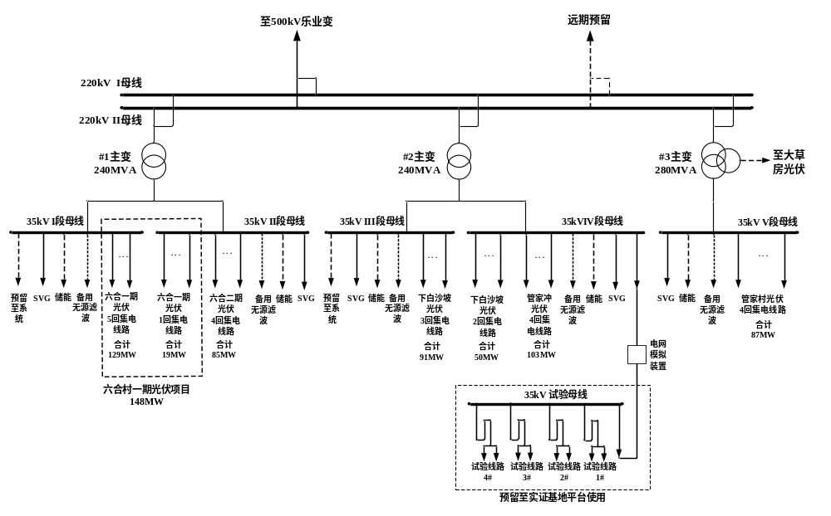图2-1 220kV六合一升压站电气主接线示意图  ②环保手续履行情况  乐业镇六合村一期光伏项目（复合型光伏发电项目）由云南六方合源环保科技有限公司于2022年8月编制完成《乐业镇六合村一期光伏项目（复合型光伏发电项目）环境影响报告表》（报批稿），于2022年8月25日取得曲靖市生态环境局关于乐业镇六合村一期光伏项目（复合型光伏发电项目）环境影响报告表的批复（曲环审〔2022〕44号）。目前，220kV六合一升压站正在建设中，未完工，未开展竣工环保验收工作。  ③环保措施  1）废水措施  升压站采用雨污分流制排水系统，站内设置雨水口收集地面雨水排入雨水管道，最后排向站外冲沟。站区生活污水经地埋式一体化设施处理后回用绿化、道路洒水降尘，不外排。处理规模为2m³/d，推荐采用“MBR”工艺，配套化粪池及回用水池。  2）固废措施  生活垃圾通过垃圾箱统一收集后，定期清运至当地垃圾收集点；在巡维楼1层设1间危废暂存间（面积20m²），用于暂存危险废物（废蓄电池）。  3）环境风险  升压站区在每台主变压器下方设置10m³事故油坑，在升压站主变压器附近设置1个事故油池，钢筋混凝土结构并进行防渗处理，容积不低于47m³。48台箱式变压器下方均设置1座3m³的地埋式事故油池，若发生事故排油，事故油经集油坑进入事故油池，经油水分离后，大部分绝缘油回用，少部分废油由有相应危废处理资质的单位回收处置，不外排。集油坑及事故油池已满足设计及环保上事故排油的容积需求。  ④本工程依托220kV六合一升压站间隔架构情况  本工程依托220kV六合一伏升压站规划220kV出线间隔2个，位于升压站东北面，自西北向东南分别是500kV乐业变、备用，本次接入500kV乐业变，使用间隔相序面对升压站从左到右相序为A、B、C。  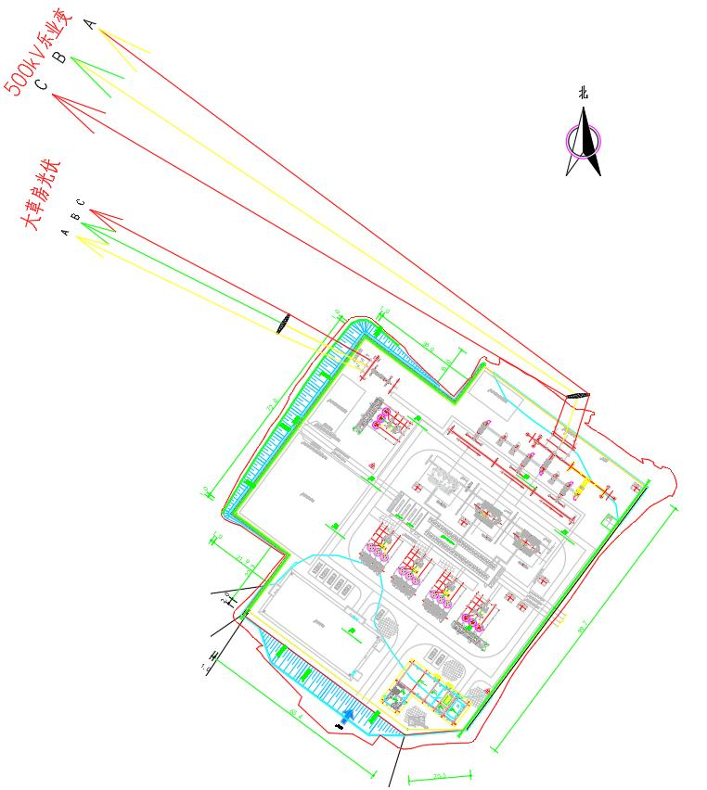  本次间隔位置  图2-2 220kV六合一升压站平面示意图  （2）500kV乐业变电站  500kV乐业变电站位于曲靖市会泽县乐业镇罗布古社区，由云南电网有限责任公司负责投资建设及运行管理，预计2026年底投产，占地5.79hm²。  ①500kV乐业变电站概况  根据《500千伏乐业输变电工程环境影响报告书》，新建1座500kV乐业变电站，主变压器本期建设2×1000MVA，终期4×1000MVA；站内500kV出线本期新建2回（铜都~永丰500kV线路π接入），备用6回，终期共8回；站内220kV出线本期新建4回（2回至者海变、2回至迤车变），备用12回，终期共16回；35kV仅作站用变和无功补偿装置用，不出线。  220kV侧位于变电站东侧，为双母线双分段接线，最终出线16回。自北到南依次为：220kV羊棚子光伏、220kV备用、220kV备用、220kV迤车I回线、220kV迤车Ⅱ回线、220kV备用、渝昆高铁车牵220kV外部供电、220kV六合一光伏（本期使用）、220kV备用、220kV备用、220kV备用、220kV备用、220kV者海I回线、220kV者海Ⅱ回线、220kV备用、220kV六合一光伏、220kV备用。  500kV乐业变电站配套建设同步布置主控楼（2F）、500kV二次设备室2座（1F）、220kV二次设备室1座（1F）、主变及35kV二次设备室1座（1F）、380V中央配电室1座（1F）、泵房1座（1F）、警传室1座（1F）、雨淋阀间2座（1F）、直流配电室1座（1F）、巡维楼1座（2F）、220kV GIS配电室1座（1F）门卫室、进站道路等。另外布置有1座事故油池（有效总容积为60m³）、一体化污水处理站（处理能力为5m³/d，采用“AAO+沉淀+消毒”工艺，配套化粪池及回用水池）及危废暂存间（1间10m²）等环保工程。  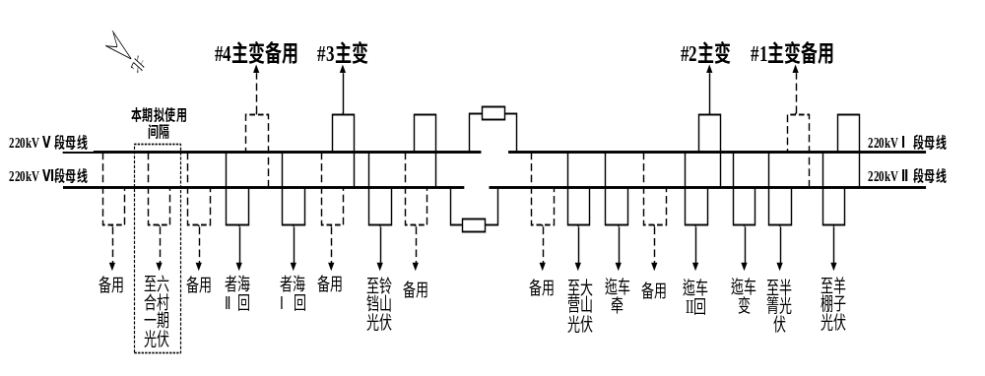图2-3 500kV乐业变电站电气主接线示意图  ②环保手续履行情况  500千伏乐业输变电工程由云南天启环境工程有限公司于2024年6月编制完成《500千伏乐业输变电工程环境影响报告书》（报批稿），于2024年9月18日取得云南省生态环境厅关于500千伏乐业输变电工程环境影响报告书的批复（云环审〔2024〕2-15号）。目前，500kV乐业变电站正在建设中，未完工，未开展竣工环保验收工作。  ③环保措施  1）废水措施  变电站采用雨污分流制排水系统，站内设置雨水口收集地面雨水排入雨水管道，最后排向站外冲沟。站区生活污水经地埋式一体化设施处理后回用绿化，处理规模为5m³/d，推荐采用“AAO+沉淀+消毒”工艺，配套化粪池及回用水池。  2）固废措施  生活垃圾通过垃圾箱统一收集后，定期清运至当地垃圾收集点；在巡维楼1层设1间危废暂存间（面积10m²），用于暂存危险废物（废蓄电池）。  3）环境风险  主变旁设置1个主变事故油池，用于收集主变压器事故时排放的废矿物油，主变事故油池的有效容积60m³，若发生事故排油，事故油经集油坑进入事故油池，经油水分离后，大部分绝缘油回用，少部分废油由有相应危废处理资质的单位回收处置，不外排。集油坑及事故油池已满足设计及环保上事故排油的容积需求。  ④本工程依托500kV乐业变电站间隔架构情况  本工程依托500kV乐业变电站拟建间隔，采用自南向北第二个220kV备用间隔。本次使用间隔相序为面对变电站从南到北依次是C、B、A。  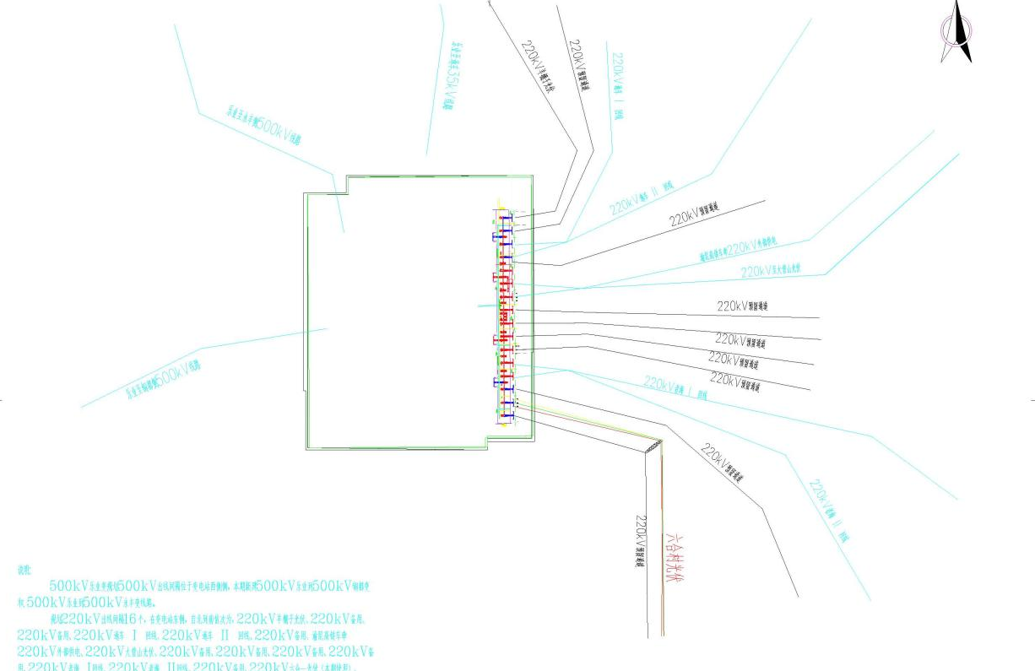  本次间隔位置  图2-4 500kV乐业变电站出线示意图  本次项目与依托工程相互关系见下表：  表2-4 本次工程依托前期工程相互关系  500kV乐业变电站、220kV六合一升压站依托站内前期建设的污水处理站、垃圾桶、事故油池等。本期工程不改变站内现有布置，无新增工作人员，无新增用水及排水，不新建事故油池；因此，本次依托升压站内现有设施合理可行。
  工程 | 名称 | 建设规模 | 备注
  输电线路工程 | 220kV线路 | 新建1回220kV架空输电线路，长22km，采用单回路架设，其中，路径长约2×1.2km（同塔双回单边挂线）+20.8km（单回路架设），10mm冰区选用2×JNRLH1/LB20A-400/50铝包钢芯耐热铝合金绞线、20mm冰区选用2×JNRLH1/LB20A-400/65铝包钢芯耐热铝合金绞线；导线截面选择400mm²；电流为1320A。线路塔基N7-N27共21基水平排列，长度5.676km；线路塔基N55-N61共7基塔为垂直排列，长度1.2km，其余线路导线架设为三角排列，长度15.124km，共33基塔。 | 本次新建1回
  输电线路工程 | 线路走向 | 新建线路自六合村一期光伏项目220kV升压站构架出线后沿王家村南侧山脊向西北方向走线，随后右转到达老屋基东侧山腰，继续向北方向走线至岔沟西侧山顶，右转后向东北方向走线，途经上白沙坡、老陷塘、红瓦房、叶家冲、张家冲、到坡、小海子、上干冲、中梁子等地后到达林家村西侧山顶，继续右转跨越国道到达山背后山腰，随后左转最终接入500kV乐业变220kV侧构架。 | 新建
  输电线路工程 | 光缆 | 沿新建线路同步架设单回段架设2根24芯OPGW光缆，新建线路双回段架设2根48芯OPGW光缆（各预留24芯光缆作为备用通信通道），最终形成220kV六合村光伏升压站至500kV乐业变的2根24芯光缆，新建光缆路径长度约为2×22km。 | 本次新建
  依托工程 | 500kV乐业变电站 | 项目接入的500kV乐业变电站有预留间隔通道，不涉及间隔工程扩建；依托站内前期建设的化粪池、垃圾桶、事故油池等 | 本次在预留位置安装设备
  依托工程 | 220kV六合一升压站 | 项目接入的220kV六合一升压站有预留间隔通道，不涉及间隔工程扩建，依托站内前期建设的化粪池、垃圾桶、事故油池等 | 本次在预留位置安装设备
  公用工程 | 供电 | 线路工程施工过程中用电根据周边设施情况安排，周围已有用电用户区，可按照安全用电规定引接用于施工用电 | 依托周边已有用电设施
  公用工程 | 供水 | 线路工程每个塔基施工用水量较少，采用水车就近输送水源来满足施工用水。 | 新建
  公用工程 | 排水 | 施工期废水不外排；运营期无废水产生。 | /
  临时工程 | 塔基施工场地 | 塔基施工场地布置在塔基附近，用于进行塔材堆放、工具堆放等以及进行施工作业的场地。按每个塔基施工临时占地30m²~60m²计算，共61基，由于N58号塔基、N59号塔基整基位于基本农田范围内，施工期间考虑优化施工工艺，不设置塔基施工场地，项目共设计塔基施工场地59个，塔基施工场地区总占地面积约0.20hm²。塔基区剥离表土堆存于塔基占地红线范围内，采取临时覆盖，施工结束后回填恢复 | 临时占地，施工结束后恢复原状
  临时工程 | 人抬道路 | 工程沿线周边有G85高速、国道G213及乡村道路等，基本满足工程需要，塔基施工区可利用现有村道、机耕道等将铁塔组件及其基础施工材料运抵铁塔附近或铁塔附近的山脚处，再通过人抬的方式运至铁塔下部施工场地内，需人抬道路约1450m，宽1.5m，总占地面积为0.22hm²。人抬道路不进行表土剥离，施工结束后撒草恢复。 | 临时占地，施工结束后恢复原状
  临时工程 | 牵张场 | 本项目沿线设置牵张场4处，分别设置于塔基N1、N12、N30、N50处，每处牵张场占地约225m²，总占地面积为0.09hm²，全部为临时占地，选择地形平缓的场地，用于摆放牵引机械，不进行表土剥离，施工结束后及时整地、植被恢复等 | 临时占地，施工结束后恢复原状
  临时工程 | 跨越施工场地 | 线路对跨越35kV及以上线路及公路设置跨越施工场地，按要求，设置跨越施工场地10个，每处占地约30m²，总占地面积为0.03hm²。为临时占地，选择地形平缓的场地，用于摆放机械，不进行表土剥离。 | 临时占地，施工结束后恢复原状
  临时工程 | 临时表土堆场 | 不单独设置表土堆场，施工期塔基区剥离表土堆存于塔基占地红线范围内，采取临时覆盖，施工结束后回填、整地恢复，撒草绿化等。 | 临时占地，施工结束后恢复原状
  环保工程 | 废气 | 施工期粉尘采取洒水降尘、篷布覆盖等措施；运营期不产生废气 | 新建
  环保工程 | 废水 | 施工期废水经临时沉淀池沉淀后全部回用，不外排。运营期无废水产生。 | 新建
  环保工程 | 噪声 | 施工期采用低噪声设备；运营期加强对设备的维护 | 新建
  环保工程 | 固体废物 | 在施工点设置生活垃圾收集桶，对施工人员产生的生活垃圾统一收集后由施工单位定期运至周边村镇环卫部门指定地点堆放，由环卫部门负责清运处置；土石方全部回填，建筑垃圾收集后交由有资质单位处置；运营期更换的废旧绝缘子串、电气设备由建设单位物资部门回收处理。 | 新建
  环保工程 | 电磁环境 | 输电线路导线距地高度按照《110kV～750kV架空输电线路设计规范》（GB50545-2010）规定的220kV线路经过非居民区导线对地面最小距离6.5m，居民区导线对地面最小距离7.5m，交通困难区对地面最小距离5m的要求进行架设。则项目线路运行期产生的电磁环境影响均满足相应评价标准限值要求。塔基安全警示牌、电力设施保护标识牌。 | 新建
  环保工程 | 水土保持 | 施工物料采用篷布覆盖、遮挡；陡坡塔基设置的浆砌石挡土墙、护坡、排水沟等 | 新建
  环保工程 | 生态措施 | 严格控制施工范围，塔基施工区、牵张场、跨越施工场地等施工结束后进行植被恢复。 | 新建
  线路名称  项目 | 六合一至乐业变220kV送出线路工程
  导线选型 | 导线（10mm冰区）采用2×JNRLH1/LB20A-400/50型铝包钢芯耐热铝合金绞线，导线（20mm冰区）采用2×JNRLH1/LB20A-400/65型铝包钢芯耐热铝合金绞线。
  地线选型 | 沿新建线路同步架设单回段架设2根24芯OPGW光缆，新建线路双回段架设2根48芯OPGW光缆（各预留24芯光缆作为备用通信通道），最终形成220kV六合村光伏升压站至500kV乐业变的2根24芯光缆，新建光缆路径长度约为2×22km。
  导线截面（mm²） | 400
  线路长度（km） | 220kV架空输电线路，长22km，采用单回路架设，其中，路径长约2×1.2km（同塔双回单边挂线）+20.8km（单回路架设）
  共用杆塔（基） | 新建61基塔（直线塔38基，耐张塔23基）
  平均档距（m） | 300
  耐张比例（%） | 37.70%
  冰区（mm） | 10mm、20mm
  曲折系数 | 1.14
  导线排列方式 | 三角、水平、垂直排列布置
  铁塔 | 铁塔采用2D1Y5模块、2D2Y5模块、2E1X3模块、2E1Y4、2E1Y3模块，全部为自立式铁塔，采用全方位长短腿。
  基础 | 全线采用掏挖基础及人工挖孔基础，采用地脚螺栓与塔脚板连接
  杆塔编号 | 杆塔型号 | 呼称高 | 导线最大间距（m） | 塔形 | 铁塔基础 | 占地类型 | 占地面积（hm²）
  N1 | 2D1Y5-J4-30 | 30 | 11.7 | 单回路转角塔 | WK1295 | 一般耕地 | 0.00713
  N2 | 2D1Y5-J1-30 | 30 | 10 | 单回路转角塔 | WK16100 | 一般草地 | 0.0048
  N3 | 2D1Y5-ZMH3-27 | 27 | 10.4 | 单回路直线塔 | TWZ1833 | 一般林地 | 0.00236
  N4 | 2D1Y5-J3-33 | 36 | 11.1 | 单回路转角塔 | TWZ2033 | 一般林地 | 0.00684
  N5 | 2D1Y5-J3-42 | 42 | 11.1 | 单回路转角塔 | TWZ2036 | 一般林地 | 0.00875
  N6 | 2E1Y4-Z2-42 | 42 | 17 | 单回路直线塔 | TWZ2242 | 一般林地 | 0.00968
  N7 | 2E1Y4-J3-36 | 36 | 11.1 | 单回路转角塔 | TWJ2245 | 一般林地 | 0.01334
  N8 | 2E1Y4-Z2-42 | 42 | 18.4 | 单回路直线塔 | WK1070 | 一般林地 | 0.00968
  N9 | 2E1X3-Z1-30 | 30 | 16 | 单回路直线塔 | WK1295 | 一般林地 | 0.00538
  N10 | 2E1X3-Z2-36 | 36 | 17 | 单回路直线塔 | WK16100 | 一般林地 | 0.00767
  N11 | 2E1X3-J3-27 | 27 | 11.1 | 单回路转角塔 | TWZ1833 | 一般林地 | 0.00841
  N12 | 2E1X3-J3-27 | 27 | 11.1 | 单回路转角塔 | TWZ2033 | 一般林地 | 0.00841
  N13 | 2E1X3-Z2-39 | 39 | 18.2 | 单回路直线塔 | TWZ2036 | 一般林地 | 0.00887
  N14 | 2E1Y4-Z2-42 | 42 | 18.4 | 单回路直线塔 | TWZ2242 | 一般林地 | 0.00968
  N15 | 2E1Y4-Z2-42 | 42 | 17.6 | 单回路直线塔 | TWJ2245 | 一般林地 | 0.00968
  N16 | 2E1Y4-Z2-42 | 42 | 18.2 | 单回路直线塔 | WK1070 | 一般林地 | 0.00968
  N17 | 2E1X3-Z2-33 | 33 | 18.2 | 单回路直线塔 | WK1280 | 一般林地 | 0.00656
  N18 | 2E1X3-Z2-36 | 36 | 18.2 | 单回路直线塔 | WK1290 | 一般林地 | 0.00767
  N19 | 2E1X3-Z2-36 | 36 | 18.2 | 单回路直线塔 | WK1295 | 公益林 | 0.00767
  N20 | 2E1X3-Z2-39 | 39 | 18.6 | 单回路直线塔 | WK16100 | 一般林地 | 0.00887
  N21 | 2E1X3-Z2-39 | 39 | 17.2 | 单回路直线塔 | TWZ1833 | 一般林地 | 0.00887
  N22 | 2E1X3-Z2-39 | 39 | 14.6 | 单回路直线塔 | TWZ2033 | 一般林地 | 0.00887
  N23 | 2E1X3-J1-27 | 27 | 10 | 单回路转角塔 | TWZ2036 | 一般林地 | 0.0079
  N24 | 2E1Y3-J3-27 | 27 | 15.1 | 单回路转角塔 | TWZ2242 | 一般耕地 | 0.00841
  N25 | 2E1X3-Z2-33 | 33 | 13.6 | 单回路直线塔 | TWJ2245 | 一般耕地 | 0.00656
  N26 | 2E1X3-Z1-24 | 24 | 11.1 | 单回路直线塔 | WK1070 | 一般耕地 | 0.00362
  N27 | 2E1Y3-J3-33 | 33 | 20.43 | 单回路转角塔 | WK1280 | 一般耕地 | 0.00714
  N28 | 2D1Y5-ZM1-48 | 48 | 9.3 | 单回路直线塔 | WK1290 | 一般耕地 | 0.00443
  N29 | 2D1Y5-ZMH3-42 | 42 | 10.4 | 单回路直线塔 | WK1295 | 一般耕地 | 0.00443
  N30 | 2D1Y5-J2-30 | 30 | 10 | 单回路转角塔 | WK16100 | 一般林地 | 0.00516
  N31 | 2D1Y5-ZMH4-42 | 42 | 11.4 | 单回路直线塔 | TWZ1833 | 一般林地 | 0.00465
  N32 | 2D1Y5-J1-30 | 30 | 10 | 单回路转角塔 | TWZ2033 | 一般林地 | 0.0048
  N33 | 2D1Y5-ZMH4-39 | 39 | 11.4 | 单回路直线塔 | TWZ1833 | 一般林地 | 0.00417
  N34 | 2D1Y5-ZMH4-42 | 42 | 11.4 | 单回路直线塔 | TWZ2033 | 一般林地 | 0.00465
  N35 | 2D1Y5-ZMH3-36 | 36 | 10.4 | 单回路直线塔 | TWZ2036 | 一般林地 | 0.00352
  N36 | 2D1Y5-ZMH3-33 | 33 | 10.4 | 单回路直线塔 | TWZ2242 | 基本农田 | 0.00311
  N37 | 2D1Y5-ZMH3-33 | 33 | 10.4 | 单回路直线塔 | TWJ2245 | 一般林地 | 0.00311
  N38 | 2D1Y5-ZMH3-27 | 27 | 10.4 | 单回路直线塔 | WK1070 | 一般耕地 | 0.00236
  N39 | 2D1Y5-ZMH2-42 | 42 | 9.9 | 单回路直线塔 | WK1280 | 一般林地 | 0.0041
  N40 | 2D1Y5-ZMH3-30 | 30 | 10.4 | 单回路直线塔 | WK1295 | 一般耕地 | 0.00272
  N41 | 2D1Y5-ZMH3-33 | 33 | 10.4 | 单回路直线塔 | WK16100 | 一般林地 | 0.00311
  N42 | 2D1Y5-ZMH2-48 | 48 | 9.9 | 单回路直线塔 | TWZ1833 | 一般草地 | 0.00385
  N43 | 2D1Y5-ZMH2-30 | 30 | 9.9 | 单回路直线塔 | TWZ2033 | 公益林 | 0.00264
  N44 | 2D1Y5-J1-27 | 27 | 10 | 单回路转角塔 | TWZ2036 | 公益林 | 0.00416
  N45 | 2D1Y5-ZMH4-30 | 30 | 11.4 | 单回路直线塔 | TWZ2242 | 公益林 | 0.00291
  N46 | 2D1Y5-ZMH4-30 | 30 | 11.4 | 单回路直线塔 | TWJ2245 | 公益林 | 0.00291
  N47 | 2D1Y5-ZMH4-30 | 30 | 11.4 | 单回路直线塔 | WK1070 | 一般草地 | 0.00291
  N48 | 2D1Y5-ZMH4-27 | 27 | 11.4 | 单回路直线塔 | WK1280 | 一般草地 | 0.00253
  N49 | 2D1Y5-ZMH4-27 | 27 | 11.4 | 单回路直线塔 | WK1290 | 一般草地 | 0.00253
  N50 | 2D1Y5-J3-36 | 36 | 11.1 | 单回路转角塔 | WK1295 | 一般林地 | 0.00684
  N51 | 2D1Y5-J3-30 | 30 | 11.1 | 单回路转角塔 | WK16100 | 一般草地 | 0.00517
  N52 | 2D1Y5-ZMH3-30 | 30 | 10.4 | 单回路直线塔 | TWZ1833 | 一般林地 | 0.00272
  N53 | 2D1Y5-ZMH2-30 | 30 | 9.9 | 单回路直线塔 | TWZ2033 | 一般林地 | 0.00264
  N54 | 2D1Y5-ZMH2-36 | 36 | 9.9 | 单回路直线塔 | TWZ2036 | 一般林地 | 0.00343
  N55 | 2D1Y5-J2-27 | 27 | 10 | 单回路转角塔 | TWZ2242 | 一般林地 | 0.00441
  N56 | 2D1Y5-J1-27 | 27 | 10 | 单回路转角塔 | TWJ2245 | 公益林 | 0.00416
  N57 | 2D2Y5-JD-27 | 27 | 19.5 | 双回路转角塔 | WK1070 | 一般耕地 | 0.0133
  N58 | 2D2Y5-JD-24 | 24 | 18.6 | 双回路转角塔 | WK1280 | 基本农田 | 0.0133
  N59 | 2D2Y5-J2-24 | 24 | 14.7 | 双回路转角塔 | WK1290 | 基本农田 | 0.00752
  N60 | 2D2Y5-JD-27 | 27 | 19.5 | 双回路转角塔 | WK1295 | 一般林地 | 0.0133
  N61 | 2D2Y5-JD-36 | 36 | 20 | 双回路转角塔 | WK16100 | 一般林地 | 0.01545
  合计 |  |  |  |  |  |  | 0.38
  依托工程 | 依托内容简况 | 与本项目关系
  500千伏乐业输变电工程 | 500kV乐业变电站，已批复（云环审〔2024〕2-15号），正在建设，暂未验收。 | 本次不新建间隔，直接利用
  乐业镇清水村六合一光伏项目 | 220kV六合一升压站，已批复（曲环审〔2022〕44号），因规划调整，暂未验收。 | 本次不新建间隔，直接利用
总平面及现场布置 | 1、工程占地  本项目位于会泽县乐业镇境内，根据主体工程设计资料及《六合一至乐业变220kV送出线路工程水土保持方案报告表》，项目占地面积为0.92hm²，其中永久占地0.38hm²，临时占地0.54hm²。项目占地中林地面积为0.65hm²，草地面积为0.15hm²，耕地面积为0.12hm²。各分区具体占地类型及面积见表2-5。  表2-5 工程占地类型及面积统计表  2、输电线路总平面布置  本工程新建线路自六合村一期光伏项目220kV升压站构架出线后沿王家村南侧山脊向西北方向走线，随后右转到达老屋基东侧山腰，继续向北方向走线至岔沟西侧山顶，右转后向东北方向走线，途经上白沙坡、老陷塘、红瓦房、叶家冲、张家冲、到坡、小海子、上干冲、中梁子等地后到达林家村西侧山顶，继续右转跨越国道到达山背后山腰，随后左转最终接入500kV乐业变220kV侧构架。主要途经村庄有：王家村、老屋基村、石灰窑村、岔河村、上白沙坡、红瓦房、叶家冲、倒坡、小海子等。线路路径全长22km，全线采用单、双回路架设，曲折系数1.14。平面布置见附图3。  4、输电线路交叉跨越情况  本工程输电线路主要交叉跨越情况见表2-6。  表2-6 220kV线路重要穿、跨越表  根据《110～750kV架空输电线路设计技术规范》（GB50545-2010）的相关要求，该项目输变电线路与既有输电线路交叉跨越的架设条件均能够满足设计规范的要求，标准值见下表中数值。  表2-7 220kV线路对地距离的要求  线路在跨越高速、国道及河流时净空高度应满足7.5m要求。架线的垂直距离和水平距离均满足《110～750kV架空输电线路设计技术规范》（GB50545-2010）的相关要求。  4、项目拆迁及安置  本工程位于会泽县乐业镇境内，输电线路的建设不涉及构筑物拆迁，无民房拆迁。
  防治分区 | 总面积（hm²） | 占地类型（hm²） |  |  | 占地性质
  防治分区 | 总面积（hm²） | 林地 | 草地 | 耕地 | 占地性质
  塔基区 | 0.38 | 0.28 | 0.02 | 0.08 | 永久
  塔基施工场地区 | 0.20 | 0.15 | 0.01 | 0.04 | 临时
  跨越施工场地区 | 0.03 |  | 0.03 |  | 临时
  牵张场地区 | 0.09 |  | 0.09 |  | 临时
  人行驼道区 | 0.22 | 0.22 |  |  | 临时
  合计 | 0.92 | 0.65 | 0.15 | 0.12
  重点线路交叉跨越情况表 |  |  | 交叉跨越点距离（m） | 次数 | 备注
  220kV线路 | 国道 | G213国道 | 58 | 1次 | N57～N58跨越
  220kV线路 | 公路 | 六合线 | 35 | 1次 | N4～N5跨越
  220kV线路 | 河流 | 六河  龚家冲小河  后河  西沙冲  卡子河 | 40  102  113  201  108 | 5次 | N4～N5跨越  N23～N24跨越  N39～N40跨越  N50～N51跨越  N57～N58跨越
  220kV线路 | 35kV线 | 跨越35kV高铁施工专线9#-10#  跨越35kV高铁施工专线  跨越35kV高铁施工专线66#-67#  跨越35kV错初线45#-46#  跨越35kV罗布古线28#-29# | 7.9  6.8  11.4  9.4  7.6 | 5次 | N10-N11跨越  N23-N24跨越  N24-N25跨越  N39-N40跨越  N57-N58跨越
  220kV线路 | 10kV电力线 | 10kV鲁珠线T彭家村支线14#-15#  10kV耳落线T石灰窑支线23.8#-23.9#  10kV半山线37#-38#  10kV乐业线T螃海冲支线19#-20#  10kV耳落线209#-210#  10kV衡山线T大营支线44#-45#  10kV卡罗线9#-10# | 11.5  13.6  10.2  13.6  13.8  14.5  13.1 | 7次 | N4-N5跨越  N11-N12跨越  N17-N18跨越  N34-N35跨越  N40-N41跨越  N50-N51跨越  N57-N58跨越
  序号 | 线路经过区域/被跨越物名称 | 距离（m） | 项目设计最小值（m） | 备注
  1 | 居民区 | 7.5 | 13.8 | 最大弧垂情况下，导线对地面的最小距离
  2 | 非居民区 | 6.5 | 14.5 | 最大弧垂情况下，导线对地面的最小距离
  3 | 交通困难地区 | 5.5 | 6 | 最大弧垂情况下，导线对地面的最小距离
  4 | 步行可以到达的山坡 | 5.5 | 6 | 最大风偏情况下，导线与山坡、峭壁和岩石的最小净空距离
  5 | 步行不能到达的山坡、峭壁和岩石 | 4.0 | 6 | 最大风偏情况下，导线与山坡、峭壁和岩石的最小净空距离
  6 | 建筑物 | 6 | 6 | 最大弧垂情况下，导线与建筑物之间的最小垂直距离
  6 | 建筑物 | 5 | 6 | 最大风偏情况下，边导线与建筑物之间的最小净空距离
  6 | 建筑物 | 3 | 6 | 无风情况下，边导线与建筑物之间的水平距离
  7 | 树木 | 4.5 | 5 | 当跨越时，导线与树木之间（考虑自然生长高度）的最小垂直距离
  7 | 树木 | 4 | 5 | 最大风偏情况下，输电线路通过公园、绿化区或防护林带，导线与树木之间的最小净空距离
  8 | 果树、经济作物、城市绿化灌木及街道树 | 3.5 | 4 | 输电线路通过果树、经济作物、城市绿化灌木及街道树时，与树木之间的最小垂直距离
  9 | 公路（国道、一级~四级公路） | 7.5 | 35 | 至路面
  10 | 通航河流 | 7 | 8 | 至5年一遇洪水位
  10 | 通航河流 | 3 | 4 | 至最高航行水位的最高船桅顶
  11 | 不通航河流 | 3.0 | 4 | 至百年一遇洪水位
  11 | 不通航河流 | 6.0 | 7 | 冬季至冰面
  12 | 弱电线路 | 3.5 | 4 | 至被跨越弱电线路，电力线路架设在弱电线路上方。
  13 | 电力线路 | 3.5 | 4 | 至被跨越电力线路，电压等级较高的线路架设在电压等级较低的线路上方。
  14 | 特殊管道（架设在地面上输送易燃、易爆品的管道） | 4.5 | 6 | 交叉点不应选在管道的检查井（孔）处；与管道平行、交叉时，管道应接地。
施工方案 | 1、施工组织  （1）施工交通  项目位于会泽县乐业镇境内，已建有乡村道路，交通较为便利，满足对外运输需要。线路施工过程利用已有的乡村路、机耕道、便道进行施工材料和设备的运送，在车辆无法到达地区，通过人工、马驮或简易运输将设备运至施工现场。  塔基施工区可利用现有村道、机耕道等将铁塔组件及其基础施工材料运抵铁塔附近或铁塔附近的山脚处，再通过人抬的方式运至铁塔下部施工场地内，需人抬道路约1450m，宽1.5m，总占地面积为0.22hm²。人抬道路不进行表土剥离，施工结束后撒草恢复。  （2）施工队伍  本期工程施工量较小，施工队伍30人，其中5名管理人员，其余为施工人员，施工人员均为当地村民。  （3）施工用水及施工电源  本期施工用水和用电利用附近现有资源及设施。  （4）建筑材料供应  根据主体工程设计，本项目无需外借土方，施工建设所需要的建筑材料在当地外购。  2、施工三场  （1）施工营地及堆料场  本项目输电线路施工点分散，每个施工点需要堆放的材料不多，因此，施工材料运至施工点附近后，就近安放于较宽阔的路边，由人工运输至施工点逐一进行安装，施工材料堆放时间不长，尽量做到当日安装，若遇需隔天安装的，对施工材料进行篷布覆盖，输电线路不单独另设堆料场。输电线路施工人员生活依托线路沿线村庄居民生活设施，不新建施工营地。  （2）堆料场  本项目输电线路施工点分散，每个施工点需要堆放的材料不多，因此，施工材料运至施工点附近后，就近安放于较宽阔的路边，由人工运输至施工点逐一进行安装，施工材料堆放时间不长，尽量做到当日安装，若遇需隔天安装的，对施工材料进行篷布覆盖，输电线路不单独另设堆料场。  根据沿线交通情况，工程沿线拟租用已有库房或场地作为堆料场，具体地点由施工单位选定，便于塔材、钢材、线材、水泥、金具和绝缘子的集散。如线路沿线无可供租用的场地，可将材料堆放于塔基施工场地和牵张场的材料堆放区。  （3）弃渣（土）场  本项目输电线路建设开挖区主要是杆塔基础，开挖区呈点状分布，开挖面积较小，产生的开挖土石方量较小，因此，输电线路施工期不设弃渣场，开挖土石方临时堆存在塔基开挖处，等塔基浇筑结束后及时填筑在塔基周围低洼处，或用作塔基护坡；塔基的施工为逐个开挖回填。  （4）牵张场  本工程导线采用张力放线。张力放线可以防止导线磨损，针对采用张力放线的线路要设置张力场和牵引场（即牵张场）。牵张场设置原则为：每5～7km设置一处，或者控制在塔位不超过15基的线路范围内，要求地形平坦开阔，适合大型机械作业。根据线路路径特点及牵张场设置要求，牵张场选择地形平缓的场地。张力放线后尽快进行架设，一般以张力放线施工阶段做紧线段，以直线塔为紧线塔，紧线完毕后尽快进行附件安装。  根据主体资料、现场调查及咨询业主，牵张场一般选择地形平缓的场地进行施工，尽量避免占用林地及农田，施工过程中不破坏原始地貌，牵张场均采取直接铺设钢板或苫布铺垫的方式，使用完毕后恢复原始功能。本项目输电线路施工期间设置牵张场4处，每处占地面积约225m²，牵张场占地面积约0.09hm²。根据调查及咨询情况，牵张场用于摆放牵引机械，不进行地表扰动。  3、劳动定员及建设工期  （1）劳动定员  施工期：施工人员30人，其中5名管理人员，其余为施工人员，施工人员均为当地村民，人员均不在施工营地食宿。  运营期：不设置人员。  （2）建设进度计划  本项目计划2026年10月开始施工，施工期为8个月，目前项目未开工建设，正在办理环评审批手续，工程施工进度表2-8。  表2-8 主体工程计划施工进度安排表  4、施工工艺  本项目为新建输变电项目，工程施工包括输电线路施工，输电线路施工主要有施工材料运输、基础施工、杆塔组立以及导线架设等。具体施工流程图见下图。  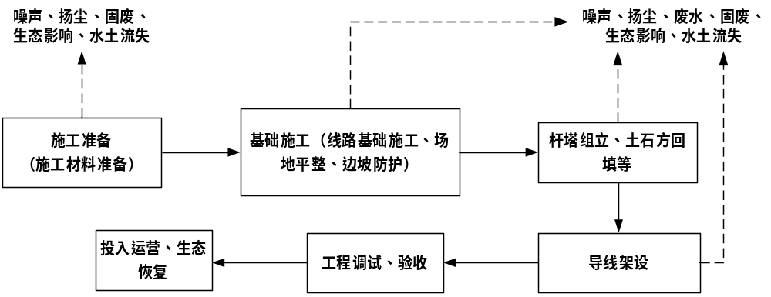  图2-5 施工工艺流程及产污环节图  （1）施工准备  施工准备阶段主要是场地平整、施工备料及临时道路的施工，本工程线路交通比较方便，材料运输尽量利用已有公路和机械运输道路，机动车辆无法到达的地方，采用人抬道路完成施工材料的二次搬运任务。  （2）塔基施工  1）基坑开挖  根据主体设计，本项目基坑开挖方式包括掏挖式基础和人工挖孔桩基础，不同基础适用于不同地形条件。根据本工程的地形、地质情况及水文地质特点，在众多线路基础设计的成熟、先进技术的基础上，因地制宜规划采用掏挖式基础、人工挖孔桩基础等基础型式。各种基础均按高低基础规划设计，配合铁塔高低腿，尽可能减少清场土石方的开挖量，防止水土流失，以利于保护环境。  ①掏挖式基础  掏挖式基础采用人工掏挖成型，与大开挖基础相比虽然混凝土用量指标稍高，但其植被开挖面积约为大开挖基础的20%～30%，并且该型式基础、主柱露头可根据实际地形进行调整，因此能有效地降低基坑土方开挖量，减少施工弃土。从设计上可以利用原状岩土自身的力学性能提高基础的抗拔、抗倾覆承载能力，减少由于大开挖对边坡的破坏，提高地基的稳定性，可以进一步减小基础断面尺寸，节省材料量。从施工上基坑开挖量小，不用支模、无须回填，减少了施工器具的运输和施工难度。从经济上节省投资，从环保方面减少了开挖对地表植被的破坏以及弃渣对环境的污染。  ②人工挖孔桩基础  高陡边坡通常采用立柱板式钢筋混凝土基础，采取高处边坡开小平台、低处基础浆砌块石回填并露长立柱的方式进行处理，该方法由于下坡侧基础立柱出露较多，为满足设计要求，一般基础底板也较大、基础埋深也较深，基础挖方量较大，若施工弃土未按设计要求有效运离施工现场，施工弃土向下坡侧滑移将使下坡侧植被遭到破坏，甚至造成浅层滑坡，严重影响塔基的稳定；亦或是采用加大立柱外露的掏挖基础，虽然可以解决土石方开挖大，达到水土保持的目的，但高立柱掏挖基础的混凝土方量必然增大很多。本工程高陡边坡工程将根据实际情况采用人工挖孔桩基础。  塔基基础开挖过程中，边开挖边防护，在开挖的同时进行套笼防护，同时作为基础浇筑的防护措施，减少基础开挖过程中造成的边坡塌陷。  2）塔基开挖余土堆放  山丘区塔基基础余土堆放：塔基基础余土为土石渣，搬运下山难度大、投资高，因此，主体考虑施工期将山区塔基挖方就近堆放在塔基区施工场地，余方中的石方最终可考虑作为塔基挡土墙、护坡的建筑材料，土方就地在塔基征地范围内回填、平整。  3）混凝土浇筑  购买成品混凝土或现场拌和的混凝土，需及时进行浇筑，浇筑先从一角或一处开始，延入四周。混凝土倾倒入模盒内，其自由倾落高度不超过2m，超过2m时设置溜管、斜槽或串筒倾倒，以防离析。混凝土分层浇筑和捣固，每层厚度为20cm，留有振捣窗口的地方在振捣后及时封严。  （3）铁塔组立  工程铁塔安装施工采用分解组塔的施工方法。在实际施工过程中，根据铁塔的形式、高度、重量以及施工场地、施工设备等施工现场情况，确定正装分解组塔或倒装分解组塔。利用支立抱杆，吊装铁塔构件，抱杆通过牵引绳的连接拉动，随铁塔高度的增高而上升，各个构件顶端和底部支脚采用螺栓连接。  （4）架线  线路架线采用张力架线方法施工，张力架线施工方法为：架空地线展放及收紧、展放导引绳、牵放牵引绳、牵放导线、锚固导线、紧线临锚、附件安装、压接升空、间隔棒安装、耐张塔平衡挂线和跳线安装等。线路沿线设置牵张场，采用张力机紧线，一般以张力放线施工段作为紧线段，以直线塔作为紧线操作塔。紧线完毕后进行附件、线夹、防震金具、间隔棒等安装。架线施工中对交叉跨越情况一般采用占地和扰动均较小的搭建竹木塔架的方法，在需跨越的线路、公路、铁路的两侧搭建竹木塔架，竹木塔架高度以不影响其运行为准。  另外，项目根据实际地形情况及跨越生态保护红线段，结合使用无人机放线技术具体施工工艺如下：无人机放线一般是在机身下悬挂一平衡重物，导引绳连接其上，在地面展放机械的配合下牵引飞过塔位。由塔上人员配合或机上操作人员借助导杆将导引绳放入牵引滑车槽内，再用导引绳牵牵引绳，通过相与相间渡绳等操作，最后用牵引绳牵放导线。  （5）临时施工场地施工工艺  根据设计资料，本项目施工期间布置临时施工场地，施工期间应减少施工扰动面积，避免大挖大填。占用林地的施工场地，植被清除后能够满足材料堆放区域即可；占用耕地区域，宜采用草席铺垫，减少地表扰动，施工结束后翻松平整。
  建设内容 | 时间 | 工程内容
  主体工程 | 2026年6月～2026年7月 | 可研编制和审批
  主体工程 | 2026年7月 | 方案设计
  主体工程 | 2026年7月~2026年9月 | 环评评审及审批
  主体工程 | 2026年10月 | 建筑施工、人员培训
  主体工程 | 2026年12月~2027年4月 | 完工、调试、验收
其他 | 1、新建线路路径方案比选  （1）路径方案拟定原则  在线路选择过程中，全面贯彻落实科学发展观，以人为本，节约资源，保护环境，把线路走向与城乡规划有机结合，做到经济合理，相互兼顾，协调统一，降低输电线路建设和运行成本。具体原则如下：  1）根据电力系统规划要求，综合考虑线路长度、地形地貌、地质、水文气象、冰区、交通、林木、矿产、障碍设施、交叉跨越、施工、运行及地方政府意见等诸多因素，使路径走向安全可靠，经济合理。  2）避开生态保护红线保护区、基本农田、风景旅游区、大型工矿企业、军事设施及重要通信设施，减少线路工程建设对地方经济发展的影响。  3）尽可能靠近现有国道、省道、县道及乡村公路，改善线路施工、运行维护交通条件。  4）合理选择重要交叉跨越位置。选定各重要交叉跨越的位置，合理控制交叉跨越角度，减少跨越次数是路径选择的重点。  5）在路径选择中，充分体现以人为本、保护环境的意识，尽量占用利用率较低的土地，尽量避免跨越民房，在线路选择过程中，积极采用新技术，做到节约资源，保护环境。  6）减少交叉跨越已建送电线路，特别是高电压等级的送电线路，以降低施工过程中的停电损失，提高运行的安全性。  7）新建线路规划路径时应注意避让乡镇、村庄、社区，并为其保留一定距离的发展空间。为避免所选输电线路走径与城乡规划、地上、地下资源及重要设施之间的相互影响，减少土石方开挖，少占土地，力争将对沿线附近构筑物及设施的影响降到最低程度。  （2）方案描述  沿线分布有公益林、稳定耕地、基本农田、矿权、生态保护红线等，路径选择需避让。根据《工程初设报告》，新建220kV线路考虑2个方案，叙述如下：  1）方案一  本路径方案途经云南省会泽县乐业镇境内，新建线路自六合村一期光伏项目220kV升压站构架出线后沿王家村南侧山脊向西北方向走线，随后右转到达老屋基东侧山腰，继续向北方向走线至岔沟西侧山顶，右转后向东北方向走线，途经上白沙坡、老陷塘、红瓦房、叶家冲、张家冲、到坡、小海子、上干冲、中梁子等地后到达林家村西侧山顶，继续右转跨越国道到达山背后山腰，随后左转最终接入500kV乐业变220kV侧构架，航空距离19.26km，全线均为10～20mm冰区，线路长度22km，曲折系数1.14。  2）方案二  本工程路径方案途经云南省会泽县。线路自六合村升压站东北面采用架空出线后，向西北走线途径王家村、老屋基、水坪子，而后右转向东北走线至陆家村、小竹箐、后河、城门洞，而后继续向东北走线跨越G213国道架空接入乐业变电站。航空距离19.26km，工程线路总长约23.9km，全线均为10～20mm冰区，曲折系数为1.24。  表2-9 线路路径方案综合比较表  综合比较两个方案，线路均不涉及占用风景名胜区、自然保护区、饮用水水源保护区，线路位于山区，均能避让线路沿线居民点，在施工建设中避免了拆迁、补偿问题；线路沿线均有乡村道路和机耕道路，交通较为便利，材料运输、施工建设、运行检修较为方便。  从线路长短看，两个方案相差不大，方案二较长，方案一短1.9km。方案二线路路径长，曲折系数高，投资大，运行维护投资较大。另外，两个方案均占用永久基本农田，但方案二占用基本农田400m²，比方案一多162.44m²，对农业环境影响相对较大，协调难度较大；方案二距离生态保护红线更近，对区域的植被、植物及动物影响相对较大；另外，方案二涉及大气环境、噪声、电磁环境敏感目标多2处，对周围环境影响大，因此，从环保角度考虑，推荐方案一。  综上，环评推荐方案一，推荐方案与设计推荐方案一致。  2、项目线路不可避让占用永久基本农田  根据《六合一至乐业变220kV送出线路工程涉及占用永久基本农田不可避让性论证报告》（云南逸博科技有限公司，2026年8月）相关论证，本项目线路不可避让永久基本农田分析如下：  （1）总体不可避让占用基本农田  本项目线路起止点位具备不可变更属性，起点为六合一期光伏电站专用220kV出线构架，是片区光伏电能唯一输出端口；终点为500kV乐业变东侧220kV专用接入间隔，由云南电网统一规划划定，无更改接入点位的可行性。起止点位固定后，线路走廊横向可调范围被严格锁定，仅能在狭窄带状区域内进行局部微调，无法实现大范围绕行避让。  根据220kV高压输电线路绝缘配合、安全距离专项规范，线路与地面建筑物、林地、农田、已有电力线路、通信设施均需保持固定安全距离；同时结合本项目10mm、20mm双覆冰分区设计标准，覆冰区段杆塔间距、导线对地距离标准进一步收紧。此外，线路沿途需多次跨越G213国道、35kV多条在运电力线路，交叉跨越点位为刚性固定点位，受电气安全、跨越规范双重红线约束，无法偏移调整，直接压缩线路优化避让空间。  项目所处乐业镇以高山峡谷地貌为主，境内可用输电廊道资源稀缺，现有空白廊道已被村落居民区、道路交通、公益林地、已建电网、地质灾害隐患区多重屏障分割碎片化。经全域排查，线路起止点之间无完整、无干扰、不含永久基本农田的备用大型输电廊道，仅剩余当前狭窄山脊带状走廊可供布设线路，客观上无全新空白廊道可替代现有路径。为落实最严格耕地保护制度，项目自可研阶段至初步设计阶段，穷尽行业所有常规避让手段，优化路径与塔位，同时否决地埋替代方案，证实现阶段方案为唯一方案。  （2）涉及占用永久基本农田的塔基不可避让分析  ①N36塔基  N36塔基永久占用永久基本农田0.0038公顷，是本线路中段关键转角塔，承担线路转向、档距过渡核心作用。该塔基坐落于稳定山脊缓坡，地质承载力满足220kV铁塔建设标准；塔基北侧为高陡破碎边坡，存在滑坡隐患，南侧为连片民居，禁止布设高压杆塔，东西两侧受现有配电线路、G213国道安全距离约束。经多轮微调试验，该点位周边50m范围内无符合电气、地质、安全多重标准的备选点位，微小零星农田占用无法避让。  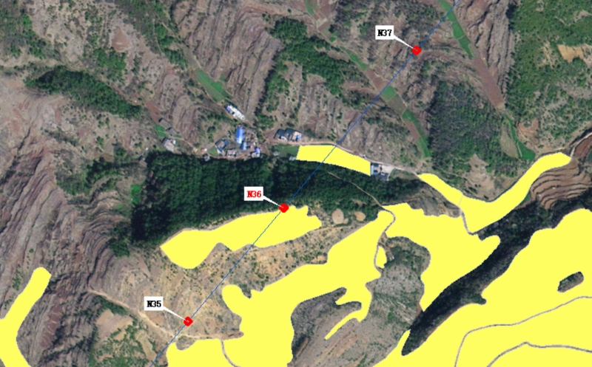  图2-7 N36与永久基本农田保护红线的位置关系图  ②N58塔基不可避让性  N58塔基永久占用永久基本农田0.0100公顷，属于直线承重塔，用于平衡跨谷段导线张力，规避导线风振、覆冰断线风险。塔基所处位置为片区唯一稳定山脊节点，东侧为深度沟谷、西侧为公益林地，南北两侧无平整可建设塔基的地块；若取消或偏移该塔基，跨谷档距将超出设计上限42%，远超220kV线路安全运行阈值，极易引发线路断线、杆塔倾覆重大事故，该点位无替代选址。  ③N59塔基不可避让性  N59塔基永久占用永久基本农田0.0100公顷，临近乐业变双回架设区段，是双回段与单回段的衔接枢纽塔。该塔基受变电站进线通道、双回线路排布规范双重约束，横向可调范围不足30m；周边区域要么属于生态公益林，要么地形坡度超出塔基建设上限，无适配备选点位。同时该塔基占用低产能陡坡旱地，机械化耕作难度大，对区域农业生产基本无负面影响。  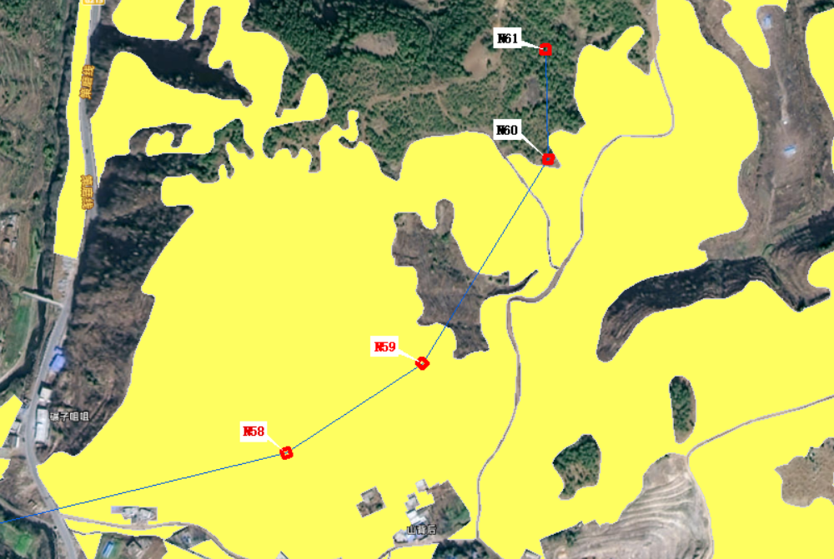  图2-8 N58和N59与永久基本农田保护红线的位置关系图  综上，N36、N58和N59塔基的选址均是基于电网安全运行，规避高危地质灾害风险的必然结果。最大程度减少了对耕地的扰动，符合不可避让的客观事实。  （3）占用基本农田不可避让性结论  本项目属于省级重点新能源配套能源基础设施，项目立项、选址、审批手续合法合规，符合架空输电线路点状占用永久基本农田的法定准入情形；受高山峡谷特殊地貌、不良地质灾害、高压电网安全约束、周边障碍物空间挤压多重客观红线限制，本项目可供杆塔布设的空白走廊呈碎片化分布，无法实现永久基本农田全覆盖避让；项目已穷尽塔位微调、路径绕行、敷设方式替换等全部避让手段，两套架空备选方案、电缆地埋方案均存在致命缺陷，无法替代现有实施方案；项目仅点状零星占用0.0238公顷永久基本农田，未切割连片农田、不阻碍机械化耕作，且配套表土剥离、土地复垦、等额农田补划等补救措施，负面影响可控可修复。  综上，六合一至乐业变220kV送出线路工程少量占用永久基本农田，是多重刚性约束下的唯一最优解，具备充分的不可避让性。因此，工程线路占用永久基本农田路径方案具有不可避让性，具有唯一性。
  序号 | 项目 | 路径方案一 | 路径方案二
  1 | 线路长度 | 22km | 23.9km
  2 | 曲折系数 | 1.14 | 1.24
  3 | 杆塔用量 | 61基 | 68基
  4 | 基本农田 | 线路无法避让基本农田，3基塔基占用基本农田237.56m²，线路约2139米跨越基本农田区域 | 线路无法避让基本农田，线路约1342.6m跨越基本农田区域，4基塔涉及占用基本农田，占用面积约400m²
  5 | 生态保护红线 | 不涉及占用生态保护红线，线路N19~N20之间与线路最近距离495米 | 不涉及占用生态保护红线，线路N21~N22之间与线路最近距离218米
  6 | 公益林 | 不涉及占用国家一级公益林和国家二级公益林，6基塔占用省级公益林，面积0.02445hm² | 不涉及占用国家一级公益林，占用国家二级公益林和省级公益林，11基塔无法避让；占用国家二级公益林面积0.0509hm²；占用省级公益林面积0.0598hm²
  7 | 海拔 | 1700m～2300m | 1700m～2300m
  8 | 地形地貌 | 高山10%，山地70%，丘陵20% | 高山20%，山地70%，丘陵10%
  9 | 地层岩性 | 坚土20%，松砂石60%，岩石20%，已避开不良地质地带。 | 普通土10%、坚土25%、松砂石25%、岩石40%，已避开不良地质地带。
  10 | 沿线矿产及设施情况 | 有矿产，已避让 | 有矿产，已避让
  11 | 设计覆冰厚度 | 覆冰10mm、20mm；25m/s风区 | 覆冰10mm、20mm；25m/s风区
  12 | 交叉跨越 | 跨越10kV鲁珠线T彭家村支线1次、跨越10kV耳落线T石灰窑支线1次、跨越35kV高铁施工专线1次、跨越10kV半山线1次、跨越35kV高铁施工专线1次、跨越35kV高铁施工专线1次、跨越10kV乐业线T螃海冲支线1次、跨越35kV错初线1次、跨越10kV耳落线1次、跨越10kV衡山线T大营支线1次、跨越10kV卡罗线1次、跨越35kV罗布古线1次、跨越G213国道1次 | 跨越10kV鲁珠线T彭家村支线1次、跨越10kV耳落线T石灰窑支线1次、跨越35kV高铁施工专线1次、跨越10kV半山线1次、跨越35kV高铁施工专线1次、跨越35kV高铁施工专线1次、跨越10kV乐业线T螃海冲支线1次、跨越35kV错初线1次、跨越10kV耳落线1次、跨越10kV衡山线T大营支线1次、跨越10kV卡罗线1次、跨越35kV罗布古线1次、跨越G213国道1次
  13 | 森林情况 | 路径所经地带沿线森林覆盖率一般，沿线树种以杂树为主，树高基本在5-15米之间。路径选择对密集林地做了有效避让，在设计时对必须经过的森林地区和果林将考虑采用高塔进行跨越，以减少对森林的砍伐。 | 线路所经地带沿线森林覆盖率一般，沿线树种主要以云南松树、杂树为主，树高基本在5-15米之间。路径选择对密集林地做了有效避让，在设计时对必须经过的森林地区和果林将考虑采用高塔进行跨越，以减少对森林的砍伐。
  14 | 交通运输条件 | 沿线有乡镇道路及村寨砼路面，杆塔位有大部分山间小路，交通条件一般，汽车运距20km。 | 沿线有乡镇道路及村寨砼路面，杆塔位有大部分山间小路，交通条件一般，汽车运距20km。
  15 | 施工及运行维护条件 | 线路所经区域森林覆盖较广，施工及运行维护较为困难，沿线所经地区树木较多，少部分需砍伐。 | 线路所经区域森林覆盖较广，施工及运行维护较为困难，沿线所经地区树木较多，少部分需砍伐。
  16 | 水环境影响 | 不涉及饮用水水源地保护区；跨越六河、龚家冲小河、酸梨树大箐（后河）、西沙冲、卡子河1次，不在水中立塔 | 不涉及饮用水水源保护区；跨越六河、龚家冲小河、酸梨树大箐（后河）、西沙冲、卡子河次，不在水中立塔
  17 | 大气环境 | 居民点7个 | 居民点9个
  18 | 噪声、电磁环境 | 电磁、噪声保护目标7个 | 电磁、噪声保护目标9个
  19 | 占地及敏感区 | 永久占地0.38hm²，不涉及自然保护区、风景名胜区等敏感区 | 永久占地面积0.41hm²，不涉及自然保护区、风景名胜区等敏感区
  比选 |  | 线路较短，涉及占用基本农田塔基少，对基本农田影响小；线路占用省级公益林，无法避让；线路避开施工困难区域、综合人力运输距离近，投资小。 | 线路路径较长，涉及占用基本农田塔基多，对基本农田影响较大；线路铁塔占用国家二级公益林，无法避让；地势高差大，施工难度相对较大。
  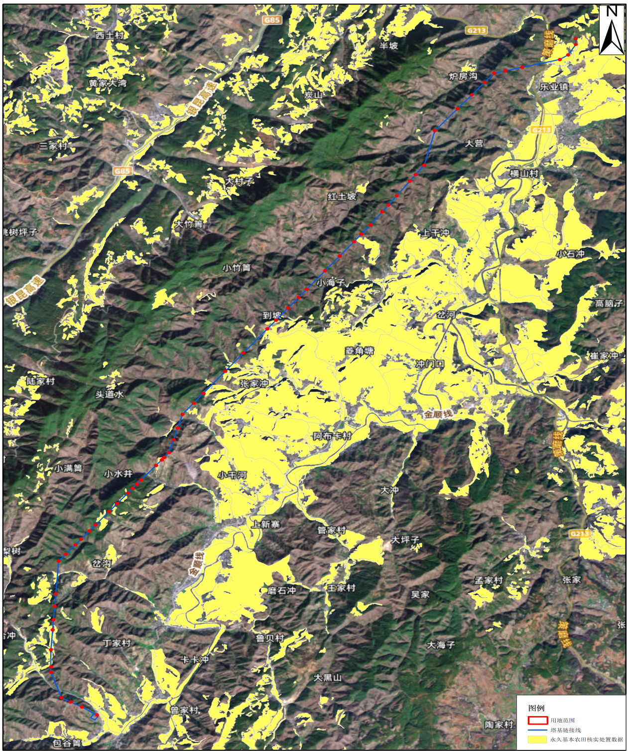
  图2-6 项目与永久基本农田叠加分析图

三、生态环境现状、保护目标及评价标准
生态环境现状  生态环境现状 | 3.1与主体功能、生态功能符合性  3.1.1 与《云南省生态功能区划》的符合性分析  根据《云南省生态功能区划》，项目区属于该区划中“Ⅲ高原亚热带北部常绿阔叶林生态区”，“Ⅲ4滇东北高中山暖性针叶林、亚高山草甸生态亚区”生态亚区，“Ⅲ4-3以礼河、硝厂河高山深谷水土保持生态功能区”。  表3-1 项目区域生态功能区划  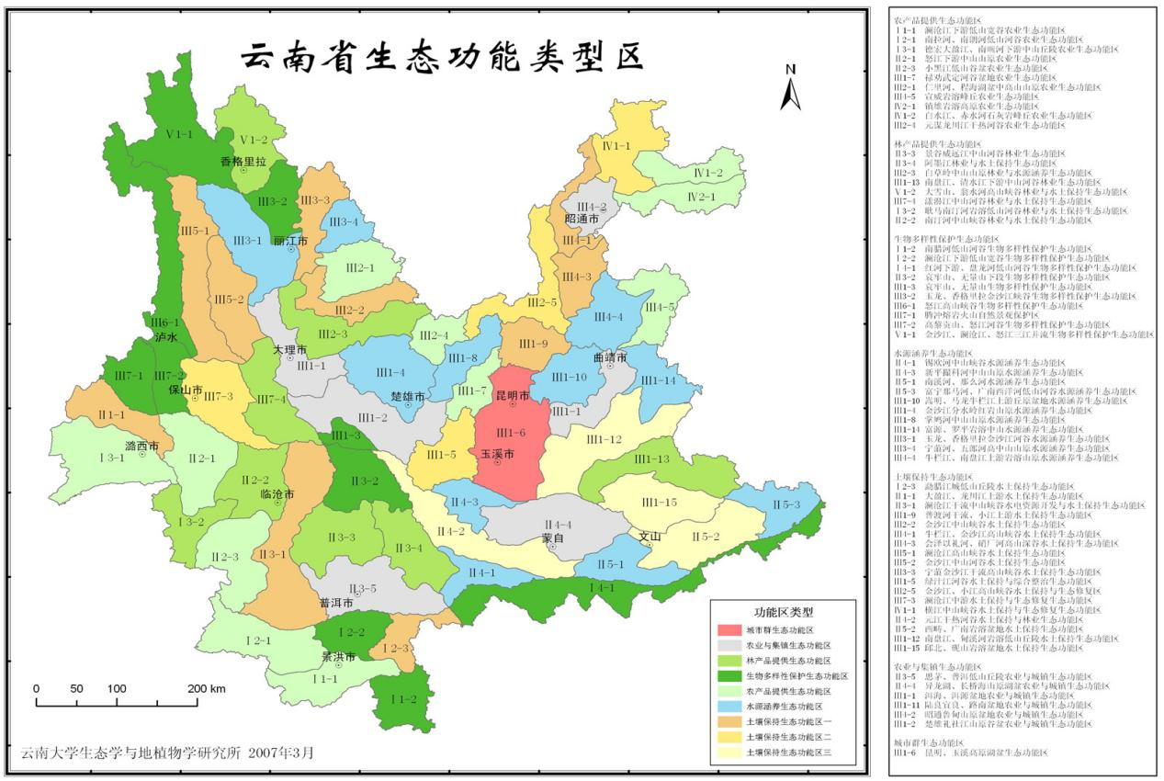  项目区  图3-1 与云南省生态功能类型关系示意图  本项目为输变电工程，位于会泽县乐业镇境内，项目不涉及自然保护区、风景名胜区、饮用水水源保护区等环境敏感区，项目占地面积较小，通过实施相应的水土保持措施可将水土流失控制在可接受的范围内，且项目运行对周边环境影响不大。因此，项目建设符合《云南省生态功能区划》的要求。  3.1.2与《云南省主体功能区规划》的符合性分析  云南省人民政府于2014年1月6日印发《云南省主体功能区规划》，将全省国土空间开发按照开发方式分为重点开发区域、限制开发区域和禁止开发区域3类主体功能区。  项目所在的会泽县乐业镇境内，属《云南省主体功能区规划》中云南省限制开发区域名录中国家级农产品主产区，不涉及云南省限制开发区域和云南省禁止开发区域。  该区域的功能定位为：农产品主产区是保障粮食产品和主要农产品供给安全的基地，全省农业产业化的重要地区，现代农业的示范基地，农村居民安居乐业的美好家园，社会主义新农村建设的示范区。农产品主产区要以大力发展高原特色农业为重点，切实保护耕地，稳定粮食生产，发展现代农业，增强农业综合生产能力，增加农民收入，加快建设社会主义新农村，有效增强农产品供给保障能力，确保国家粮食安全和食品安全。  此外，《云南省主体功能区规划》对能源开发与布局有以下相关要求：新能源示范基地—依托资源优势，稳步发展太阳能发电和热利用，积极开发生物质能，产业化开发天然铀资源。在丽江中部和东部、大理东部、楚雄北部、文山等区域，利用石漠化等未利用土地发展太阳能光伏并网发电项目。  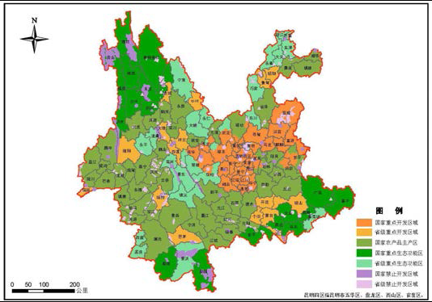  项目区  图3-2 云南省主体功能区规划位置关系图  另外，根据《云南省国土空间规划（2021—2035年）》，落实国家战略部署，发挥地区比较优势，立足资源禀赋和经济社会发展实际，依据资源环境承载能力和国土空间开发适宜性评价、“三区三线”划定等成果，优化形成“3＋5”主体功能分区布局。“3”为以县（市、区）为单元划分农产品主产区、重点生态功能区和城市化地区。在3类主体功能区的基础上，叠加确定重点小城镇、自然景观保护功能区、边境地区、历史文化资源富集区、能源资源富集区等5个其他功能区。  项目区位于会泽县乐业镇境内，属于国家级农产品主产区，本项目为输变电工程，不涉及自然保护区、风景名胜区、饮用水水源保护区、风景名胜区、湿地公园等环境敏感区，不位于禁止建设区内。因此，项目建设与《云南省主体功能区规划》和《云南省国土空间规划（2021—2035年）》不冲突。  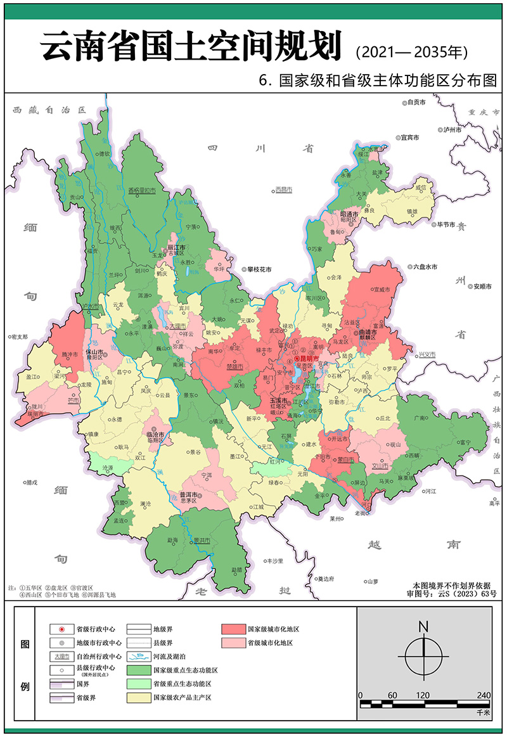  项目区位置  图3-3 云南省国家级和省级主体功能区分布图  3.2生态环境现状  3.2.1陆生植被和植物资源  3.2.1.1调查方法、范围和内容  根据《环境影响评价技术导则 生态影响》（HJ19-2022），我单位组织专业人员于2026年5月12日、2026年7月11日~7月15日实地考察了工程评价区周围的植被和植物。并查阅了六合一光伏项目及500kV乐业变生态调查相关资料。  （1）调查方法  1）基础资料收集  收集评价区及邻近地区的地形图、近期土地详查、土壤普查成果及图件，调查工程区土壤类型、面积、分布和土地利用情况。  收集评价区及邻近地区土壤侵蚀调查及规划成果图件，包括土壤侵蚀类型、面积、强度、分布、危害情况以及土壤侵蚀现状分布图、治理措施分布图等。  收集评价区及邻近地区森林资源清查、验收成果及图件。包括森林资源组成、林种、林分面积、覆盖率、蓄积量及构成、分布及保护状况；退耕还林面积及其分布；水源涵养林面积及其分布等。  2）野外实地考察  ①GPS记录  野外调查GPS记录是卫星遥感影像判读植被类型和土地利用类型的基础，根据室内初步判读的植被与土地利用类型图，现场核实判读的精度，并对每个GPS采样点作如下记录：海拔（注意相应植被类型的垂直变化）；记录样点植被类型（群系、群系组或植被亚型），特别是类型发生变化的地方要做准确详细的记录；记录样点优势植物和重要物种如珍稀濒危植物；拍摄典型植被特征（外貌与结构）；在视野广阔清晰之处，拍摄周围植被或景观的照片，并进行记录。  ②群落调查  在实地踏查和遥感卫星影像数据分析的基础上，结合研究区的地形地貌特点和交通状况及工程分布状况，在线路调查的基础上，确定重点调查地段和重要植被类型。根据《云南省环境影响评价维管植物及植被现状调查技术要求（试行）》，本次调查采用法瑞学派样地调查法进行样地选择和记录进行群落调查。其中稀树灌木草丛、灌丛样地面积10×10m²。记录样地的所有植物种类，并按Braun-Blanquet多优度—群聚度记分，利用GPS确定样地位置。  ③植物种类调查  采取路线调查与样地调查相结合的方法进行植物调查，在植被线路调查和群落调查中，同时记录植物种类、资源状况、珍稀濒危植物的种类及生存状况等。对资源植物和珍稀濒危植物调查采取野外调查和访问调查、市场调查相结合的方法进行。对有疑问、经济植物和珍稀濒危植物还要采集凭证标本和拍摄照片。  根据实地调查资料，结合区域林业、环境和生物多样性相关研究结果确定评价区分布的植物种类，编制植物名录。  （2）调查范围  本项目对陆生植物、植被的调查工作重点为占地红线范围内、集电线路两侧影响区域，其次是与工程直接影响相邻的地区；调查范围主要为线路、临时工程区域周边外延300m范围。评价区总面积1323.172hm²，评价区海拔为1795-2218m。  （3）调查内容  陆生植被和植物调查的主要内容是评价区植被类型及分布特征，评价区植物资源现状，国家重点保护野生植物数量及分布情况，云南省重点保护野生植物数量及分布情况，名木古树数量及分布情况等。  3.2.1.2评价区植被分类系统及分布特征  （1）植被分类系统  依据《云南植被》专著中采用的分类系统，遵循群落学－生态学的分类原则，采用3个主级分类单位，即植被型（高级分类单位）、群系（中级分类单位）和群丛（低级分类单位），各级再设亚级或辅助单位。  项目位于会泽县乐业镇境内，区域所在地处于亚热带常绿阔叶林区域(II)，西部（半湿润）常绿阔叶林亚区域(IIA)；高原亚热带北部常绿阔叶林地带(II-Aii)，滇中、滇东、高原半湿润常绿阔叶林、云南松林区(IIAii-1)、滇东北高原高、中山云南松林羊草草甸亚区(IIAii-1d)。项目评价区地带性植被为半湿润常绿阔叶林，除此之外，受气候影响以及更多的人为活动干扰，大量种植耕地，评价区范围内镶嵌分布较广的暖温性稀树灌木草丛。项目区域的植被可划分为3个植被型，3个植被亚型，3个群系。根据野外实地考察，将评价区植被划分为3个植被型、3个群系、3个群落，（具体分布情况见评价区植被图）。  表3-3 评价区植被类型统计表  注：I、II、III…植被型；（I）、（II）、（III）…植被亚型；（一）、（二）、（三）…群系；（1）、（2）、（3）…群落。  （2）评价区植被类型  A.自然植被：  1）暖性针叶林  暖性针叶林在云南主要分布在除干热河谷和亚高山中部以上的山地以外的大部分区域，其分布的海拔范围主要为800~2800m。暖性针叶林在本项目评价区内主要分布暖温性针叶林亚型的云南松林，在评价区内记录有云南松群落。  （一）云南松林  ①云南松群落  该群落最高达12m，建群种为云南松，群落位于评价区山坡上部。由于项目评价区内云南松林为次生林，受人工扰动明显，本群落结构较简单，乔木层和草本层较发达，灌木层不明显，藤本植物不发达，群落郁闭度较低，疏散透光，林相优良，为单层林，群落林冠较整齐，同时林下有明显的采伐和放牧痕迹。  群落可分为3层。乔木层高6m，最高可达7m，层盖度45%，建群种为云南松Pinus yunnanensis，乔木层还分布有大叶栎Quercus griffithii、滇石栎Lithocarpus dealbatus、滇青冈Quercus glaucoides、厚皮香Ternstroemia gymnanthera、高山栲Castanopsis delavayi等。同时，乔木层内还可见少量落叶成分，主要为麻栎、槲栎等。  灌木层不发达，约为1m~2.5m，层盖度约为25%，以苦刺花Sophora viciifolia为主，其余可见大白花杜鹃Rhododendron decorum、华西小石积Osteomeles schwerinae、沙针Osyris lanceolata、小叶栒子Cotoneaster microphyllus、多花笐子梢Campylotropis macrocarpa、炮仗杜鹃Rhododendron spinuliferum、野拔子Elsholtzia rugulosa、地檀香Gaultheria fragrantissima、四川木蓝Indigofera szechuensis、矮生胡枝子Lespedeza forrestii等。  群落草本层较发达，草本层高较低，约为0.4-1.0m，层盖40%，多分布刺芒野古草Arundinella setosa、穗序野古草Arundinella hookeri Munro ex Keng、紫茎泽兰Ageratina adenophora (Spreng.)R.M.King&H.Rob.、云南兔儿风Ainsliaea yunnanensis、心叶兔儿风Ainsliaea bonatii、三花兔儿风Ainsliaea latifolia、铁线莲Clematis.sp、黄花堇Vida biflora、香茶菜Isodon amethystoides、火绒草Leontopodium alpinum、毛蕨菜Pteridium revolutum、西南委陵菜Potentilla fulgens、天南星Arisaema heterophyllum、苔草Carex .sp、沿阶草Ophiopogon bodinieri 、滇假银莲花Anemonopsis macrophylla等。  2）稀树灌木草丛  稀树灌木草丛的群落类型以草丛为主，其间散生灌木和乔木，灌木一般低矮，散生的乔木一般生长不良，不规则在成片草丛上散布。本项目内的稀树灌木草丛植被型主要表现为暖温性稀树灌木草丛。  （二）含云南松、苦刺花的中草草丛  ②云南松、苦刺花、刺芒野古草群落  该群落乔木层仅有零星云南松Pinus yunnanensis分布，盖度仅5-8%左右。灌木层盖度约5%，高约1m，物种组成为苦刺花Sophora viciifolia、粉背黄栌Cotinus coggygria var.cinerea、川楝Melia toosendan、地桃花Urena lobata、清香木Pistacia weinmannifolia等。  群落以草本层为优势层，高约0.5m，盖度约50-60%，主要由刺芒野古草Arundinella setosa、白茅Imperata cylindrica var. major、硬秆子草Capillipedium assimile、旱茅Eremopogon delavayi、细柄草Capillipedium parviflorum、荩草Arthraxon hispidus、剪股颖Agrostis matsumurae等禾草，以及皱叶酸模Rumex crispus、沿阶草Ophiopogon bodinieri、白酒草Eschenbachia japonica、野拔子Elsholtzia rugulosa等草本植物组成。  3）灌丛  （三）暖性石灰岩灌丛  ③黑面神、马桑、茅叶荩草群落  该群落在云南省主要分布在滇东北石灰岩及玄武岩发育的山地。由于土壤基质为石灰岩，土壤偏酸性，且不保水，因此耐旱耐热的黑面神等植物作为先锋树种占据生态位天然更新形成本群落。在本评价区内主要分布在石灰岩发育的石灰岩山地。  群落整体由灌木层和草本层组成。  灌木层盖度约为30%，主要由黑面神Breynia fruticosa、马桑Coriaria nepalensis、马棘Indigofera bungeana 、金花小檗Berberis wilsonae、过山青Reinwardtia indica、滇朴Celtis tetrandra、密蒙花Buddleja officinali、火棘Pyracantha fortuneana 、苦刺花Sophora viciifolia、小铁仔Myrsine africana、烟管荚蒾Viburnum utile 、毡毛栒子Cotoneaster pannosus 等组成，层高约为2m。特别是临近道路周边，苦刺花成分逐渐增多。  草本层层盖度约为25%，层高约为1.5m，主要可见茅叶荩草Arthraxon prionodes、大叶竹叶草Oplismenus compositus、白茅Imperata cylindrica、五节芒Miscanthus floridulus、小菅草Themeda minor、戟叶酸模Rumex hastatus黄茅Heteropogon contortus、旱茅Schizachyrium delavayi、三花兔儿风Ainsliaea latifolia、唐松草Thalictrum aquilegiifolium、蕨Pteridium aquilinum等。  B.人工植被：  1）耕地  评价区内的耕地包括旱地和水田，分布广泛。水田多分布于评价区海拔较低地区，主要种植水稻Oryza sativa。旱地是评价区内分布最广的人工植被类型，主要种植玉米Zea mays、阳芋Solanum tuberosum等。  2）人工林  评价区内分布有少量的人工林，包括云南松、柳杉Cryptomeria fortunei等。  （3）植被分布特征  评价区总面积1323.172hm²，整体呈狭长的条带形。评价区海拔介于1795-2218m之间，相对高差较大，其中海拔2100m以下人为干扰较为严重，基本已开发为耕地，自然植被分布较少。2100m以上主要分布云南松林。撂荒地、耕地边和村落边散布少量稀树灌木草丛植被。同时，石灰岩发育的地区分布有暖性石灰岩灌丛。  3.2.1.3植被类型面积统计  项目评价区总面积1323.172hm²。在评价区内，人工植被面积471.892hm²，自然植被面积810.485hm²。自然植被中以暖温性针叶林面积最大为483.249hm²，占评价区总面积的36.52%。  表3-4 评价区植被面积统计表  3.2.1.4评价区植物资源现状  （1）植物种类  评价区的地带性植被为半湿润常绿阔叶林，由于人为干扰较严重，区域内原生植被不可见，大部分地段形成了以人为活动为主导的次生性森林植被景观。根据野外考察、室内标本整理鉴定以及相关文献资料查阅，评价区共记录有维管植物469种（包含种下等级），隶属于102科、335属。其中蕨类植物有11科、15属、19种；裸子植物有3科、4属、5种；被子植物有88科、316属、445种。详见下表。  表3-5 评价区维管束植物组成  评价区维管束植物名录见附录。  （2）资源植物  评价区内人口密度较大，种植业占据了当地居民收入的相当部分。加工行业不发达，对资源植物无深加工能力，开发利用仅仅处于初级阶段。野生植物资源面临过度采收的压力，尤其是一些经济价值高的资源受到较为严重的破坏。  评价区及其周边地区栽培植物种类繁多、资源丰富，主要为亚热带经济作物，如苹果、核桃、猕猴桃、桃子等，是当地百姓的重要经济来源。  ①淀粉和糖料资源  评价区内主要的淀粉和糖料资源约有10余种。常见的种类有蕨根Pteridium aquilinumvar.latiusculum、魔芋Amorphophallus rivieri、薯蓣属Dioscorea数种以及一些禾本科植物的种子。  ②蛋白质资源  评价区主要栽培的蛋白质资源植物是广泛种植的菜豆Phaseolus vulgaris、大豆Glycine max和豌豆Pisum sativum。野生蛋白源除一般的植物（体）蛋白外，值得一提的是野生食用菌类和豆科的山蚂蟥属Desmodium、千斤拔属Flemingia、槐兰属Indigofera等的种实及茎叶，共10余种。  ③维生素资源  评价区种植着较多种类的水果及蔬菜，是当地居民重要的维生素来源，在野生植物中，乌鸦果Vaccinium fragile、野棠梨Pyrus pashia、悬钩子（山莓）Rubus corchorifolius等果实富含Vc，黑柿（野柿）Diospyros kaki var. sylvestris等也是高含量的维生素源，除当地居民少量取食外，利用与开发均不充分，每年自生自灭的量很大，有些成为鸟类和哺乳类的食物。此外，榕属Ficus、胡颓子属Elaeagnus等属植物的果均富含Vc，是野生动物的食源，除可生食外，亦可作为饮料，共10余种。  ④油脂原料  评价区未见野生食用油脂植物，但存在较多的植物可提取芳香油及工业用油脂。可提取芳香油的植物有樟科木姜子等种的树皮、枝叶或果实，有一定储量；禾本科的芸香草Cymbopogon distans茎叶可提取芳香油，供医疗及工业用。合计约10种。  工业用油脂原料在评价区内常见且资源量较大的有乌桕Sapium sebiferum、蓖麻Ricinus communis，约有10余种。  ⑤香辛植物  常见栽培的香辛植物有葱Allium fistulosum、姜Zingiber officinale、蒜Allium sativum等。此外，评价区内有野生的辣蓼Polygonum hydropiper、姜黄Curcuma longa、香茅Cymbopogon citrates等。  ⑥染料植物  除栽培的红苋菜Amaranthus tricolor和栀子花Gardenia jasminoides外，评价区内广泛生长各种荨麻属Urtica植物，其叶是提取天然绿色食品着色剂的原料。染料植物共约10种。  ⑦蜜源植物  评价区周边农户有养蜂的习惯，也有一些养蜂专业户在评价区及周边地区不定期放养蜜蜂。蜜源植物种类繁多，栽培作物中的油菜Brassica campestris、萝卜Raphanus sativus、白菜Brassica pekinensis等；草本类型的野豌豆属Vicia、紫云英属Astragalus等近100种。  ⑧药用植物资源  评价区有药用植物80余种。虽然种类丰富，但蕴藏量不大，主要是一些中草药资源，除当地居民和民间草医有少量采用外，部分则为当地居民采集后出售，常见的有：土人参Talinum patens、土牛膝Achyranthes asper、清香木Pistacia weinmannifolia、益母草Leonurus japonicus、千里光Senecio scandens等。  评价区在植被区划上属滇中、滇东高原半湿润常绿阔叶林、云南松林区，滇东北高原、中山云南松林羊草草甸亚区：暖温性针叶林植被发达，裸子植物分布面积最大，以云南松林为主，多为常绿阔叶林破坏后形成的次生性植被。  原生落叶阔叶林几乎绝迹，仅零星残存于红土层深厚的溶蚀洼地内。受人为破坏影响，半湿润常绿阔叶林、暖温性针叶林退化为暖温性灌丛及稀树灌木草丛，荒山坡地以刺芒野古草、禾草及火棘、野棠梨、胡颓子等有刺灌丛为主。地势起伏不大，植被垂直分异不明显，土壤基质对植被分布制约突出：泥灰岩、砂页岩基质上的赤红壤保水能力较强，利于云南松生长。  （3）区系特征  评价区位于云南省东北部，处于四川盆地西南部向云南高原东北部过渡的高原倾斜面上，地貌上属乌蒙山地区的中山河谷地貌，为云南亚热带东部地带的滇东北边沿中山河谷区。根据中国种子植物区系区划，评价区域属于东亚植物区（Ⅲ）、中国—日本森林植物亚区（ⅢD）、华中地区（ⅢD10）、贵州高原亚地区（ⅢD10d）。该区域地处中国—日本森林植物亚区（ⅢD）和中国-喜马拉雅植物亚区（ⅢE）的过渡地段，植物区系成分较为复杂。  3.2.1.5评价区植物群落调查结论  表3-6 植物群落调查一览表 单位：hm²  3.2.1.6评价区重点野生植物现状  （1）重点保护野生植物  根据《国家重点保护野生植物名录（2021版）》《云南省各州市分布的国家重点保护野生动植物名录（2021年）》（云南省林业和草原局，2022年10月12日）及《云南省重点保护野生植物名录》（云南省人民政府，2023年12月），评价区范围内未发现国家级、云南省级保护野生植物。  （2）古树名木  据云南省林业厅文件云林保护字（1996）第65号《关于印发云南省古树名木名录的通知》和实地走访，在评价范围内没有发现古树名木分布。  （3）珍稀濒危野生植物  依据《中国生物多样性红色名录 高等植物卷》（生态环境部、中国科学院，2023年第15号），参考项目所在地有关珍稀濒危植物及其分布的相关资料，根据标本及文献资料查证，野外实地调查及访问调查，现阶段在评价区未发现有极危、濒危、易危植物分布。  （4）极小种群物种  根据现场调查，并结合《全国极小种群野生植物拯救保护工程规划（2011-2015年）》和《云南省极小种群物种拯救保护规划纲要（2010-2020年）》中颁布的极小种群野生植物名单，调查区未发现极小种群野生植物分布。  （5）外来入侵植物  根据《云南省外来入侵物种名录（2019版）》（云南省生态环境厅等，2019年），参考本项目所在行政区内关于外来入侵植物的相关资料，通过现场实地调查期间，在评价区发现有紫茎泽兰Ageratina adenophora、白酒草Eschenbachia japonica 、革命菜Crassocephalum crepidioides、牛膝菊Galinsoga parviflora、牛膝菊、鬼针草Biden spilosa等5种外来入侵种分布，均生于开阔、空旷、森林郁闭度显著降低、人畜干扰活动频繁的区域。  紫茎泽兰为菊科多年生草本植物，是世界上危害最严重的100种外来入侵种之一。在云南南部、西南部、东南部和中部入侵情况十分严重。在本项目评价区，紫茎泽兰也是严重的入侵植物，十分常见，尤其在上层乔木郁闭度小于70%的林地、灌木林地、旷野、林缘等生境。现场调查时，绝大部分塔基范围出现了紫茎泽兰，这些区域都受到了较强的人为活动影响。  鬼针草为菊科多年生草本植物，是世界上危害最严重的100种外来入侵种之一。原产于南美洲和中美洲，现广布于亚洲和美洲的热带和亚热带地区；在中国华东、华中、华南、西南各省区均有分布，在本项目评价区，鬼针草也是严重的入侵植物，十分常见，包括灌木草丛、灌木林地、旷野、林缘等生境均有出现。现场调查时，绝大部分调查范围的山坡、林缘均出现了鬼针草。  白酒草为菊科白酒草属的一年生或二年生草本植物。原产北美，常生长于山谷田边、山坡草地或林缘及海拔700-2500米处。  革命菜为菊科野茼蒿属的直立草本植物。原产热带非洲，现在中国云南的大部分地区及西南、华中、华东、华南均有分布。  牛膝菊为菊科牛膝菊属的一年生草本。原产于南美，在中国分布于四川、云南、贵州、西藏等地区。  3.2.1.7评价区植物资源小结  评价区共记录有维管植物469种（包含种下等级），隶属于102科、335属。其中蕨类植物有11科、15属、19种；裸子植物有3科、4属、5种；被子植物有88科、316属、445种。根据野外考察结果，本项目生态影响评价区范围内无国家级、云南省级野生保护植物，无珍稀濒危植物，无极小种群物种，无狭域特有物种，无名木古树分布。  3.2.2陆生脊椎动物  3.2.2.1调查方法、范围及内容  （1）调查方法  评价单位组织相关专家分别于2026年5月12日、2026年7月11日-7月13日对评价区及邻近地区的陆栖脊椎动物进行了专业调查。在调查过程中，确定评价区内动物的种类、资源状况及生存状况，尤其是重点保护种类。调查方法主要有样线法、样点法、访问和资料查询。  1）文献资料  通过走访曲靖市、会泽县林草、生态环境、自然资源等主管部门，收集项目涉及区域现有生物多样性资料以及周边生态敏感区资料等。并参考《中国云南野生动物》（中国林业出版社，1994年）；《中国动物志（两栖纲、爬行纲、鸟纲、哺乳纲）》（科学出版社，1978-2006年）；《中国濒危动物红皮书（两栖类、爬行类、鸟类、兽类）》（科学出版社，1998年）等多篇专业著作及科研论文。  2）现场调查  ①两栖爬行类  本次评价两栖爬行类动物调查以样线法为主。  ②鸟类  鸟类现场调查主要采用样线法。通过设置的样线观察记数所见鸟类种类、数量以及痕迹，详细记录生境条件。对鸟类的数量等级采用路线统计法进行统计。  ③兽类  兽类主要采用现场环境调查，野外踪迹调查，包括：足迹链、窝迹、粪便，再结合访问调查确定种类及数量等。  3）走访调查  访问当地居民、当地护林员、在山上放牧的群众和工作人员，了解当地陆生脊椎动物的种类及其分布情况。  （2）调查范围  野外调查工作的重点为受工程建设直接影响的区域，以及受间接影响的区域，其次是与评价区相邻的地区；主要调查区域海拔范围为1795-2218m，评价范围总面积共1323.172hm²。  （3）调查内容  主要调查评价区内的两栖类、爬行类、鸟类、兽类的种类，国家重点保护野生动物分布，云南省级重点保护野生动物分布情况。  3.2.2.2动物资源现状及区系分析  （1）陆生脊椎动物现状  项目位于会泽县境内，属滇中山山源亚区，地势东部海河河谷低且平坦，西部高。评价区主要地貌为深切河谷，两岸高山散布针叶林，谷地灌丛、草丛丰茂，部分山坡为石灰岩灌丛。陆栖脊椎动物栖息环境相对丰富。经统计，评价区分布有陆栖脊椎动物72种。见下表。  表3-7 陆栖脊椎动物各纲下分类阶元数量  （2）陆生脊椎动物现状分类  1）两栖类  调查及资料表明，评价区内分布有两栖动物6种，隶属于1目、4科、4属。这些两栖动物在当地都为偶见种。  表3-8 评价区两栖动物组成  2）爬行类  调查及资料表明，评价区内分布有爬行动物5种，隶属于2目、5科、5属。评价区主要是深切河谷，分布于该区域的爬行动物主要为攀蜥、游蛇。实际调查见到丽纹攀蜥，访问得知该区域赤链蛇、红脖颈槽蛇数量较多。云南竹叶青为偶见种。  表3-9 评价区爬行动物组成  3）鸟类  根据对评价区现场调查及文献记载，评价范围分布有鸟类51种，隶属于10目、23科、43属（云南鸟类志分类系统），见表3-10。评价区主要地貌为深切河谷，两岸高山散布阔叶林、针叶林，部分山坡为荒坡，鸟类栖息环境良好。实际调查中见到戴胜、金腰燕、白鹡鸰、黄臀鹎、黑卷尾、红尾水鸲、白颊噪鹛、黄腹柳莺、大山雀、树麻雀，其中红尾水鸲、白鹡鸰、黄臀鹎为优势种。其他种类，普通鵟、红隼为以礼河河谷常见种，其他猛禽由于其活动范围大，有可能在评价区内出现；环颈雉为以礼河河谷面山第一层山脊以上区域常见种；鸻形目种类较少，数量亦少，主要在开阔河滩处偶见；鸠鸽类为山顶针叶林区域常见种；鹡鸰类、鹎类、鹛类、鸫亚科等种类在评价区常见。  表3-10 评价区鸟类组成  4）哺乳类  评价区分布有哺乳动物10种，隶属于4目、7科、10属。评价区哺乳动物栖息环境多样，区域内哺乳动物种类相对丰富，但是种群数量较为贫乏，大多为偶见种，只有小型啮齿类部分种类常见。访问调查中得知该区域内缺乏大型兽类；短尾鼩主要栖息于阔叶林、针叶林、针阔混交林内；食肉目小型兽类的黄鼬主要栖息于河谷靠近河边的灌丛、阔叶林、针叶林、针阔混交林地带；其他小型啮齿生境广泛，常见种类黄胸鼠、褐家鼠；调查中于公路边山坡见到赤腹松鼠。  表3-11 评价区哺乳动物组成  5）陆栖脊椎动物资源现状小结  评价区地貌主要为深切河谷，两岸高山散布针叶林，谷地灌丛丰茂，部分山坡为荒坡。河流水量相对较大，陆栖脊椎动物栖息环境多样。区域内陆栖脊椎动物种类相对丰富，但是种群数量较为贫乏，这主要与当地人为干扰有关，以及陡峭的深切河谷栖息环境较为恶劣有关。  （3）区系分析  ①两栖类  在评价区分布的6种两栖动物中，东洋界种类占优势，有5种，占全部两栖类种数的83.33%；古北东洋两界种类有1种，占全部两栖类种数的16.7%；迄今未发现有古北界成分和分布。在5种东洋界两栖动物中，东洋界广布种占优势，有4种，分别占全部东洋界两栖类种数的80%；西南区种类有1种，占全部两栖类种数的20%；无华中区种类和华中—华南区种类分布；也无华南区种类分布。  ②爬行类  在评价区分布的5种爬行动物中，东洋界种类占优势，有4种，占全部爬行动物种数的80%；古北东洋两界种类有1种，占全部爬行动物种数的20%；迄今未发现有古北界成分分布。在东洋界种类中，东洋界广布种有2种，占全部东洋界爬行动物种数的50%；华中—华南区种类有1种，占全部东洋界爬行动物种数的50%；西南区种类有1种，占全部东洋界爬行动物种数的50%；无华南区种类和华中区种类分布。  ③鸟类  资料分析表明，评价区内51种鸟类中，旅鸟2种，冬候鸟4种，夏候鸟9种，留鸟36种。  表3-12 评价区鸟类居留状态  评价区鸟类共有繁殖鸟类45种，繁殖鸟类区系以东洋界物种为主，符合区域鸟类分布规律。  表3-13 评价区繁殖鸟类区系成分  从上表可知，在评价区内繁殖的鸟类中，古北种仅占有很小的比例，主要为东洋种，占50.98%，其次为广布种，占42.35%。  ④哺乳类  在评价区分布的10种哺乳动物中，东洋界种类占优势，有8种，占全部哺乳动物种数的80%；古北东洋两界共有种类有2种，占全部哺乳动物种数的20%；迄今为止未发现有古北界种类分布。在东洋界种类中，东洋界广布种占优势，有6种，约占全部东洋界种数的75%；西南区种类有2种，占全部东洋界种数的25%；无华南区种类和华中区种类分布；也无华中华南区种类分布。  ⑤区系小结  评价区所处区域在中国动物地理区划中属于东洋界西南区西南山地亚区。归纳评价区分布的陆栖脊椎动物区系特点，各纲动物在细节上有所差异，但从分界特征上看大致是一致的，各纲动物均以东洋界种类为主要成分，没有或少有古北界成分。上述情况与当地在中国动物地理区划中的位置大致相符。  （4）评价区内重要野生动物  评价区内分布有国家级保护野生动物5种，均为国家II级重点保护野生动物，其中1种《中国生物多样性红色名录》VU物种，为豹猫。  表3-14 环境影响评价区国家及云南省重点保护野生动物  ①两栖类  在评价区分布的6种两栖动物中，无国家级和云南省重点保护野生种类分布。调查未发现该地区特有种类分布。  ②爬行类  在评价区分布的5种爬行动物中，无国家级和云南省级重点保护野生动物分布，未发现该地区特有种类。  ③鸟类  在所记录的51种鸟类中，有国家重点保护鸟类4种，分别为：松雀鹰Accipiter virgatus、普通鵟Buteo buteo画眉Garrulax canorus、红隼Falco tinnunculus，全为国家Ⅱ级保护动物，仅占全部鸟类种数的7.84%；2种鹰类，1种隼类，1种画眉鸟类，为常见的种类，其中3种猛禽活动范围较大，因工程影响区范围狭小且呈条带状，故实际分布数量稀少，调查未发现该地区特有种类分布。  松雀鹰 Accipiter virgatus  俗 名 鹞鹰  英 名 Besra Sparrow Hawk  形态特征：与雀鹰相似，但喉部具显著的中央喉纹；第6枚初级飞羽外翈无缺刻。两性基本相似，但雌性成鸟体形稍大，上体多褐色，下体棕褐色的斑纹更浓著。  生态习性：栖息于山地林区，多见单个盘旋于空中或停歇在突出的枝头或枯树枝上。飞翔于高空时，两翅鼓动数次后即直线滑翔一段距离，有时作圈状翱翔。以捕食小型动物如小鸟、昆虫等为食。捕食时先用锐爪捕捉，然后用嘴撕碎，将不能消化的食物残块由口中吐出。  在乔木上营巢，巢小而坚固，由树枝等筑成，每产4-5枚近白色卵。  常见种。国家Ⅱ级重点保护鸟类。评价区常见，评价区内约分布2-3只，评价区内为其捕食区域，不涉及重要生境。  普通鵟Buteo buteo  俗名 饿老鹰  英名 Common Buzzard  形态特征 羽色变化较大，有多种色型。附蹠下部裸露，不被羽至趾基。  栖息在山区、田坝、城镇乔木或建筑物高处，多见于在高空飞翔；捕食野兔、鼠类、鸟、蛇、蛙等多种动物。国家II级重点保护动物，分布广，常见种类；公路沿线上空偶见。广分布物种，在云南几乎全境有分布。评价区内约分布有4只。评价区内为其捕食区域，不涉及重要生境。  红隼 Falco tinnunculus  俗 名 茶隼  英 名 Eurasian Kestrel  形态特征：体长350mm左右，雄鸟头顶至后颈灰，并具黑色条纹；背羽砖红色，布有黑色粗斑；尾羽青灰色，具宽阔的黑色次端斑及棕白色端缘，外侧尾羽较中央尾羽短甚，呈凸尾型。雌鸟上体砖红色，头顶满布黑色纵纹，背具黑色横斑，爪黑色。雌雄鸟胸和腹均淡棕黄色，具黑色纵纹和点斑。  生态习性：栖息于林缘、灌丛、田野等开阔地及居民区。常单独或成对活动。飞行速度快，有时见在空中振翅定点停留，主要捕食地面上的食物，如昆虫、两栖类、小型爬行类、小型鸟类和小型兽类等，有时也取食少量植物性食物。常见种。国家Ⅱ级重点保护鸟类。项目区偶见，评价区内约分布有1-2只。评价区内为其捕食区域，不涉及重要生境。  画眉Garrulax canorus  形态特征：成年个体体长21~25cm，体重49~75g，最典型识别特征是眼周白色羽圈向后延伸形成清晰修长的眉纹。  生态习性：画眉常见于低海拔地区的丘陵、山脚平原和林缘地带。是杂食性鸟类，主要以昆虫为食，秋冬季节则以植物种子和果实为主要食物来源。画眉实行单配制，常单独或成对活动，行动方式以跳跃为主，不善飞行，生性机警，善于隐藏，一旦受惊，便迅速躲入密林。  ④哺乳类  在评价区分布的10种哺乳动物中，分布有国家级重点保护野生动物1种，为豹猫，无云南省级重点保护野生动物分布；调查也未发现局限分布于该地区的特有种类。  豹猫Prionailurus bengalensis，猫科豹猫属动物，别名狸猫、石虎、山狸子、麻狸，是一种小型猫科动物，原生于东亚、东南亚和南亚地区，共12个亚种。栖息地以森林为主，涵盖热带雨林、山地阔叶林、季风林、针阔混交林、灌木林等自然环境，能耐受农田等干扰较大的人工环境。  3.2.2.3鸟类迁徙路线及重要栖息地  （1）鸟类迁徙通道  根据《云南省候鸟迁徙通道重点区域范围（第一批）》，本项目区域不涉及云南省候鸟迁徙通道重点区域。  根据鸟类研究学者的调查，在云南省境内共发现夜间鸟类迁徙聚集点21个（将部分相邻的点位合并），分布于23县（部分点位处于两县交界区域）。这些区域大部分分布在山间（山脊）垭口的坡地或台地，海拔从1600m至3100m都有分布，植被以低矮的灌丛和草坡为主，缺少高大乔木。  鸟类研究学者发现在云南省境内至少有东西两条秋季候鸟迁徙路线，其中西线为从北边的云岭向南经过哀牢山、无量山，之后顺元江出境，即云岭—苍山—哀牢山一线；东线为滇东北乌蒙山至滇东南，即滇东乌蒙山一线。其中，滇西横断山脉地区的山体走向为西北—东南走向，经过滇西地区的候鸟就在山脉东北的一侧聚集，迁徙路线呈西北—东南走向。而滇东北的乌蒙山脉则呈东北—西南走向，而经过滇东北地区的候鸟则是在山脉西北一侧聚集，迁徙路线呈东北—西南走向。因此，候鸟在云南境内的迁徙线路不管在东线还是西线都出现在山脉向北的一侧。但候鸟为恢复其北至南磁力线迁徙方向，每当遇到山间沟谷、低矮山脊或者山脊垭口时，大量候鸟就会从这些区域翻越山脊继续向南迁飞，当这些区域出现刮南风或西南风、有浓雾、无月亮的夜间，候鸟就会降低飞行高度，并且会朝向光源（特别为黄色光）方向飞行，一旦遇到灯光或火光，就会趋光而来，形成了夜间扑火的特异现象。所以，“打雀山”、“凤凰山”或者“鸟吊山”就是候鸟在云南境内迁徙的主要聚集区，即主要迁徙通道。  项目区处于云南省秋季迁徙候鸟的迁徙东线区域。项目区不涉及鸟类迁徙通道，直线距离在20km以上。本次评价对周边村民进行了走访调查，根据走访调查，项目区及周边区域没有，也没有听说过秋季夜间上山采用灯光或火光捕鸟的现象。秋季夜间没有发生夜间鸟类飞入有光亮的房屋的事件。所以，根据文献资料查阅和访问调查，目前项目区没有秋季迁徙候鸟迁飞聚集点。  （2）重要栖息地  根据国家林业和草原局《陆生野生动物重要栖息地名录》（第一批）（国家林业和草原局公告（2023年第23号），项目不涉及野生动物重要栖息地、不涉及《中华人民共和国野生动物保护法》第十三条中所提及的野生动物重要栖息地。重要野生动物调查结果统计表。  表3-16 重要野生动物调查结果统计表  3.2.2.4 脊椎动物资源现状评价  评价区为滇东北中山山源亚区，河谷深切。流域气候为高原季风山区气候，降雨量较为丰沛、气候湿润，秋冬季易受川滇间地形静止锋的影响。河谷两岸高山散布针叶林，谷地灌丛丰茂，部分山坡为石灰岩灌丛和裸地。河流水量相对较大，陆栖脊椎动物栖息环境多样。区域内陆栖脊椎动物种类相对丰富，但是种群数量较为贫乏，这主要与当地人为干扰（人为猎捕较为严重），以及陡峭的深切河谷栖息环境较为恶劣有关。  评价区内所记录的陆栖脊椎动物中，共有国家级重点保护野生动物物种3种。无局限分布于该区域的特有种类。  评价区内栖息有陆栖脊椎动物72种，其中两栖类6种；爬行类5种；鸟类51种；哺乳类10种。鸟类种类最多，主要是因为鸟类活动能力强，活动范围大。  评价区内所记录的陆栖脊椎动物中，共有国家重点保护野生动物5种，其中国家二级重点保护野生鸟类4种：松雀鹰Accipiter virgatus、普通鵟Buteo buteo、红隼Falco tinnunculus、画眉Garrulax canorus；国家二级重点保护野生种哺乳类1种：豹猫Prionailurus bengalensis。  评价区有《中国生物多样性红色名录—脊椎动物卷（2020）》中收录的易危（VU）物种1种，为豹猫Prionailurus bengalensis。无局限分布于该区域的特有种类。  3.2.3水生生态现状  项目无涉水工程，在施工期污染物做到合理处置的前提下，工程建设对地表水无影响，因此本次评价不再对水生生态、鱼类进行调查评价。  3.2.4土地利用现状  评价区域土地利用现状基于高分辨率遥感影像利用GIS软件进行人工目视解译，遥感影像采用区域卫星影像作为解译基础底图。按照《环境影响评价技术导则生态影响（HJ19-2022）》要求，通过人工目视判读遥感影像及现场调查核实，将评价范围内的土地利用类型按GB/T21010-2017土地利用分类体系进行分类，形成土地利用现状矢量数据库，并以二级类型作为基础制图单位制作评价区域土地利用现状图。对评价范围内各土地利用类型面积进行统计分析，结果如下表所示。  根据统计结果，评价区总面积1323.172hm²，土地利用现状以乔木林地分布面积最广，面积483.249hm²，占评价区总面积36.52%；其次为旱地，面积458.641hm²，占比34.66%；位列第三的是灌木林地，面积210.959hm²，占比15.94%；其他草地面积116.277hm²，占比8.79%，为评价区第四大土地利用类型。  剩余各类土地利用类型面积普遍较小，占比均不足1%：水田、水浇地、其他林地、农村宅基地、后备耕地、河流水面、农村道路、公路用地、铁路用地、设施农用地、特殊用地、城镇村道路、商业服务业设施用地、工业用地、采矿用地、公用设施用地、机关团体科教文卫用地、沟渠、裸土地、裸岩石砾地等零散分布于评价区内，整体占地面积低；商服、工矿、公共服务、特殊用地等建设用地合计占比极低，水域、裸地等未利用土地零星穿插其间。整体来看，评价区林地、旱地占据绝对主体，自然植被与农耕用地为区域主导土地利用格局，城镇及各类人工建设用地开发规模有限。具体见下表。  表3-17 评价区各土地利用类型面积统计表 单位：hm²  3.2.5景观及生态系统环境现状  3.2.5.1景观系统现状  评价区内生态系统可分为森林生态系统、农田生态系统等。这些不同的景观系统按其内在的规律整合在一起，形成和评价区内统一的景观体系。景观质量的优劣取决于景观要素的性质与特征，以及景观的结构和时空格局的特征。景观生态系统的稳定性取决于景观生态系统稳定程度和系统干扰程度两大方面。若干扰程度大于稳定程度，景观生态系统趋于非稳定态，景观生态质量较低；若干扰程度小于稳定程度，景观生态系统趋于稳定态，景观生态质量较高。一般来说，森林比灌丛和灌草丛有更为复杂的群落结构、更高的生物生产力，同样其生态潜力也较高，对环境质量的影响也更大。农田及其他人工群落，具有结构简单、种类单一、靠人工施肥和管理维持等特点，因此相对于自然植被来说，自身的稳定性与对外界干扰的抵抗力都较弱。  在植被类型划分的基础上，根据遥感影像的色彩和色调的变化，确定满足评价要求的景观上图单元类型，根据评价区生态环境和植被组成的具体情况，评价区划分为10类基于遥感判读的景观生态类型。  表3-18 评价区景观面积组成  项目评价区总面积为1323.172hm²，其中耕地景观面积占比位居前列，面积469.754hm²，占评价区总面积35.50%；暖温性针叶林景观占比最高，面积483.249hm²，占比36.52%；其次依次为暖性石灰岩灌丛景观、暖温性稀树灌木草丛景观，面积分别为210.959hm²、116.277hm²，占比分别为15.94%、8.79%。人工林、城镇区域、工矿企业、交通、水域、裸地等景观类型分布面积普遍偏小，占比均不足2%。暖温性针叶林、暖性石灰岩灌丛、暖温性稀树灌木草丛三类自然植被景观叠加耕地人工农耕景观，共同构成评价区主要地域背景，为区域景观结构的主导类型，基本决定了评价区整体景观基底属性，对区域景观格局演变起到核心控制作用。  （1）景观多样性指数  评价区是以农田生态系统、森林生态系统和河流生态系统等共同组成的复合系统，这些不同的景观系统按其内在的规律整合在一起，形成和评价区内统一的景观体系。景观生态系统的稳定性取决于景观生态系统稳定程度和系统干扰程度两大方面。  一般而言，稳定性包含抵抗力和恢复力两方面。景观的稳定性可从景观的多样性程度反映出来，单一均质的景观构成不能有效抵御多变干扰因素的作用，同时受干扰后易被彻底损毁。这里，采用景观多样性指数（Landscapediversityindex），来衡量景观体系的复杂程度。包括4种景观多样性指数，即：  ①Shannon-Weaver多样性指数  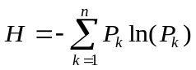  式中，P_{k}是缀块类型k在景观中出现的概率，n是景观中缀块类型的总数。  ②Simpson多样性指数  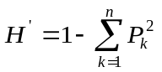  式中各项定义同前。多样性指数的大小取决于两方面的信息：一是缀块类型的多少（及丰富度），二是各缀块类型在面积上分布的均匀程度。对于给定的n，当各类缀块的面积比例相同时（即P_{k}=1/n），H达到最大值（Shannon-Weaver多样性指数：H_{max}=ln(n)；Simpson多样性指数：H＇_{max}=1－(1/n)）。通常，随着H的增加，景观结构组成的复杂性也趋于增加。  ③均匀度指数  E=H/Lgn，式中，H为Shannon-Weaver多样性指数，n为景观中缀块类型的总数。  ④景观优势度指数  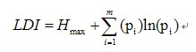  表3-19 评价区景观多样性现状  从两个多样性指数及均匀度指数来看，评价区景观多样性与异质性相对较高。这一特征源于评价区内植被类型较为丰富，形成了多样的景观生态体系，表明评价区景观生态系统具备一定的稳定性与抗干扰能力。  （2）景观空间特征  总体来看，评价区景观蔓延度指数（CONTAG）为50.5284，聚集度指数（AI）73.3895、连通度指数（COHESION）91.7644，聚集度与连通度均处于较高数值区间，说明区域各类景观斑块集聚排布态势明显，景观组分空间衔接顺畅；区域分割度（DIVISION）0.976，SPLIT破碎度指数41.6445，整体破碎化程度偏低。综合各项景观格局指数结果可知：评价区景观斑块集聚分布特征突出，景观空间割裂程度微弱、碎片化水平较低，整体景观连通性条件优良。  表3-20 评价区景观空间格局指数  3.2.5.2生态系统现状及其特征  （1）生态系统结构  按照《全国生态状况调查评估技术规范-生态系统遥感解译与野外核查》（HJ1166-2021），根据其系统类型的特征和稳定性，组成评价区的主要生态系统类型可分为7个一级分类，分别为森林生态系统、灌丛生态系统、草地生态系统、湿地生态系统、农田生态系统和城镇生态系统。各生态系统类型相互交织，按自有规律组合形成整个评价区的统一生态系统。生态系统质量的优劣取决于生态系统要素的性质与特征，以及生态系统的结构和时空格局的特征。在各种生态系统类别中，绿色植被构成了陆地生态系统的主体，是环境质量好坏最明显的指示物。原生性植被往往覆盖度高，群落结构完整，物种组成丰富多样，生物量高，更新潜力大，因此对环境质量的贡献也较大。一般来说，森林比灌丛有更为复杂的群落结构、更高的生物量，同样其生态潜力也较高，对环境质量的影响也更大。农田、城镇及其它人工配置群落，具有结构简单、种类单一、靠人工维持等特点，因此相对于自然植被来说，自身的稳定性与对外界干扰的抵抗力都较弱。  表3-21 评价区内各类生态系统分布现状  本次评价区总面积1323.172hm²，共计划分996个生态斑块，各类生态系统斑块数量、斑块占比、分布面积差异明显，区域生态空间结构特征清晰；整体以森林、灌丛、草丛、湿地构成的自然生态系统为基础，农田、城镇建设等人工生态系统镶嵌分布其间。  1）森林生态系统仅有针叶林一种类型，总面积485.387hm²，占评价区总面积36.68%，斑块数量156个，斑块占比15.66%，是评价区内面积占比最高的生态系统，整体连片性较好，作为区域核心原生植被，发挥着水源涵养、水土保持、野生动植物栖息庇护等重要生态服务功能。  2）农田生态系统仅包含耕地类型，总面积469.754hm²，占评价区总面积35.50%，斑块数量325个，斑块占比32.63%，为全区斑块数量最多的生态类型，零散交错分布于自然植被间隙，是评价区最主要的人工农业生态基底。  3）灌丛生态系统全部为阔叶灌丛，总面积210.959hm²，占评价区总面积15.94%，斑块数量138个，斑块占比13.86%，为区域第二大自然生态系统，常与针叶林交错镶嵌发育，共同构筑区域灌木植被景观。  4）草丛生态系统仅由草丛构成，总面积116.277hm²，占评价区总面积8.79%，斑块数量97个，斑块占比9.74%，属于区域典型草本自然生态系统，分布广泛，可为各类陆生野生动物提供开阔觅食与栖息生境。  5）城镇生态系统包含居住地、工矿交通两类用地，合计总面积26.498hm²，占评价区总面积2.01%。其中居住地面积14.360hm²，占比1.09%，斑块137个，斑块占比13.76%；工矿交通用地面积12.138hm²，占比0.92%，斑块82个，斑块占比8.23%。各类建设斑块体量小、空间细碎，零散穿插在农田及自然植被当中。  6）湿地生态系统仅有河流类型，无湖泊分布，总面积6.025hm²，占评价区总面积0.46%；共计31个斑块，斑块占比3.11%，水系依托地形呈线性延展、零星分布，维系区域水文连通性，是重要的水域生态廊道。  7）其他生态系统总面积8.272hm²，占评价区总面积0.63%，斑块数量30个，斑块占比3.01%，在评价区内各处零星散布，不存在集中连片分布区域。  整体来看，评价区生态系统以森林、灌丛、草丛、湿地自然生态系统为主体，农田、城镇人工生态系统次之；森林、灌丛、草丛三类陆生自然植被占据较大空间范围，农田斑块数量繁多、细碎穿插于自然植被之间，城乡建设、工矿交通斑块碎片化程度较高。区域整体以原生自然植被为生态基底，人为开发扰动程度适中，生态涵养空间充裕。  （2）生态系统生产力、生物量  区域生态系统生产力的评价指标主要是其植被生产力。植被生产力指各类土地上的植被生长量，单位用“吨/年（t/a）”表示。  参照“我国森林植被的生物量和净生产量”（方精云、刘国华、徐嵩林，1996，生态学报，16（5）），“中国不同气候带各类型森林的生物量和净第一性生产力”（李高飞，任海，2004，热带地理，24（4）），以及《生物圈第一性生产力》（H.里思，R.H.惠特克，2001）的相关文献，对我国各地带主要植被类型生产量的计算方法，计算评价区各植被类型（生态系统）的生物生产力。  表3-22 评价区生态系统生产力统计一览表  评价区总生产力约为10909.946t/a，总生物量64390.341t。年生物生产力最高的前三位依次是森林生态系统—针叶林、灌丛生态系统—阔叶灌丛、农田生态系统—。  （3）植被覆盖度  采用植被覆盖度指标定量分析评价范围内植被现状。通过遥感手段，采用归一化植被指数（NDVI）方法，对评价区的植被覆盖度进行分析。NDVI计算公式如下：  NDVI=(NIR-R)/(NIR+R)  其中：NIR为近红外波段，R为红波段。  基于NDVI，采用像元二分模型计算植被覆盖度，公式如下：  FVC=(NDVI-NDVIs)/(NDVIv-NDVIs)  式中：FVC—所计算像元的植被覆盖度；  NDVI—所计算像元的NDVI值；  NDVIv—纯植物像元的NDVI值；  NDVIs—完全无植被覆盖像元的NDVI值。  本次计算采用的遥感影像数据经过辐射校正、几何校正、辐射定标和大气校正。采用ENVI软件平台计算FVC，并用GIS软件制作评价范围内植被覆盖度空间分布图。  基于植被覆盖度（FVC）栅格数据开展分区统计分析，评价区植被覆盖度以中低覆盖度（20%~40%）为主，分布面积570.704hm²，占评价区总面积43.13%；其次为中覆盖度（40%~60%），面积502.980hm²，占比38.01%；中高覆盖度（60%~80%）面积 234.905hm²，占比17.75%；高覆盖度（≥80%）、低覆盖度（0~20%）分布面积均很小，占比分别仅0.62%、0.49%。对评价区植被覆盖度开展全域空间均值计算，区域平均植被覆盖度整体处于中等层级，评价区各植被覆盖度等级面积及占比统计详见下表。  表3-23 评价区FVC统计一览表  3.2.6生物多样性现状  （1）生态系统类型多样性  评价区内共分布8种生态系统类型，较为多样。  （2）物种丰富度  评价区维管植物469种（包含种下等级），隶属于102科、335属。其中蕨类植物有11科、15属、19种；裸子植物有3科、4属、5种；被子植物有88科、316属、445种。陆生脊椎动物72种，其中两栖类6种；爬行类5种；鸟类51种；哺乳类10种。就评价区面积来说，物种较为多样。  （3）生物群落多样性  评价区内生态系统天然植物群落分布有3个群落，整体来说由于评价区呈条带化分布，生物群落并不丰富。  （4）遗传多样性  本次评价主要采用形态学水平进行评价区内遗传多样性评价。评价区共调查到陆生维管束469种，陆生脊椎动物72种。评价区内各物种有效种群均较为稳定，远高于最小种群规模，性别比例趋近于1:1，生活史完整，从形态学角度未发现种群遗传存在明显不利因素和退化，种群内物种受人为干扰相对较小，遗传多样性较高。  3.2.7永久基本农田  根据会泽县自然资源局关于六合一至乐业变220kV送出线路工程查询的情况说明，经查询，不涉及占用“三区三线”划定的会泽县生态保护红线，不位于城镇开发边界及中心城区；涉及占用永久基本农田核实处置成果面积237.56平方米，涉及占用“三区三线”划定的耕地保护目标面积1237.53平方米，占用耕地后备资源数据374.55平方米，不在村庄建设边界内。  经套合会泽县国土空间规划“三线”划定成果进一步核对，项目塔基N36、N58、N59涉及占用永久基本农田，项目塔基N17-N18输电线路138m、N19-N20输电线路159m、N24-N25输电线路97m、N33-N34输电线路131m、N18-N19输电线路77m、N7-N8输电线路451m、N11-N12输电线路124m、N32-N33输电线路101m、N35-N36输电线路88m、N36-N37输电线路38m、N42-N43输电线路9m、N57-N61输电线路726m上跨永久基本农田，线路采用高空架设。  3.2.8评价区主要环境问题  评价区存在的主要环境问题为受人为干扰较为严重，无原生植被和地带性植被分布，天然植被均为次生植被，且评价区内水土流失较为严重。评价区内调查到5种外来入侵植物，分别为紫茎泽兰、鬼针草、白酒草、牛膝菊、革命菜。  3.3环境空气质量现状  项目位于会泽县乐业镇境内，属于农村地区，为农村地区，属于二类环境空气质量功能区，现阶段环境空气执行《环境空气质量标准》（GB3095-2026）过渡阶段浓度限值二级标准，自2031年1月1日起执行《环境空气质量标准》（GB3095-2026）浓度限值二级标准。  根据《曲靖市环境质量年报（2025年）》，曲靖市中心城区2025年环境空气质量中SO₂、NO₂、PM₁₀、PM_{2.5}年均浓度、CO24h平均第95百分位数浓度、O₃日最大8小时平均第90百分位数浓度均达到《环境空气质量标准》（GB3095-2026）二级标准要求（过渡阶段浓度限值），项目所在区域为环境空气质量达标区。  根据《曲靖市环境质量年报（2025年）》，会泽县城区2025年环境空气质量中SO₂、NO₂、PM₁₀、PM_{2.5}年均浓度、CO24h平均第95百分位数浓度、O₃日最大8小时平均第90百分位数浓度均达到《环境空气质量标准》（GB3095-2026）二级标准要求（过渡阶段浓度限值），项目所在区域环境空气质量良好。  3.4地表水环境质量现状  根据调查，项目区域涉及地表水主要为六河、龚家冲小河、酸梨树大箐（后河）、西沙冲、卡子河及淌水河，线路塔基N4～N5之间跨越六河、线路塔基N23～N24之间跨越龚家冲小河、线路塔基N39～N40之间跨越后河、线路塔基N50～N51之间跨越西沙冲、线路塔基N57～N58之间跨越卡子河、项目终点段位于淌水河南侧，最近距离为210米，淌水河为硝厂河支流，硝厂河由南向北汇入牛栏江。六河、龚家冲小河、后河、西沙冲、卡子河等均为乐业大河支流，乐业大河由南向北汇入牛栏江。  根据《云南省水功能区划（2014年修订）》（云南省水利厅），项目区属于牛栏江滇黔缓冲区，该段起点为黄梨树水文站，终点为鲁甸江底，2030年水质目标为Ⅲ类，执行《地表水环境质量标准》（GB3838-2002）Ⅲ类标准；六河、龚家冲小河、后河、西沙冲、卡子河等水质参照牛栏江执行Ⅲ类；硝厂河水质参照牛栏江执行Ⅲ类。  牛栏江支流乐业大河从项目区东侧从南向北穿过，牛栏江大桥省控断面位于乐业大河与牛栏江汇口处上游25km，位于项目区北侧直线距离约29.6km。根据《曲靖市环境质量年报（2025年）》，牛栏江大桥断面2025年水质能够达到《地表水环境质量标准》（GB3838-2002）Ⅱ类标准，地表水环境质量良好，满足Ⅲ类水功能要求。  硝厂河从项目区终点段东侧从南向北汇入牛栏江，市控断面硝厂河位于硝厂河与牛栏江汇口处，位于项目北侧最近距离24.6km，处于项目下游。根据《曲靖市环境质量年报（2025年）》，硝厂河断面2025年水质能够达到Ⅱ类标准，因此，项目区域地表水环境质量良好，满足Ⅲ类水功能要求。  3.5电磁环境质量现状  根据《六合一至乐业变220kV送出线路工程电磁环境影响专题评价》中电磁环境现状评价，结论如下：  本次评价时，拟建220kV六合一升压站、500kV乐业变电站正在建设中，本次评价引用环评阶段现状监测数据，220kV六合一升压站站址中心的工频电场强度范围为30V/m~41V/m，工频磁感应强度范围为0.064μT~0.086μT，满足《电磁环境控制限值》（GB8702-2014）公众曝露控制限值标准（工频电场4000V/m、工频磁感应强度100μT）的要求。  500kV乐业变电站站址中心处及附近的工频电场强度为0.352V/m，拟建站址中心处及附近的工频磁感应强度为0.0897μT，《电磁环境控制限值》（GB8702-2014）标准（工频电场4000V/m、工频磁感应强度100μT）的要求。  根据本次环境质量现状监测报告（编号：YSBG202605258号），线路敏感点工频电场强度为8.21~24.62V/m；线路敏感点工频磁感应强度为0.04μT~0.11μT，满足《电磁环境控制限值》（GB8702-2014）中4kV/m、100μT的环境质量限值要求。  3.6声环境质量现状  项目位于会泽县乐业镇境内，项目区无相关声环境功能区划，建设项目线路所在区域属于城郊农村地区，沿线周边分布有村庄、道路等，线路沿线区域主要以林地、耕地和草地为主。评价范围内噪声环境质量执行《声环境质量标准》（GB3096-2008）1类标准。  为了解项目区声环境质量现状，委托贵州元烁环境检测技术有限公司对项目拟建线路进行了声环境质量监测，并出具了《六合一至乐业变220kV送出线路工程环境质量现状监测报告》（报告编号：YSBG202605258号）。  同时，因本次评价时，拟建500kV乐业变电站正在建设中，因此，本次评价500kV乐业变电磁环境现状引用《500千伏乐业输变电工程环境影响报告书》中云南科环环境工程咨询有限公司2024年4月25日对拟建升压站站址中心的声环境现状监测数据（报告编号：科环检字【2024】-0422002）。  3.6.1监测因子及监测频次  监测因子：等效连续A声级。  监测时间：2026年5月31日。  监测频次：每个监测点昼间、夜间各监测一次。  3.6.2监测点位及布点方法  （1）布点原则  对周边噪声敏感建筑物（声环境敏感目标）进行声环境质量监测。根据声源、周围噪声敏感建筑物的布局以及毗邻的区域类别，在每一侧厂界外布设多个监测点，其中包括距噪声敏感建筑物较近以及受被测声源影响大的位置。噪声敏感建筑物的监测点选择在从不同方位距离最近的建筑物外，且距墙壁或窗户1m、距地面高度1.2m以上的位置。  （2）监测点布设  对噪声敏感建筑物的监测点选择在距输电线路最近的建筑物外，且距墙壁或窗户1m、距地面高度1.2m以上的位置。  本次新建220kV输电线路涉及7处敏感点，敏感点距离工程相对位置具体见表3-5，本次对涉及的敏感点均布置监测点。项目共设置7处声环境质量监测点位，监测布点符合《环境影响评价技术导则 输变电》（HJ24-2020）等的相关要求，监测结果可充分反映线路声环境现状和线路周边敏感目标的声环境质量。因此，本期工程声环境现状监测布点合理，且具有代表性。  同时，因本次评价时，拟建500kV乐业变电站、220kV六合一升压站正在建设中，因此，本次评价引用升压站环评阶段噪声环境现状监测数据。  表3-24 噪声现状监测点位表  3.6.3监测时间及气象条件  环境条件：  天气：多云；环境温度：15~27℃ 风速0.5~2.2m/s，风向：西南风；大气压：77.6~78.5kPa；湿度：48~56%。  3.6.4质量保证  （1）监测单位：贵州元烁环境检测技术有限公司  （2）监测方法  《声环境质量标准》（GB3096-2008）。  表3-25 检测分析方法  3.6.5质量控制  与电磁环境监测质量控制一致。  3.6.6监测结果及分析  本项目声环境监测结果见表3-26。  表3-26 声环境质量现状监测结果  根据线路声环境质量监测结果，220kV输电线路敏感点中国道停车区用房声环境昼间噪声监测值为57dB（A），夜间噪声监测值为45dB（A），满足《声环境质量标准》（GB3096-2008）4a类区标准限值；其余敏感点声环境昼间噪声监测值范围为41～49dB（A），夜间噪声监测值为37~42dB（A），均满足《声环境质量标准》（GB3096-2008）1类区标准限值。  3.6.7引用数据监测结果  拟建500kV乐业变电站噪声环境现状监测数据见下表。  表3-27 500kV乐业变电站噪声监测结果 单位：dB（A）  根据监测结果，拟建500kV乐业变电站址区域昼间噪声监测值为40dB（A），夜间噪声监测值为38dB（A），满足《声环境质量标准》（GB3096-2008）中1类标准限值要求。
  生态功能分区单元 |  |  | 所在区域与面积 | 主要生态特征 | 主要生态环境问题 | 生态环境敏感性 | 主要生态系统服务功能 | 保护措施与发展方向
  生态区 | 生态亚区 | 生态功能区
  Ⅲ高原亚热带北部常绿阔叶林生态区 | Ⅲ4滇东北高中山暖性针叶林、亚高山草甸生态亚区 | Ⅲ4-3以礼河、硝厂河高山深谷水土保持生态功能区 | 会泽县大部，巧家县局部地区，面积3745.58平方公里 | 以石灰岩高山深谷地貌为主，年降雨量北部800-900毫米，南部地区1000-1200毫米，植被主要为云南松林，土壤类型主要是红壤和棕壤 | 森林覆盖率低、质量差，土地退化和水土流失严重 | 土壤侵蚀中高度敏感 | 金沙江下游地带的水土保持 | 调整产业结构，严格退耕还林，注意矿产资源开发后的生态保护，对生态环境严重恶化地区实施生态移民
  A.自然植被
  Ⅰ.暖性针叶林
  （Ⅰ）暖温性针叶林
  （一）云南松林
  （1）云南松群落
  Ⅱ.稀树灌木草丛
  （II）暖温性稀树灌木草丛
  （二）含云南松、苦刺花的中草草丛
  （2）云南松、苦刺花、刺芒野古草群落
  III.灌丛
  （III）暖性石灰岩灌丛
  （三）黑面神灌丛
  （3）黑面神、马桑、茅叶荩草群落
  B. 人工植被
  耕地（旱地、水田）
  人工林（柳杉林、云南松林、华山松林等）
  植被类型 |  | 植被型 | 植被亚型 | 植被群系 | 面积（hm²） | 百分比（%）
  陆生植被 | 自然植被 | 暖性针叶林 | 暖温性针叶林 | 云南松林 | 483.249 | 36.52
  陆生植被 | 自然植被 | 灌丛 | 暖性石灰岩灌丛 | 黑面神灌丛 | 210.959 | 15.94
  陆生植被 | 自然植被 | 稀树灌木草丛 | 暖温性稀树灌木草丛 | 含云南松、苦刺花的中草草丛 | 116.277 | 8.79
  陆生植被 | 自然植被 | 小计 |  |  | 810.485 | 61.25
  陆生植被 | 人工植被 | 人工林植被 |  |  | 2.138 | 0.16
  陆生植被 | 人工植被 | 耕地农作物植被 |  |  | 469.754 | 35.50
  陆生植被 | 人工植被 | 小计 |  |  | 471.892 | 35.66
  陆生植被 | 小计 |  |  |  | 1282.377 | 96.92
  非植被覆盖 | 住宅用地 |  |  |  | 14.360 | 1.09
  非植被覆盖 | 工矿企业用地 |  |  |  | 2.215 | 0.17
  非植被覆盖 | 交通运输用地 |  |  |  | 9.923 | 0.75
  非植被覆盖 | 水域及水利设施用地 |  |  |  | 6.025 | 0.46
  非植被覆盖 | 其他 |  |  |  | 8.272 | 0.63
  非植被覆盖 | 小计 |  |  |  | 40.795 | 3.08
  非植被覆盖 | 合计 |  |  |  | 1323.172 | 100.00
  统计项目 |  | 科 | 属 | 种
  植物类型 |  | 科 | 属 | 种
  蕨类植物 |  | 11 | 15 | 19
  裸子植物 |  | 3 | 4 | 5
  被子植物 | 双子叶植物 | 79 | 257 | 360
  被子植物 | 单子叶植物 | 9 | 59 | 85
  被子植物 | 小计 | 88 | 316 | 445
  合 计 |  | 102 | 335 | 469
  植被型组 | 植被型 | 植被亚型 | 群系 | 分布区域 | 工程占用情况
   |  |  |  |  | 占用面积（hm²） | 占用比例（%）
  A.天然植被 | 一、针叶林 | （I）暖性针叶林 | 1、暖温性针叶林 | 零星分布 | 0.65 | 0.05
  A.天然植被 | 二、灌丛 | （II）暖性石灰岩灌 | 2、黑面神灌丛 | 石灰岩发育山坡 | 0 | 0.00
  A.天然植被 | 三、稀树灌木草丛 | （III）暖温性稀树灌木草丛 | 3、含云南松、苦刺花的中草草丛 | 广泛分布于评价区内的荒坡、河道、旱地边缘周边 | 0.15 | 0.02
  B.人工植被 | / | / | 耕地农作物 | / | 0.12 | 0.01
  B.人工植被 | / | / | 人工林 | / | 0 | 0.00
  种类 | 目 | 科 | 属 | 种
  两栖类 | 1 | 3 | 4 | 6
  爬行类 | 2 | 5 | 5 | 5
  鸟类 | 10 | 23 | 43 | 51
  哺乳类 | 4 | 7 | 10 | 10
  小计 | 17 | 38 | 62 | 72
  目 | 科 | 种数
  无尾目ANURA | 树蛙科Rhacophoridae | 1
  无尾目ANURA | 蟾蜍科Bufonidae | 2
  无尾目ANURA | 蛙科Ranidae | 3
  目 | 科 | 种数
  蜥蜴目ACETILA | 鬣蜥科Agamidae | 1
  蜥蜴目ACETILA | 石龙子科Scincida | 1
  蜥蜴目ACETILA | 壁虎科Gekkonidae | 1
  蛇目SERPENTES | 游蛇科Colubridae | 1
  蛇目SERPENTES | 蝰蛇科Viperidae | 1
  目 | 科 | 种数
  隼形目 FALCONIFORMES | 鹰科 Accipitridae | 2
  隼形目 FALCONIFORMES | 隼科 Falconidae | 1
  鹳形目 CICONIIFORMES | 鹭科 Ardeidae | 2
  鸻形目 CHARDRIFORME | 鹬科 Scolopacidae | 1
  鸡形目 GALLIFORMES | 雉科 Pheasianidae | 1
  鸽形目 COLUMBIFORMES | 鸠鸽科 Columbidae | 2
  鹃形目 CUCULIFORMES | 杜鹃科 Cuculidae | 2
  夜鹰目 CAPRIMULGIFORMES | 夜鹰科 Caprimulgidae | 1
  雨燕目 APODIFORMES | 雨燕科 Apodidae | 1
  佛法僧目 CORACIIFORMES | 戴胜科 Upupidae | 1
  雀形目 PASSERIFORMES | 燕科 Hirundinidae | 1
  雀形目 PASSERIFORMES | 鹡鸰科 Motacillidae | 3
  雀形目 PASSERIFORMES | 山椒鸟科 Campephagidae | 1
  雀形目 PASSERIFORMES | 鹎科 Pycnonotidae | 3
  雀形目 PASSERIFORMES | 伯劳科 Laniidae | 2
  雀形目 PASSERIFORMES | 卷尾科 Dicruridae | 1
  雀形目 PASSERIFORMES | 鸦科 Corvidae | 1
  雀形目 PASSERIFORMES | 鹟科 Muscicapidae | 16
  雀形目 PASSERIFORMES | 1. 鸫亚科 Turdinae | (5)
  雀形目 PASSERIFORMES | 2. 画眉亚科 Timaliinae | (4)
  雀形目 PASSERIFORMES | 3. 莺亚科 Sylviinae | (4)
  雀形目 PASSERIFORMES | 4. 鹟亚科 Muscicapinae | (3)
  雀形目 PASSERIFORMES | 山雀科 Paridae | 1
  雀形目 PASSERIFORMES | 啄花鸟科 Dicaeidae | 1
  雀形目 PASSERIFORMES | 绣眼鸟科 Zosteropidae | 1
  雀形目 PASSERIFORMES | 文鸟科 Ploceidae | 3
  雀形目 PASSERIFORMES | 雀科 Fringillidae | 3
  10目 | 23科 | 51种
  目 | 科 | 种数
  食虫目INSECTIVORA | 鼩鼱科Soricidae | 1
  食虫目INSECTIVORA | 鼹科Talpidae | 1
  食肉目CARNIVORA | 鼬科Mustelidae | 1
  食肉目CARNIVORA | 猫科Felidae | 1
  兔形目LAGOMORPHA | 兔科Leporidae | 1
  啮齿目RODENTIA | 松鼠科Sciuridae | 2
  啮齿目RODENTIA | 鼠科Muridae | 3
  居留状况 | 旅鸟 | 冬候鸟 | 夏候鸟 | 留鸟
  种数 | 2 | 4 | 9 | 36
  % | 3.92 | 7.84 | 17.65 | 70.59
  繁殖鸟 | 种数 | %
  古北种 | 3 | 6.67
  东洋种 | 26 | 50.98
  广布种 | 16 | 42.35
  合 计 | 45 | 100
  类群 | 中文名/学名 | 保护现状
  鸟纲AVES | 松雀鹰Accipiter virgatus | 国家II级
  鸟纲AVES | 普通鵟Buteo buteo | 国家II级
  鸟纲AVES | 红隼Falco tinnunculus | 国家II级
  鸟纲AVES | 画眉Garrulax canorus | 国家II级
  哺乳纲 | 豹猫Prionailurus bengalensis | 国家II级
  序号 | 物种名称 | 保护级别 | 濒危等级 | 特有种 | 分布区域 | 资料来源 | 工程占用情况 | 现场调查照片
  1 | 松雀鹰Accipiter virgatus | 国家二级 | 《中国生物多样性红色名录》LC（无危） | 否 | 评价区约分布有1-2只，踪迹集中在中部山林地带。 | 走访调查 | 不占用 | /
  2 | 普通鵟Buteo buteo | 国家二级 | 《中国生物多样性红色名录》LC（无危） | 否 | 评价区内主要分布在靠近农田的区域，约分布有1-2只 | 走访调查 | 不占用 | /
  3 | 红隼Falco tinnunculus | 国家二级 | 《中国生物多样性红色名录》LC（无危） | 否 | 评价区约分布1-2只，主要分布在靠近农田和村庄的灌草丛地带。 | 走访调查 | 不占用 | /
  4 | 画眉Garrulax canorus | 国家二级 | NT | 否 | 评价区内分布于靠近村庄的灌草丛 | 走访调查 | 不占用 | /
  4 | 豹猫Prionailurus bengalensis | 国家二级 | VU | 否 | 靠近村庄的灌草丛和森林 | 走访调查 | 不占用 | /
  一级类 | 二级类 | 评价区面积（hm2） | 百分比%
  耕地 | 0101水田 | 10.861 | 0.82
  耕地 | 0102水浇地 | 0.252 | 0.02
  耕地 | 0103旱地 | 458.641 | 34.66
  林地 | 0301乔木林地 | 483.249 | 36.52
  林地 | 0305灌木林地 | 210.959 | 15.94
  林地 | 0307其他林地 | 2.138 | 0.16
  草地 | 0404其他草地 | 116.277 | 8.79
  商服用地 | 05H1商业服务业设施用地 | 0.578 | 0.04
  工矿仓储用地 | 0601工业用地 | 0.026 | 0.00
  工矿仓储用地 | 0602采矿用地 | 1.219 | 0.09
  住宅用地 | 0701城镇住宅用地 | 0.542 | 0.04
  住宅用地 | 0702农村宅基地 | 13.819 | 1.04
  公共管理与公共服务用地 | 0809公用设施用地 | 0.024 | 0.00
  公共管理与公共服务用地 | 08H1机关团体新闻出版用地 | 0.290 | 0.02
  公共管理与公共服务用地 | 08H12科教文卫用地 | 0.011 | 0.00
  09特殊用地 |  | 0.066 | 0.00
  交通运输用地 | 1001铁路用地 | 0.618 | 0.05
  交通运输用地 | 1003公路用地 | 2.392 | 0.18
  交通运输用地 | 1004城镇村道路 | 0.197 | 0.01
  交通运输用地 | 1005交通服务场站用地 | 0.342 | 0.03
  交通运输用地 | 1006农村道路 | 6.374 | 0.48
  水域及水利设施用地 | 1101河流水面 | 5.663 | 0.43
  水域及水利设施用地 | 1107沟渠 | 0.363 | 0.03
  其他土地 | 1202设施农用地 | 0.485 | 0.04
  其他土地 | 1206裸土地 | 0.239 | 0.02
  其他土地 | 1207裸岩石砾地 | 1.950 | 0.15
  其他土地 | 1208后备耕地 | 5.597 | 0.42
  合计 | / | 1323.172 | 100.00
  景观类型 | 缀块数 | 缀块（%） | 面积（hm²） | 面积（%）
  暖温性针叶林景观 | 148 | 14.86 | 483.249 | 36.52
  暖性石灰岩灌丛景观 | 138 | 13.86 | 210.959 | 15.94
  暖温性稀树灌木草丛景观 | 97 | 9.74 | 116.277 | 8.79
  人工林景观 | 8 | 0.80 | 2.138 | 0.16
  耕地景观 | 325 | 32.63 | 469.754 | 35.50
  城镇区域景观 | 160 | 16.06 | 15.237 | 1.15
  工矿企业景观 | 8 | 0.80 | 1.823 | 0.14
  交通景观 | 67 | 6.73 | 9.923 | 0.75
  水域景观 | 31 | 3.11 | 6.025 | 0.46
  裸地景观 | 14 | 1.41 | 7.787 | 0.59
  合计 | 996 | 100.00 | 1323.172 | 100.00
  香农多样性指数 | 香农均匀度指数 | 辛普森多样性指数 | 优势度指数
  SHDI | SHEI | SIDI | LSDI
  1.402 | 0.6090 | 0.707 | 0.6089
  蔓延度 | 聚集度 | 连通度 | 分割度 | 破碎度
  CONTAG | AI | COHESION | DIVISION | SPLIT
  50.5284 | 73.3895 | 91.7644 | 0.976 | 41.6445
  生态系统类型 |  | 缀块数 | 缀块(%) | 面积（hm²） | 占评价区总面积（%）
  森林生态系统 | 针叶林 | 156 | 15.66 | 485.387 | 36.68
  灌丛生态系统 | 阔叶灌丛 | 138 | 13.86 | 210.959 | 15.94
  草丛生态系统 | 草丛 | 97 | 9.74 | 116.277 | 8.79
  农田生态系统 | 耕地 | 325 | 32.63 | 469.754 | 35.50
  城镇生态系统 | 居住地 | 137 | 13.76 | 14.360 | 1.09
  城镇生态系统 | 工矿交通 | 82 | 8.23 | 12.138 | 0.92
  湿地生态系统 | 河流 | 31 | 3.11 | 6.025 | 0.46
  其他 |  | 30 | 3.01 | 8.272 | 0.63
  合计 |  | 996 | 100.00 | 1323.172 | 100.00
  生态系统 |  |  | 平均生产力（t/hm²·a） |  |  | 平均生物量（t/hm²） |  |  | 面积（hm²） |  |  | 生产力（t/a） |  |  | 占总生产力的比例（%） |  |  | 生物量（t） |  |  | 占总生物量的比例（%）
  一级类 | 二级类
  森林生态系统 | 针叶林 | 10.47 |  |  | 81.16 |  |  | 485.387 |  |  | 5082.002 |  |  | 46.581 |  |  | 39394.009 |  |  | 61.180
  灌丛生态系统 | 阔叶灌丛 | 9.4 |  |  | 68.559 |  |  | 210.959 |  |  | 1983.015 |  |  | 18.176 |  |  | 14463.138 |  |  | 22.462
  草丛生态系统 | 草丛 | 6.6 |  |  | 18.69 |  |  | 116.277 |  |  | 767.428 |  |  | 7.034 |  |  | 2173.217 |  |  | 3.375
  农田生态系统 | 耕地 | 6.5 |  |  | 17.58 |  |  | 469.754 |  |  | 3053.401 |  |  | 27.987 |  |  | 8258.275 |  |  | 12.825
  湿地生态系统 | 河流 | 4 |  |  | 16.88 |  |  | 6.025 |  |  | 24.100 |  |  | 0.221 |  |  | 101.702 |  |  | 0.158
  合计 |  |  |  | / |  |  | / |  |  | / |  |  | 10909.950 |  |  | 10909.946 |  |  | 100.000 |  |  | 64390.341 |  |  | 100.000
  植被覆盖度等级 | 评价区分布面积（hm²） | 占评价区面积比例%
  ≥80（高覆盖度） | 8.146 | 0.62
  60-80（中高覆盖度） | 234.905 | 17.75
  40-60（中覆盖度） | 502.980 | 38.01
  20-40（中低覆盖度） | 570.704 | 43.13
  0-20（低覆盖度） | 6.438 | 0.49
  合计 | 1323.172 | 100.00
  工程 | 监测点位 | 位置关系 | 监测位置 | 执行标准
  220kV线路 | 塔基N1~N2之间六合村居民1# | 北侧22m | 建筑物外且距墙壁或窗户1m、距地面高度1.2m以上的位置 | 1类
  220kV线路 | 塔基N11~N12之间石灰窑散户2# | 东侧30m | 建筑物外且距墙壁或窗户1m、距地面高度1.2m以上的位置 | 1类
  220kV线路 | 塔基N23~N24之间隧道工棚3# | 南侧32m | 建筑物外且距墙壁或窗户1m、距地面高度1.2m以上的位置 | 1类
  220kV线路 | 塔基N29~N30之间叶家冲散户4# | 东侧40m | 建筑物外且距墙壁或窗户1m、距地面高度1.2m以上的位置 | 1类
  220kV线路 | 塔基N50~N51之间中梁子散户5# | 东侧30m | 建筑物外且距墙壁或窗户1m、距地面高度1.2m以上的位置 | 1类
  220kV线路 | 塔基N57~N58之间国道停车区用房6# | 北侧40m | 建筑物外且距墙壁或窗户1m、距地面高度1.2m以上的位置 | 4a类
  220kV线路 | 塔基N57~N58之间山背后村散户（一层、三层）7# | 南侧16m | 建筑物外且距墙壁或窗户1m、距地面高度1.2m以上的位置 | 1类
  检测项目 | 检测方法依据标准代号及名称 | 主要检测仪器设备型号及名称、编号 | 校准证书/仪器编号 | 检测  人员 | 最低检出限或范围
  环境噪声 | 《声环境质量标准》GB3096-2008 | 多功能声级计  AWA5688 | Z202507-G331478/  YS-XC079 | / | 28~133dB(A)
  监测点位 | 主要声源 | 单位 | 检测时段 | 检测结果 | 标准限值 | 是否合格
   |  |  |  | 2026.05.31 | 标准限值 | 是否合格
  N1塔基N1~N2之间六合村居民1# | 环境噪声 | dB(A) | 昼间 | 42 | 55 | 达标
  N1塔基N1~N2之间六合村居民1# | 环境噪声 | dB(A) | 夜间 | 38 | 45 | 达标
  N2塔基N11~N12之间石灰窑散户2# | 环境噪声 | dB(A) | 昼间 | 45 | 55 | 达标
  N2塔基N11~N12之间石灰窑散户2# | 环境噪声 | dB(A) | 夜间 | 40 | 45 | 达标
  N3塔基N23~N24之间隧道工棚3# | 环境噪声 | dB(A) | 昼间 | 45 | 55 | 达标
  N3塔基N23~N24之间隧道工棚3# | 环境噪声 | dB(A) | 夜间 | 41 | 45 | 达标
  N4塔基N29~N30之间叶家冲散户4# | 环境噪声 | dB(A) | 昼间 | 41 | 55 | 达标
  N4塔基N29~N30之间叶家冲散户4# | 环境噪声 | dB(A) | 夜间 | 37 | 45 | 达标
  N5塔基N50~N51之间中梁子散户5# | 环境噪声 | dB(A) | 昼间 | 43 | 55 | 达标
  N5塔基N50~N51之间中梁子散户5# | 环境噪声 | dB(A) | 夜间 | 39 | 45 | 达标
  N6塔基N57~N58之间国道停车区用房6# | 环境噪声 | dB(A) | 昼间 | 57 | 70 | 达标
  N6塔基N57~N58之间国道停车区用房6# | 环境噪声 | dB(A) | 夜间 | 45 | 55 | 达标
  N7塔基N57~N58之间山背后村散户一层7# | 环境噪声 | dB(A) | 昼间 | 49 | 55 | 达标
  N7塔基N57~N58之间山背后村散户一层7# | 环境噪声 | dB(A) | 夜间 | 42 | 45 | 达标
  N8塔基N57~N58之间山背后村散户三层8# | 环境噪声 | dB(A) | 昼间 | 44 | 55 | 达标
  N8塔基N57~N58之间山背后村散户三层8# | 环境噪声 | dB(A) | 夜间 | 40 | 45 | 达标
  评价标准：《声环境质量标准》（GB3096-2008）表1环境噪声限值1类、4a标准限值；噪声监测期间风速小于5m/s，无雨无雪。
  编号 | 监测点位 | 监测数据 |  | 标准值 |  | 达标情况
  编号 | 监测点位 | 2024.4.25~4.26 |  |  |  | 达标情况
  编号 | 监测点位 | 昼间 | 夜间 | 昼间 | 夜间 | 达标情况
  N1 | 拟建站址中心 | 40 | 38 | 55 | 45 | 达标
与项目有关的原有环境污染和生态破坏问题 | （1）与本项目有关的原有环境问题  ①500kV乐业变电站  根据调查，500kV乐业变电站位于曲靖市会泽县乐业镇罗布古社区，由云南电网有限责任公司负责投资建设及运行管理，预计2026年底投产。于2024年9月18日取得云南省生态环境厅关于500千伏乐业输变电工程环境影响报告书的批复（云环审〔2024〕2-15号），目前，未完工，未开展竣工环保验收工作。  目前，500kV乐业变电站正在建设中，均按照环评及批复要求落实环保措施，未发生环境污染事故和环保纠纷及投诉等事件，不存在与项目有关的原有环境污染和生态破坏问题。  ②220kV六合一升压站  根据调查，220kV六合一光伏升压站位于乐业镇六合村西面山包上，由云南华电道成清洁能源有限公司负责投资建设及运行管理，预计2026年12投产运行。于2022年8月25日取得曲靖市生态环境局关于乐业镇六合村一期光伏项目（复合型光伏发电项目）环境影响报告表的批复（曲环审〔2022〕44号）。目前，220kV六合一升压站正在建设中，未完工，未开展竣工环保验收工作。  目前，220kV六合一光伏升压站正在建设中，均按照环评及批复要求落实环保措施，未发生环境污染事故和环保纠纷及投诉等事件，不存在与项目有关的原有环境污染和生态破坏问题。  本项目为新建项目，项目区占地现状主要为林地、耕地及草地，项目未开工建设，区域环境质量良好，生态环境较好，未出现过环境空气、生态环境等方面的环境污染问题。因此，无与本项目有关的原有生态破坏问题。
生态环境保护目标  生态环境保护目标 | 3.7环境保护目标  3.7.1环境影响评价工作等级、评价范围、评价重点及评价因子  根据HJ24-2020《环境影响评价技术导则 输变电》、HJ19-2022《环境影响评价技术导则 生态影响》、HJ2.4-2021《环境影响评价技术导则 声环境》和HJ2.3-2018《环境影响评价技术导则 地表水环境》的要求，确定本项目的环境影响评价工作等级、评价范围、评价因子如下：  3.7.1.1评价因子  表3-28 环境影响评价因子  3.7.1.2评价范围  表3-29 环境影响评价范围  3.7.2环境保护目标  3.7.2.1生态环境保护目标  ①生态敏感区  根据《环境影响评价技术导则 生态影响》（HJ19-2022）中生态敏感区包括法定生态保护区域、重要生境以及其他具有重要生态功能、对保护生物多样性具有重要意义的区域。其中，法定生态保护区域包括：依据法律法规、政策等规范性文件划定或确认的国家公园、自然保护区、自然公园等自然保护地、世界自然遗产、生态保护红线等区域；重要生境包括：重要物种的天然集中分布区、栖息地，重要水生生物的产卵场、索饵场、越冬场和洄游通道，迁徙鸟类的重要繁殖地、停歇地、越冬地以及野生动物迁徙通道等。  项目评价范围内均不涉及重要物种及重要生境，以及其他具有重要生态功能、对保护生物多样性具有重要意义的区域，不涉及占用国家公园、自然保护区、自然公园等自然保护地、世界自然遗产，不涉及基本草原、自然公园（森林公园、地质公园、海洋公园等）、重要湿地，重点保护野生动物栖息地，重点保护野生植物生长繁殖地，重要水生生物的自然产卵场、索饵场、越冬场和洄游通道，天然渔场，沙化土地封禁保护区、封闭及半封闭海域等生态敏感区。  根据2026年6月22日会泽县林业和草原局关于六合一至乐业变220kV送出线路工程情况说明，会泽县六合一至乐业变220kV送出线路工程不涉及占用自然保护区（地）（包括：自然保护区、自然公园、风景名胜区）。  ②永久基本农田  根据2023年6月23日会泽县自然资源局关于六合一至乐业变220kV送出线路工程查询的情况说明，不涉及占用“三区三线”划定的会泽县生态保护红线，不位于城镇开发边界及中心城区；涉及占用永久基本农田核实处置成果面积237.56平方米，涉及占用“三区三线”划定的耕地保护目标面积1237.53平方米，占用耕地后备资源数据374.55平方米，不在村庄建设边界内。  位置关系图如下：  图3-5 项目占用永久基本农田保护红线的位置关系图  ③公益林  根据管理部门意见及林业调查数据结果，项目不涉及占用国家一级公益林和国家二级公益林。但线路涉及占用省级公益林0.02445hm²，其中塔基N19、N43、N44、N45、N46、N56共6个塔基占用省级公益林，主要功能为水土保持。  表3-30 生态环境保护目标一览表  3.7.2.2水环境保护目标  根据2026年6月23日曲靖市生态环境局会泽分局关于六合一至乐业变220kV送出线路工程项目（饮用水源地部分）查询情况说明，与会泽县集中式饮用水水源地保护区矢量数据套叠，该项目所选址区域均不在会泽县集中式饮用水水源地保护区范围内。  根据调查，线路沿线500米范围内无地下水集中式饮用水水源和热水、矿泉水、温泉等特殊地下水资源。项目区域涉及地表水主要为六河、龚家冲小河、酸梨树大箐（后河）、西沙冲、卡子河及淌水河，线路塔基N4～N5之间跨越六河、线路塔基N23～N24之间跨越龚家冲小河、线路塔基N39～N40之间跨越后河、线路塔基N50～N51之间跨越西沙冲、线路塔基N57～N58之间跨越卡子河，均为一档跨越，不在水中立塔。项目终点段位于淌水河南侧，最近距离为210米。淌水河为硝厂河支流，硝厂河由南向北汇入牛栏江。  表3-31 工程涉及地表水体一览表  3.7.2.3电磁和噪声环境保护目标  根据现场调查，架空线路两侧40m范围内分布7处电磁环境保护目标；架空线路走廊两侧40m范围内分布7处声环境保护目标。保护目标情况见下表。  表3-32 项目环境保护目标一览表
  评价阶段 | 评价项目 | 现状评价因子 | 预测评价因子 | 单位
  施工期 | 声环境 | 昼间、夜间等效声级，Leq | 昼间、夜间等效声级，Leq | dB（A)
  施工期 | 生态环境 | 生态系统及其生物因子、非生物因子 | 生态系统及其生物因子、非生物因子 | /
  施工期 | 地表水 | PH、COD、BOD₅、NH₃-N、石油类 | PH、COD、BOD₅、NH₃-N、石油类 | mg/L
  施工期 | 大气环境 | SO₂、NO₂、PM₁₀、PM_{2.5}、CO、O₃ | 颗粒物（TSP） | mg/m³
  施工期 | 固废 | / | 废土石方、生活垃圾、建筑垃圾等
  运行期 | 电磁环境 | 工频电场 | 工频电场 | kV/m
  运行期 | 电磁环境 | 工频磁场 | 工频磁场 | μT
  运行期 | 声环境 | 昼间、夜间等效声级，Leq | 昼间、夜间等效声级，Leq | dB（A)
  运行期 | 固废 | / | 生活垃圾、废旧材料
  运行期 | 生态环境 | 生态系统及其生物因子、非生物因子 | 生态系统及其生物因子、非生物因子
  分类 | 工程 |  | 评价范围
  220kV交流 | 电磁环境影响 | 架空线路 | 边导线地面投影外两侧各40m
  220kV交流 | 声环境影响 |  | 输电线路：边导线地面投影外两侧各40m。
  220kV交流 | 生态环境影响 |  | 输电线路：以线路边导线向两侧外延300m的范围内。
  N36与永久基本农田保护红线的位置关系图
  N58、N59与永久基本农田保护红线的位置关系图
  保护目标 | 主要保护内容及对象 | 位置关系 | 保护要求
  自然植被 | 自然植被：暖温性针叶林、暖温性稀树灌草丛和暖性石灰岩灌丛、人工植被等 | 全线，线路两侧各300m内的范围 | 保持生态系统稳定性和完整性，保护评价区内植物资源、生物多样性
  维管束植物 | 野生维管植物资源（469种），隶属于102科、335属。其中蕨类植物有11科、15属、19种；裸子植物有3科、4属、5种；被子植物有88科、316属、445种。未发现国家级、云南省级保护野生植物。 | 全线，线路两侧各300m内的范围 | 保持生态系统稳定性和完整性，保护评价区内植物资源、生物多样性
  陆生脊椎动物 | 野生动物72种，其中两栖类6种，爬行动物5种，鸟类51种，哺乳类10种。其中5种国家Ⅱ级重点保护野生动物，鸟类4种，松雀鹰、红隼、普通鵟、画眉；哺乳类1种：豹猫；评价区有1种《中国生物多样性红色名录—脊椎动物卷（2020）》中易危（Vulnerable）物种，为豹猫。无局限分布于该区域的特有种类。 | 全线，线路两侧各300m内的范围 | 保持生态系统稳定性和完整性，保护评价区内植物资源、生物多样性
  公益林 | 根据管理部门意见及林业调查数据结果，项目不涉及占用国家一级公益林和国家二级公益林。但线路涉及占用省级公益林0.1665公顷，其中塔基永久占地0.02445公顷，临时占地0.14205公顷，其中塔基N19、N43、N44、N45、N46、N56共6个塔基占用省级公益林，主要功能为水土保持。公益林主要以云南松为优势树种的乔木林地 | 线路沿线跨越、占用生态公益林区域 | 保持生态系统稳定性和完整性，保护评价区内植物资源、生物多样性
  基本农田 | 涉及占用永久基本农田的塔基有3个，占用永久基本农田的面积为237.56m²。其中N36塔基涉及占用永久基本农田0.0038公顷；N58塔基涉及占用永久基本农田0.01公顷；N59塔基涉及占用永久基本农田0.01公顷。塔基N17-N18输电线路138m、N19-N20输电线路159m、N24-N25输电线路97m、N33-N34输电线路131m、N18-N19输电线路77m、N7-N8输电线路451m、N11-N12输电线路124m、N32-N33输电线路101m、N35-N36输电线路88m、N36-N37输电线路38m、N42-N43输电线路9m、N57-N61输电线路726m上跨永久基本农田，共跨越基本农田2139米。 | 线路沿线跨越、占用永久基本农田区域 | 保持生态系统稳定性和完整性，保护评价区内植物资源、生物多样性
  序号 | 名称 | 类型 | 位置关系 | 跨越方式 | 是否通航 | 水环境功能区名称 | 保护级别 | 是否为饮用水水源保护区
  1 | 六河 | 河流 | 塔基N4～N5之间跨越 | 空中一档跨越，不在水域范围内立塔 | 否 | 牛栏江滇黔缓冲区 | Ⅲ类 | 否
  2 | 龚家冲小河 | 河流 | 塔基N23～N24之间跨越 | 空中一档跨越，不在水域范围内立塔 | 否 | 牛栏江滇黔缓冲区 | Ⅲ类 | 否
  3 | 后河 | 河流 | 塔基N39～N40之间跨越 | 空中一档跨越，不在水域范围内立塔 | 否 | 牛栏江滇黔缓冲区 | Ⅲ类 | 否
  4 | 西沙冲 | 河流 | 塔基N50～N51之间跨越 | 空中一档跨越，不在水域范围内立塔 | 否 | 牛栏江滇黔缓冲区 | Ⅲ类 | 否
  5 | 卡子河 | 河流 | 塔基N57～N58之间跨越 | 空中一档跨越，不在水域范围内立塔 | 否 | 牛栏江滇黔缓冲区 | Ⅲ类 | 否
  6 | 淌水河 | 河流 | 线路终点北侧210米 | / | 否 | 牛栏江滇黔缓冲区 | Ⅲ类 | 否
  序号 | 类别 | 区域 | 名称 | 最近保护目标相对方位及距离（m） | 保护目标处导线对地高度（m） | 房屋层数及结构 | 房屋高度（m） | 影响规模 | 功能 | 保护级别
  架空线路
  1 | 电磁、噪声 | 会泽县乐业镇 | 六合村 | 线路塔基N1~N2之间六合村2F居民房，北侧22m | 13.8m | 2F，坡顶瓦房 | 6 | 4户，16人 | 居住 | 《电磁环境控制限值》（GB8702-2014）工频电场强度4000V/m和工频磁感应强度限值100μT；《声环境质量标准》（GB3096-2008）中1类、4a类标准
  2 | 电磁、噪声 | 会泽县乐业镇 | 石灰窑 | 塔基N11~N12之间石灰窑散户2F居民房，东侧30m | 43m | 1F，平顶砖混结构 | 3 | 1户，5人 | 居住
  3 | 电磁、噪声 | 会泽县乐业镇 | / | 塔基N23~N24之间隧道工棚，2F，南侧32m | 20.3m | 2F，坡顶彩钢结构 | 6 | 约30人 | 居住
  4 | 电磁、噪声 | 会泽县乐业镇 | 叶家冲村 | 塔基N29~N30之间叶家冲散户2F居民房，东侧40m | 34.4m | 2F，坡顶钢架结构 | 6 | 1户，2人 | 居住
  5 | 电磁、噪声 | 会泽县乐业镇 | 中梁子村 | 塔基N50~N51之间中梁子散户2F居民房，东侧30m | 32.5m | 2F，平顶砖混结构 | 6 | 1户，4人 | 居住
  6 | 电磁、噪声 | 会泽县乐业镇 | / | 塔基N57~N58之间国道停车区用房，1F，北侧40m | 13.8m | 1F，平顶，板房结构 | 3 | 1户，4人 | 居住
  7 | 电磁、噪声 | 会泽县乐业镇 | 山背后村 | 塔基N57~N58之间山背后村3F散户，南侧16m | 13.8m | 3F，坡顶钢架结构 | 9 | 2户，8人 | 居住
  注：表中建筑物与线路的距离为：输电线路边导线地面投影距环境敏感目标的最近距离。
评价标准 | 3.8评价标准  3.8.1环境质量标准  （1）环境空气质量标准  本项目位于会泽县乐业镇境内，项目所在地为二类环境空气功能区，现阶段环境空气执行《环境空气质量标准》（GB3095-2026）过渡阶段浓度限值二级标准，自2031年1月1日起执行《环境空气质量标准》（GB3095-2026）浓度限值二级标准。具体指标见表3-33。  表3-33 环境空气质量标准  （2）地表水环境质量标准  项目区域涉及地表水主要为六河、龚家冲小河、酸梨树大箐（后河）、西沙冲、卡子河及淌水河，线路塔基N4～N5之间跨越六河、线路塔基N23～N24之间跨越龚家冲小河、线路塔基N39～N40之间跨越后河、线路塔基N50～N51之间跨越西沙冲、线路塔基N57～N58之间跨越卡子河、项目终点段位于淌水河南侧，最近距离为210米，淌水河为硝厂河支流，硝厂河由南向北汇入牛栏江。六河、龚家冲小河、后河、西沙冲、卡子河等均为乐业大河支流，乐业大河由南向北汇入牛栏江。  根据《云南省水功能区划（2014年修订）》（云南省水利厅），项目区属于牛栏江滇黔缓冲区，该段起点为黄梨树水文站，终点为鲁甸江底，2030年水质目标为Ⅲ类，执行《地表水环境质量标准》（GB3838-2002）Ⅲ类标准；六河、龚家冲小河、后河、西沙冲、卡子河等水质参照牛栏江执行Ⅲ类；硝厂河水质参照牛栏江执行Ⅲ类。具体标准值见表3-34。  表3-34 地表水环境质量部分项目标准限值 单位：mg/L（pH无量纲）  （3）声环境质量标准  项目位于会泽县乐业镇境内，属于农村地区。220kV线路跨越G213国道边界线两侧50m范围及范围内敏感目标执行《声环境质量标准》（GB3096-2008）中4a类标准；其余线路沿线评价范围及环境敏感点执行《声环境质量标准》（GB3096-2008）中1类标准。  表3-35 声环境质量标准 单位：dB（A）  （4）电磁环境质量标准  根据《电磁环境控制限值》（GB8702-2014）有关规定，以4000V/m作为工频电场强度公众曝露控制限值，以100μT（按照频率f为50Hz计算）作为工频磁感应强度公众曝露控制限值；架空输电线路线下的农田、园地、牧草地、畜禽饲养地、养殖水面、道路等场所，工频电场强度控制限值为10kV/m，工频磁感应强度控制限值为100μT，且应给出警示和防护指示标志。  表3-36 电磁环境标准  3.8.2污染物排放标准  （1）工频电场强度、工频磁感应强度  根据《电磁环境控制限值》（GB8702-2014）的规定，为控制本工程工频电场、磁场所致公众曝露，环境中电场、磁场满足以下限值：  ①电场强度控制限值为200/f，即频率f=50Hz时电场强度E=4000V/m。  ②磁感应强度控制限值为5/f，即频率f=50Hz时磁感应强度B=100μT。另外，《电磁环境控制限值》（GB8702-2014）中规定：“架空输电线路线下的耕地、园地、牧灌草地、畜禽饲养地、养殖水面、道路等场所，其频率50Hz的电场强度控制限值为10kV/m。”  表3-37 电磁环境公众暴露控制限值  （2）噪声  施工期噪声执行《建筑施工噪声排放标准》（GB12523-2025），标准见下表。  表3-38 建筑施工场界噪声排放限值 单位：dB（A）  （3）废污水  施工期：施工期废水经处理后回用于场地洒水降尘、建筑施工等施工环节，不外排。  运营期：无废水产生，本次不设排放标准。  （4）大气污染物  施工期大气污染物排放执行《大气污染物综合排放标准》（GB16297-1996）中表2无组织排放限值要求；运行期工程无大气污染物排放，不设废气排放标准。  （5）固体废物  项目一般固废执行《一般工业固体废物贮存和填埋污染控制标准》（GB18599-2020）要求。无危废产生，不设危废标准。
  污染物 | 平均时间 | 《环境空气质量标准》（GB3095-2026）（过渡阶段浓度限值）
  污染物 | 平均时间 | 浓度限值（二级） | 单位
  TSP | 年平均 | 200 | μg/m³
  TSP | 24小时平均 | 300 | μg/m³
  PM₁₀ | 年平均 | 60 | μg/m³
  PM₁₀ | 24小时平均 | 120 | μg/m³
  PM_{2.5} | 年平均 | 30 | μg/m³
  PM_{2.5} | 24小时平均 | 60 | μg/m³
  SO₂ | 年平均 | 60 | μg/m³
  SO₂ | 24小时平均 | 150 | μg/m³
  SO₂ | 1小时平均 | 500 | μg/m³
  NO₂ | 年平均 | 40 | μg/m³
  NO₂ | 24小时平均 | 80 | μg/m³
  NO₂ | 1小时平均 | 200 | μg/m³
  O₃ | 日最大8小时平均 | 160 | μg/m³
  O₃ | 1小时平均 | 200 | μg/m³
  CO | 24小时平均 | 4 | mg/m³
  CO | 1小时平均 | 10 | mg/m³
  项目 | pH | COD_{Cr} | BOD₅ | 总磷 | NH₃-N | 总氮 | 石油类
  Ⅲ类 | 6～9 | 20 | 4 | 0.2 | 1.0 | 1.0 | 0.05
  适用区域 | 执行标准 | 昼间 | 夜间
  线路沿线评价范围及环境敏感点 | 《声环境质量标准》（GB3096-2008）1类 | 55 | 45
  跨越G213国道边界线两侧50m范围及范围内敏感目标 | 《声环境质量标准》（GB3096-2008）4a类 | 70 | 55
  评价因子 | 评价对象 | 评价标准 | 标准来源
  工频电场 | 线路 | 4000V/m | 《电磁环境控制限值》（GB8702-2014）
  工频电场 | 架空输电线路线下的农田、园地、牧草地、畜禽饲养地、养殖水面、道路等场所 | 10kV/m | 《电磁环境控制限值》（GB8702-2014）
  工频磁场 | 架空输电线路 | 100μT | 《电磁环境控制限值》（GB8702-2014）
  频率范围 | 电场强度E（V/m） | 磁感应强度B（μT）
  0.025kHz~1.2kHz | 200/f | 5/f
  输电线路工作频率（0.05kHz） | 4000V/m（4kV/m） | 100μT（0.1mT）
  注：1、频率f的取值为0.05kHz。2、架空输电线路线下的耕地、园地、牧草地、畜禽饲养地、养殖水面、道路等场所，其频率50Hz的电场强度控制限值为10kV/m，且应给出警示和防护指示标志。
  昼间 | 夜间
  70 | 55
其他 | 本项目220kV输电线路新建工程，项目运行期间主要环境影响因子为工频电磁场和噪声，均不属于国家相关环境保护法律法规规定纳入总量控制计划管理的污染物。

四、生态环境影响分析
施工期生态环境影响分析  施工期生态环境影响分析  施工期生态环境影响分析  施工期生态环境影响分析  施工期生态环境影响分析 | 4.1施工期影响分析  本项目为输变电建设项目，即将高压电流通过输电线路的导线送入另一变电站。项目施工期产污环节示意图见图2-3。  4.1.1施工期产污环节、污染源、项目特点分析  输变电工程施工期土建施工、设备安装等过程中若不采取有效的防治措施可能产生生态（包括土地占用、植物、动物）、扬尘、施工噪声、废污水以及固体废物等影响。本工程施工期对环境产生的影响如下：  （1）生态环境：工程永久占地及施工场地、牵张场、人抬道路等临时占地会损坏原地表植被。同时随着工程的开工，施工机械、施工人员陆续进场，将破坏和改变局部原有野生动物的生存、栖息环境，施工机械噪声会驱赶野生动物，使施工区域的动物被迫暂时迁移到适宜的环境中去栖息和繁衍。  （2）施工噪声：施工机械产生。  （3）施工扬尘：线路杆塔基础开挖以及设备运输过程中产生。  （4）施工废污水：施工废水及施工人员的生活污水。  （5）固体废物：杆塔基础施工可能产生的临时土方和建筑垃圾，施工人员的生活垃圾等。  本工程为220kV输变线路工程，施工期可能产生一定的生态环境和声环境、环境空气、水环境、固体废物等影响，但采取相应生态保护和污染防治措施后，施工期的环境影响是短暂的，并可在一定时间内得到恢复。  4.1.2施工期生态环境影响分析  本项目施工期对周边生态环境的影响主要体现在项目临时占地、永久占地及施工活动带来的影响。施工期，施工人员野外用火可能会引发森林草原火灾，造成植被的破坏、林木损失。线路塔基等永久占地处的开挖活动和牵张场地等临时占地将破坏地表植被，干扰野生动物的栖息。  （1）对土地利用影响分析  工程总占地面积为0.92hm²，其中永久占地0.38hm²，临时占地0.54hm²，永久占地主要为塔基占地，工程占用乔木林地面积0.38hm²，占评价区同类型土地利用面积的0.05%；工程占用旱地面积0.07hm²，占评价区同类型土地利用面积的0.02%；工程占用其他草地面积0.38hm²，占评价区同类型土地利用面积的0.14%。工程永久占地及临时占地类型见下表。  表4-1 工程对土地利用影响一览表 单位：hm²  1）工程永久占地影响分析  本工程永久占地面积为0.38hm²，核心占地类型为乔木林地、其他草地及旱地，无水田、水浇地、其他林地、灌木林地占用情况。结合工程土地利用影响一览表数据可知，工程永久占用乔木林地面积0.28hm²，占评价区同类其他林地总面积的0.06%，是永久占地最主要的土地类型；永久占用其他草地面积0.02hm²，占评价区同类其他草地总面积的0.02%；永久占用旱地面积0.08hm²，占评价区同类旱地总面积的0.02%。  从占比数据来看，工程永久占地对乔木林地、旱地、其他草地的占用比例极低，对评价区该两类土地利用格局基本无影响。工程永久占用为局部小范围占用，且本工程永久占地以塔基点状占地为主，呈零散分布特征，不存在大面积连片占地情况，不会改变区域整体土地利用结构与主导利用类型，因此工程永久占地对区域土地利用体系的整体影响较小。  2）工程临时占地影响分析  本工程临时占地面积为0.54hm²，临时占地主要涵盖塔基施工场地、跨越施工场地、牵张场地等施工临时作业区域，占地类型主要为乔木林地、旱地、其他草地。其中临时占用乔木林地面积0.37hm²，占评价区同类其他林地总面积的0.13%；临时占用其他草地面积0.13hm²，占评价区同类其他草地总面积的0.11%；临时占用旱地面积0.04hm²，占评价区同类旱地总面积的0.01%，不占用水田、水浇地、乔木林地及灌木林地。  工程临时占地均为施工期短期占用，仅在工程建设阶段临时改变土地利用方式，项目施工结束后，将通过人工整治、植被复绿的方式对临时用地进行生态恢复，选用旱冬瓜、云南松、狗牙根等本土适生植物开展植被重建，可逐步恢复原有土地利用功能及生态植被。整体来看，临时占地占用面积小、影响时段短，且可实现生态复原，不会对区域土地利用格局造成永久性不利影响，对区域土地利用的整体影响极小。  （2）对植被影响预测分析  工程建设区域造成影响的主要自然植被类型为暖温性针叶林。  由于受到人为活动的长期影响，主要是农业生产及生活的影响，评价区目前很多原生植被大量消失或改变为耕地，次生植被及人工植被面积增加；工程总共征地0.92hm²。工程建设将对植被产生一定的负面影响，包括永久影响和临时影响。  表4-2 工程对植被影响一览表 单位：hm²  1）永久占地  评价区内乔木林地主要为暖温性针叶林，该植被类型在会泽县分布广泛、资源储量丰富。根据工程植被影响一览表数据，本工程永久占用暖温性针叶林面积0.28hm²，仅占评价区该植被类型总面积的0.06%；永久占用暖温性稀树灌木草丛面积0.02hm²，占评价区该植被类型总面积的0.02%；永久占用耕地植被面积0.08hm²，占评价区耕地总面积的0.04%，未占用暖性石灰岩灌丛、人工林植被，各类型植被永久占用占比均处于极低水平。项目点状占地的建设特征，不会造成评价区内任一植被类型大面积衰减，对区域植被资源总量影响微弱。  从生物群落结构层面分析，项目建设会局部改变区域生物群落水平结构，同时对局部地段群落垂直结构、植被恢复后的种类组成及群落构型产生轻微扰动。但本工程永久占地范围小、分散性强，占用的生物群落面积及影响范围极小，仅对极小范围局部群落结构产生微调，不会造成区域生物群落结构简化、物种流失等问题。整体而言，项目实施对评价区整体生物群落结构的负面影响较小。  综合来看，本项目施工建设对周边植被整体影响有限，未占用区域优势植被、珍稀植被类型，不会造成评价区植被类型消亡，也不会打破区域原有植被分布格局，区域植被系统可保持稳定状态。  2）临时占地  本工程临时占地主要包括塔基施工场地、跨越施工场地、牵张场地等施工临时作业区域，涉及的植被类型主要为暖温性针叶林、暖温性稀树灌木草丛及耕地植被。根据统计数据，工程临时占用暖温性针叶林面积0.37hm²，占评价区该植被类型总面积的0.08%；临时占用暖温性稀树灌木草丛面积0.13hm²，占评价区该植被类型总面积的0.11%；临时占用耕地植被面积0.04hm²，占评价区耕地总面积的0.02%，未占用暖性石灰岩灌丛、人工林植被，各类植被临时占用面积及占比均极低。  总体来说，工程建设将造成评价区内植被面积的减少，但并不会造成评价区任何一种植被类型的消失。  （3）对陆生植物的影响  ①对植物种类的影响  评价区的地带性植被为暖性针叶林，由于人为干扰较严重，区域内原生植被不可见，大部分地段形成了以人为活动为主导的次生性森林植被景观。根据野外考察、室内标本整理鉴定以及相关文献资料查阅，评价区共记录有维管植物469种（包含种下等级），隶属于102科、335属。其中蕨类植物有11科、15属、19种；裸子植物有3科、4属、5种；被子植物有88科、316属、445种。  工程建设主要是工程永久占地将造成植物植株的减少，受影响的植物种类常见的有云南松Pinus yunnanensis，乔木层还分布有大叶栎Quercus griffithii、滇石栎Lithocarpus dealbatus、滇青冈Quercus glaucoides、厚皮香Ternstroemia gymnanthera、高山栲Castanopsis delavayi等当地常见物种。工程永久占地范围内地表植物将永久性消失，工程的建设会造成一部分植物数量的减少，但由于工程占地范围内无珍稀濒危及保护植物分布，且占用的植物在工程区周边大量分布，因此工程建设虽会造成一部分植物数量的减少，但并不会造成任何一种植物的大面积减少和消失。项目建设将造成影响区以上植物物种数量上的减少，但不会对影响区的植物资源和物种多样性产生明显的不良影响。  ②对珍稀濒危植物的影响  根据调查结果，本项目评价区范围内未发现有国家级、云南省级保护野生植物和古树名木分布，工程建设对野生保护植物和古树名木无影响。同时，野外调查在评价区范围内未发现云南省极小种群物种，未发现评价区内有区域狭域物种分布、未发现名木古树分布，因此本工程建设对重要物种无直接影响。  ③对外来入侵植物的影响  本项目输电线路跨度较大，施工期全线开工，人流、车流量较大，人员出入及材料的运输等传播途径可能带来一些外来物种，工程的施工会形成少量地表裸露的环境，其生境或植物群落的类型和结构会发生轻微变化，在这些生境中会随机带入外来植物，如紫茎泽兰Ageratina adenophora、白酒草Eschenbachia japonica 、革命菜Crassocephalum crepidioides、牛膝菊Galinsoga parviflora、牛膝菊、鬼针草Biden spilosa等，使其分布范围有所扩大，外来物种在一定范围内若形成优势群落，将对当地物种产生一定的排斥，使区域内植被类型受到一定的影响。本项目施工周期较短，塔基点状施工造成的开挖裸露面不大，施工期尽量选择当地的旱季，且塔基开挖到浇筑到安装铁塔的持续时间很短，根据项目施工设计，不会超过8个月，不会造成外来入侵植物短期大量增长的情况。在施工中通过采取严格检查进入施工区车辆和材料、及时销毁外来种等措施，可有效控制外来入侵植物影响急剧恶化的状况发生。  （4）对动物影响分析  项目建设对陆生脊椎动物的影响主要表现在对动物栖息环境的影响和对动物本身的影响两个方面。工程施工期对动物的影响主要表现在工程建设、运输及污染物排放等人类活动频率加剧带来的不利影响，重点影响区域主要为工程扰动区（永久和临时占地区）及周围300m范围区域。项目评价范围内受影响的动物主要是小型兽类和鸟类。  1）对两栖爬行类动物的影响  本工程线路沿线的两栖爬行动物主要栖息于农田、溪流及附近的林木、灌丛、杂草中，受工程影响的主要是栖息于上述环境中的常见物种。  工程施工对两栖爬行类动物的影响包括对其栖息地生境的干扰和破坏，施工机械噪声对动物的驱赶；这些影响将使大部分动物迁移他处，远离施工区范围；小部分动物由于栖息地的散失而可能从项目区消失。总体来说，施工期间虽会使项目占地区及施工影响区两栖爬行动物的种类和数量有所减少，但对整个项目区两栖爬行动物的种群数量的影响十分有限。一方面这些动物将迁徙他处；另一方面随着项目建设的完成，生境的恢复，两栖爬行动物的种群数量将很快得以恢复。  2）对鸟类动物的影响  施工期间对鸟类的影响主要表现为：人为活动的增加以及施工便道的开挖和噪声、施工机械噪声等均会惊吓、干扰某些鸟类，尤其对一些林栖鸟类会产生干扰。但鸟类能凭借自身的飞翔能力离开施工影响区域，寻找适宜的栖息地。只要施工过程没有影响到鸟类集中的栖息或繁殖地，就不会影响工程沿线鸟类种群及其长期生存繁衍的环境。施工活动对于伴人活动的一些鸟类，诸如黄臀鹎、麻雀数量可能会有所增加；而对于其他鸟类可能会产生干扰，导致种类和数量明显减少，但不会导致其消失。  总体来看，评价区施工区没有鸟类集中的栖息或繁殖地，更没有重点保护野生鸟类的固定繁殖地；而施工期由于人为活动、施工噪声等会惊吓干扰的鸟类会暂时避绕到影响区外觅食，但由于大部分鸟类活动能力与范围较广，受影响施工影响十分有限。  3）对哺乳类动物的影响  塔基的设置，基本不占据动物的栖息地，占用植被有限且非区域原生植被，大大降低了对该区哺乳动物的影响；评价区内的灌草丛可能是一些小型兽类活动较多的地方，工程临时占地与永久占地，会压缩该区动物的活动空间，降低种群数量与出现频率。  施工期间对兽类的影响主要表现为：对动物觅食地所在生态环境的破坏，包括对施工区林地植被的破坏和林木的砍伐、爆破所产生的噪声，弃渣场作业、各种施工人员以及施工机械的干扰等，使评价区及其周边环境发生改变，受影响的主要是适生于灌丛、草丛等的小型兽类，将迁移至附近受干扰小的区域，在施工区附近区域上述兽类栖息适宜度降低，种类和数量将相应减少，而伴随人类生活的一些啮齿目、食虫目动物（如小家鼠等），其种群数量会有所增加，与之相适应，主要以鼠类为食的黄鼬等种群数量将会有所增加。工程建成后，随着植被的逐渐恢复，生态环境的好转，人为干扰减少，许多外迁的兽类会陆续回到原来的栖息地。  4）对重要野生保护动物的影响  本项目评价区记录的陆栖脊椎动物中，有国家二级保护动物5种。评价范围内会有上述重要物种活动，是因为其活动范围较大，它们在云南大部分地区均有分布，现场调查过程中没有发现其栖息地，根据访问调查及相关资料，评价区有该物种活动，但评价区不属于其主要栖息地。  在上述保护物种中，普通鵟、红隼、松雀鹰均为高空猛禽，这些猛禽只是偶尔会到评价区的空中飞翔、觅食，均未发现它们在评价区范围内筑巢繁殖，也未发现适宜它们繁殖的生境。工程建设会一定程度上压缩这些物种的生境，但这种影响十分有限，且其活动能力较强，受影响时会自行避让和选择新的生境，工程建设对其不良影响很小。且根据分析，工程建设范围均不涉及保护动物重要生境。  红隼主要分布于评价区东部林地，评价区为红隼的觅食区域，工程施工对其影响主要是施工占用其觅食生境，但由于施工占地面积很小，涉及其生境的线路均不布设基塔，仅线路穿越，对红隼的影响较小。  普通鵟主要分布于评价区西侧区域山坡边缘，评价区为普通鵟的觅食区域，工程施工对其影响主要是施工占用其觅食生境，但由于施工占地面积很小，涉及其生境的线路均不布设基塔，仅线路穿越，对普通鵟的影响较小。  画眉为小型鸣禽，主要分布在评价区靠近村庄的灌草丛，工程占用的林地不涉及其适宜生境，但施工噪声会对其造成趋避影响，施工期间其在评价区内数量将下降。  豹猫在评价区内较为罕见，工程对其影响主要为噪声影响，将造成其在施工期评价范围内数量的下降。  另外，工程施工建设期间，将有大量施工人员进驻，可能会因施工人员的非法捕猎，对项目区野生动物资源造成破坏，特别是国家重点保护野生动物。需采取严格的施工人员管理措施，严禁非法捕杀野生动物，加强施工过程中生态环境监督管理，发现受伤野生动物个体或幼崽需及时向地方野生动物保护主管部门报告。在采取措施后，工程施工人员活动对野生动物的不利影响，总体上是可控的。  综上所述，工程建设对这些重要物种会有一定的不良影响，但这种不良影响有限，既不会造成这些动物当地种群数量显著下降，更不会因工程建设而导致这些动物在当地濒危或灭绝，总体影响很小。  （5）对生态系统影响分析  1）对植被生产力影响  根据占地数据及各植被类型的平均生产力，计算拟建项目永久占地引起的植被生产力损失。  表4-3 评价区占用植被类型及生产力损失估算表  临时用地区在施工结束后可以恢复，因而其生物量损失是暂时的。  由上表可知，工程占用森林生态系统—针叶林损失生产力2.9316t/a，工程占用草丛生态系统—草丛损失的生产力为0.18t/a，工程占用农田生态系统—耕地损失的生产力为0.52t/a，占评价区同类型生态系统生产力比例较小。损失的比例相对较小，对整个生态系统而言属于可以承受的范围。  2）生态系统生物量失影响  根据占地数据及各植被类型（不包括农作物）的平均生物量，计算拟建项目永久占地引起的植被生物量损失。  表4-4 评价区占用植被类型及生物量损失估算表  临时用地区在施工结束后可以恢复，因而其生物量损失是暂时的。  由上表可知，工程占用森林生态系统—针叶林损失生物量9.832t，工程占用草丛生态系统—草丛损失生物量1.043t，工程占用农田生态系统—耕地损失的生物量为1.406t，占评价区同类型生态系统生物量比例较小。损失的比例相对较小，对整个生态系统而言属于可以承受的范围。  3）对植被覆盖度影响  本次评价基于NDVI对施工期植被覆盖度（FVC）进行了分析，根据计算结果，项目施工期评价区平均植被覆盖度为45.13%，与建设前相比植被覆盖度下降幅度很小，工程建设对植被覆盖度影响很小。各不同覆盖度等级变化情况见下表：  表4-5 评价区FVC统计一览表  根据上表分析，与建设前相比植被覆盖度下降幅度很小，工程建设对植被覆盖度影响很小。  4）项目对当地生态系统的影响  根据现场踏勘，项目所在地为针叶林生态系统、耕地生态系统占据主导。项目占地面积较小，对生态系统面积的影响较小。但项目为输电线路，将不可避免地对穿越区域的生态系统进行分割，分割后对生态系统的稳定性、连通性将产生不利影响。  （6）项目对农业生态的影响分析  项目建设对农业生态最主要的影响主要表现在塔基占地及牵引场等临时占地对农业生态的破坏。塔基多半建立在山顶高海拔区域。  经现场调查，周边主要分布耕地、林地等，已按照土地管理部门要求办理相关手续，做好土地补偿和保护工作。线路不可避让占用基本农田0.238hm²，于2026年8月20日取得会泽县自然资源局关于六合一至乐业变220kV送出线路工程占用永久基本农田不可避让的情况说明，符合《永久基本农田保护红线管理办法》的要求。  另外，施工期间设置牵张场4处，分别设置于塔基N1、N12、N30、N50处，每处牵张场占地约225m²，总占地面积为0.09hm²。项目不涉及占用永久基本农田，施工便道不涉及占用农田及耕地，按照土地管理部门要求办理相关手续，完成临时用地的复垦恢复工作，总体来说输变电的建设对农业生态影响较小。  （7）景观生态结构、质量和稳定性变化影响预测  1）对评价区斑块类型面积的影响  项目涉及占用景观类型为暖温性针叶林景观、暖温性稀树灌木草丛景观、耕地景观，这些景观并不属于特有景观和特有生态系统类型。  项目建成后评价区总面积为1323.172hm²，仍然以暖温性针叶林景观所占比重为最大，面积为482.634hm²，占评价区总面积的36.50%；其次为耕地景观。  项目建成后，暖温性针叶林景观与耕地景观成为景观的地域背景，与建设前维持不变。  表4-6 评价区建成后斑块类型面积（CA）  2）对景观多样性的影响  表4-7 对评价区多样性指数的影响  从评价区景观多样性指数变化特征来看，项目开发建设后，Shannon-Weaver多样性指数由1.4020降至1.4015、香农均匀度指数由0.6089降至0.6072、Simpson多样性指数由0.7070降至0.7068，三项核心指数均呈现小幅轻微下降；优势度指数开发前后数值保持0.6089恒定不变，无明显变化。  指数细微变化表明，本项目建设后评价区景观多样程度、景观类型分布均匀性出现轻微减弱，区域原有景观优势类型的主导地位未发生改变、保持稳定。工程施工及建设过程对原有景观格局造成一定扰动，加剧了评价区景观边缘化、孤岛化现象，一定程度上提升了景观破碎化程度。  整体来看，各项景观多样性指数开发前后数值差异极小，整体波动幅度极低，未对区域景观生态格局、景观结构体系造成颠覆性、不可逆的负面影响。综合判定，本项目建设对评价区景观生态结构与景观多样性的整体影响较小，景观生态体系可维持原有稳定状态，该影响处于生态可接受范围。  3）对景观空间特征的影响  表4-8 对评价区景观空间特征指数的影响  从格局变化规律分析，项目建设占用了部分原有景观用地，对区域连续的景观格局形成切割与分隔作用，直接导致景观分割度、破碎度小幅减小，景观完整性与连通性略有降低，景观空间蔓延延展能力轻微减弱。但由于本项目占地面积规模较小，工程扰动范围有限，对区域景观空间格局的切割、破碎化干扰程度较低，开发前后各项景观空间特征指数差值均较小，无显著突变情况。总体来看，项目建设对评价区景观空间结构、连通性及整体格局的影响轻微，未破坏区域景观空间体系的稳定性。且项目占地面积较小，对景观分割有限，开发前后各空间特征指数变化不大。  （8）生物多样性影响分析  1）生态系统多样性影响  工程建设前评价区内共分布6种生态系统类型，较为多样。工程建设后，评价区内生态系统类型数量保持不变，影响较小。  2）物种丰富度影响  本项目建设不会造成任何一种物种的消失，评价等级仍然为丰富，物种较为丰富，因此工程建设对物种丰富度影响较小。  3）生物群落多样性影响  评价区内生态系统天然植物群落分布有3个群落，主要有云南松群落、云南松、苦刺花、刺芒野古草群落及黑面神、马桑、茅叶荩草群落，本项目建设不会造成任何一种生物群落的消失，对生物群落多样性影响较小。  4）对遗传多样性影响  本项目占地范围内清除的主要植物资源为当地常见种、广布种，如云南松Pinus yunnanensis、大叶栎Quercus griffithii、滇石栎Lithocarpus dealbatus、滇青冈Quercus glaucoides、厚皮香Ternstroemia gymnanthera、高山栲Castanopsis delavayi等，且由于项目占地面积相对较小，占用的植物资源量小，工程加强管理的情况下对区域内动物的影响也很小，因此工程建设不会造成评价区内各物种有效种群大小的大量下降，也不会影响种群性别比例，线路电压等级较低，且采用架空的布设形式，对生境分割有限，电磁辐射影响也较小，因此工程建设不会对种群遗传产生明显不利因素。  （9）对公益林的影响  根据管理部门意见及林业调查数据结果，项目不涉及占用国家一级公益林和国家二级公益林。但线路涉及占用省级公益林0.1665公顷，其中塔基永久占地0.02445公顷，临时占地0.14205公顷。其中塔基N19、N43、N44、N45、N46、N56共6个塔基占用省级公益林，面积约为0.02445公顷，主要功能为水土保持。临时占地主要为施工便道、人抬道路等。  公益林内项目临时占地为塔基施工区，不在公益林内设置施工营地、取弃土场、材料站、牵张场等临时设施，占地需清除塔基施工区域地表植被，新建人抬道路一般选择林间空地或林分较差的林地行走运输，线路架设采用无人机展放线，施工临时占地对植被的破坏面积较小，施工结束后及时选择当地植物种类进行植被恢复，基本不影响区公益林内临时占地区的植物种类。  因此，虽然项目临时占地会破坏部分植物，可能会对植物数量产生一定的影响，但是一般在施工结束后即可恢复，对公益林的影响很小。  项目涉及生态公益林的主要生态功能为水土保持，项目占用面积占会泽县生态公益林总面积比例均较小，不会损害公益林主导生态功能的持续发挥，对其整体生态服务能力影响不大，但需按林业部门管理要求，办理相关手续，按照《云南省公益林管理办法》（云林规〔2019〕2号）的相关规定，目前，建设单位正在办理林业手续，合法使用林地。因此，项目的建设符合现行国家和地方公益林管控要求，对区域生态公益林需要采取补偿措施以降低影响。  （10）对永久基本农田影响  根据会泽县自然资源局意见，项目塔基N36、N58、N59涉及占用永久基本农田，占用面积237.56m²。项目塔基N17-N18输电线路138m、N19-N20输电线路159m、N24-N25输电线路97m、N33-N34输电线路131m、N18-N19输电线路77m、N7-N8输电线路451m、N11-N12输电线路124m、N32-N33输电线路101m、N35-N36输电线路88m、N36-N37输电线路38m、N42-N43输电线路9m、N57-N61输电线路726m上跨永久基本农田。  本项目塔基施工时，设计施工方案为人员从永久基本农田区域外绕行至塔基位置实施掏挖基坑和组立铁塔，使用无人机架设牵引绳牵引导线、牵张工艺拉紧导线的施工工艺，不在永久基本农田范围内设置牵张场、施工营地、施工道路等施工场地，在永久基本农田内无人为活动，无临时占地和永久占地，项目建设和运营对评价区范围内的基本农田影响较小。  总之，从生态影响的角度看，本工程建设和运行对区域生态环境影响不大，在可以接受的范围内。  4.1.3环境空气影响分析  施工扬尘主要来自项目输电线路塔基在施工中的土方挖掘、建筑装修材料的运输装卸、施工现场内车辆行驶时道路扬尘、尾气等。扬尘产生量取决于施工强度、地面扬尘量和气象条件等因素，影响区域主要集中在施工区域周围100m范围内，影响程度下风向大于上风向。  （1）施工扬尘  线路工程材料进场、杆塔基础开挖、土石方运输过程中产生的扬尘对线路周围及途经道路局部空气质量造成影响，线路塔基施工扬尘影响主要集中在塔基施工区，但由于线路施工时间较短，塔基施工点较为分散且土石方开挖量小，离居民区较远，通过拦挡、苫盖、洒水等施工管理措施可以有效减小线路施工产生的扬尘影响，对周围大气环境影响不大。  （2）运输车辆、施工机械产生的废气  运输车辆、施工机械产生的废气主要来源于运输车辆及其它燃油机械施工时产生的尾气，其中的污染物主要有NOx、CO及CHx等。施工期间的废气为无组织间断排放，会对环境空气造成一定影响。  施工期对空气环境的影响和施工活动紧密相关，施工活动结束后影响就不再延续，属于短期和非连续性的影响，且其影响不具有累积性。  4.1.4 施工废水影响分析  项目废水主要来源于施工人员日常生活产生的污水及施工废水。施工废水主要为雨水冲刷施工场地形成的高浊度雨水；因施工时间较短，土石方工程量小，施工机械设备不需清洗，无清洗废水产生；工程所需混凝土主要采用外购商品混凝土和部分塔基现场人工拌和，基本不产生混凝土拌和废水，有少量养护废水。  （1）施工生活废水影响分析  输电线路平均每天安排施工人员30人，不设施工营地。施工人员产生的生活污水呈点状分布不集中，产生量很小，依托附近村庄居民生活污水设施处理，不会对项目周围地表水构成污染影响。施工废污水随着施工的结束而结束，对周边影响较小且较为短暂。  （2）施工废水影响分析  新建线路坡地塔基施工前修建挡土墙、护坡、临时截排水沟及临时沉砂池，平地塔基施工前修建临时截排水沟和临时沉砂池，处理场地平整、雨水冲刷、混凝土养护形成的废水。项目新建线路杆塔处采用现场人工拌和混凝土，基本上无生产废水产生，有少量养护废水，施工废水污染物为泥沙、水泥等悬浮物，浓度一般为500～2000mg/L。施工废水经临时沉砂池处理后直接回用于场内施工过程、场地洒水降尘等施工环节，不外排。  线路施工人员可租赁周边居民空闲房屋，其生活污水可利用租赁户家中的旱厕或化粪池进行处理后用于堆肥或纳入当地污水处理系统。施工废污水随着施工的结束而结束，对周边影响较小且较为短暂。  另外，输电线路跨越地表河流。为保护沿线水体水质，在河沿线不设施工营地，文明施工，不乱捕捞，强化施工队伍管理，施工废水需经沉淀处理后回用，严禁随意排放。  综上，在采取措施后，项目施工对地表水环境的影响可接受。  4.1.5固体废物影响分析  施工期产生的固体废弃物主要为建设过程中产生的建筑垃圾、施工弃土、生活垃圾等。  （1）施工废弃土石方  根据《六合一至乐业变220kV送出线路工程水土保持方案报告表》，本项目共产生土石方量为10480m³（其中土石方开挖8885m³，表土剥离1595m³），回填土石方量为10480m³（含绿化覆土1595m³），项目区剥离表土1595m³用于后期植被恢复的绿化覆土，临时堆放于塔基施工区内临时堆土点，最终无弃渣产生。  表4-9 土石方平衡及流向表  注：开挖+调入+外借＝回填+调出+废弃，表内所列土石方均为自然方。  综上，项目无废弃土石方，对环境影响较小。  （2）施工建筑垃圾  施工期的建筑垃圾是在建筑物的建设、装修过程中产生的，主要有土、渣土、废钢筋和各种废钢配件，金属管线废料、木屑、刨花、各种装饰材料的包装箱、包装袋等、散落的砂浆和混凝土，碎砖和碎混凝土块。这些废弃物基本上不溶解、不腐烂变质，如处理不当，会影响景观和周围环境的质量。施工期固体废物的另一环境影响也是伴随着水土流失的发生而发生的。产生的建筑垃圾进行集中收集、回收利用，不可利用的建筑垃圾委托有资质单位运至相关主管部门指定建筑垃圾处置场规范处置。  （3）施工人员生活垃圾  施工期生活垃圾主要为有机废物，如不及时进行清理，则会腐烂变质，滋生蚊虫苍蝇，产生恶臭，传染疾病，从而对周围环境和作业人员健康带来不利影响。故对施工人员的生活垃圾经集中收集后，委托当地环卫部门定期清运处置。管理得当、收集清运及时不会对环境造成影响。  综上所述，本项目建筑垃圾、土方、生活垃圾等固体废物，施工过程中只要严格执行以上措施，施工期固体废弃物对周围环境影响不大。  4.1.6声环境影响分析  本项目新建输电线路施工不涉及大型器械。噪声污染源主要为建筑装修材料的运输装卸、施工现场内车辆行驶时产生的机械噪声和交通运输噪声等。  （1）输电线路施工噪声影响分析  架空输电线路主要施工活动包括建筑材料运输、杆塔基础施工、杆塔组立及导线架设等几个方面。根据输电线路塔基施工特点，各施工点施工量小，施工时间短，单塔累计施工时间一般在2个月以内，在靠近施工点时，一般采用人抬马驮相结合的方式进行材料运输，线路塔基距离居民住房较远，本评价建议在施工过程中应注意文明施工、合理安排施工时间，在设备选型时选用符合国家标准的低噪声施工设备，避免施工作业对居民日常生活产生较大的影响。  本项目输电线路共设置4个牵张场，塔基共61基。输电线路在施工期的塔基开挖、回填、土建及导线架设、设备安装调试等几个阶段中，主要噪声源有振捣器、挖掘机、载重汽车、卷扬机、电焊机等施工机械设备等，施工设备运行时会产生噪声源强为80~95dB（A）。另外，在架线施工过程中，各牵张场内的牵引机、张力机、绞磨机等设备也产生一定的机械噪声，其声级值在70~80dB（A）之间；施工期牵张场的布置尽量选择荒草地或裸露地表，并尽量远离线路周边的居民点，减小牵张场设备噪声对居民生活的影响。  按点声源衰减模式计算噪声的距离衰减，公式为：  L2=L1-20lg（r2/r1）  式中：L1、L2分别为距声源r1、r2处的等效声级值[dB(A)]；r1、r2为接受点距声源的距离（m）。  △L=L1-L2=20lg（r2/r1）  预测主要施工机械在不同距离贡献值，预测结果如下：  表4-10 主要噪声设备在不同距离的噪声衰减及贡献值 单位：dB（A）  根据上述计算结果分析，项目施工过程中在35m处能满足昼间《建筑施工噪声排放标准》（GB12523—2025）要求，即昼间≤70dB（A）。  本环评采取了最大噪声进行预测，实际施工过程中噪声影响会比预测结果小，且各施工机械不可能同时运行。新建输电线路声环境评价范围内的声环境敏感目标为线路塔基N1~N2之间北侧22m处六合村、塔基N11~N12之间东侧30m处石灰窑散户、塔基N23~N24之间南侧32m处隧道工棚、塔基N29~N30之间东侧40m处叶家冲散户、塔基N50~N51之间东侧30m处中梁子散户、塔基N57~N58之间北侧40m国道停车区用房、塔基N57~N58之间南侧16m处山背后村，杆塔位置处为山地、林地，杆塔基础为掏挖基础，采取人工掏挖方式，铁塔组立采用内拉线悬浮抱杆分段分片吊装，均不需使用机械设备，控制人为喧哗噪声后，基础施工产生的噪声对声环境敏感目标的影响很小；线路架设采取无人机展放线、牵张机紧线施工方式，牵张场场地远离居民住宅等敏感点，牵张机施工噪声对声环境敏感目标处影响较小。  另外，线路工程塔基施工点和设置的牵张场分布较为分散，产生的噪声经过地形和林木的阻挡，到达沿线人口密集的居民点时已经大幅衰减，且输电线路夜间不施工；在居民敏感目标附近的塔基施工时，先行建设施工围挡，减少施工噪声对居民的影响，架空线路施工噪声对附近声环境的影响可以接受。  （2）运输噪声影响分析  本工程运输的主要为塔基部件以及施工材料，运输车辆多为中型车，设备、材料运输车辆行驶过程中产生交通噪声，对道路沿线敏感点产生一定的影响。  由于物料运输利用现有道路及新建场内道路，沿线分布有不少村庄，有的村庄居民点直接分布于道路两侧，机电设备、物料运输过程中产生的噪声造成的影响是不可忽视的。从声环境保护目标的分布情况来看，六合村、石灰窑村、叶家冲村、中梁子村、山背后村等位于输电线路两侧，容易受到交通噪声的影响。由于本工程施工运输交通量不大，交通噪声影响是短暂、非连续的。施工单位施工时需优化运输时间，物料和设备运输安排在昼间运输，避免夜间运输；途经沿线居民点时注意控制车速、减速慢行，并禁止鸣笛。由于工程运输车流量不大，且运输噪声为短暂影响，施工结束后影响随即消除，在采取以上防治措施后，运输噪声对沿线敏感点声环境的影响在可接受的范围内。  根据输电线路塔基施工特点，各施工点施工量小，施工时间短，施工结束，施工噪声影响亦会结束。  4.1.7项目施工期“三场”（堆料场、临时弃土场、牵张场）设置对环境的影响  根据资料，本项目施工时不设置施工营地、堆料场及弃土场；220kV输电线路设置4个牵张场。  ①牵张场：牵张场的设置在一定程度上占用原有土地，对占地进行场地平整，将减少地表附着物，减少项目施工区的植被覆盖，造成一定程度的水土流失。施工期牵张场的电动卷扬机等牵引设备运行过程中将产生扬尘和施工噪声。  ②弃土场：不设置弃土场，产生少量弃方后用于回填，未随意堆放。  ③堆料场：本项目输电线路施工点分散，每个施工点需要堆放的材料不多，因此，施工材料运至施工点附近后，就近安放于较宽阔的路边，由人工运输至施工点逐一进行安装，施工材料堆放时间不长，尽量做到当日安装，若遇需隔天安装的，对施工材料进行篷布覆盖，输电线路不单独另设堆料场，对环境影响较小。  ④表土堆场：线路施工期间剥离的表层土临时堆放在塔基红线范围内，并采取临时遮盖措施，施工结束后及时回填平整，不单独设临时表土堆场。  项目施工期“三场”的设置主要产生扬尘、噪声、水土流失和地表植被破坏等环境影响，扬尘和噪声的产生量较小，对线路周边的居民生活影响较小。  4.1.8施工期的水土流失  本项目施工期可能导致水土流失的主要原因是降雨和地表开挖。项目所在地降雨量大部分集中在雨季（6月至8月），夏季暴雨较为集中，降雨大，降雨时间长。这些气象条件可能会造成项目建设施工期的水土流失。  在施工过程中土壤暴露在雨、风和其他干扰之中，另外，部分的土方填挖、陡坡、边坡的形成和整理，会使土壤暴露情况加剧。同时，施工中土壤结构会受到破坏，土壤抵抗侵蚀的能力将会大大减弱，在暴雨中由降雨所产生的土壤侵蚀，可能造成项目建设过程中的水土流失。项目建设期间架空线路塔基开挖等工程的施工可能在挖土方处会产生水土流失的现象，将对当地生态环境造成一定影响。  根据《六合一至乐业变220kV送出线路工程水土保持方案报告表》，本工程选址（线）建设方案，避开了泥石流易发区、崩塌滑坡危险区、易引起严重水土流失和生态恶化地区、国家水土保持观测及试验站点以及重点治理成果区，兼顾了水土保持要求。  工程施工过程中，应对挖方等临时堆土采用苫布遮盖、采取编织袋装土堆砌成护坡等方式减少水土流失。严格控制施工范围，施工期间避免在该区范围内弃渣等。尽量缩短施工工期，设置醒目的标识牌、边界线，以严控施工环境，保持与其他未扰动区的有效隔离。针对表层的耕植土采取剥离防护措施，利用表土恢复原地貌，有利于植被的恢复生长，减少施工带来的不利影响。  在执行水土保持方案提出的措施，施工结束后宜及时对临时占地进行迹地恢复，平整土地，恢复植被，施工期间应注意线路和施工场地占地面积优化，采取先进的施工工艺，将进一步减少对生态环境和自然植被的破坏，最大限度地降低工程建设对生态环境与水土流失的影响。  综上所述，工程施工期对环境的影响主要表现在建设中施工扬尘、机械噪声，泥浆废水等对周边环境的影响及进出线路的架设对生态环境产生一定影响，但通过采取适当的环境保护措施后，项目施工期对环境影响较小。
  一级类 | 二级类 | 评价区面积 | 占用面积 |  |  | 占评价区同类比例(%)
  一级类 | 二级类 | 评价区面积 | 合计 | 永久占地 | 临时 | 合计 | 永久占地 | 临时占地
  耕地 | 0101水田 | 10.861 | 0.12 | 0 | 0 | 0 | 0 | 0
  耕地 | 0102水浇地 | 0.252 | 0.12 | 0 | 0 | 0 | 0 | 0
  耕地 | 0103旱地 | 458.641 | 0.12 | 0.08 | 0.04 | 0.03 | 0.02 | 0.01
  林地 | 0301乔木林地 | 483.249 | 0.65 | 0.28 | 0.37 | 0.13 | 0.06 | 0.08
  林地 | 0305灌木林地 | 210.959 | 0.65 | 0 | 0 | 0 | 0 | 0
  林地 | 0307其他林地 | 2.138 | 0.65 | 0 | 0 | 0 | 0 | 0
  草地 | 0404其他草地 | 116.277 | 0.15 | 0.02 | 0.13 | 0.13 | 0.02 | 0.11
  合计 | / | 1323.172 | 0.92 | 0.38 | 0.54 | / | / | /
  植被类型 | 评价区 | 永久占地 |  | 临时占地
  植被类型 | 面积hm² | 面积hm² | 占评价区该类型植被的百分比（%） | 面积hm² | 占评价区该类型植被的百分比（%）
  暖温性针叶林 | 483.249 | 0.28 | 0.06 | 0.370 | 0.08
  暖性石灰岩灌丛 | 210.959 | 0 | 0.00 | 0.000 | 0.00
  暖温性稀树灌木草丛 | 116.277 | 0.02 | 0.02 | 0.130 | 0.11
  人工林 | 4.730 | 0 | 0.00 | 0.000 | 0.00
  耕地 | 226.808 | 0.08 | 0.04 | 0.040 | 0.02
  合计 | / | 0.38 | / | 0.540 | /
  生态系统类型 | 占用面积(hm²) |  | 平均生产力（t/ a） | 损失生产力（t/a）
  生态系统类型 | 永久 | 临时 | 平均生产力（t/ a） | 永久 | 临时
  森林生态系统—针叶林 | 0.28 | 0.37 | 10.47 | 2.9316 | 3.8739
  灌丛生态系统—阔叶灌丛 | 0 | 0 | 9.4 | 0 | 0
  草丛生态系统—草丛 | 0.02 | 0.13 | 9 | 0.18 | 1.17
  农田生态系统—耕地 | 0.08 | 0.04 | 6.5 | 0.52 | 0.26
  生态系统类型 | 占用面积(hm²) |  | 平均生物量（t/hm²） | 损失生物量（t）
  生态系统类型 | 永久 | 临时 | 平均生物量（t/hm²） | 永久 | 临时
  森林生态系统—针叶林 | 0.28 | 0.37 | 35.113 | 9.832 | 12.992
  灌丛生态系统—阔叶灌丛 | 0 | 0 | 68.559 | 0.000 | 0.000
  草丛生态系统—草丛 | 0.02 | 0.13 | 52.17 | 1.043 | 6.782
  农田生态系统—耕地 | 0.08 | 0.04 | 17.58 | 1.406 | 0.703
  植被覆盖度等级 | 建设前评价区分布面积（hm²） | 占评价区面积比例% | 永久占用面积（hm²） | 占用面积占评价区同等级面积比例% | 建设后评价区分布面积（hm²） | 占评价区面积比例%
  ≥80（高覆盖度） | 8.146 | 0.62 | 0 | 0.00 | 8.146 | 0.616
  60-80（中高覆盖度） | 234.905 | 17.75 | 0 | 0.00 | 234.905 | 17.753
  40-60（中覆盖度） | 502.980 | 38.01 | 0.3 | 0.06 | 502.68 | 37.991
  20-40（中低覆盖度） | 570.704 | 43.13 | 0.08 | 0.01 | 570.624 | 43.125
  0-20（低覆盖度） | 6.438 | 0.49 | 0 | 0.00 | 6.817 | 0.515
  合计 | 1323.172 | 100.00 | 0.38 | / | 1323.172 | 100
  景观类型 | 缀块数 | 缀块(%) | 面积（hm²） | 面积占评价区总景观面积比例（%）
  暖温性针叶林景观 | 180 | 13.11 | 482.599 | 36.50
  暖性石灰岩灌丛景观 | 152 | 13.99 | 210.959 | 15.95
  暖温性稀树灌木草丛景观 | 105 | 10.01 | 116.127 | 8.78
  人工林景观 | 8 | 0.88 | 2.138 | 0.16
  耕地景观 | 342 | 36.23 | 469.634 | 35.52
  城镇区域景观 | 160 | 10.01 | 15.237 | 1.15
  工矿企业景观 | 8 | 0.29 | 1.823 | 0.14
  交通景观 | 67 | 8.54 | 9.923 | 0.75
  水域景观 | 31 | 4.42 | 6.025 | 0.46
  裸地景观 | 17 | 2.5 | 7.787 | 0.59
  合计 | 1070 | 100 | 1323.172 | 100.00
   | 开发前 | 开发后 | 备注
  Shannon-Weaver多样性指数 | 1.4020 | 1.4015
  香农均匀度指数 | 0.6089 | 0.6072
  Simpson多样性指数 | 0.7070 | 0.7068
  优势度指数 | 0.6089 | 0.6089
   | 开发前 | 开发后 | 备注
  蔓延度 | 50.5284 | 50.5267 | -0.0017
  聚集度 | 73.3895 | 73.3895 | 0
  连通度 | 91.7644 | 91.7625 | -0.0019
  分割度 | 0.976 | 0.9698 | -0.0062
  破碎度 | 41.6445 | 41.6387 | -0.0058
  分区 | 土石方开挖 |  |  | 回填利用 |  |  | 外借（购） |  | 废弃
  分区 | 土石方 | 剥离表土 | 合计 | 土石方 | 绿化覆土 | 合计 | 数量 | 来源 | 数量 | 去向
  塔基区 | 6050 | 1245 | 7295 | 6050 | 1245 | 7295 | 0 | 0 | 0 | 0
  塔基施工场地区 | 2835 | 350 | 3185 | 2835 | 350 | 3185
  合计 | 8885 | 1595 | 10480 | 8885 | 1595 | 10480 | 0 | 0 | 0 | 0
  机械名称 | 不同距离处的噪声预测（dB(A)）
  机械名称 | 源强 | 10m | 20m | 30m | 40m | 50m | 100m | 150m | 200m | 250m | 300m
  卷扬机 | 85 | 65 | 59 | 55 | 53 | 51 | 45 | 41 | 39 | 37 | 35
  电焊机 | 80 | 60 | 54 | 51 | 48 | 46 | 40 | 36 | 34 | 32 | 30
  牵引机 | 75 | 55 | 49 | 45 | 43 | 41 | 35 | 34 | 35 | 33 | 31
  张力机 | 75 | 55 | 49 | 45 | 43 | 41 | 35 | 34 | 35 | 33 | 31
  绞磨机 | 80 | 60 | 54 | 51 | 49 | 46 | 40 | 37 | 35 | 33 | 30
  叠加值 | 98.4 | 79.6 | 72.8 | 70.4 | 67.7 | 64.0 | 60.2 | 56.5 | 53.3 | 51.4 | 50.2
营期生态环境影响分析  运营期生态环境影响分析  运营期生态环境影响分析  运营期生态环境影响分析  运营期生态环境影响分析  运营期生态环境影响分析 | 4.2运营期生态环境影响分析  根据本工程的性质，输电线路运行期的环境影响主要有工频电场、工频磁场以及噪声，输电线路运行期不产生废气、废水；产生少量固体废物。项目运行期产生的环境影响见表4-11。  表4-11 工程运行期主要环境影响识别  4.2.1 电磁环境影响分析  项目运行期间产生的电磁场主要存在于配电装置母线、电气设备附近。  输电线路在运行时，高压送电线路（高电位）与大地（零电位）之间的位差，形成较强的工频（50Hz）电场；电流通过，产生一定的工频磁场；交变电流产生了交变的电磁场，向空间传播电磁波，在线路导线的周围空间形成工频电磁场，工频电磁场是一种极低频率的电磁场，也是一种准静态场，对周围环境有一定影响。  电磁环境影响分析详见《六合一至乐业变220kV送出线路工程电磁环境影响专题评价》，摘录主要结论如下：  （1）输电线路电磁环境影响分析  本项目输电线路采用220kV单回路架设导线离地高度6.5m、距地面1.5m时，220kV单回路三角排列架设线路产生的工频电场强度最大值出现在距离线路中心-8m处，为7.2556kV/m；工频磁感应强度最大值出现在距离线路中心-6m处，为47.9438μT。预测结果满足《电磁环境控制限值》（GB8702-2014）中其他地区工频电场强度10kV/m的标准要求；220kV单回路水平排列架设线路产生的工频电场强度最大值出现在距离线路中心-10m处，为7.5887kV/m；工频磁感应强度最大值出现在线路中心线正下方，为55.8425μT。预测结果满足《电磁环境控制限值》（GB8702-2014）中其他地区工频电场强度10kV/m的标准要求。  本项目采用220kV双设单挂线路，导线离地高度为6.5m、距地面1.5m时，本项目220kV双设单挂架设线路产生的工频电场强度最大值出现在距离线路中心-8m处，为6.8217kV/m；工频磁感应强度最大值出现在距离线路中心-8处，为35.5568μT。预测结果满足《电磁环境控制限值》（GB8702-2014）中其他地区工频电场强度10kV/m的标准要求；当按照非居民区导线设计最小对地高度为14.5m、距地面1.5m的设计要求架设线路时，本项目220kV双设单挂架设线路产生的工频电场强度最大值出现在距离线路中心-8m处，为1.8971kV/m；工频磁感应强度最大值出现在距离线路中心-8处，为9.286μT。预测结果满足《电磁环境控制限值》（GB8702-2014）中其他地区工频电场强度10kV/m的标准要求。  根据预测计算结果，220kV单回路三角排列架设时，按照居民区导线最小对地高度为7.5m、距地面1.5m的设计要求架设线路时，项目220kV单回路架设线路产生的工频电场强度最大值出现在距离线路中心-9m处，为5.8631kV/m；工频磁感应强度最大值出现在距离线路中心-6处，为39.4543μT，预测结果不满足《电磁环境控制限值》（GB8702-2014）中工频电场4000V/m、工频磁场100μT公众曝露限值要求。  因此，本项目要求按照设计导线最低高度进行架设，项目220kV架空线路采用单回架设设计导线最低高度13.8m时，线路下方距地面1.5m处的工频电场强度最大值出现在距离线路中心-10m处，为2.1391kV/m；工频磁感应强度最大值出现在距离线路中心-1处，为16.591μT，工频电场、工频磁场能同时满足《电磁环境控制限值》（GB8702-2014）表1中工频电场4000V/m、工频磁场100μT公众曝露限值要求。  （2）对敏感点的电磁环境影响分析  本项目输电线路评价范围内有7个电磁环境敏感目标，由预测结果可知，导线最小对地高度为设计方案中的设计高度时，电磁环境敏感目标处工频电场强度为230.061~1851.858V/m，工频磁感应强度为2.050~15.204μT，本工程建成后对各电磁环境敏感目标的电磁环境影响满足《电磁环境控制限值》（GB8702-2014）中公众曝露限值工频电场4000V/m及工频磁场100μT的要求。  （3）电磁环境达标距离  根据预测结果可知，本项目220kV输电线路采用单回和双设单挂架设时，经过耕地及其他公众偶尔停留、活动场所时，当按照《110kV~750kV架空输电线路设计规范》（GB50545-2010）要求的非居民区导线对地面的最小距离6.5m架设时，该场所的工频电场强度预测结果均能满足10kV/m的控制限值要求。  根据预测计算结果，本项目220kV架空线路采用单回架设时对地高度按照设计最小高度13.1m时，线路下方距地面1.5m处的工频电场、工频磁场能同时满足《电磁环境控制限值》（GB8702-2014）表1中工频电场4000V/m、工频磁场100μT公众曝露限值要求。  根据预测计算结果，本项目220kV架空线路采用双设单挂架设时对地高度按照设计最小高度14.5m时，线路下方距地面1.5m处的工频电场、工频磁场能同时满足《电磁环境控制限值》（GB8702-2014）表1中工频电场4000V/m、工频磁场100μT公众曝露限值要求。  因此，无需采取进一步抬高导线或环保拆迁措施。  4.2.2 运行期声环境影响分析  根据《环境影响评价技术导则 输变电》（HJ24-2020），本项目架空输电线路声环境影响采用类比评价。  4.2.2.1输电线路声环境影响分析  本项目线路为架空线路。根据《环境影响评价技术导则 输变电》（HJ24-2020）。架空输电线路运行期间，由于电晕放电会产生一定的可听噪声。架空输电线路噪声与电力负载和气象条件有着十分密切的关系，电力负载较大时，发出声音也就越大，反之声音减小。在晴天干燥天气条件下，导线通常在起晕水平以下运行，很少有电晕放电现象，因而噪声很小；在湿度较高或雨天条件下，由于水滴导致架空输电线局部电场强度的增加，从而产生频繁的电晕放电现象。本工程为拟建输电线路一般情况下，在干燥的天气条件下，导线通常运行在电晕起始电压水平以下，线路上只有很少的电晕源，因而不会产生很大的可听噪声。本工程输电线路投入运行后，对周边环境的噪声采用已运行的同类型线路监测进行类比分析。  （1）类比对象  为预测本工程架空线路投运后的噪声水平，对同等级的线路进行了类比监测，本项目220kV架空线路采用单回及双回路终端塔（双设单挂）架设，本项目单回路采用类比220kV兰河线（单回架设）噪声监测值进行类比验证，双设单挂架设采用类比220kV兰昌I回、220kV兰河线同塔双回噪声监测值进行类比验证。本工程拟建220kV架空线路与类比线路主要技术指标对比见表4-12。  表4-12 类比线路参数一览表  本项目线路与类比线路为单回架空架设，在电压等级、架线型式和导线排列方式等方面均类似，本项目导线设计最低距地高度（单回路13.8m、双回路14.5m），优于类比线路监测点导线距地高度（9~13m），根据噪声衰减规律，导线距地越高，其电晕噪声对周围声环境影响越小，可采用类比预测分析本项目输电线路运行期电晕噪声对周围声环境的影响，可基本反映本项目线路建成后噪声情况，具有可类比性。  因此，采用220kV兰昌I回、220kV兰河线4#~5#塔间双回线路及220kV兰河线10#~11#塔间单回线路运营期声环境影响的实测值来预测本工程建成后的声环境影响是可行的。  （2）监测布点  在220kV兰河线单回路（导线三角排列）监测断面中相导线对（10#~11#）线下（线高9m）设置噪声衰减监测断面1处。以弧垂最低位置处边相导线对地投影点为起点，沿垂直于线路方向监测，测点间距为5m，220kV兰河线测至边导线外50m处，点位设置在距地面1.2m高处，布置中相导线对地投影外0m、5m、10m、15m、20m、25m、30m、35m、40m、45m、50m处，共布置12个监测点。  在220kV兰昌I回、220kV兰河线双回线路（导线垂直排列）监测断面中相导线对（4#~5#）线下（线高13m）设置噪声衰减监测断面1处。以弧垂最低位置处边相导线对地投影点为起点，沿垂直于线路方向监测，测点间距为5m，220kV兰昌I回、220kV兰河线双回线路测至边导线外50m处，点位设置在距地面1.2m高处，布置中相导线对地投影外0m、5m、10m、15m、20m、25m、30m、35m、40m、45m、50m处，共布置12个监测点。  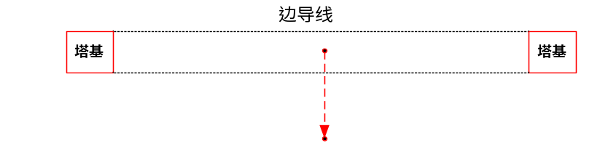  图4-1 噪声监测断面布点示意图  （3）类比监测条件  1）类比监测因子：噪声。  2）监测单位及监测仪器  ①监测单位  表4-5 类比监测报告  ②监测仪器  本工程类比监测时所用的仪器见下表。  表4-6 类比监测仪器  （4）监测环境  表4-7 类比监测环境  监测环境：类比线路监测点附近平坦开阔，符合监测技术条件要求。  表4-8 类比监测期间最大运行工况  根据调查，监测期间输电线路正常运行。  （5）类比监测结果  类比监测结果见表4-9，类比监测报告见附件。  表4-9 220kV类比线路噪声测量结果  根据已运行的220kV单回输电线路的可听噪声监测结果可以看出，220kV单回输电线路线下的昼间噪声在38~42dB（A）之间，夜间噪声在36~40dB（A）之间，满足《声环境质量标准》（GB3096-2008）中1类标准（昼间：55dB（A），夜间：45dB（A））要求；已运行的220kV兰昌I回、220kV兰河线双回线路运行期昼间噪声值在40~43dB（A）之间，夜间噪声值在36-41dB（A）之间，满足《声环境质量标准》（GB3096-2008）中1类标准（即昼间≤55dB（A）、夜间≤45dB（A））限值要求。  类比线路噪声监测衰减断面位于乡村区域，根据类比监测结果，线路昼、夜噪声变化幅度不大，噪声水平随距离的增加而减小的趋势不明显，说明主要受背景噪声影响，输电线路的运行噪声对周围环境噪声的贡献很小，基本不构成增量贡献，对当地环境噪声水平不会有明显的改变。因此，可以预测本项目新建220kV线路投运后产生的噪声对周围环境的影响程度很小，线路沿线声环境能够满足相关标准限值要求。  4.2.2.2 敏感点影响分析  本项目220kV输电线路建成投运后，线路附近区域的噪声水平基本维持现状，为更好地分析220kV输电线路运行噪声对周边声环境敏感点的影响程度，本次评价根据设计单位提供的导线架设方式、导线对地距离及敏感目标和拟建输变电线路边导线位置关系，输电线路噪声贡献值采用220kV兰河线塔基10#~11#单回路监测断面对应的距离监测值，无对应值时取前后断面较大值，经叠加敏感点现状值后的预测值对线路周边环境敏感点进行影响评价分析。本工程对环境敏感目标的声环境影响预测结果分析见表4-10。  表4-10 工程对声环境敏感目标的影响预测结果表（dB（A））  根据预测结果，本项目线路建成后，线路周边国道停车区声环境敏感点噪声昼间预测值为57.1dB（A）之间，夜间预测值在45.6dB（A）之间，满足《声环境质量标准》（GB3096-2008）中4类标准限值要求；其余声环境敏感目标处的噪声水平能够维持现状，敏感点噪声昼间预测值在43.5dB（A）~49.8dB（A）之间，夜间预测值在40dB（A）~42.8dB（A）之间，能满足《声环境质量标准》（GB3096-2008）中1类标准限值要求。  本项目线路建成后对沿线环境保护目标的声环境贡献值影响很小。因此可以预测，本项目线路建成后，线路附近声环境敏感目标处的噪声水平能够维持现状，并能够满足《声环境质量标准》（GB3096-2008）中相应标准限值要求。  4.2.2.3 声环境评价结论  根据类比预测结果分析，项目输电线路运营后，线下噪声满足《声环境质量标准》（GB3096-208）中相应标准限值要求。因此，项目的建设不会影响区域声环境功能。  4.2.3地表水环境影响分析  输电线路运行期间无废水产生，不会对附近水环境产生影响。  4.2.4环境空气影响评价  运行期间输电线路无废气排放，对周围环境空气不会造成影响。  4.2.5固体废物影响评价  运营期产生的固体废弃物主要是输电线路设备维修产生的废弃材料。  输电线路运行期间，将定期进行设备维修和更换，会产生一定量的电气设备零件、绝缘子等金具等废旧材料，约0.5t/a，主要是铁质、钢质及绝缘材料的零部件，这些废弃物均可回收，集中收集后外售给废旧资源回收中心回收利用。  表4-11 项目固废产生及处置情况  输电线路运行期间，将定期进行设备维修和更换，会产生一定量的电气设备零件、绝缘子等金具等废旧材料，主要是铁质、钢质及绝缘材料的零部件，这些废弃物均可回收，集中收集后外售给废旧资源回收中心回收利用。  采取以上措施后，项目产生的固体废物均可得到妥善处置，不会对周围环境造成较大影响。  4.2.6生态影响分析  输变电项目在运行期内，对生态系统、动物及灌丛、草地植被等植物资源基本没有影响。  （1）对陆生植被的影响分析  项目永久占用的自然植被将永久改变土地利用性质，由林地转变为输电线路设施用地，临时占用的自然植被在竣工后将成为施工迹地，通过自然演替或者人工恢复，可以逐渐恢复成次生植被。施工迹地演替的次生植被类型质量将低于其对应的原生植被的质量。评价区项目竣工后，生态质量将比施工前下降。但由于项目占地面积很小，这种影响也较小。  建设项目输电线路跨越部分主要植被类型为云南松林、暖温性灌丛和耕地，影响的主要为评价区乔木层，乔木层主要为云南松，最高高度约12m。本项目塔基高度约为24~48m，跨越自然植被的部分林冠高度矮，项目建设过程通过飞艇布线，建设阶段和运营初期均不需要砍伐通道，开挖仅为基塔地基开挖。运营后期，当输电线路下方林冠生长到21m以上高度时，必须对林冠进行修剪，但不砍伐通道，影响较小。  （2）对陆生植物的影响分析  输电线路运营期对评价区植物资源的直接影响不大，可能造成的影响来自以下方面：  ①巡护道路、巡护人员的进入，使许多原先行人不能进入的地区变得易于进入。  ②现场调查表明，评价区列入生态环境部公布的第一批（2003）和第二批（2010）外来入侵物种名单有紫茎泽兰Ageratina adenophora、白酒草Eschenbachia japonica 、革命菜Crassocephalum crepidioides、牛膝菊Galinsoga parviflora、牛膝菊、鬼针草Biden spilosa等5种。在评价区内分布均较多，均生于开阔、空旷、森林郁闭度显著降低、人畜干扰活动频繁的区域。  项目施工中及建成后的廊道效应可能会引起沿线现有外来物种的分布范围扩大，工程建设形成裸地，若不及时进行采用本地物种绿化，可能会造成局部区域外来物种侵入并逐步形成单一优势植物群落，进而对本地物种造成不利影响。同时，项目沿线区域主导生态功能为农产品提供，外来物种入侵会降低群落物种多样性，减缓群落正常演替的速度，对群落生态功能的持续增强和发挥产生一定不利影响。  应采取针对性措施预防因项目建设引起外来物种明显扩大分布范围，进一步加重生物入侵，特别是经过保护植物集中分布区和重点公益林线路段应重点加大预防工作力度。  （3）对陆生脊椎动物影响  工程运行对陆栖脊椎动物的影响主要体现在输电线路电场、磁场对鸟类迁徙的影响和碰撞影响和对栖息地连通性影响上。  输变电线路营运的噪声、电磁辐射会对鸟类造成潜在的威胁和影响，干扰鸟类的生殖活动和行为。但由于鸟类趋避能力较强，且工程输电线路电压等级较低，这种影响是较小的。  在鸟类迁徙途中，普通鸟类飞翔高度在400m以下，其中飞行高度较低的鸟类飞翔高度在参照物的上方70-80m之间。项目基塔高度约为24~48m，低于鸟类迁徙飞行的高度，在空间上不会阻挡鸟类的飞翔进程。且根据云南省鸟类迁徙路线，迁飞高度均在2000m以上，项目海拔较低对其影响很小。但由于鸟类觅食等活动频繁，输电线路的建设仍然会增加鸟类的死亡率。  出于线路安全考虑，根据《110kV～750kV架空输电线路施工及验收规范》（GB50233-2014），本工程为220kV线路，在最大计算风偏情况下，输电线路导线与树木之间的最小净空垂直距离不小于4.5m，导线状态为40°弧垂。本项目基塔高度约为24~48m，跨越自然植被部分植被林冠最高高度10m，且跨越自然植被的部分林冠高度矮，项目建设过程通过飞艇布线，建设阶段和运营初期均不需要砍伐通道，开挖仅为基塔地基开挖。运营后期，当输电线路下方林冠生长到21m以上高度时，必须对林冠进行修剪。同时工程虽然不需要砍伐隔离带和通道，但由于运营时线路产生电磁噪声，仍然会影响动物栖息地的连通性，对线路两侧的生物种群交流造成一定的影响，长此以往将降低评价区内种群遗传多样性；评价区由于生境偏干，两栖类分布数量很小，且两栖类动物活动范围较小，不需要广阔的觅食、繁殖区域，因此工程建设对两栖类生境连通性影响较小；评价区内爬行类动物主要为适应偏干生境的种类，爬行类活动范围较小，觅食、繁殖所需区域相对较小，且由于工程电压等级较低、线路高度远高于植被高度，不砍伐隔离带仅对超过安全距离的林冠进行修剪，因此对爬行类动物影响较小；评价区内分布的兽类需要广阔的觅食和繁殖区域，日常活动范围均较大，工程虽不砍伐隔离带，但受输电线路基塔开挖、线路噪声、电磁辐射等影响，线路建设仍会对兽类的生境进行分割，影响兽类栖息地的连通性。因此，输电线路对陆栖脊椎动物生境存在一定的分割，整体来说项目跨越自然植被的长度较短，这种影响是可以接受的。  4.2.8环境风险分析  本项目不属于工业生产类项目，线路运营不产生危险废物。因此，运营期在加强环境管理的情况下，本项目发生环境风险的可能性较低，对周围环境影响不大，环境风险可控。  综上，运营期在加强环境管理前提下，发生环境风险的可能性较低，对周围环境影响不大，环境风险可控，项目产生的环境风险可接受。
  环境识别 | 输电线路
  电磁环境 | 工频电场、工频磁场
  声环境 | 噪声
  固废 | 生活垃圾、废旧材料—
  主要指标 | 本次评价项目 |  | 类比项目
  线路 | 新建1回220kV线路 |  | 220kV兰河线 | 220kV兰昌I回、220kV兰河线 | 类比结果
  电压等级 | 220kV |  | 220kV | 220kV | 一致
  建设规模 | 1回 |  | 1回 | 1回 | 一致
  架设方式 | 单回架设 | 双设单挂架设 | 单回架设 | 双回路 | 一致
  悬挂方式 | 三角排列、水平排列 | 垂直排列 | 三角排列 | 垂直排列 | 一致
  分裂方式 | 双分裂 |  | 双分裂 |  | 一致
  环境条件 | 曲靖市会泽县，农村地区 |  | 保山市隆阳区，农村地区 |  | 类似
  导线距地弧垂（居民区） | 单回路导线设计距地最小高度13.8m | 双回路导线设计距地最小高度14.5m | 9m（监测值） | 13m（监测值） | 相当
  运行工况 | / | / | 正常运行 |  | /
  项目 | 监测单位 | 监测报告
  隆阳区河湾光伏电站接网工程运行期环境现状检测 | 云南科环环境工程咨询有限公司 | 编号：科环检字【2024】-0730001
  噪声 | 监测仪器 | 编号 | 证书编号 | 有效期至 | 检定/校准单位
  噪声 | 多功能声级计AWA5688 | 10350089 | 8020139219-002 | 2025.6.4 | 中检西南计量有限公司
  项目 | 日期 | 环境温度（℃） | 相对湿度 | 风速 | 天气
  隆阳区河湾光伏电站接网工程运行期环境现状检测 | 2024年7月31日 | 18.9~27.8 | 39%—53%RH | 0.3~1.9 | 晴
  日期 | 名称 | 电压值（kV） | 电流值（A） | 有功功率（MW） | 无功功率（Mvar）
  2024.07.31~08.01 | 220kV兰河线 | 231.8~232.9 | 56.6~58.7 | -21.8~-24.3 | -7.8~-8.6
  2024.07.31~08.01 | 220kV兰昌I回线 | 230.2~233.4 | 85.8~93.5 | 35.8~40.7 | 0~2.9
  类比单回线路（220kV兰河线）
  点位编号 | 检测时间 | 点位描述 | 昼间dB（A） | 夜间dB（A）
  220kV兰河线单回路（导线三角排列）监测断面（10#~11#）单回线路（线高9m） | 2024年7月31日~2024年8月1日 | 相导线对地投影处 | 42 | 40
  220kV兰河线单回路（导线三角排列）监测断面（10#~11#）单回线路（线高9m） | 2024年7月31日~2024年8月1日 | 边导线对地投影处外 | 42 | 39
  220kV兰河线单回路（导线三角排列）监测断面（10#~11#）单回线路（线高9m） | 2024年7月31日~2024年8月1日 | 边导线对地投影处外5m | 41 | 39
  220kV兰河线单回路（导线三角排列）监测断面（10#~11#）单回线路（线高9m） | 2024年7月31日~2024年8月1日 | 边导线对地投影处外10m | 41 | 39
  220kV兰河线单回路（导线三角排列）监测断面（10#~11#）单回线路（线高9m） | 2024年7月31日~2024年8月1日 | 边导线对地投影处外15m | 40 | 39
  220kV兰河线单回路（导线三角排列）监测断面（10#~11#）单回线路（线高9m） | 2024年7月31日~2024年8月1日 | 边导线对地投影处外20m | 40 | 38
  220kV兰河线单回路（导线三角排列）监测断面（10#~11#）单回线路（线高9m） | 2024年7月31日~2024年8月1日 | 边导线对地投影处外25m | 39 | 38
  220kV兰河线单回路（导线三角排列）监测断面（10#~11#）单回线路（线高9m） | 2024年7月31日~2024年8月1日 | 边导线对地投影处外30m | 39 | 37
  220kV兰河线单回路（导线三角排列）监测断面（10#~11#）单回线路（线高9m） | 2024年7月31日~2024年8月1日 | 边导线对地投影处外35m | 39 | 37
  220kV兰河线单回路（导线三角排列）监测断面（10#~11#）单回线路（线高9m） | 2024年7月31日~2024年8月1日 | 边导线对地投影处外40m | 39 | 37
  220kV兰河线单回路（导线三角排列）监测断面（10#~11#）单回线路（线高9m） | 2024年7月31日~2024年8月1日 | 边导线对地投影处外45m | 38 | 36
  220kV兰河线单回路（导线三角排列）监测断面（10#~11#）单回线路（线高9m） | 2024年7月31日~2024年8月1日 | 边导线对地投影处外50m | 38 | 36
  乡村环境（GB3096-2008）1类标准 |  |  | 55 | 45
  达标情况 |  |  | 达标 | 达标
  类比双回线路（220kV兰昌I回、220kV兰河线双回线路）
  点位编号 | 检测时间 | 点位描述 | 昼间dB（A） | 夜间dB（A）
  220kV兰昌I回、220kV兰河线双回线路（导线垂直排列）监测断面（4#~5#）单回线路（线高13m） | 2024年7月31日 | 相导线对地投影处 | 43 | 41
  220kV兰昌I回、220kV兰河线双回线路（导线垂直排列）监测断面（4#~5#）单回线路（线高13m） | 2024年7月31日 | 边导线对地投影处外 | 43 | 40
  220kV兰昌I回、220kV兰河线双回线路（导线垂直排列）监测断面（4#~5#）单回线路（线高13m） | 2024年7月31日 | 边导线对地投影处外5m | 42 | 40
  220kV兰昌I回、220kV兰河线双回线路（导线垂直排列）监测断面（4#~5#）单回线路（线高13m） | 2024年7月31日 | 边导线对地投影处外10m | 42 | 39
  220kV兰昌I回、220kV兰河线双回线路（导线垂直排列）监测断面（4#~5#）单回线路（线高13m） | 2024年7月31日 | 边导线对地投影处外15m | 42 | 39
  220kV兰昌I回、220kV兰河线双回线路（导线垂直排列）监测断面（4#~5#）单回线路（线高13m） | 2024年7月31日 | 边导线对地投影处外20m | 41 | 39
  220kV兰昌I回、220kV兰河线双回线路（导线垂直排列）监测断面（4#~5#）单回线路（线高13m） | 2024年7月31日 | 边导线对地投影处外25m | 41 | 38
  220kV兰昌I回、220kV兰河线双回线路（导线垂直排列）监测断面（4#~5#）单回线路（线高13m） | 2024年7月31日 | 边导线对地投影处外30m | 41 | 38
  220kV兰昌I回、220kV兰河线双回线路（导线垂直排列）监测断面（4#~5#）单回线路（线高13m） | 2024年7月31日 | 边导线对地投影处外35m | 41 | 37
  220kV兰昌I回、220kV兰河线双回线路（导线垂直排列）监测断面（4#~5#）单回线路（线高13m） | 2024年7月31日 | 边导线对地投影处外40m | 40 | 37
  220kV兰昌I回、220kV兰河线双回线路（导线垂直排列）监测断面（4#~5#）单回线路（线高13m） | 2024年7月31日 | 边导线对地投影处外45m | 40 | 37
  220kV兰昌I回、220kV兰河线双回线路（导线垂直排列）监测断面（4#~5#）单回线路（线高13m） | 2024年7月31日 | 边导线对地投影处外50m | 40 | 36
  乡村环境（GB3096-2008）1类标准 |  |  | 55 | 45
  达标情况 |  |  | 达标 | 达标
  序号 | 行政区 |  | 架设方式 | 保护目标 |  | 距离 | 时段 | 噪声贡献值 | 现状监测值 | 预测值 | 评价标准 | 评价结果 | 备注
  1 | 会泽县 | 乐业镇 | 220kV单回架设 | 六合村 |  | 线路北侧22m | 昼间 | 41 | 42 | 44.5 | 55 | 达标 | 现状监测（1#）
   |  |  |  |  |  |  | 夜间 | 39 | 38 | 41.5 | 45 | 达标 | 现状监测（1#）
  2 | 会泽县 | 乐业镇 | 220kV单回架设 | 石灰窑 |  | 线路东侧30m | 昼间 | 41 | 45 | 46.5 | 55 | 达标 | 现状监测（2#）
   |  |  |  |  |  |  | 夜间 | 38 | 40 | 42.1 | 45 | 达标 | 现状监测（2#）
  3 | 会泽县 | 乐业镇 | 220kV单回架设 | 工棚 |  | 线路南侧32m | 昼间 | 41 | 45 | 46.5 | 55 | 达标 | 现状监测（3#）
   |  |  |  |  |  |  | 夜间 | 38 | 41 | 42.8 | 45 | 达标 | 现状监测（3#）
  4 | 会泽县 | 乐业镇 | 220kV单回架设 | 叶家冲村 |  | 线路东侧40m | 昼间 | 40 | 41 | 43.5 | 55 | 达标 | 现状监测（4#）
   |  |  |  |  |  |  | 夜间 | 37 | 37 | 40 | 45 | 达标 | 现状监测（4#）
  5 | 会泽县 | 乐业镇 | 220kV单回架设 | 中梁子村 |  | 线路东侧30m | 昼间 | 41 | 43 | 45.1 | 55 | 达标 | 现状监测（5#）
   |  |  |  |  |  |  | 夜间 | 38 | 39 | 41.5 | 45 | 达标 | 现状监测（5#）
  6 | 会泽县 | 乐业镇 | 220kV单回架设 | 国道停车区 |  | 线路北侧40m | 昼间 | 40 | 57 | 57.1 | 70 | 达标 | 现状监测（6#）
   |  |  |  |  |  |  | 夜间 | 37 | 45 | 45.6 | 55 | 达标 | 现状监测（6#）
  7 | 会泽县 | 乐业镇 | 220kV单回架设 | 山背后村 | 一层 | 线路南侧16m | 昼间 | 42 | 49 | 49.8 | 55 | 达标 | 现状监测（7#）
   |  |  |  |  |  |  | 夜间 | 39 | 42 | 42.8 | 45 | 达标 | 现状监测（7#）
   |  |  |  |  | 三层 | 线路南侧16m | 昼间 | 42 | 44 | 46.1 | 55 | 达标 | 现状监测（7#）
   |  |  |  |  |  |  | 夜间 | 39 | 40 | 42.5 | 45 | 达标 | 现状监测（7#）
  备注：本次输电线路噪声贡献值采用类比单回路监测结果中对应断面距离处监测值，无对应值时取前后断面较大值。
  序号 | 固废名称 | 属性 | 产生工序 | 形态 | 主要成分 | 估算产生量 | 处置方式
  1 | 废旧材料 | 一般固废 | 设备维修 | 固态 | 木质、金属等 | 0.5t/a | 回收利用
选址选线环境合理性分析  选址选线环境合理性分析 | 4.3选址、选线环境合理性分析  4.3.1对跨越物的影响评价  根据《110～750kV架空输电线路设计规范》（GB50545-2010），220kV送电线路在不同地区，最大计算弧垂情况下与地面最小距离数值见表4-12。  表4-12 220kV送电线路在不同地区的相对距离  本次线路工程在规划、设计时，对沿线的环境敏感目标进行了有效的避让，依据可行性研究报告及现场勘查，在跨越道路、输电线路、通信线路时均选择了合适的跨越高度和距离，并满足相关标准的要求。输电线路设计时，设计单位已按《110kV～750kV架空输电线路设计规范》（GB50545-2010）中规定要求，使输电线路与跨越电力线路、道路的间距满足设计规范中最小距离要求。输电线路在跨越现有道路时，塔基落点根据《中华人民共和国公路法》、《公路安全保护条例》等相关规定进行选择，即经过现有公路（和现有公路有交叉处）的塔位建设应满足公路控制红线范围，国道控制红线20m，省道15m，县道10m，乡道5m，严格按照相关要求进行施工建设，不会影响现有道路的安全运行。  4.3.2架空线路路径合理性分析  根据《六合一至乐业变220kV送出线路工程设计报告》，项目输电线路设有2个比选方案，项目线路路径比选分析详见表2-8。  综合比较两个方案，线路均不涉及占用风景名胜、自然保护区、饮用水水源保护区，线路多位于山区，均能避让线路沿线居民点，在施工建设中避免了拆迁、补偿问题；线路沿线均有乡村道路和机耕道路，交通较为便利，材料运输、施工建设、运行检修较为方便。  从线路长短看，两个方案相差不大，方案二较长，方案一短1.9km。方案二线路路径长，曲折系数高，投资大，运行维护投资较大。另外，两个方案均占用永久基本农田，但方案二占用基本农田400m²，比方案一多162.44m²，对农业环境影响相对较大，协调难度较大；方案二距离生态保护红线更近，对区域的植被、植物及动物影响相对较大；另外，方案二涉及大气环境、噪声、电磁环境敏感目标多2处，对周围环境影响大，因此，从环保角度考虑，推荐方案一。  综上，环评推荐方案一，与设计推荐方案一致。  同时，本工程线路路径选择时已充分征得了当地政府、发改、林业、自然资源局、环保等行政部门的支持与同意。  （2）临时工程选址合理性分析  根据施工布置，项目线路布置61个塔基施工场地、牵张场4处、跨越施工场地10个及人抬道路1450m，不单独设置表土堆场。项目临时工程布置充分考虑了主体工程施工便利，同时兼顾了水土流失治理与防护，降低对环境的不利影响，项目塔基施工场地均设置在项目占地范围内，不占用自然保护区、自然公园、世界自然遗产、重要生境、饮用水水源保护区、基本农田等敏感区域，在施工过程中采取防尘措施，降低对环境的不利影响，因此，从生态环境保护的角度出发，项目临时工程占地的选址可行。  综上所述，本次线路工程在规划、设计时，对沿线的环境敏感目标进行了有效的避让，在跨越道路、输电线路、通信线路时均选择了合适的跨越高度和距离；本项目选址选线不涉及风景名胜区、自然保护区等生态敏感区，线路路径已取得会泽县人民政府《关于云南华电道成清洁能源有限公司六合一至乐业变220kV送出线路工程路径方案的批复》（会政复〔2026〕172号），满足相关法律法规的管控要求和技术规范要求。线路沿线有公路、乡村道路和机耕道路，交通较为便利，材料运输、施工建设、运行检修较为方便。项目的选址选线符合《输变电建设项目环境保护技术要求》（HJ1113-2020）中建设项目环境保护的选址选线的环境保护要求。严格落实本次评价提出的各项措施后，项目施工建设、运营对生态环境的影响是可接受的。本工程线路路径选择时已充分征得了当地政府、发改、林业等行政部门的支持与同意。  从环境保护角度分析，项目选址选线合理。
  序号 | 线路经过地区 | 220kV线路与交叉跨越物间距离（m） | GB50545-2010中的规定距离（m） | 是否符合设计要求
  1 | 跨越G213国道 | 58 | ≥8.0（参照公路） | 符合
  2 | 跨越六合线 | 35 | ≥8.0（参照公路） | 符合
  3 | 35kV线路 | 6.8~11.4 | ≥4.0（参照电力线路） | 符合
  4 | 10kV线路 | 10.2~14.5 | ≥4.0（参照电力线路） | 符合

五、主要生态环境保护措施
施工期生态环境保护措施  施  工期生态环境保护措施 | 5.1施工期生态环境保护措施  5.1.1生态环境保护措施  （1）土地占用保护措施  1）建议建设单位以合同形式要求施工单位在施工过程中必须按照设计要求，严格控制开挖范围及开挖量，输电线路施工限制在事先划定的施工区内。  2）对开挖后的裸露开挖面用苫布覆盖，避免降雨时水流直接冲刷；施工时开挖的土石方不允许就地倾倒，应采取回填等方式妥善处置，临时堆土应采取围护拦挡措施，并在土体表面覆上苫布防止雨水冲刷造成水土流失。  3）优化塔基布置，避开旱地和林地，确实无法避让的，应尽量布置在边角处，减少对农业耕作的影响。优化铁塔设计，减少永久占地和对林木的砍伐量。  4）塔基已避让生态保护红线，施工占用旱地、林地时，施工前应进行表土剥离，将表土单独堆存并做好覆盖、拦挡等防护措施，施工结束后用于项目区植被恢复或耕作区域表层覆土。  5）合理规划施工临时道路、牵张场等临时场地，合理划定施工范围和人员、车辆的行走路线，避免对施工范围之外区域的动植物造成碾压和破坏。  6）种植植物应选择本地物种，避免引入外来物种，造林严格按造林施工作业设计，以达到尽快覆盖的目的。  （2）植被及植物保护措施  1）施工应在红线区范围内进行，文明施工，集中堆放材料，严禁踩踏施工区域外地表植被。  2）输电线路塔基施工时，建设单位应划定施工活动范围，避免对周边区域植被造成破坏。线路根据地形条件采用全方位高低腿铁塔，基础开挖时选用掏挖基础影响较小开挖方式，少占土地，减少土石方开挖量及水土流失，保护生态环境；基础开挖临时堆土应采用临时拦挡措施，用苫布覆盖，回填多余土石方选择合适地点堆放，并采取措施进行防护，塔基周围其他区域采取铺垫措施减少扰动破坏。  3）塔基施工开挖时应分层开挖，分层堆放，注意表土保护，施工结束后按原土层顺序分层回填，以利于后期植被恢复。  4）对线路沿线经过的林地，采取高跨方式通过，严禁砍伐通道；输电线路采用先进的架线工艺，如无人机等展放线，减少对线路走廊下方植被的破坏。  5）建设单位应根据林业用地的管理规定，对于永久占地造成的植被破坏，应严格按照有关规定向政府和主管部门办理征占用林地审核审批手续，缴纳相关青苗补偿费、林木赔偿费，并由相关部门统一安排。严禁超计划占用林地，严禁随意扩大占地范围。  6）施工结束后，尽快清理施工场地，及时清理残留在原场地的混凝土、土石方，并对施工扰动区域进行植被恢复。施工结束后，选择区域本土物种对施工占地进行绿化恢复，尽可能减少项目建设对植被的影响；输电线路施工期，牵张场尽量选择地势平缓、植被稀疏的场地，主动避让植被覆盖度高、林木茂盛的区域。  7）工程施工过程中强化管理，提高管理者的消防意识，注意管理巡查，避免森林火灾的发生。对施工人员进行环保教育及有关法律法规的宣传教育，让施工人员知道生物多样性受国家法律保护，破坏生物多样性是要承担相应的法律责任。  8）完善林地手续，严格按照签订的补偿协议缴纳补偿费用。对工程临时占地及时进行植被恢复，选择当地的常见生态林种，如云南松等进行植被恢复。对塔基占地沿线坡度较缓的地带实施补种栽培，促进植被恢复。对较陡的边坡可考虑采用围栏及其他工程措施进行特殊管护以促进其尽快恢复。  （3）陆生野生脊椎动物保护措施  1）加强施工人员的环境保护教育，提高施工人员和相关管理人员的环保意识，严禁捕杀野生动物的行为。  2）采用低噪声的机械等施工设备，减少施工活动噪声对野生动物的驱赶效应。  3）尽量利用原有田间道路、机耕路等现有道路作为施工道路，减小施工道路开辟对野生动物生活环境的破坏范围和强度。尽可能利用已建硬化道路、机耕路、林区小路等现有道路和人抬马驮相结合的方式进行材料运输。施工中控制声源，选取低噪声设备，并合理安排强噪声施工行为的时间，减少施工噪声对野生动物的干扰，合理制定施工计划，避免在夜间以及鸟类繁殖季节进行施工。  4）施工结束后，对施工扰动区域及临时占地区域进行原生态恢复，恢复野生动物生境。科学规划、精心组织、强化教育、缩短工期，减少工程施工期对鸟类栖息地的扰动和破坏，降低施工噪声对鸟类的惊扰和驱赶，避免捕鸟、掏蛋等对鸟类直接伤害的行为。  5）经过植被较好的区域时应采用高塔架设和无人机放线等施工架线工艺；穿越天然植被（云南松林）基塔施工减少开挖，使用无人机布线。施工现场使用带油料的机械器具，应铺设彩条布防止油料跑、冒、滴、漏，防止对土壤和水体造成污染。除施工必要的砍伐外，禁止乱砍滥伐，禁止砍伐非施工用地范围内的植物。  6）对保护物种的影响减缓措施：禁止超范围占地，要有效地限制施工活动范围，减少人为活动对动物的影响；禁止施工人员猎捕野生动物，禁止乱砍滥伐，破坏野生动物生境；选用低噪声机械设备进行施工，控制施工噪声、施工扬尘、固体废弃物等，减少施工人员、设备与污染对周边野生动物的干扰；另外，施工噪声较大的环节建议避让评价区内保护动物的繁殖季节（3-4月），施工结束后，应立即对临时用地进行植被恢复，恢复动物的栖息环境。  7）建设单位应成立监督管理机构，制定相应的管理、奖惩制度，配备专职人员对工程施工的全过程进行监督管理。杜绝乱砍滥伐、捕猎行为的发生；加强林业管理，严禁捕猎鸟类、兽类、砍伐非施工区域的植物，违者应依法处理。  （4）基本农田保护措施  ①施工人员应从永久基本农田区域外绕行至塔基位置实施掏挖基坑和组立铁塔。  ②使用无人机架设牵引绳牵引导线、牵张工艺拉紧导线的施工工艺，不在永久基本农田范围内设置“三场”以及牵张场、施工营地、施工道路等施工场地。  ③施工期，在施工区周边设置生态保护警示牌，在基本农田边界设置警戒线，减少施工人员进入基本农田范围内活动，严禁随意破坏植被、植物。  （5）公益林保护措施  ①按照《云南省公益林管理办法》和《建设项目使用林地审核审批管理规范》的相关要求，办理林业手续，落实公益林补偿和保护工作。  ②线路采取高塔跨越架设，仅对超高树枝进行修剪，临时用地避开林木密集区域，尽量选择林间斑块无树木、稀树荒草地处，减少对公益林的影响。  ③项目对公益林的影响主要集中在施工期，为此，根据占用的公益林区域的地形地貌及扰动情况，对临时占用的公益林区域内采取植物恢复措施；对于植物物种的选取，应以乡土树种为主，并且注意乔灌草的合理搭配；植被恢复主要从生态修复的角度出发，着重考虑植被的水土保持、涵养水源和保护生态环境的作用。  ④运行后要跟踪监测，加强对临时占用公益林区域内的植被（包括自然植被和人工植被）的管理与养护。  ⑤根据林业用地的管理规定，缴纳森林资源补偿费，并对临时占用的部分进行施工后的恢复，避免超计划占用林地，严禁随意扩大占地范围。  ⑥涉及占用公益林地，严格控制施工范围，施工过程中除占地范围内必须除去的树木外，不破坏塔基占地周围的树木，严禁乱砍滥伐。塔基基础弃渣全部回填，施工中未随意开辟施工便道。  （6）管理措施  ①在施工过程中，如发现受保护的野生动植物，要及时报告当地林业部门。  ②施工前，施工单位应做好施工期间环境管理与教育培训、印发环境保护手册，组织专业人员对施工人员进行环保宣传教育，在施工期间严格控制施工红线，严格行为规范，进行必要的管理监督。  ③在施工设计文件中应说明施工期需注意的环保问题，如对沿线树木砍伐，野生动植物保护、植被恢复等情况均应按设计文件执行；严格要求施工单位按环保设计要求施工。  ④在人员活动较多和较集中的区域，如生产区域、项目部附近，粘贴和设置环境保护方面的警示牌，提醒人们依法保护自然环境。  ⑤加强生态入侵风险管理，加强项目区危险性林业有害生物的预防和控制，强化森林资源及其附近森林资源的保护，确保区域生态安全。  通过采取以上生态保护措施，可最大限度地保护好项目区域的生态环境。  5.1.2声环境防治措施  （1）要求施工单位文明施工，加强施工期间的环境管理和环境监控工作，并接受环境保护部门的监督管理。  （2）施工单位应采用噪声水平满足国家相应标准的施工机械设备，并在施工场地周围设置围栏以减小施工噪声影响。  （3）施工车辆经过居民区时减缓行驶速度，减少鸣笛。  （4）限制夜间高噪声施工。施工单位应尽量减少产生高噪声污染的施工内容，尽量避免使用高噪声设备。  （5）加强设备的运行管理，使其保持良好的运行状态，从源头上控制施工噪声对周边环境的影响。  在采取依法限制产生噪声的夜间作业等噪声污染控制措施后，本项目在施工期的噪声对周边环境保护目标声环境的影响能满足法规和标准的要求，并且施工结束后施工噪声影响即可消失。  5.1.3地表水环境保护措施  （1）施工场地料场四周应修建截水排水沟，并在出口设置沉砂池和拦砂网，将含泥沙的雨水、泥浆经沉砂池沉淀后回用于施工路段路面洒水、施工环节。  （2）输电线路施工人员租住周边民房，施工人员生活污水依托租用民房已建设施收集处理，施工过程中产生的少量洗手废水经收集沉淀后回用于施工环节，不外排。  （3）严格按设计要求，采取一档跨越河流，不在河流水域内和河道中立塔，不对跨越河流构成影响。  （4）施工期间禁止向水体排放、倾倒垃圾、弃土、弃渣。应加强对含油设施（包括车辆和线路施工设备）的管理，严禁在水体及其附近冲洗含油器械及车辆，避免油类物质进入水体。  （5）施工现场如使用带油料的机械器具，应采取措施防止油料跑、冒、滴、漏，防止对土壤和水体造成污染。  对跨越水体还需采取如下水环境保护措施：  （1）合理选择架线位置，采取一档跨越，不在水中立塔，塔基位置应尽可能远离河岸，减少塔基对河流的影响。  （2）禁止向水体排放油类，禁止在水体冲洗贮油类车辆，禁止向水体排放、倾倒废水、垃圾等。  （3）邻近河流的塔基施工时，施工人员不得在靠近水域附近搭建临时施工生活设施，严禁施工废水、生活污水、生活垃圾等排入水体，影响水体水质，施工场地尽可能远离河流。  采取上述措施后，可以有效地防治施工期生产废水、生活污水对地表水的污染，加之施工活动周期较短，因此不会导致施工场地周围水环境的污染。  5.1.4环境空气环境保护措施  （1）施工过程中，应当加强对施工现场和物料运输的管理，在施工工地设置硬质围挡，保持道路清洁，管控料堆和渣土堆放，防治扬尘污染。  （2）施工过程中，对易起尘的临时堆土等应采用密闭式防尘布（网）进行苫盖，施工面集中且有条件的地方宜采取洒水降尘等有效措施，减少易造成大气污染的施工作业。  （3）施工过程中，建设单位应当对裸露地面进行覆盖；暂时不能开工的建设用地超过三个月的，应当进行绿化、铺装或者遮盖。  （4）进出场地的车辆限制车速，场内道路、堆场及车辆进出时洒水，保持湿润，减少或避免产生扬尘。  （5）施工现场禁止将包装物、可燃垃圾等固体废弃物就地焚烧。  经采取以上措施后，项目施工期对大气环境的影响较小。  5.1.5固体废物防治措施  （1）施工人员食宿依托租用民房，施工现场产生的生活垃圾集中收集后清运至附近集镇垃圾收集点由当地环卫部门处置。  （2）施工过程中产生的废混凝土、砂浆、废钢材配件、废包装等建筑垃圾，经集中收集、充分回收利用后清运至相关部门指定场所规范处置。  （3）架空线路基础开挖产生的余土分别在各塔基占地范围内就地回填压实、综合利用；塔基施工剥离表土按规范要求集中堆放，施工完毕后用于复垦或植被恢复。  （4）在林地、草地和农田施工时，施工临时占地宜采取隔离保护措施，施工结束后应将混凝土余料和残渣及时清除。  （5）严禁随意倾倒，建筑垃圾在装运过程中应避免混合，运输过程中应采取必要的防扬散、防遗撒、防渗漏、防噪声措施，运输过程中宜使用新能源车和机械。  在采取以上环保措施后，施工期产生的固体废弃物对周边环境的影响较小。  5.1.6电磁环境保护措施  输电线路在交叉跨越时对地距离，在严格按照《110kV～750kV架空输电线路设计规范》（GB50545-2010）进行设计的基础上，根据预测分析得到：  根据预测计算结果，本项目架空线路采用220kV单回架设时对地高度不低于13.8m和220kV双设单挂架设时对地高度不低于14.5m，线路下方距地面1.5m处的工频电场、工频磁场能同时满足《电磁环境控制限值》（GB8702-2014）表1中工频电场4000V/m、工频磁场100μT公众曝露限值要求。  采取上述措施后，可以有效地减小电磁环境的影响。
运营期生态环境保护措施 | 5.2运营期生态环境保护措施  5.2.1生态环境影响减缓措施  （1）在项目运行期间需对线路沿线及塔基进行定期巡查及检修，应对线路运行维护人员进行生态环境保护，尤其是野生动植物保护相关知识的培训，提高他们的环境保护意识，不对工程周边区域的动植物及生态环境造成破坏。  （2）强化对设备检修维护人员的生态保护意识教育，加强管理，禁止滥采滥伐和捕猎野生动物，避免因此导致沿线自然植被破坏和野生动物的影响；  （3）定期对线路沿线生态保护和防护措施及设施进行检查，跟踪生态保护与恢复效果，以便及时采取后续措施。输电线路使用警示色。根据鸟类的视觉特征，将高压输电线路导线设置成对鸟类具有警示作用的颜色，提醒鸟类对障碍物的识别，减少碰撞几率。  （4）对于永久占地造成的植被破坏，建设单位应严格按照有关规定向政府和主管部门缴纳相关青苗补偿费、林木赔偿费等，并由相关部门统一安排植被恢复。  （5）严格遵循《110kV～750kV架空输电线路施工及验收规范》（GB50233-2014），为保护评价区内天然植被，禁止砍伐通道，仅对运营后期生长到21m以上的林冠进行修剪。  （6）线路运行后，进行维护或巡视时不得新开道路。设置告示牌和警示牌。运行后制定相关的工作规则，避免维护人员伤害野生动物。  5.2.2声环境防治措施  220kV六合一升压站和500kV乐业变电站内前期已设置围墙，采用低噪声设备。本次架空线路，通过采取选用低噪设备等，项目输电线路在运营后无明显噪声产生，输电线路合理选择送电导线结构，确保导线对地高度，降低送电线路的可听噪声水平。线路运营后无明显噪声产生，不会对沿线环境产生影响。定期巡检设线路各类接口，确保接触良好，减少火花及电晕放电产生的噪声。  采取上述措施后，运营期项目区声环境质量满足相应标准要求。  5.2.3地表水环境保护措施  220kV六合一升压站和500kV乐业变电站内现有设置雨污分流排水系统，按照要求设置地埋式污水处理装置处理废水后用于站内绿化，不外排。  项目输电线路运行期不产生废水。线路运维人员定期巡线过程中，应避免在河流附近甚至向水域随意丢弃废弃物，防止对水质产生影响。  采取上述措施后，项目运营期对周边地表水环境不会产生影响。  5.2.4固体废物防治措施  220kV六合一升压站和500kV乐业变电站内已设有垃圾桶等生活垃圾收集设施，生活垃圾定点收集，定期由环卫部门进行清运；本次不新增生活垃圾及蓄电池总量，依托已建设施能满足处置要求。  架空线路运营期间产生的固体废物主要为运行检修维护更换下来的绝缘子等金具，由供电局统一回收处理。  采取上述措施后，本项目运营期固体废物对外环境无影响。  5.2.5电磁环境防治措施  （1）运维人员对线路定期巡查及维护，确保线路的正常运行。  （2）输电线路跨越非居民区时，在工频电场强度大于4000V/m且小于10kV/m的耕地、园地等公众容易到达的场所区域内设置警示和防护指示标志。  （3）架空线路对地、交叉跨越距离满足电力设计规程要求；  （4）线路交叉跨越公路或其他输电线路时，分别按有关设计规程、规定的要求，在交叉跨越段留有充裕的净高，使线路运行时对交叉跨越的对象无影响；  （5）根据《电力设施保护条例》，在架空电力线路导线跨越重要公路和航道的区段，应设立标志，并标明导线距跨越物体之间的安全距离。  （6）输电线路铁塔座架上应于醒目位置设置安全警示标志，标明严禁攀登，以防居民尤其是儿童发生意外。同时加强对线路走廊附近居民有关高压输电线路和环保知识的宣传、解释工作。  （7）开展运营期电磁环境监测和管理工作，切实减少对周围环境的电磁影响，建设单位应在站址周围及线路塔基处粘贴、悬挂各种警告、防护标识，避免意外事故。对当地群众进行有关高压输电线路和设备方面的环境宣传工作，帮助群众建立环境保护意识和自我防护意识，减少在高压走廊内的停留时间。  5.2.6大气环境保护措施  项目输电线路运行，不产生废气污染物，不会对大气环境产生影响。  5.2.7措施的责任主体及实施效果  本项目运营期采取的生态环境保护措施和噪声、地表水、固废污染防治措施的责任主体为建设单位，建设单位应严格依照相关要求确保措施有效落实；经分析，以上措施具有技术可行性、经济合理性、运行稳定性、生态保护的可达性，在认真落实各项污染防治措施后，本项目运营期对生态、地表水环境影响较小，电磁及声环境影响能满足标准要求，固体废弃物能妥善处理。
其他 | 5.3 环境管理监测计划及环境保护投资  5.3.1 环境管理部门职责  根据项目所在区域的环境特点，在运行主管单位宜设环境管理部门，配备相应专业的管理人员。环保管理机构及其人员分工应按照前文风险分析的内容成立，环保管理人员应在各自的岗位责任中明确所负的环保责任，并加强日常环保管理。环境管理的职能为：  （1）制定和实施各项环境管理计划。  （2）建立工频电场、工频磁场、噪声环境监测、生态环境现状数据档案，并定期向当地环境保护行政主管部门申报。  （3）掌握项目所在地周围的环境特征和重点环境保护目标情况。建立环境管理和环境监测技术文件，包括：污染源的监测记录和技术文件；污染控制、环境保护设施的设计和运行管理文件；导致严重环境影响事件的分析报告和监测数据资料等，并定期向当地环保主管部门申报。  （4）检查治理设施运行情况，及时处理出现的问题，保证治理设施正常运行。  （5）不定期地巡查线路各段，特别是各环境保护对象，保护生态环境不被破坏，保证保护生态与工程运行相协调。  （6）协调配合上级环保主管部门所进行的环境调查、生态调查等活动。  5.3.2 环境监测方案  开展运行期工频电磁场环境监测工作，对与本项目有关的主要人员，包括施工单位以及工程影响区域的居民，进行环境保护技术、政策方面的培训、电磁辐射知识的宣传，从而进一步提高人们的环保意识，增强环保管理的能力，尤其要使公众提高对环境污染的自我保护意识，并能更好地参与和监督项目的环保管理，减少项目施工和运行产生的环境影响。各输变电建设项目建成后应按照国家环境保护法律法规，进行项目竣工环保验收，对工频电场、磁场、噪声等项目进行定期监测。本次项目施工期和运行期环境监测计划见表5-1。  表5-1 环境监测计划
  时段 | 项目 | 工程减缓措施 |  | 监测项目 | 监测时间
  运行期 | 工频电、磁场 | 采用良好的屏蔽防护，牢固各接头。控制架线高度。 |  | 工频电场、磁感应强度 | 本工程建成试运行投产后，结合竣工环境保护验收监测一次。正常运行后主要针对环保投诉情况和工程运行工况的变化进行监测。
  运行期 | 噪声 | 采用低噪声设备等 |  | 线路沿线环境敏感点噪声 | 本工程建成试运行投产后，结合竣工环境保护验收监测一次。正常运行后主要针对环保投诉情况和工程运行工况的变化进行监测。
  监测布点位置及频次 |  | 监测点位：架空线路起点、线路终点处，各监测高度在1.5m，测量工频电场及磁场；同步测量噪声。  架空线路边导线垂线下布置监测点位，监测点距离为5m，顺序测至距离边导线对地投影外50m为止，各测点监测高度在1.5m，测量工频电场及磁场。  输电线路运行期，评价范围内敏感点六合村、石灰窑、隧道工棚、叶家冲村、中梁子村、国道停车区用房、山背后村等布置7个点，各测点的监测高度1.5m，测量工频电场及磁场；各测点监测高度为1.2m以上，测量噪声。  监测频率：工频电场及磁场监测1次；噪声各监测点监测2天，昼、夜各1次。
  生态保护红线 |  | 加强管理严格控制施工范围，减少生态保护红线内人员活动 | 监测生态系统的整体性和稳定性、植物和植被类型、重点保护动物的数量、出现频率等；建成后的植被恢复及演替状况 |  | 施工期、建设完成运行后的第1年，共2期，针对跨越区域进行生态跟踪监测
环保投资 | 本工程总投资3291.09万元，其中环保投资53万元，占工程总投资的1.61%。具体环保投资清单见表5-2。  表5-2 项目环保投资一览表
  编号 | 项目名称 | 具体内容 | 投资（万元） | 责任主体
  1 | 大气污染措施 | 施工期间场地洒水以及防尘布等 | 2 | 建设单位、设计单位、施工单位、监理单位
  2 | 水环境措施 | 主要包括施工期临时截排沟、临时沉淀池等 | 3 | 建设单位、设计单位、施工单位、监理单位
  3 | 生态环境措施 | 塔基区及施工临时占地植被恢复，护坡、挡土墙、排水沟等措施 | 5 | 建设单位、设计单位、施工单位、监理单位
  4 | 固废处置及利用措施 | 主要包括施工期生活垃圾、弃土弃渣清运等 | 2 | 建设单位、设计单位、施工单位、监理单位
  5 | 水土保持措施 | 表土剥离及回覆，全面整地；撒草绿化，临时排水沟，临时拦挡，编织袋装土；临时覆盖彩条布 | 10 | 建设单位、设计单位、施工单位、监理单位
  6 | 环境保护管理 | 施工期环境保护、电磁环境及环境法律知识培训等，敏感区警示标识牌费用等 | 3 | 建设单位、设计单位、施工单位、监理单位
  7 | 环保咨询 | 环境监测费及生态监测 | 8 | 建设单位
  7 | 环保咨询 | 环评咨询费 | 10 | 建设单位
  7 | 环保咨询 | 竣工环保验收费 | 10 | 建设单位
  合计 |  |  | 53

六、生态环境保护措施监督检查清单
内容  要素 | 施工期 |  | 运营期
内容  要素 | 环境保护措施 | 验收要求 | 环境保护措施 | 验收要求
陆生生态 | （1）土地占用保护措施  1）建议建设单位以合同形式要求施工单位在施工过程中必须按照设计要求，严格控制开挖范围及开挖量，输电线路施工限制在事先划定的施工区内。  2）对开挖后的裸露开挖面用苫布覆盖，避免降雨时水流直接冲刷；施工时开挖的土石方不允许就地倾倒，应采取回填等方式妥善处置，临时堆土应采取围护拦挡措施，并在土体表面覆上苫布防止雨水冲刷造成水土流失。  3）优化塔基布置，避开旱地和林地，确实无法避让的，应尽量布置在边角处，减少对农业耕作的影响。优化铁塔设计，减少永久占地和对林木的砍伐量。  4）塔基已避让生态保护红线，施工占用旱地、林地时，施工前应进行表土剥离，将表土单独堆存并做好覆盖、拦挡等防护措施，施工结束后用于项目区植被恢复或耕作区域表层覆土。  5）合理规划施工临时道路、牵张场等临时场地，合理划定施工范围和人员、车辆的行走路线，避免对施工范围之外区域的动植物造成碾压和破坏。  6）种植植物应选择本地物种，避免引入外来物种，造林严格按造林施工作业设计，以达到尽快覆盖的目的。  （2）植被及植物保护措施  1）施工应在红线区范围内进行，文明施工，集中堆放材料，严禁踩踏施工区域外地表植被。  2）输电线路塔基施工时，建设单位应划定施工活动范围，避免对周边区域植被造成破坏。线路根据地形条件采用全方位高低腿铁塔，基础开挖时选用掏挖基础影响较小开挖方式，少占土地，减少土石方开挖量及水土流失，保护生态环境；基础开挖临时堆土应采用临时拦挡措施，用苫布覆盖，回填多余土石方选择合适地点堆放，并采取措施进行防护，塔基周围其他区域采取铺垫措施减少扰动破坏。  3）塔基施工开挖时应分层开挖，分层堆放，注意表土保护，施工结束后按原土层顺序分层回填，以利于后期植被恢复。  4）对线路沿线经过的林地，采取高跨方式通过，严禁砍伐通道；输电线路采用先进的架线工艺，如无人机等展放线，减少对线路走廊下方植被的破坏。  5）建设单位应根据林业用地的管理规定，对于永久占地造成的植被破坏，应严格按照有关规定向政府和主管部门办理征占用林地审核审批手续，缴纳相关青苗补偿费、林木赔偿费，并由相关部门统一安排。严禁超计划占用林地，严禁随意扩大占地范围。  6）施工结束后，尽快清理施工场地，及时清理残留在原场地的混凝土、土石方，并对施工扰动区域进行植被恢复。施工结束后，选择区域本土物种对施工占地进行绿化恢复，尽可能减少项目建设对植被的影响；输电线路施工期，牵张场尽量选择地势平缓、植被稀疏的场地，主动避让植被覆盖度高、林木茂盛的区域。  7）工程施工过程中强化管理，增强管理者的消防意识，注意管理巡查，避免森林火灾的发生。对施工人员进行环保教育及有关法律法规的宣传教育，让施工人员知道生物多样性受国家法律保护，破坏生物多样性是要承担相应的法律责任。  8）完善林地手续，严格按照签订的补偿协议缴纳补偿费用。对工程临时占地及时进行植被恢复，选择当地的常见生态林种，如云南松等进行植被恢复。对塔基占地沿线坡度较缓的地带实施补种栽培，促进植被恢复。对较陡的边坡可考虑采用围栏及其他工程措施进行特殊管护以促进其尽快恢复。  （3）陆生野生脊椎动物保护措施  1）加强施工人员的环境保护教育，提高施工人员和相关管理人员的环保意识，严禁捕杀野生动物的行为。  2）采用低噪声的机械等施工设备，减少施工活动噪声对野生动物的驱赶效应。  3）尽量利用原有田间道路、机耕路等现有道路作为施工道路，减小施工道路开辟对野生动物生活环境的破坏范围和强度。尽可能利用已建硬化道路、机耕路、林区小路等现有道路和人抬马驮相结合的方式进行材料运输。施工中控制声源，选取低噪声设备，并合理安排强噪声施工行为的时间，减少施工噪声对野生动物的干扰，合理制定施工计划，避免在夜间以及鸟类繁殖季节进行施工。  4）施工结束后，对施工扰动区域及临时占地区域进行原生态恢复，恢复野生动物生境。科学规划、精心组织、强化教育、缩短工期，减少工程施工期对鸟类栖息地的扰动和破坏，降低施工噪声对鸟类的惊扰和驱赶，避免捕鸟、掏蛋等对鸟类直接伤害的行为。  5）经过植被较好的区域时应采用高塔架设和无人机放线等施工架线工艺；穿越天然植被（云南松林）基塔施工减少开挖，使用无人机布线。施工现场使用带油料的机械器具，应铺设彩条布防止油料跑、冒、滴、漏，防止对土壤和水体造成污染。除施工必要的砍伐外，禁止乱砍滥伐，禁止砍伐非施工用地范围内的植物。  6）对保护物种的影响减缓措施：禁止超范围占地，要有效地限制施工活动范围，减少人为活动对动物的影响；禁止施工人员猎捕野生动物，禁止乱砍滥伐，破坏野生动物生境；选用低噪声机械设备进行施工，控制施工噪声、施工扬尘、固体废弃物等，减少施工人员、设备与污染对周边野生动物的干扰；另外，施工噪声较大的环节建议避让评价区内保护动物的繁殖季节（3-4月），施工结束后，应立即对临时用地进行植被恢复，恢复动物的栖息环境。  7）建设单位应成立监督管理机构，制定相应的管理、奖惩制度，配备专职人员对工程施工的全过程进行监督管理。杜绝乱砍滥伐、捕猎行为的发生；加强林业管理，严禁捕猎鸟类、兽类、砍伐非施工区域的植物，违者应依法处理。  （4）基本农田环境保护措施  ①施工人员应从永久基本农田区域外绕行至塔基位置实施掏挖基坑和组立铁塔。  ②使用无人机架设牵引绳牵引导线、牵张工艺拉紧导线的施工工艺，不在永久基本农田范围内设置“三场”以及牵张场、施工营地、施工道路等施工场地。  ③施工期，在施工区周边设置生态保护警示牌，在基本农田边界设置警戒线，减少施工人员进入基本农田范围内活动，严禁随意破坏植被、植物。  （5）公益林保护措施  ①按照《云南省公益林管理办法》和《建设项目使用林地审核审批管理规范》的相关要求，办理林业手续，落实公益林补偿和保护工作。  ②线路采取高塔跨越架设，仅对超高树枝进行修剪，临时用地避开林木密集区域，尽量选择林间斑块无树木、稀树荒草地处，减少对公益林的影响。  ③项目对公益林的影响主要集中在施工期，为此，根据占用的公益林区域的地形地貌及扰动情况，对临时占用的公益林区域内采取植物恢复措施；对于植物物种的选取，应以乡土树种为主，并且注意乔灌草的合理搭配；植被恢复主要从生态修复的角度出发，着重考虑植被的水土保持、涵养水源和保护生态环境的作用。  ④运行后要跟踪监测，加强对临时占用公益林区域内的植被（包括自然植被和人工植被）的管理与养护。  ⑤根据林业用地的管理规定，缴纳森林资源补偿费，并对临时占用的部分进行施工后的恢复，避免超计划占用林地，严禁随意扩大占地范围。  ⑥涉及占用公益林地，严格控制施工范围，施工过程中除占地范围内必须除去的树木外，不破坏塔基占地周围的树木，严禁乱砍滥伐。塔基基础弃渣全部回填，施工中未随意开辟施工便道。  （6）管理措施  ①在施工过程中，如发现受保护的野生动植物，要及时报告当地林业部门。  ②施工前，施工单位应做好施工期间环境管理与教育培训、印发环境保护手册，组织专业人员对施工人员进行环保宣传教育，在施工期间严格控制施工红线，严格行为规范，进行必要的管理监督。  ③在施工设计文件中应说明施工期需注意的环保问题，如对沿线树木砍伐，野生动植物保护、植被恢复等情况均应按设计文件执行；严格要求施工单位按环保设计要求施工。  ④在人员活动较多和较集中的区域，如生产区域、项目部附近，粘贴和设置环境保护方面的警示牌，提醒人们依法保护自然环境。  ⑤加强生态入侵风险管理，加强项目区危险性林业有害生物的预防和控制，强化森林资源及其附近森林资源的保护，确保区域生态安全。 | （1）施工期的各项陆生生态环境保护措施应按照环境影响评价文件及批复要求落实到位。  （2）不造成大面积林木破坏，施工迹地进行植被恢复，恢复原有用地功能，不对保护动植物造成破坏，未造成水土流失现象。 | （1）项目在施工结束后对建设用地周围开挖土地进行回填等生态恢复作业，及时对变电站绿化用地进行绿植栽种等绿化措施，及时恢复了施工期临时征用的施工场地和用地，并进行绿化和生态恢复处理。建设单位应进一步加强站址周围、塔基占地的植被恢复。  （2）强化对设备检修维护人员的生态保护意识教育，加强管理，禁止滥采滥伐和捕猎野生动物，避免因此导致沿线自然植被破坏和野生动物的影响；（3）定期对线路沿线生态保护和防护措施及设施进行检查，跟踪生态保护与恢复效果，以便及时采取后续措施。输电线路使用警示色。根据鸟类的视觉特征，将高压输电线路导线设置成对鸟类具有警示作用的颜色，提醒鸟类对障碍物的识别，减少碰撞几率。（4）对于永久占地造成的植被破坏，建设单位应严格按照有关规定向政府和主管部门缴纳相关青苗补偿费、林木赔偿费等，并由相关部门统一安排植被恢复。  （5）严格遵循《110kV～750kV架空输电线路施工及验收规范》（GB50233-2014），为保护评价区内天然植被，禁止砍伐通道，仅对运营后期生长到21m以上的林冠进行修剪。（6）线路运行后，进行维护或巡视时不得新开道路。设置告示牌和警示牌。运行后制定相关的工作规则，避免维护人员伤害野生动物。  公益林保护措施：  运营期建设单位须对工作人员加强管理，在项目区周边设置生态保护警示牌，告知工作人员公益林的位置及范围，减少工作人员进入公益林内活动；同时加强工作人员的宣传教育，不对公益林进行砍伐破坏。 | 线路沿线植被恢复良好。
水生生态 | 本项目不占用河道管理范围，无涉水工程，工程建设不会对鱼类等水生生物造成直接影响。 | 不破坏水生态环境 | 项目无涉水工程，不占用河道管理范围，工程不会对鱼类等水生生物造成直接影响。 | 无涉水工程，影响可接受
地表水环境 | （1）施工场地料场四周应修建截水排水沟，并在出口设置沉砂池和拦砂网，将含泥沙的雨水、泥浆经沉砂池沉淀后回用于施工路段路面洒水、施工环节等。（2）输电线路施工人员租住周边民房，生活污水依托民房现有设施处理。（3）严格按设计要求，采取一档跨越河流，不在河流水域内和河道中立塔，不对跨越河流构成影响。（4）施工期间禁止向水体排放、倾倒垃圾、弃土、弃渣。应加强对含油设施（包括车辆和线路施工设备）的管理，严禁在水体及其附近冲洗含油器械及车辆，避免油类物质进入水体。（5）施工现场如使用带油料的机械器具，应采取措施防止油料跑、冒、滴、漏，防止对土壤和水体造成污染。  对跨越水体还需采取如下水环境保护措施：  （1）合理选择架线位置，采取一档跨越，不在水中立塔，塔基位置应尽可能远离河岸，减少塔基对河流的影响。（2）禁止向水体排放油类，禁止在水体冲洗贮油类车辆，禁止向水体排放、倾倒废水、垃圾等。  （3）邻近河流的塔基施工时，施工人员不得在靠近水域附近搭建临时施工生活设施，严禁施工废水、生活污水、生活垃圾等排入水体，影响水体水质，施工场地尽可能远离河流。 | （1）施工期的各项地表水环境保护措施应按照环境影响评价文件及批复要求落实到位。（2）施工废水和生活污水不外排，对水环境无影响，无扰民纠纷和投诉现象发生。 | 项目输电线路运行期不产生废水。线路运维人员定期巡线过程中，应避免在河流附近甚至向水域随意丢弃废弃物，防止对水质产生影响。 | 本项目线路运营期无废水产生。
地下水及土壤环境 | / | / | / | /
声环境 | （1）要求施工单位文明施工，加强施工期间的环境管理和环境监控工作，并接受环境保护部门的监督管理。（2）施工单位应采用噪声水平满足国家相应标准的施工机械设备，并在施工场地周围设置围栏以减小施工噪声影响。（3）施工车辆经过居民区时减缓行驶速度，减少鸣笛。（4）限制夜间高噪声施工。施工单位应尽量减少产生高噪声污染的施工内容，尽量避免使用高噪声设备。（5）加强设备的运行管理，使其保持良好的运行状态，从源头上控制施工噪声对周边环境的影响。 | 满足《建筑施工噪声排放标准》（GB12523—2025）对施工厂界噪声控制，不产生噪声扰民现象，无噪声投诉现象发生 | 架空出线，通过采取选用低噪设备等，项目输电线路在运营后无明显噪声产生，输电线路合理选择送电导线结构，确保导线对地高度，降低送电线路的可听噪声水平。线路运营后无明显噪声产生，不会对沿线环境产生影响。定期巡检设线路各类接口，确保接触良好，减少火花及电晕放电产生的噪声。 | 声环境保护目标处《声环境质量标准》（GB3096-2008）1、4a类标准要求。
振动 | / | / | / | /
大气环境 | （1）施工过程中，应当加强对施工现场和物料运输的管理，在施工工地设置硬质围挡，保持道路清洁，管控料堆和渣土堆放，防治扬尘污染。（2）施工过程中，对易起尘的临时堆土等应采用密闭式防尘布（网）进行苫盖，施工面集中且有条件的地方宜采取洒水降尘等有效措施，减少易造成大气污染的施工作业。（3）施工过程中，建设单位应当对裸露地面进行覆盖；暂时不能开工的建设用地超过三个月的，应当进行绿化、铺装或者遮盖。（4）进出场地的车辆限制车速，场内道路、堆场及车辆进出时洒水，保持湿润，减少或避免产生扬尘。  （5）施工现场禁止将包装物、可燃垃圾等固体废弃物就地焚烧。 | 站址及线路施工场地无可见扬尘，满足《大气污染物综合排放标准》（GB16297-1996）中表2无组织排放限值要求；施工期的各项大气环境保护措施应按照要求落实到位；合理设置抑尘措  施，施工期间不造成大气污染，也无扰民纠纷和投诉现象发生 | 运行期工程无大气污染物排放 | /
固体废物 | （1）施工人员食宿依托租用民房，施工现场产生的生活垃圾集中收集后清运至附近集镇垃圾收集点由当地环卫部门处置。  （2）施工过程中产生的废混凝土、砂浆、废钢材配件、废包装等建筑垃圾，经集中收集、充分回收利用后清运至相关部门指定场所规范处置。  （3）架空线路基础开挖产生的余土分别在各塔基占地范围内就地回填压实、综合利用；塔基施工剥离表土按规范要求集中堆放，施工完毕后用于复垦或植被恢复。  （4）在林地、草地和农田施工时，施工临时占地宜采取隔离保护措施，施工结束后应将混凝土余料和残渣及时清除。  （5）严禁随意倾倒，建筑垃圾在装运过程中应避免混合，运输过程中应采取必要的防扬散、防遗撒、防渗漏、防噪声措施，运输过程中宜使用新能源车和机械。 | （1）施工期的各项环境保护措施应按照要求落实到位。（2）施工过程产生的土石方、建筑垃圾、生活垃圾均得以妥善处理和处置，施工完成后及时做好迹地清理工作，且无扰民纠纷和投诉现象发生。 | 架空线路运营期间产生的固体废物主要为运行维护更换下来的绝缘子等金具，由建设单位统一回收处理 | 不随意倾倒，按照要求处置
电磁环境 | 输电线路在交叉跨越时对地距离，在严格按照《110kV～750kV架空输电线路设计规范》（GB50545-2010）进行设计的基础上，根据预测分析得到：  根据预测计算结果，本项目架空线路采用220kV单回架设和220kV双设单挂架设时对地高度不低于13.8m，线路下方距地面1.5m处的工频电场、工频磁场能同时满足《电磁环境控制限值》（GB8702-2014）表1中工频电场4000V/m、工频磁场100μT公众曝露限值要求。 | 输电线路下相导线与居民区地面的最小距离13.8m，与非居民区地面的距离不小于6.5m，跨越房屋时下相线导线与建筑物之间的垂直距离不小于5.0m。 | （1）运维人员对变电站及线路定期巡查及维护，确保线路的正常运行。（2）输电线路跨越非居民区时，在工频电场强度大于4000V/m且小于10kV/m的耕地、园地等公众容易到达的场所区域内设置警示和防护指示标志。（3）架空线路对地、交叉跨越距离满足电力设计规程要求；（4）线路交叉跨越公路或其他输电线路时，分别按有关设计规程、规定的要求，在交叉跨越段留有充裕的净高，使线路运行时对交叉跨越的对象无影响；（5）根据《电力设施保护条例》，在架空电力线路导线跨越重要公路和航道的区段，应设立标志，并标明导线距跨越物体之间的安全距离。（6）输电线路铁塔座架上应于醒目位置设置安全警示标志，标明严禁攀登，以防居民尤其是儿童发生意外。同时加强对线路走廊附近居民有关高压输电线路和环保知识的宣传、解释工作。（7）开展运营期电磁环境监测和管理工作，切实减少对周围环境的电磁影响，建设单位应在站址周围及线路塔基处粘贴、悬挂各种警告、防护标识，避免意外事故。对当地群众进行有关高压输电线路和设备方面的环境宣传工作，帮助群众建立环境保护意识和自我防护意识，减少在高压走廊内的停留时间。 | 电磁环境满足《电磁环境控制限值》（GB8702-2014）中公众暴露控制限值（工频电场强度≤4000V/m、工频磁感应强度≤100μT）的要求。
环境风险 | / | / | / | /
环境监测 | / | / | 控制架线高度、采用低噪声设备等、线路沿线环境电磁、噪声；①工程建成正式投产后第一年结合竣工环境保护验收监测一次；②运行期间存在投诉或纠纷时进行监测；③例行环境监测计划或生态环境主管部门要求时进行监测。④主要噪声源设备、母线设备维修后，进行监测。 | 本工程建成试运行投产后，结合竣工环境保护验收监测一次。正常运行后主要针对环保投诉情况和工程运行工况的变化进行监测。
其他 | 一、环保管理  为加强对输变电项目环境监管，建设单位应设1名兼职的环保工作人员，并着重做好环境管理工作，加强环保法规教育和技术培训，提高各级领导及广大职工的环保意识，组织落实各项环境监测计划、各项环境保护措施，积累环境资料，规范各项环境管理制度。按照环境行政管理部门要求开展环境监察工作，环境监察主要工作内容如表6-1所示。  表 6-1 环境监察一览表  二、建设项目竣工“环境保护验收”  根据《国务院关于修改<建设项目环境保护管理条例>的决定》（国务院682号令），工程建设执行污染治理设施与主体工程同时设计、同时施工、同时投产使用的“三同时”制度。项目投入运行后，建设单位应当按照国务院环境保护行政主管部门规定的标准和程序，自行对配套建设的环境保护设施进行验收，编制验收报告，并依法向社会公开验收报告。  建设单位根据《建设项目环境保护管理条例》及《建设项目竣工环境保护验收暂行办法》等有关规定进行环境保护竣工验收，项目环保措施竣工验收一览表见表6-2。  表6-2 项目竣工环境保护验收一览表
  时期 | 环境问题 | 环境保护措施 | 负责部门
  环保验收 | 检查环保设施及效果 | 按照环境影响报告表的批复进行监测或调查 | 建设单位
  序号 | 验收对象 | 验收内容 | 验收标准
  1 | 环保手续履行情况 | 项目环评批复文件是否齐备，环境保护档案是否齐全。
  2 | 实际工程内容与本《报告表》评价内容情况 | 核查实际工程内容与本《报告表》评价内容变更情况，核实是否有重大变动。
  3 | 工频电场、工频磁场 | 输电线路现场监测 | 工频电场强度限值为4000V/m；工频磁场强度限值为100μT
  4 | 声环境 | 输电线路现场监测，达标 | 输电线路敏感目标执行《声环境质量标准》（GB3096-2008）1类、4a类标准要求
  5 | 固体废弃物 | 运行维护更换的绝缘子等材料 | 统一回收合理处置
  7 | 施工现场调查 | 调查临时施工设施是否已拆除；临时占地是否进行绿化和植被恢复。
  8 | 水土保持 | 水土流失防治的挡墙、护坡、排水沟等，施工场地的恢复及塔基的植被恢复。
  9 | 生态保护 | 是否已进行植被恢复，对沿线动物生境是否造成影响。
  10 | 安全防护 | 输电线路醒目位置设置安全警示图文标志，标明严禁攀登、线下高位操作应有防护措施等安全注意事项。

七、结论
本项目建设满足会泽县用电需求，优化片区电网结构，提高电网供电可靠性；项目符合当地总体规划，符合生态分区管控要求，符合云南省主体功能区划和云南省生态功能区划。本项目建设及运行的技术成熟、可靠；工程区域及评价范围的水、气、声、生态、电磁等环境质量现状较好，没有制约本工程建设的环境要素。输电线路路径走向已经取得了相关规划部门的同意。本工程选址选线不涉及风景名胜区、饮用水水源保护区等环境敏感区域。在落实《报告表》提出的各项环保措施后，本项目产生的各项污染物能够满足国家相关标准要求，对环境污染和生态破坏的程度可以接受。从环保角度分析，该项目建设可行。
综上所述，本工程在建设过程中较好考虑了项目本身与环境的协调，满足规划和有关部门的行政要求，在建设和运行中采取一定的预防和减缓污染措施后，对环境的影响较小。因此，从环境保护的角度分析，本工程的建设，是可行的。

六合一至乐业变220kV送出线路工程

电磁环境影响

专题评价报告
目 录
1 前言 1
2总则 2
2.1 编制依据 2
2.1.1 环境保护法规、条例 2
2.1.2 相关的标准和技术导则 2
2.2 环境影响评价因子与评价标准 2
2.2.1 评价因子 2
2.2.2 评价标准 2
2.3 环境影响评价工作等级 3
2.4 评价范围 3
2.5 环境敏感目标 3
2.6 评价重点 6
3 工程概况 7
3.1项目组成及规模 7
3.2 电磁环境影响因素识别 12
3.2.1施工期 12
3.2.2运行期 12
4 电磁环境质量现状 13
4.1监测因子及监测频次 13
4.2监测点位及布点方法 13
4.3监测时间及气象条件 14
4.4质量保证 14
4.5质量控制 14
4.6监测结果及分析 14
5 电磁环境影响预测及分析 18
5.1架空输电线路电磁环境影响预测及分析 18
5.1.1架空输电线路工频电场预测模型 18
5.1.2计算参数选取说明 22
5.1.3其他地区预测与分析 26
5.1.4居民区预测与分析 34
5.1.5对敏感点的电磁环境影响分析 48
5.1.6架空线路工频电场控制措施 50
5.2 并行线路及交叉跨越电磁环境影响分析 50
5.3运行期电磁环境影响预测评价 50
5.4 电磁环境达标控制要求 51
6 电磁环境保护设施、措施分析及论证 52
6.1电磁防护措施 52
6.2电磁环境监测计划 52
7 电磁环境专题小结 53

1 前言
“十四五”期间，随着云南高载能用户的大量投产，云南的电力市场需求大幅增加，曲靖市负荷发展速度较快，需要新能源缓解云南的供需矛盾；曲靖市“十四五”负荷发展速度较快，尤其是随着电解硅、钢铁、电池等项目的陆续投产和负荷需求突增，位于曲靖南部的会泽县为曲靖电网的末端，供电范围较大，配电网网架较为薄弱，受地理条件影响高压配电网项目建设推进难度较大，从缓解现有曲靖电网供电压力、提高罗平配电网供电可靠性、满足负荷发展的角度来看，新能源的并网对罗平电网是有必要的；光伏作为一种高效清洁的能源技术，几乎不产生污染，具有很高的环境价值，项目建成后，可以代替燃煤电厂，减少废气、废渣的排放。
项目位于曲靖市会泽县乐业镇，六合一光伏电站装机容量148MW，项目的建设能够优化曲靖市会泽县的能源结构，有助于节能减排，具有良好的环境效益，符合当地经济发展的需求，具有较好的社会效益和经济效益。为优化会泽县电网网架结构，有必要建设六合一至乐业变220kV送出线路工程。
2025年10月10日，会泽华电道成清洁能源开发有限公司委托云南江楚环保科技有限公司承担本项目的环境影响评价工作。接受评价任务后，评价人员首先对项目设计资料进行了研究分析，初步掌握了项目的工程特性以及项目所在地区的地形地貌、气象水文、地质情况等自然环境状况，在此基础上明确了本项目环境影响评价重点，对下一步评价工作做出了安排，并进行了组织分工。
2026年5月，评价人员对项目工程区域及评价范围进行了现场踏勘和资料收集，委托贵州元烁环境检测技术有限公司对项目区域处的工频电场强度、工频磁感应强度及噪声现状进行了监测。
评价人员在掌握了充分的第一手资料，并对资料和数据进行了细致的分析研究后，对工程建成运营后产生的工频电场、工频磁场等污染因素对环境的影响进行了预测评价，根据项目特点提出了相应的环境保护措施。在此基础上，从环保角度论证了本项目的可行性，于2026年9月编制完成了《六合一至乐业变220kV送出线路工程电磁环境影响专项评价》。
本专项对项目所在区域的工频电场强度、工频磁感应强度现状进行了实测，本次评价采用理论计算预测进行分析评价本项目建成后产生的工频电场强度、工频磁感应强度对环境的影响，从电磁环境影响角度论证了本项目建设的可行性，提出预防措施。

2总则

2.1 编制依据

2.1.1 环境保护法规、条例
1）《中华人民共和国生态环境法典》（主席令第七十号，2026年3月12日通过，2026年8月15日施行）；
2）《中华人民共和国电力法》（根据2018年12月29日第十三届全国人民代表大会常务委员会第七次会议《关于修改〈中华人民共和国电力法〉等四部法律的决定》第三次修正）；
3）《建设项目环境保护管理条例》（2017年10月1日起施行）；
4）《电力设施保护条例实施细则》（2024年修订，2024年3月1日起施行）；
5）《电力设施保护条例》（根据2011年1月8日《国务院关于废止和修改部分行政法规的决定》第二次修订）；
6）《建设项目环境影响评价分类管理名录》（2021版）；
7）《云南省电力设施保护条例》（2024年第二次修正版）》（2024年11月28日实施）。

2.1.2 相关的标准和技术导则
1）《交流输变电工程电磁环境监测方法（试行）》（HJ681-2013）；
2）《电磁环境控制限值》（GB8702-2014）；
3）《环境影响评价技术导则 输变电》（HJ24-2020）；
4）《输变电建设项目环境保护技术要求》（2020年4月1日起实施）；
5）《建设项目竣工环境保护验收技术规范 输变电》（HJ705-2020）（2021年3月1日起实施）；
6）《建设项目竣工环境保护验收暂行办法》（国环规评〔2017〕4号）。

2.2 环境影响评价因子与评价标准

2.2.1 评价因子
本项目主要环境影响评价因子见表2-1。
表2-1 环境影响评价因子
评价阶段 | 评价项目 | 现状评价因子 | 预测评价因子 | 单位
运行期 | 电磁环境 | 工频电场 | 工频电场 | kV/m
运行期 | 电磁环境 | 工频磁场 | 工频磁场 | μT

2.2.2 评价标准
项目工频电场强度、工频磁感应强度公众曝露控制限值按照《电磁环境控制限值》（GB8702-2014）执行，项目220kV线路工程交流电频率为50Hz（f=0.05kHz），标准值见表2-2。
表2-2 电磁环境公众曝露控制限值
频率范围 | 电场强度E（V/m） | 磁感应强度B（μT）
0.025kHz~1.2kHz | 200/f | 5/f
输电线路工作频率（0.05kHz） | 4000V/m（4kV/m） | 100μT（0.1mT）
注：1、频率f的取值为0.05kHz。
2、架空输电线路线下的耕地、园地、牧草地、畜禽饲养地、养殖水面、道路等场所，其频率50Hz 的电场强度控制限值为10kV/m，且应给出警示和防护指示标志。
①工频电场：以4000V/m作为工频电场强度公众曝露控制限值。
②工频磁场：以100μT作为工频磁感应强度公众曝露控制限值。

2.3 环境影响评价工作等级
项目电磁环境要素评价等级具体见表2-3。
表2-3 环境影响评价工作等级
评价类别 |  | 评定条件 | 本工程内容 | 评价工作等级
电磁环影响 | 输电线路 | 架空线路边导线地面投影外两侧15m范围内有电磁环境敏感目标划分为二级 | 本项目边导线地面投影外15m范围内有电磁环境敏感目标 | 二级

2.4 评价范围
项目各环境要素评价范围具体见表2-4。
表2-4 环境影响评价范围
分类 | 电压等级 | 工程 |  | 评价范围
交流 | 220kV | 电磁环境影响 | 架空线路 | 边导线地面投影外两侧各40m

2.5 环境敏感目标
依据设计等资料并进行现场踏勘，本评价工程各评价因子重点评价范围，确定工程评价范围内的环境保护目标。具体见表2-5。
根据现场调查，架空线路两侧40m范围内分布7处电磁环境保护目标。

表2-5 项目环境保护目标一览表
序号 | 类别 | 区域 | 名称 | 最近保护目标相对方位及距离（m） | 保护目标处导线对地高度（m） | 房屋层数及结构 | 房屋高度（m） | 影响规模 | 功能 | 保护级别 | 照片
架空线路
1 | 电磁 | 会泽县乐业镇 | 六合村 | 线路塔基N1~N2之间六合村2F居民房，北侧22m（与边导线地面投影水平距离为14m） | 13.8m | 2F，坡顶瓦房 | 6 | 4户，16人 | 居住 | 《电磁环境控制限值》（GB8702-2014）工频电场强度4000V/m和工频磁感应强度限值100μT； | 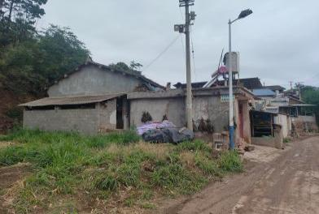
2 | 电磁 | 会泽县乐业镇 | 石灰窑 | 塔基N11~N12之间石灰窑散户2F居民房，东侧30m（与边导线地面投影水平距离为22m） | 43m | 1F，平顶砖混结构 | 3 | 1户，5人 | 居住 | 《电磁环境控制限值》（GB8702-2014）工频电场强度4000V/m和工频磁感应强度限值100μT； | 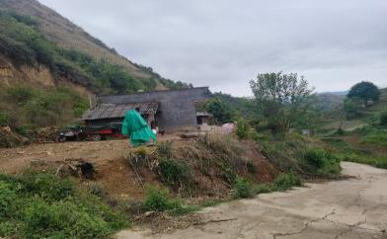
3 | 电磁 | 会泽县乐业镇 | / | 塔基N23~N24之间隧道工棚，2F，南侧32m（与边导线地面投影水平距离为24m） | 20.3m | 2F，坡顶彩钢结构 | 6 | 约30人 | 居住 | 《电磁环境控制限值》（GB8702-2014）工频电场强度4000V/m和工频磁感应强度限值100μT； | 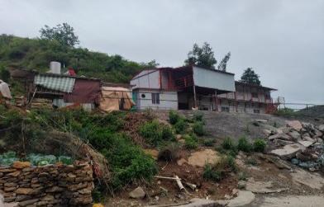
4 | 电磁 | 会泽县乐业镇 | 叶家冲村 | 塔基N29~N30之间叶家冲散户2F居民房，东侧40m（与边导线地面投影水平距离为32m） | 34.4m | 2F，坡顶钢架结构 | 6 | 1户，2人 | 居住 | 《电磁环境控制限值》（GB8702-2014）工频电场强度4000V/m和工频磁感应强度限值100μT； | 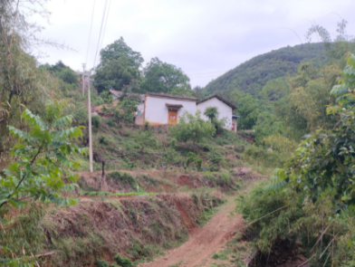
5 | 电磁 | 会泽县乐业镇 | 中梁子村 | 塔基N50~N51之间中梁子散户2F居民房，东侧30m（与边导线地面投影水平距离为22m） | 32.5m | 2F，平顶砖混结构 | 6 | 1户，4人 | 居住 | 《电磁环境控制限值》（GB8702-2014）工频电场强度4000V/m和工频磁感应强度限值100μT； | 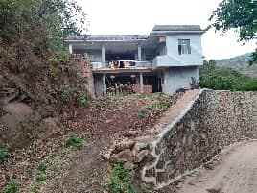
6 | 电磁 | 会泽县乐业镇 | / | 塔基N57~N58之间国道停车区用房，1F，北侧40m（与边导线地面投影水平距离为32m） | 13.8m | 1F，平顶，板房结构 | 3 | 1户，4人 | 居住 | 《电磁环境控制限值》（GB8702-2014）工频电场强度4000V/m和工频磁感应强度限值100μT； | 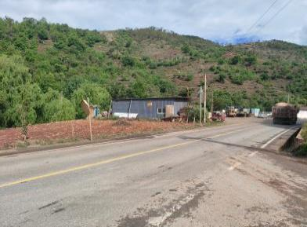
7 | 电磁 | 会泽县乐业镇 | 山背后村 | 塔基N57~N58之间山背后村3F散户，南侧16m（与边导线地面投影水平距离为7.7m） | 13.8m | 3F，坡顶钢架结构 | 9 | 2户，8人 | 居住 | 《电磁环境控制限值》（GB8702-2014）工频电场强度4000V/m和工频磁感应强度限值100μT； | 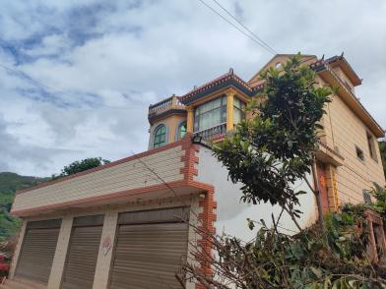
注：表中建筑物与线路的距离为：输电线路边导线地面投影距环境敏感目标的最近距离。

2.6 评价重点
电磁环境评价重点为工程运行期产生的工频电场、工频磁场对周围环境的影响，特别是对工程电磁环境敏感目标的影响。

3 工程概况

3.1项目组成及规模
根据设计及建设单位核实确认，本工程新建220kV线路22km，起于六合村一期光伏项目220kV升压站出线构架，迄于500kV乐业变220kV侧构架。采用单回路架设，其中，路径长约2×1.2km（同塔双回单边挂线）+20.8km（单回路架设），10mm冰区选用2×JNRLH1/LB20A-400/50铝包钢芯耐热铝合金绞线、20mm冰区选用2×JNRLH1/LB20A-400/65铝包钢芯耐热铝合金绞线。新建铁塔61基，其中直线塔38基，耐张塔23基，采用三角、垂直排列，其中线路塔基N7-N27共21基水平排列，长度5.676km；线路塔基N55-N61共7基塔为垂直排列，长度1.2km，其余线路导线架设为三角排列，长度15.124km，共33基塔。
地线型号：随新建线路架设2根OPGW光缆，同塔双回单边挂线段采用2根OPGW-120光缆，其余段采用2根OPGW-100光缆。具体内容如下：
表3-1 工程建设规模一览表
工程 | 名称 | 建设规模 | 备注
输电线路工程 | 220kV线路 | 新建1回220kV架空输电线路，长22km，采用单回路架设，其中，路径长约2×1.2km（同塔双回单边挂线）+20.8km（单回路架设），10mm冰区选用2×JNRLH1/LB20A-400/50铝包钢芯耐热铝合金绞线、20mm冰区选用2×JNRLH1/LB20A-400/65铝包钢芯耐热铝合金绞线；导线截面选择400mm²；电流为1320A。线路塔基N7-N27共21基水平排列，长度5.676km；线路塔基N55-N61共7基塔为垂直排列，长度1.2km，其余线路导线架设为三角排列，长度15.124km，共33基塔。 | 本次新建1回
输电线路工程 | 线路走向 | 新建线路自六合村一期光伏项目220kV升压站构架出线后沿王家村南侧山脊向西北方向走线，随后右转到达老屋基东侧山腰，继续向北方向走线至岔沟西侧山顶，右转后向东北方向走线，途经上白沙坡、老陷塘、红瓦房、叶家冲、张家冲、到坡、小海子、上干冲、中梁子等地后到达林家村西侧山顶，继续右转跨越国道到达山背后山腰，随后左转最终接入500kV乐业变220kV侧构架。 | 新建
输电线路工程 | 光缆 | 沿新建线路同步架设单回段架设2根24芯OPGW光缆，新建线路双回段架设2根48芯OPGW光缆（各预留24芯光缆作为备用通信通道），最终形成220kV六合村光伏升压站至500kV乐业变的2根24芯光缆，新建光缆路径长度约为2×22km。 | 本次新建
依托工程 | 500kV乐业变电站 | 项目接入的500kV乐业变电站有预留间隔通道，不涉及间隔工程扩建；依托站内前期建设的化粪池、垃圾桶、事故油池等 | 本次在预留位置安装设备
依托工程 | 220kV六合一升压站 | 项目接入的220kV六合一升压站有预留间隔通道，不涉及间隔工程扩建，依托站内前期建设的化粪池、垃圾桶、事故油池等 | 本次在预留位置安装设备
公用工程 | 供电 | 线路工程施工过程中用电根据周边设施情况安排，周围已有用电用户区，可按照安全用电规定引接用于施工用电 | 依托周边已有用电设施
公用工程 | 供水 | 线路工程每个塔基施工用水量较少，采用水车就近输送水源来满足施工用水。 | 新建
公用工程 | 排水 | 施工期废水不外排；运营期无废水产生。 | /
临时工程 | 塔基施工场地 | 塔基施工场地布置在塔基附近，用于进行塔材堆放、工具堆放等以及进行施工作业的场地。按每个塔基施工临时占地30m²~60m²计算，共61基，由于N58号塔基、N59号塔基整基位于基本农田范围内，施工期间考虑优化施工工艺，不设置塔基施工场地，项目共设计塔基施工场地59个，塔基施工场地区总占地面积约0.20hm²。塔基区剥离表土堆存于塔基占地红线范围内，采取临时覆盖，施工结束后回填恢复 | 临时占地，施工结束后恢复原状
临时工程 | 人抬道路 | 工程沿线周边有G85高速、国道G213及乡村道路等，基本满足工程需要，塔基施工区可利用现有村道、机耕道等将铁塔组件及其基础施工材料运抵铁塔附近或铁塔附近的山脚处，再通过人抬的方式运至铁塔下部施工场地内，需人抬道路约1450m，宽1.5m，总占地面积为0.22hm²。人抬道路不进行表土剥离，施工结束后撒草恢复。 | 临时占地，施工结束后恢复原状
临时工程 | 牵张场 | 本项目沿线设置牵张场4处，分别设置于塔基N1、N12、N30、N50处，每处牵张场占地约225m²，总占地面积为0.09hm²，全部为临时占地，选择地形平缓的场地，用于摆放牵引机械，不进行表土剥离，施工结束后及时整地、植被恢复等 | 临时占地，施工结束后恢复原状
临时工程 | 跨越施工场地 | 线路对跨越35kV及以上线路及公路设置跨越施工场地，按要求，设置跨越施工场地10个，每处占地约30m²，总占地面积为0.03hm²。为临时占地，选择地形平缓的场地，用于摆放机械，不进行表土剥离。 | 临时占地，施工结束后恢复原状
临时工程 | 临时表土堆场 | 不单独设置表土堆场，施工期塔基区剥离表土堆存于塔基占地红线范围内，采取临时覆盖，施工结束后回填、整地恢复，撒草绿化等。 | 临时占地，施工结束后恢复原状
环保工程 | 废气 | 施工期粉尘采取洒水降尘、篷布覆盖等措施；运营期不产生废气 | 新建
环保工程 | 废水 | 施工期废水经临时沉淀池沉淀后全部回用，不外排。运营期无废水产生。 | 新建
环保工程 | 噪声 | 施工期采用低噪声设备；运营期加强对设备的维护 | 新建
环保工程 | 固体废物 | 在施工点设置生活垃圾收集桶，对施工人员产生的生活垃圾统一收集后由施工单位定期运至周边村镇环卫部门指定地点堆放，由环卫部门负责清运处置；土石方全部回填，建筑垃圾收集后交由有资质单位处置；运营期更换的废旧绝缘子串、电气设备由建设单位物资部门回收处理。 | 新建
环保工程 | 电磁环境 | 输电线路导线距地高度按照《110kV～750kV架空输电线路设计规范》（GB50545-2010）规定的220kV线路经过非居民区导线对地面最小距离6.5m，居民区导线对地面最小距离7.5m，交通困难区对地面最小距离5m的要求进行架设。则项目线路运行期产生的电磁环境影响均满足相应评价标准限值要求。塔基安全警示牌、电力设施保护标识牌。 | 新建
环保工程 | 水土保持 | 施工物料采用篷布覆盖、遮挡；陡坡塔基设置的浆砌石挡土墙、护坡、排水沟等 | 新建
环保工程 | 生态措施 | 严格控制施工范围，塔基施工区、牵张场、跨越施工场地等施工结束后进行植被恢复。 | 新建

表3-2 项目输电线路主要技术参数
线路名称  项目 | 六合一至乐业变220kV送出线路工程
导线选型 | 导线（10mm冰区）采用2×JNRLH1/LB20A-400/50型铝包钢芯耐热铝合金绞线，导线（20mm冰区）采用2×JNRLH1/LB20A-400/65型铝包钢芯耐热铝合金绞线。
地线选型 | 沿新建线路同步架设单回段架设2根24芯OPGW光缆，新建线路双回段架设2根48芯OPGW光缆（各预留24芯光缆作为备用通信通道），最终形成220kV六合村光伏升压站至500kV乐业变的2根24芯光缆，新建光缆路径长度约为2×22km。
导线截面（mm²） | 400
线路长度（km） | 220kV架空输电线路，长22km，采用单回路架设，其中，路径长约2×1.2km（同塔双回单边挂线）+20.8km（单回路架设）
共用杆塔（基） | 新建61基塔（直线塔38基，耐张塔23基）
平均档距（m） | 300
耐张比例（%） | 37.70%
冰区（mm） | 10mm、20mm
曲折系数 | 1.14
导线排列方式 | 三角、水平、垂直排列布置
铁塔 | 铁塔采用2D1Y5模块、2D2Y5模块、2E1X3模块、2E1Y4模块，全部为自立式铁塔，采用全方位长短腿。
基础 | 全线采用掏挖基础及人工挖孔基础，采用地脚螺栓与塔脚板连接
共用铁塔61基。根据主体设计的塔杆基础面积，塔基占地面积为0.38hm²。其中单回塔基直线38基、单回耐张23基，比例为直线62.30%，单回耐张37.70%。
表3-3 线路工程杆塔使用情况
杆塔编号 | 杆塔型号 | 呼称高 | 导线最大间距（m） | 塔形 | 铁塔基础 | 占地类型 | 占地面积（hm²）
N1 | 2D1Y5-J4-30 | 30 | 11.7 | 单回路转角塔 | WK1295 | 一般耕地 | 0.00713
N2 | 2D1Y5-J1-30 | 30 | 10 | 单回路转角塔 | WK16100 | 一般草地 | 0.0048
N3 | 2D1Y5-ZMH3-27 | 27 | 10.4 | 单回路直线塔 | TWZ1833 | 一般林地 | 0.00236
N4 | 2D1Y5-J3-33 | 36 | 11.1 | 单回路转角塔 | TWZ2033 | 一般林地 | 0.00684
N5 | 2D1Y5-J3-42 | 42 | 11.1 | 单回路转角塔 | TWZ2036 | 一般林地 | 0.00875
N6 | 2E1Y4-Z2-42 | 42 | 17 | 单回路直线塔 | TWZ2242 | 一般林地 | 0.00968
N7 | 2E1Y4-J3-36 | 36 | 11.1 | 单回路转角塔 | TWJ2245 | 一般林地 | 0.01334
N8 | 2E1Y4-Z2-42 | 42 | 18.4 | 单回路直线塔 | WK1070 | 一般林地 | 0.00968
N9 | 2E1X3-Z1-30 | 30 | 16 | 单回路直线塔 | WK1295 | 一般林地 | 0.00538
N10 | 2E1X3-Z2-36 | 36 | 17 | 单回路直线塔 | WK16100 | 一般林地 | 0.00767
N11 | 2E1X3-J3-27 | 27 | 11.1 | 单回路转角塔 | TWZ1833 | 一般林地 | 0.00841
N12 | 2E1X3-J3-27 | 27 | 11.1 | 单回路转角塔 | TWZ2033 | 一般林地 | 0.00841
N13 | 2E1X3-Z2-39 | 39 | 18.2 | 单回路直线塔 | TWZ2036 | 一般林地 | 0.00887
N14 | 2E1Y4-Z2-42 | 42 | 18.4 | 单回路直线塔 | TWZ2242 | 一般林地 | 0.00968
N15 | 2E1Y4-Z2-42 | 42 | 17.6 | 单回路直线塔 | TWJ2245 | 一般林地 | 0.00968
N16 | 2E1Y4-Z2-42 | 42 | 18.2 | 单回路直线塔 | WK1070 | 一般林地 | 0.00968
N17 | 2E1X3-Z2-33 | 33 | 18.2 | 单回路直线塔 | WK1280 | 一般林地 | 0.00656
N18 | 2E1X3-Z2-36 | 36 | 18.2 | 单回路直线塔 | WK1290 | 一般林地 | 0.00767
N19 | 2E1X3-Z2-36 | 36 | 18.2 | 单回路直线塔 | WK1295 | 一般林地 | 0.00767
N20 | 2E1X3-Z2-39 | 39 | 18.6 | 单回路直线塔 | WK16100 | 一般林地 | 0.00887
N21 | 2E1X3-Z2-39 | 39 | 17.2 | 单回路直线塔 | TWZ1833 | 一般林地 | 0.00887
N22 | 2E1X3-Z2-39 | 39 | 14.6 | 单回路直线塔 | TWZ2033 | 一般林地 | 0.00887
N23 | 2E1X3-J1-27 | 27 | 10 | 单回路转角塔 | TWZ2036 | 一般林地 | 0.0079
N24 | 2E1Y3-J3-27 | 27 | 15.1 | 单回路转角塔 | TWZ2242 | 一般耕地 | 0.00841
N25 | 2E1X3-Z2-33 | 33 | 13.6 | 单回路直线塔 | TWJ2245 | 一般耕地 | 0.00656
N26 | 2E1X3-Z1-24 | 24 | 11.1 | 单回路直线塔 | WK1070 | 一般耕地 | 0.00362
N27 | 2E1Y3-J3-33 | 33 | 20.43 | 单回路转角塔 | WK1280 | 一般耕地 | 0.00714
N28 | 2D1Y5-ZM1-48 | 48 | 9.3 | 单回路直线塔 | WK1290 | 一般耕地 | 0.00443
N29 | 2D1Y5-ZMH3-42 | 42 | 10.4 | 单回路直线塔 | WK1295 | 一般耕地 | 0.00443
N30 | 2D1Y5-J2-30 | 30 | 10 | 单回路转角塔 | WK16100 | 一般林地 | 0.00516
N31 | 2D1Y5-ZMH4-42 | 42 | 11.4 | 单回路直线塔 | TWZ1833 | 一般林地 | 0.00465
N32 | 2D1Y5-J1-30 | 30 | 10 | 单回路转角塔 | TWZ2033 | 一般林地 | 0.0048
N33 | 2D1Y5-ZMH4-39 | 39 | 11.4 | 单回路直线塔 | TWZ1833 | 一般林地 | 0.00417
N34 | 2D1Y5-ZMH4-42 | 42 | 11.4 | 单回路直线塔 | TWZ2033 | 一般林地 | 0.00465
N35 | 2D1Y5-ZMH3-36 | 36 | 10.4 | 单回路直线塔 | TWZ2036 | 一般林地 | 0.00352
N36 | 2D1Y5-ZMH3-33 | 33 | 10.4 | 单回路直线塔 | TWZ2242 | 基本农田 | 0.00311
N37 | 2D1Y5-ZMH3-33 | 33 | 10.4 | 单回路直线塔 | TWJ2245 | 一般林地 | 0.00311
N38 | 2D1Y5-ZMH3-27 | 27 | 10.4 | 单回路直线塔 | WK1070 | 一般耕地 | 0.00236
N39 | 2D1Y5-ZMH2-42 | 42 | 9.9 | 单回路直线塔 | WK1280 | 一般林地 | 0.0041
N40 | 2D1Y5-ZMH3-30 | 30 | 10.4 | 单回路直线塔 | WK1295 | 一般耕地 | 0.00272
N41 | 2D1Y5-ZMH3-33 | 33 | 10.4 | 单回路直线塔 | WK16100 | 一般林地 | 0.00311
N42 | 2D1Y5-ZMH2-48 | 48 | 9.9 | 单回路直线塔 | TWZ1833 | 一般草地 | 0.00385
N43 | 2D1Y5-ZMH2-30 | 30 | 9.9 | 单回路直线塔 | TWZ2033 | 一般林地 | 0.00264
N44 | 2D1Y5-J1-27 | 27 | 10 | 单回路转角塔 | TWZ2036 | 一般林地 | 0.00416
N45 | 2D1Y5-ZMH4-30 | 30 | 11.4 | 单回路直线塔 | TWZ2242 | 一般林地 | 0.00291
N46 | 2D1Y5-ZMH4-30 | 30 | 11.4 | 单回路直线塔 | TWJ2245 | 一般林地 | 0.00291
N47 | 2D1Y5-ZMH4-30 | 30 | 11.4 | 单回路直线塔 | WK1070 | 一般草地 | 0.00291
N48 | 2D1Y5-ZMH4-27 | 27 | 11.4 | 单回路直线塔 | WK1280 | 一般草地 | 0.00253
N49 | 2D1Y5-ZMH4-27 | 27 | 11.4 | 单回路直线塔 | WK1290 | 一般草地 | 0.00253
N50 | 2D1Y5-J3-36 | 36 | 11.1 | 单回路转角塔 | WK1295 | 一般林地 | 0.00684
N51 | 2D1Y5-J3-30 | 30 | 11.1 | 单回路转角塔 | WK16100 | 一般草地 | 0.00517
N52 | 2D1Y5-ZMH3-30 | 30 | 10.4 | 单回路直线塔 | TWZ1833 | 一般林地 | 0.00272
N53 | 2D1Y5-ZMH2-30 | 30 | 9.9 | 单回路直线塔 | TWZ2033 | 一般林地 | 0.00264
N54 | 2D1Y5-ZMH2-36 | 36 | 9.9 | 单回路直线塔 | TWZ2036 | 一般林地 | 0.00343
N55 | 2D1Y5-J2-27 | 27 | 10 | 单回路转角塔 | TWZ2242 | 一般林地 | 0.00441
N56 | 2D1Y5-J1-27 | 27 | 10 | 单回路转角塔 | TWJ2245 | 一般林地 | 0.00416
N57 | 2D2Y5-JD-27 | 27 | 19.5 | 双回路转角塔 | WK1070 | 一般耕地 | 0.0133
N58 | 2D2Y5-JD-24 | 24 | 18.6 | 双回路转角塔 | WK1280 | 基本农田 | 0.0133
N59 | 2D2Y5-J2-24 | 24 | 14.7 | 双回路转角塔 | WK1290 | 基本农田 | 0.00752
N60 | 2D2Y5-JD-27 | 27 | 19.5 | 双回路转角塔 | WK1295 | 一般林地 | 0.0133
N61 | 2D2Y5-JD-36 | 36 | 20 | 双回路转角塔 | WK16100 | 一般林地 | 0.01545
合计 |  |  |  |  |  |  | 0.38

3.2 电磁环境影响因素识别

3.2.1施工期
施工期间，本项目为220kV输变电项目，工程施工主要是输电线路施工，输电线路施工主要有塔基基础开挖、输电线路架设等。施工时，变电站及输电线路不带电，无电磁影响。

3.2.2运行期
根据本工程的性质，输电线路运行期的环境影响主要有工频电场、工频磁场以及噪声，输电线路运行期不产生废气、废水、固体废物。
输电线路运行时，输电线路（高电位）与大地（零电位）之间的位差，形成较强的工频（50Hz）电场；电流通过，产生一定的工频磁场。

4 电磁环境质量现状
为了解本项目区域电磁环境质量现状，2026年5月31日，贵州元烁环境检测技术有限公司对输电线路工频电场和工频磁场进行了现状监测，并出具了《六合一至乐业变220kV送出线路工程环境质量现状监测报告》（报告编号：YSBG202605258号）。
同时，本次评价时，拟建220kV六合一升压站、500kV乐业变电站正在建设中，因此，本次评价220kV六合一升压站电磁环境现状引用《乐业镇六合村一期光伏项目（复合型光伏发电项目）环境影响报告表》中云南中科检测技术有限公司于2022年4月8日对拟建升压站站址中心的电磁环境现状监测数据；500kV乐业变电磁环境现状引用《500千伏乐业输变电工程环境影响报告书》中云南科环环境工程咨询有限公司2024年4月25日对拟建升压站站址中心的电磁环境现状监测数据（报告编号：科环检字【2024】-0422002）。

4.1监测因子及监测频次
监测因子：工频电场、工频磁场。
监测频次：各监测点位监测1次。

4.2监测点位及布点方法
（1）布点原则
根据《环境影响评价技术导则 输变电》（HJ24-2020）的相关要求，在变电站围墙外且距离围墙5m、地面1.5m高度处布设监测点及输电线路敏感点在敏感点建筑物外1m、距离地面1.5m高处布设监测点。
（2）监测点布设
根据上述布点原则，本项目线路涉及7处敏感点，按照要求，布设7个线路监测点进行现状监测；电磁环境现状监测布点见表4-1。
表4-1 电磁环境现状监测布点表
序号 | 监测点位 | 位置关系 | 布点原则 | 备注
1 | 塔基N1~N2之间六合村居民1# | 北侧22m | 设置在建筑物外1m、距离地面1.5m高处； | 现状监测
2 | 塔基N11~N12之间石灰窑散户2# | 东侧30m | 设置在建筑物外1m、距离地面1.5m高处； | 现状监测
3 | 塔基N23~N24之间隧道工棚3# | 南侧32m | 设置在建筑物外1m、距离地面1.5m高处； | 现状监测
4 | 塔基N29~N30之间叶家冲散户4# | 东侧40m | 设置在建筑物外1m、距离地面1.5m高处； | 现状监测
5 | 塔基N50~N51之间中梁子散户5# | 东侧30m | 设置在建筑物外1m、距离地面1.5m高处； | 现状监测
6 | 塔基N57~N58之间国道停车区用房6# | 北侧40m | 设置在建筑物外1m、距离地面1.5m高处； | 现状监测
7 | 塔基N57~N58之间山背后村散户7# | 南侧16m | 设置在建筑物外1m、距离地面1.5m高处； | 现状监测
本次电磁环境现状监测布点示意图详见附图5。
（3）监测布点的合理性、代表性分析
线路涉及7处电磁环境敏感目标。本次新建220kV输电线路，布置7个电磁环境监测点。同时，因本次评价时，拟建220kV六合一升压站、500kV乐业变电站正在建设中，因此，本次评价引用环评阶段现状监测数据。因此，监测布点兼顾环境特征的代表性和典型性，监测结果可充分反映评价范围内的电磁环境现状，监测点位符合《环境影响评价技术导则 输变电》（HJ24-2020）、《交流输变电工程电磁环境监测方法（试行）》（HJ681-2013）等的相关要求。
因此，本工程现状监测布点合理，且具有代表性。

4.3监测时间及气象条件
监测时间：2026年5月31日。
环境条件：天气：多云；环境温度：15~27℃ 风速0.5~2.2m/s，风向：西南风；大气压：77.6~78.5kPa；湿度：48~56%。

4.4质量保证
1）监测单位：贵州元烁环境检测技术有限公司
2）监测方法
《交流输变电工程电磁环境监测方法》（HJ681-2013）。
表4-2 检测分析方法
检测项目 | 检测方法依据标准代号  及名称 | 主要检测仪器设备型号及名称、编号 | 检测  人员 | 最低检出限或范围
工频电场 | 交流输变压工程电磁环境监测方法（试行）HJ681-2013 | RJ-5工频电磁场测试仪 | / | 0.01V/m
工频磁场 | 交流输变压工程电磁环境监测方法（试行）HJ681-2013 | RJ-5工频电磁场测试仪 | / | 0.01μT
3）监测仪器
表4-3 电磁环境监测仪器一览表
样品类别 | 检测项目 | 检测方法名称及编号 | 仪器型号及名称 | 仪器检出  限或范围 | 校准证书/仪器编号 | 证书有效期
电磁辐射 | 工频电场 | 《交流输变电工程电  磁环境监测方法  （试行）》HJ 681-2013 | RJ-5工频电磁场测试仪 | 0.01V/m | JL250700179  7/YS-XC197 | 2026年7月22日
电磁辐射 | 工频磁场 | 《交流输变电工程电  磁环境监测方法  （试行）》HJ 681-2013 | RJ-5工频电磁场测试仪 | 0.01μT | JL250700179  8/YS-XC198 | 2026年7月22日

4.5质量控制
为保证监测结果的准确性，本次现状监测采样及样品分析均严格按照《环境监测技术规范》等要求进行，实施全程序质量控制。监测人员经考核并持有合格证书，所有监测仪器经计量部门检定并在有效期内，所有监测数据严格实行三级审核制度。

4.6监测结果及分析
（1）本次监测结果分析
根据监测报告，本次现状监测结果见下表。
表4-8 本次工频电场、工频磁场现状监测结果
检测点位 | 检测时间/次数 |  | 检测结果 |  | 标准限值/评价结果
检测点位 |  |  | 工频电场（V/m） | 工频磁场（μT） | 工频电场（V/m） | 评价结果 | 工频磁场（μT） | 评价结果
塔基N1~N2之间六合村居民1# | 2026.05.31 | 第一次  最大值 | 24.70 | 0. 12 | 4000 | 达标 | 100 | 达标
塔基N1~N2之间六合村居民1# | 2026.05.31 | 第二次  最大值 | 22.10 | 0.08 | 4000 | 达标 | 100 | 达标
塔基N1~N2之间六合村居民1# | 2026.05.31 | 第三次  最大值 | 21.96 | 0.09 | 4000 | 达标 | 100 | 达标
塔基N1~N2之间六合村居民1# | 2026.05.31 | 第四次  最大值 | 24.77 | 0. 11 | 4000 | 达标 | 100 | 达标
塔基N1~N2之间六合村居民1# | 2026.05.31 | 第五次  最大值 | 29.58 | 0.13 | 4000 | 达标 | 100 | 达标
塔基N1~N2之间六合村居民1# | 2026.05.31 | 平均值 | 24.62 | 0.11 | 4000 | 达标 | 100 | 达标
塔基N11~N12之间石灰窑散户2# | 2026.05.31 | 第一次  最大值 | 15.22 | 0.06 | 4000 | 达标 | 100 | 达标
塔基N11~N12之间石灰窑散户2# | 2026.05.31 | 第二次  最大值 | 13.60 | 0.05 | 4000 | 达标 | 100 | 达标
塔基N11~N12之间石灰窑散户2# | 2026.05.31 | 第三次  最大值 | 19.72 | 0.09 | 4000 | 达标 | 100 | 达标
塔基N11~N12之间石灰窑散户2# | 2026.05.31 | 第四次  最大值 | 16.78 | 0.06 | 4000 | 达标 | 100 | 达标
塔基N11~N12之间石灰窑散户2# | 2026.05.31 | 第五次  最大值 | 13.84 | 0.07 | 4000 | 达标 | 100 | 达标
塔基N11~N12之间石灰窑散户2# | 2026.05.31 | 平均值 | 15.83 | 0.07 | 4000 | 达标 | 100 | 达标
塔基N23~N24之间隧道工棚3# | 2026.05.31 | 第一次  最大值 | 13.01 | 0.05 | 4000 | 达标 | 100 | 达标
塔基N23~N24之间隧道工棚3# | 2026.05.31 | 第二次  最大值 | 16.33 | 0.06 | 4000 | 达标 | 100 | 达标
塔基N23~N24之间隧道工棚3# | 2026.05.31 | 第三次  最大值 | 17.58 | 0.07 | 4000 | 达标 | 100 | 达标
塔基N23~N24之间隧道工棚3# | 2026.05.31 | 第四次  最大值 | 16.48 | 0.07 | 4000 | 达标 | 100 | 达标
塔基N23~N24之间隧道工棚3# | 2026.05.31 | 第五次  最大值 | 19.71 | 0.08 | 4000 | 达标 | 100 | 达标
塔基N23~N24之间隧道工棚3# | 2026.05.31 | 平均值 | 16.62 | 0.06 | 4000 | 达标 | 100 | 达标
塔基N29~N30之间叶家冲散户4# | 2026.05.31 | 第一次  最大值 | 19.04 | 0.08 | 4000 | 达标 | 100 | 达标
塔基N29~N30之间叶家冲散户4# | 2026.05.31 | 第二次  最大值 | 18.21 | 0.09 | 4000 | 达标 | 100 | 达标
塔基N29~N30之间叶家冲散户4# | 2026.05.31 | 第三次  最大值 | 12.97 | 0.06 | 4000 | 达标 | 100 | 达标
塔基N29~N30之间叶家冲散户4# | 2026.05.31 | 第四次  最大值 | 13.77 | 0.06 | 4000 | 达标 | 100 | 达标
塔基N29~N30之间叶家冲散户4# | 2026.05.31 | 第五次  最大值 | 16.30 | 0.07 | 4000 | 达标 | 100 | 达标
塔基N29~N30之间叶家冲散户4# | 2026.05.31 | 平均值 | 16.06 | 0.07 | 4000 | 达标 | 100 | 达标
塔基N50~N51之间中梁子散户5# | 2026.05.31 | 第一次  最大值 | 10.01 | 0.05 | 4000 | 达标 | 100 | 达标
塔基N50~N51之间中梁子散户5# | 2026.05.31 | 第二次  最大值 | 8.06 | 0.03 | 4000 | 达标 | 100 | 达标
塔基N50~N51之间中梁子散户5# | 2026.05.31 | 第三次  最大值 | 10.08 | 0.05 | 4000 | 达标 | 100 | 达标
塔基N50~N51之间中梁子散户5# | 2026.05.31 | 第四次  最大值 | 6.45 | 0.03 | 4000 | 达标 | 100 | 达标
塔基N50~N51之间中梁子散户5# | 2026.05.31 | 第五次  最大值 | 6.44 | 0.02 | 4000 | 达标 | 100 | 达标
塔基N50~N51之间中梁子散户5# | 2026.05.31 | 平均值 | 8.21 | 0.04 | 4000 | 达标 | 100 | 达标
塔基N57~N58之间国道停车区用房6# | 2026.05.31 | 第一次  最大值 | 14.73 | 0.06 | 4000 | 达标 | 100 | 达标
塔基N57~N58之间国道停车区用房6# | 2026.05.31 | 第二次  最大值 | 14.32 | 0.05 | 4000 | 达标 | 100 | 达标
塔基N57~N58之间国道停车区用房6# | 2026.05.31 | 第三次  最大值 | 19.97 | 0.09 | 4000 | 达标 | 100 | 达标
塔基N57~N58之间国道停车区用房6# | 2026.05.31 | 第四次  最大值 | 13. 11 | 0.05 | 4000 | 达标 | 100 | 达标
塔基N57~N58之间国道停车区用房6# | 2026.05.31 | 第五次  最大值 | 16.01 | 0.07 | 4000 | 达标 | 100 | 达标
塔基N57~N58之间国道停车区用房6# | 2026.05.31 | 平均值 | 15.63 | 0.07 | 4000 | 达标 | 100 | 达标
塔基N57~N58之间山背后村散户7# | 2026.05.31 | 第一次  最大值 | 12.15 | 0.05 | 4000 | 达标 | 100 | 达标
塔基N57~N58之间山背后村散户7# | 2026.05.31 | 第二次  最大值 | 18.80 | 0.08 | 4000 | 达标 | 100 | 达标
塔基N57~N58之间山背后村散户7# | 2026.05.31 | 第三次  最大值 | 13.48 | 0.05 | 4000 | 达标 | 100 | 达标
塔基N57~N58之间山背后村散户7# | 2026.05.31 | 第四次  最大值 | 12.22 | 0.04 | 4000 | 达标 | 100 | 达标
塔基N57~N58之间山背后村散户7# | 2026.05.31 | 第五次  最大值 | 16.63 | 0.09 | 4000 | 达标 | 100 | 达标
塔基N57~N58之间山背后村散户7# | 2026.05.31 | 平均值 | 14.66 | 0.06 | 4000 | 达标 | 100 | 达标
评价标准：《电磁环境控制限值》GB8702-2014。
根据现状监测结果可得：线路敏感点工频电场强度为8.21~24.62V/m；线路敏感点工频磁感应强度为0.04μT~0.11μT，满足《电磁环境控制限值》（GB8702—2014）中4kV/m、100μT的环境质量限值要求。
（2）引用监测数据结果
220kV大营山升压站、500kV乐业变电站引用现状检测结果见下表。
表4-7 引用现状监测结果
工程 | 监测点位 | 监测日期 | 工频电场（V/m） | 工频磁场（μT）
500kV乐业变电站 | 拟建站址中心 | 2024.4.25 | 0.352 | 0.0897
220kV六合一升压站 | 拟建升压站东侧 | 2022.4.8 | 34 | 0.073
220kV六合一升压站 | 拟建升压站南侧 | 2022.4.8 | 39 | 0.083
220kV六合一升压站 | 拟建升压站西侧 | 2022.4.8 | 41 | 0.086
220kV六合一升压站 | 拟建升压站北侧 | 2022.4.8 | 30 | 0.064
由上表监测结果可知：220kV六合一升压站站址中心的工频电场强度为30V/m~41V/m，工频磁感应强度范围为0.064μT~0.086μT，能满足《电磁环境控制限值》（GB8702-2014）公众曝露控制限值标准（工频电场4000V/m、工频磁感应强度100μT）的要求。
500kV乐业变电站站址中心拟建站址中心处及附近的工频电场强度为0.352V/m，拟建站址中心处及附近的工频磁感应强度为0.0897μT，《电磁环境控制限值》（GB8702-2014）标准（工频电场4000V/m、工频磁感应强度100μT）的要求。

5 电磁环境影响预测及分析
根据《环境影响评价技术导则 输变电》（HJ24-2020）中4.10.2二级评价的基本要求，架空线路电磁环境影响预测采用模式预测的方式。

5.1架空输电线路电磁环境影响预测及分析
本工程架空输电线路的工频电场强度、工频磁感应强度预测参照《环境影响评价技术导则输变电》（HJ24-2020）附录C、D推荐的计算模式进行。

5.1.1架空输电线路工频电场预测模型
①工频电场强度值的计算
高压送电线上的等效电荷是线电荷，由于高压送电线半径r远远小于架设高度h，所以等效电荷的位置可以认为是在送电导线的几何中心。
设送电线路为无限长并且平行于地面，地面可视为良导体，利用镜像法计算送电线上的等效电荷。可写出下列矩阵方程：
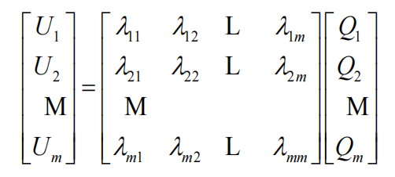
式中： U——各导线对地电压的单列矩阵；
Q——各导线上等效电荷的单列矩阵；
λ——各导线的电位系数组成的m阶方阵（m为导线数目）。
〔U〕矩阵可由输电线的电压和相位确定，从环境保护考虑以额定电压的1.05倍作为计算电压。
对于220kV三相导线，各相导线对地电压为：
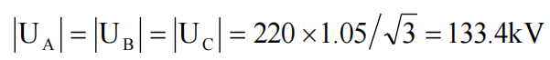
220kV各相导线对地电压分量为：
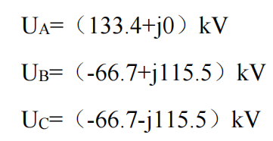
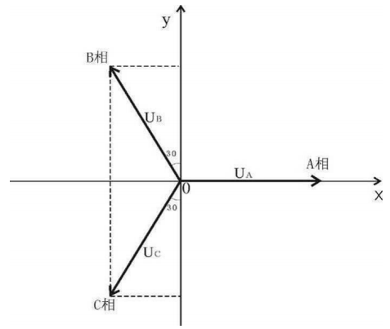
图5-1 对地电压计算图
〔λ〕矩阵由镜像原理求得。地面为电位等于零的平面，地面的感应电荷可由对应地面导线的镜像电荷代替，用i，j，…表示相互平行的实际导线，用i′，j′，…表示它们的镜像，电位系数可写为：
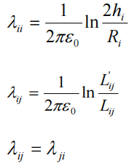
式中：ε0——真空介电常数，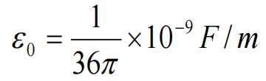；
Ri——输电导线半径，对于分裂导线可用等效单根导线半径代入，Ri的计算式为：
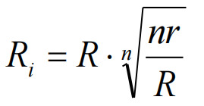
式中：R——分裂导线半径，m；
n——次导线根数；
r——次导线半径，m。
由〔U〕矩阵和〔λ〕矩阵，利用式等效电荷矩阵方程即可解出〔Q〕矩阵。空间任意一点的电场强度可根据叠加原理计算得出，在（x，y）点的电场强度分量Ex和Ey可表示为：
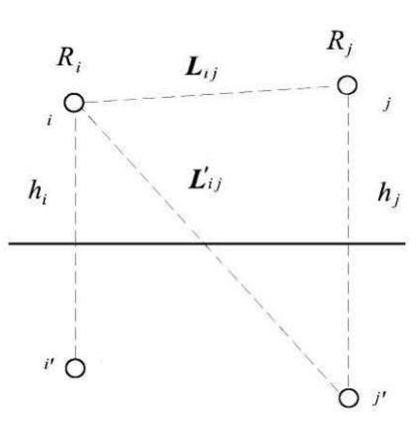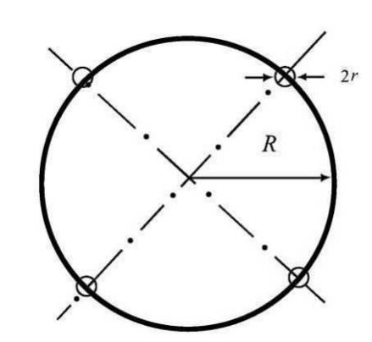
图5-2 电位系数计算图 图5-3 等效半径计算图
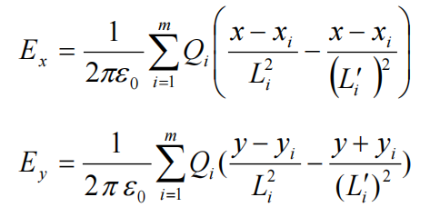
式中：xi，yi——导线i的坐标（i=1、2、…m）；
m——导线数目；
Li，L'i——分别为导线i及其镜像至计算点的距离，m。
对于三相交流线路，可根据求得的电荷计算空间任一点电场强度的水平和垂直分量为：
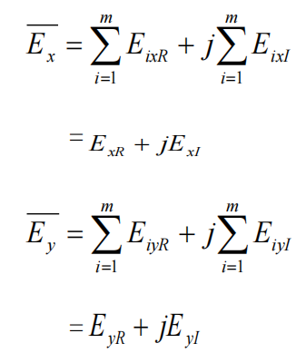
式中： ExR ————由各导线的实部电荷在该点产生场强的水平分量；
ExI ————由各导线的虚部电荷在该点产生场强的水平分量；
EyR ————由各导线的实部电荷在该点产生场强的垂直分量；
EyI ————由各导线的虚部电荷在该点产生场强的垂直分量。
该点的合成的电场强度则为：
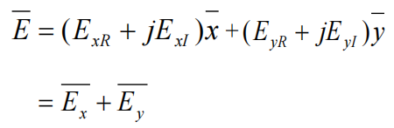
式中：
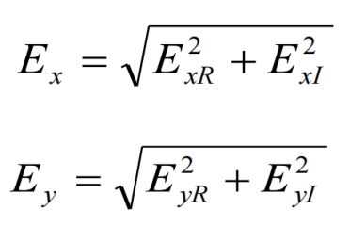
②工频磁感应强度预测
由于工频情况下电磁性能具有准静态特性，线路的磁场仅由电流产生。应用安培定律，将计算结果按矢量叠加，可得出导线周围的磁场强度。
和电场强度计算不同的是关于镜像导线的考虑，与导线所处高度相比这些镜像导线位于地下很深的距离d：
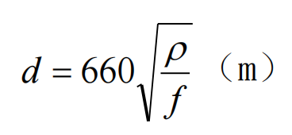
式中：ρ——大地电阻率，Ω⋅m；
f——频率，Hz。
在很多情况下，只考虑处于空间的实际导线，忽略它的镜像进行计算，其结果已足够符合实际。如图5-4，考虑导线i的镜像时，可计算在A点其产生的磁场强度：
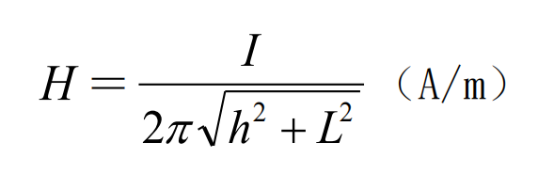
式中：I——导线i中的电流值，A；
h——导线与预测点的高差，m；
L——导线与预测点水平距离，m。
对于三相线路，由相位不同形成的磁场强度水平和垂直分量都应分别考虑电流间的相角，按相位矢量来合成。合成的旋转矢量在空间的轨迹是一个椭圆。
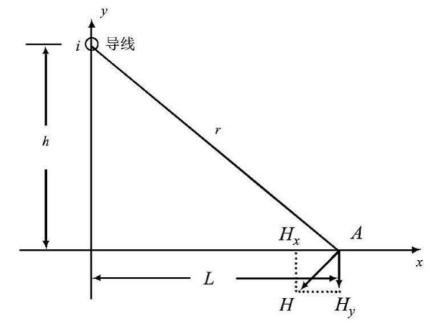
图5-4 磁场向量图

5.1.2计算参数选取说明
输电线路运行产生的工频电场强度、工频磁感应强度主要由导线的线间距离、导线对地高度、导线型式和线路运行工况（电压、电流等）决定的。本项目架设方式包括220kV单回架设和220kV双设单挂（500kV乐业变进线侧1.2km采用双回路单边挂线，双回路塔5基），其中220kV单回线路导线架设方式分为三角排列和水平排列方式；因此，本项目输电线路理论计算按照220kV单回架设和220kV双设单挂分别进行预测计算。
（1）典型杆塔的选取
根据《环境影响评价技术导则 输变电》（HJ24-2020）第8.1.2.3“塔型选择时，可主要考虑线路经过居民区时的塔型，也可按保守原则选择电磁环境影响最大的塔型”，本次评价按保守原则，选择电磁环境影响最大的杆塔进行电磁环境影响预测计算。
根据验算可知，杆塔水平间距越大，电磁环境影响越大；因此本次评价220kV单回线路（导线为三角排列方式）选取杆塔水平间距越大的塔型，即选取2E1Y3-J3-27转角塔为代表性塔型，导线按照三角排列方式（上B左A右C）进行电磁环境影响预测；220kV单回线路（导线为水平排列方式）选取杆塔水平间距越大的塔型，即选取2E1Y3-J3-33塔为代表性塔型，按照水平排列（ABC）进行电磁环境影响预测；双设单挂线路选取2D2Y5-JD-36塔双回路转角塔，按照垂直排列（上B中C下A）进行电磁环境影响预测。
（2）导线对地高度
根据《110kV~750kV架空输电线路设计规范》（GB50545-2010）的要求，本次评价线路经过其他地区（指耕地、园地、牧草地、畜禽饲养地、养殖水面、道路等场所）时，220kV架空线路经过非居民区导线对地面的最小距离为6.5m，220kV架空线路经过居民区导线对地面的最小距离为7.5m，因此，本项目220kV架空线路预测高度从6.5m开始计算和按照最小设计高度距地面1.5m高度处的工频电场强度和工频磁感应强度。
（3）导线选取
根据设计资料，本项目输电线路采用2×JNRLH1/LB20A-400/50铝包钢芯耐热铝合金绞线，导线外直径为27.6mm；导线为双分裂，单回路采用三角排列方式，双设单挂架设采用垂直排列方式。
（4）预测内容
根据选择的塔型、电压、电流及不同导线对地距离，进行工频电场、工频磁场预测计算，以确定本工程工频电场、工频磁场影响程度及范围。其中，对于其他地区，若最小线高不能保证电磁环境达标，则进行导线抬升预测计算；对于居民区，若最小线高不能保证电磁环境达标，则进行拆迁范围预测计算和导线抬升预测计算。
（5）预测参数一览表
本工程输电线路的计算塔型（典型塔型）及导线的有关参数见下表。
表5-1 输电线路电磁影响预测参数一览表
线路  参 数 |  |  | 220kV单回线路 |  | 220kV双回线路（单侧挂线）
排列方式 |  |  | 三角排列 | 水平排列 | 垂直排列
导线型号 |  |  | 导线为2×JNRLH1/LB20A-400/50铝包钢芯耐热铝合金绞线，导线外直径为27.6mm；
外直径（mm） |  |  | 27.6 | 27.6 | 27.6
分裂间距（mm） |  |  | 双分裂，500mm | 双分裂，500mm | 双分裂，500mm
导线电压等级 |  |  | 220kV | 220kV | 220kV
预测电压 |  |  | 231kV（按照220kV增加5%考虑） | 231kV（按照220kV增加5%考虑） | 231kV（按照220kV增加5%考虑）
导线电流（A） |  |  | 本项目220kV额定电流为1320A；
预测导线最低对地距离h（m） |  |  | 非居民区6.5m、居民区7.5m、设计导线最低高度13.8m（根据线路沿线导线最低距地高度处的平断面图，导线最低距地高度为13.8m）； | 非居民区6.5m、居民区7.5m、设计导线最低高度13.8m（根据线路沿线导线最低距地高度处的平断面图，导线最低距地高度为13.8m）； | 非居民区6.5m、设计导线最低高度14.5m（根据线路沿线导线最低距地高度处的平断面图，导线最低距地高度为14.5m）；  注：本项目220kV双回线路（单侧挂线）段位于500kV乐业变侧，属于非居民区，故本次预测不考虑居民区7.5m高度；
预测参数 | 导线排列方式 |  | B  A C | A B C | B  C  A
预测参数 | 工频电场强度、工频磁感应强度 | 预测塔型各点坐标（m） | B（0,4.5+h)  A（-8.3，h） C（6.8，h） | A（-10.215，h） B（0,h) C（10.215，h） | B（-7.5，h+13.6）  C（-10，h+6.6）  A（-8，h）
预测参数 | 工频电场强度、工频磁感应强度 | 导线垂直间距 | 4.5m | 0m | 6.6m/7m
预测参数 | 工频电场强度、工频磁感应强度 | 导线水平间距 | 15.1m | 20.43m | /
预测参数 | 工频电场强度、工频磁感应强度 | 选用塔型 | 2E1Y3-J3-27塔  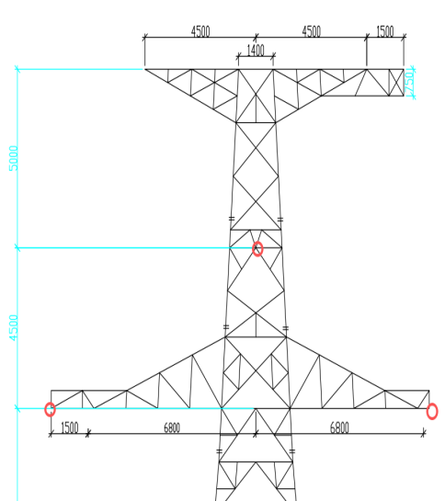 | 2E1Y3-J3-33塔  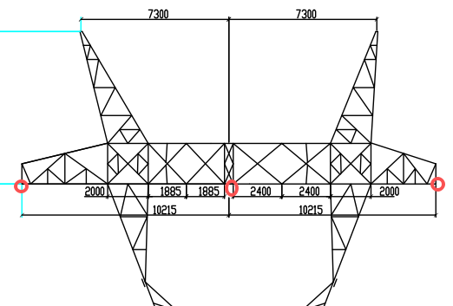 | 2D2Y5-JD-36塔  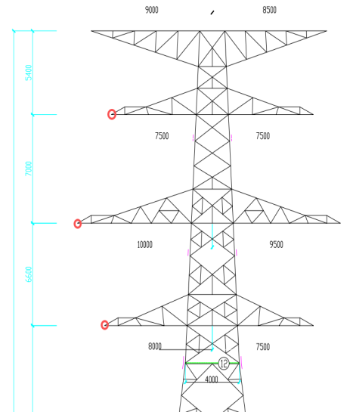
注：①h为导线对地距离；
②本次预测软件为南京晶森环境科技有限公司开发的晶森EHL-电磁环境影响预测软件。

5.1.3其他地区预测与分析
（1）220kV单回路架设电磁环境预测
①三角排列架设电磁环境预测
本项目220kV单回路三角排列架设非居民区工频电场强度、工频磁感应强度预测结果见表5-2。
表5-2 220kV单回路三角排列架设工频电场强度、工频磁感应强度预测结果
距线路中心距离（m） | 距边导线距离（m） |  | 工频电场强度kV/m | 工频磁感应强度μT
距线路中心距离（m） |  |  | 6.5m | 6.5m
距线路中心距离（m） |  |  | 离地1.5m | 离地1.5m
-50 | 边导线外 | -41.7 | 0.099 | 1.5299
-45 | 边导线外 | -36.7 | 0.1293 | 1.9009
-40 | 边导线外 | -31.7 | 0.1762 | 2.4261
-35 | 边导线外 | -26.7 | 0.2545 | 3.2048
-30 | 边导线外 | -21.7 | 0.3975 | 4.4317
-25 | 边导线外 | -16.7 | 0.6898 | 6.5307
-20 | 边导线外 | -11.7 | 1.3766 | 10.561
-15 | 边导线外 | -6.7 | 3.2045 | 19.5691
-10 | 边导线外 | -1.7 | 6.9126 | 39.3998
-9 | 边导线外 | -0.7 | 7.3135 | 43.5419
-8 | 边导线内 | 边导线内 | 7.2556 | 46.4961
-7 | 边导线内 | 边导线内 | 6.7136 | 47.9049
-6 | 边导线内 | 边导线内 | 5.8153 | 47.9438
-5 | 边导线内 | 边导线内 | 4.7578 | 47.1314
-4 | 边导线内 | 边导线内 | 3.7149 | 46.0013
-3 | 边导线内 | 边导线内 | 2.8071 | 44.9321
-2 | 边导线内 | 边导线内 | 2.1273 | 44.1417
-1 | 边导线内 | 边导线内 | 1.7854 | 43.7373
0 | 边导线内 | 边导线内 | 1.8781 | 43.7596
1 | 边导线内 | 边导线内 | 2.3645 | 44.2008
2 | 边导线内 | 边导线内 | 3.1291 | 44.9985
3 | 边导线内 | 边导线内 | 4.0825 | 46.0036
4 | 边导线内 | 边导线内 | 5.1291 | 46.9293
5 | 边导线内 | 边导线内 | 6.1233 | 47.3188
6 | 边导线内 | 边导线内 | 6.8689 | 46.6194
7 | 边导线外 | 0.2 | 7.185 | 44.4451
8 | 边导线外 | 1.2 | 7.0115 | 40.8805
9 | 边导线外 | 2.2 | 6.4466 | 36.4756
10 | 边导线外 | 3.2 | 5.6714 | 31.8979
15 | 边导线外 | 8.2 | 2.3764 | 15.7709
20 | 边导线外 | 13.2 | 1.0606 | 8.9264
25 | 边导线外 | 18.2 | 0.5589 | 5.7091
30 | 边导线外 | 23.2 | 0.3369 | 3.9639
35 | 边导线外 | 28.2 | 0.224 | 2.9137
40 | 边导线外 | 33.2 | 0.1597 | 2.2327
45 | 边导线外 | 38.2 | 0.1198 | 1.7659
50 | 边导线外 | 43.2 | 0.0934 | 1.4319
电磁环境预测最大值 |  |  | 7.2556 | 47.9438

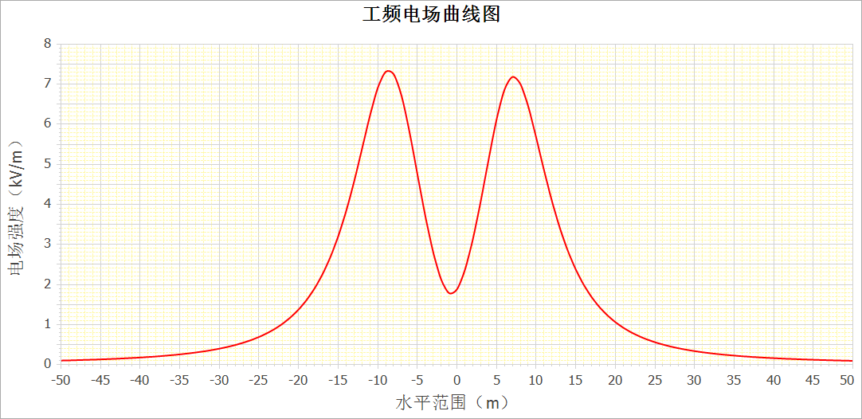
图5-5 工频电场强度分布图
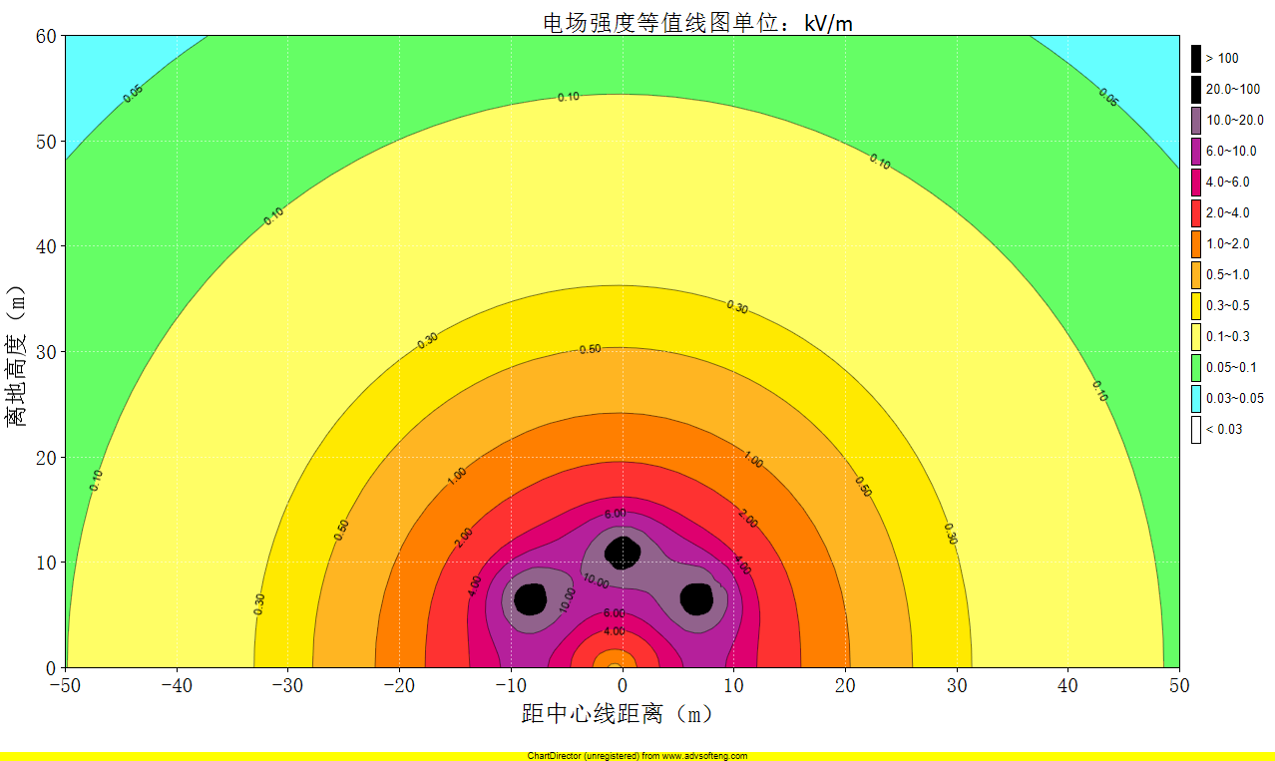
图5-6 工频电场等值线图
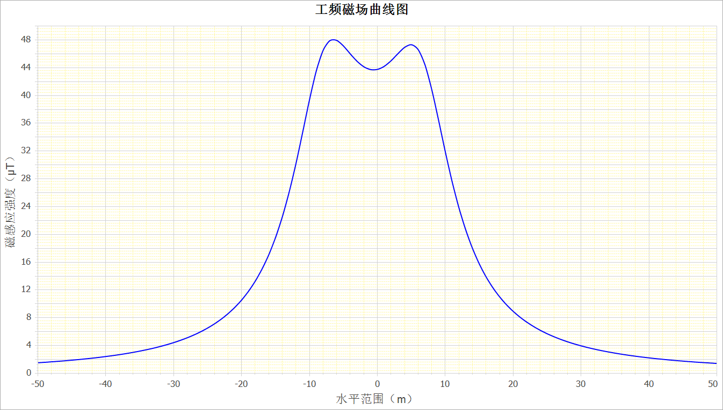
图5-7 工频磁感应强度分布图
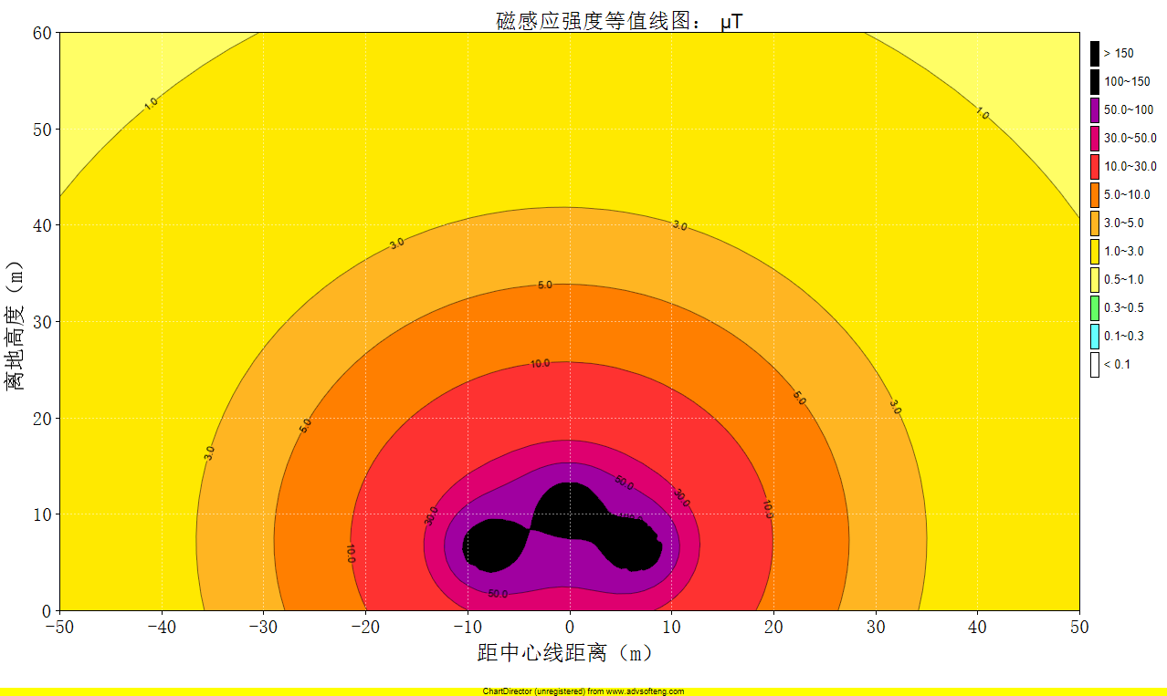
图5-8 工频磁感应强度等值线图
导线离地高度6.5m、距地面1.5m时，220kV单回路三角排列架设线路产生的工频电场强度最大值出现在距离线路中心-8m处，为7.2556kV/m；工频磁感应强度最大值出现在距离线路中心-6m处，为47.9438μT。预测结果满足《电磁环境控制限值》（GB8702-2014）中其他地区工频电场强度10kV/m的标准要求。
②水平排列架设电磁环境预测
本项目220kV单回路水平排列架设非居民区工频电场强度、工频磁感应强度预测结果见表5-2。
表5-2 220kV单回路水平排列架设工频电场强度、工频磁感应强度预测结果
距线路中心距离（m） | 距边导线距离（m） |  | 工频电场强度kV/m | 工频磁感应强度μT
距线路中心距离（m） |  |  | 6.5m | 6.5m
距线路中心距离（m） |  |  | 离地1.5m | 离地1.5m
-50 | 边导线外 | -39.8 | 0.109 | 1.9411
-45 | 边导线外 | -34.8 | 0.1515 | 2.4176
-40 | 边导线外 | -29.8 | 0.2195 | 3.0974
-35 | 边导线外 | -24.8 | 0.3357 | 4.1171
-30 | 边导线外 | -19.8 | 0.5515 | 5.7533
-25 | 边导线外 | -14.8 | 0.9986 | 8.6363
-20 | 边导线外 | -9.8 | 2.0579 | 14.4364
-15 | 边导线外 | -4.8 | 4.7561 | 28.0224
-11 | 边导线外 | -0.8 | 7.5856 | 47.1156
-10 | 边导线内 | 边导线内 | 7.5887 | 50.6726
-9 | 边导线内 | 边导线内 | 7.1196 | 52.69
-8 | 边导线内 | 边导线内 | 6.3145 | 53.3276
-7 | 边导线内 | 边导线内 | 5.4149 | 53.145
-6 | 边导线内 | 边导线内 | 4.692 | 52.7459
-5 | 边导线内 | 边导线内 | 4.3936 | 52.5666
-4 | 边导线内 | 边导线内 | 4.6296 | 52.8323
-3 | 边导线内 | 边导线内 | 5.2731 | 53.5646
-2 | 边导线内 | 边导线内 | 6.0538 | 54.5736
-1 | 边导线内 | 边导线内 | 6.6825 | 55.4762
0 | 边导线内 | 边导线内 | 6.9238 | 55.8425
1 | 边导线内 | 边导线内 | 6.6825 | 55.4762
2 | 边导线内 | 边导线内 | 6.0538 | 54.5736
3 | 边导线内 | 边导线内 | 5.2731 | 53.5646
4 | 边导线内 | 边导线内 | 4.6296 | 52.8323
5 | 边导线内 | 边导线内 | 4.3936 | 52.5666
6 | 边导线内 | 边导线内 | 4.692 | 52.7459
7 | 边导线内 | 边导线内 | 5.4149 | 53.145
8 | 边导线内 | 边导线内 | 6.3145 | 53.3276
9 | 边导线内 | 边导线内 | 7.1196 | 52.69
10 | 边导线内 | 边导线内 | 7.5887 | 50.6726
11 | 边导线外 | 0.8 | 7.5856 | 47.1156
15 | 边导线外 | 4.8 | 4.7561 | 28.0224
20 | 边导线外 | 9.8 | 2.0579 | 14.4364
25 | 边导线外 | 14.8 | 0.9986 | 8.6363
30 | 边导线外 | 19.8 | 0.5515 | 5.7533
35 | 边导线外 | 24.8 | 0.3357 | 4.1171
40 | 边导线外 | 29.8 | 0.2195 | 3.0974
45 | 边导线外 | 34.8 | 0.1515 | 2.4176
50 | 边导线外 | 39.8 | 0.109 | 1.9411
电磁环境预测最大值 |  |  | 7.5887 | 55.8425

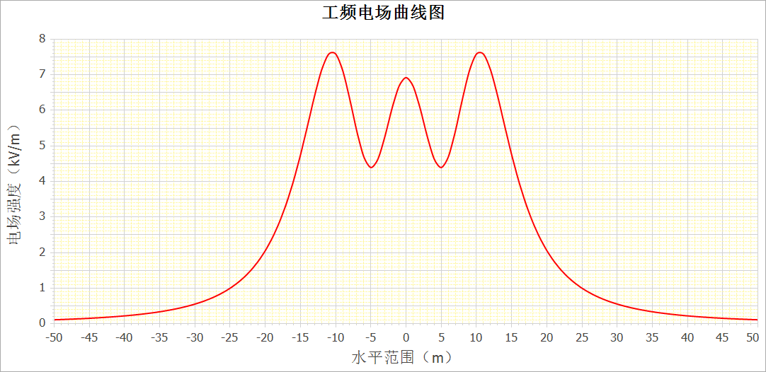
图5-5 工频电场强度分布图
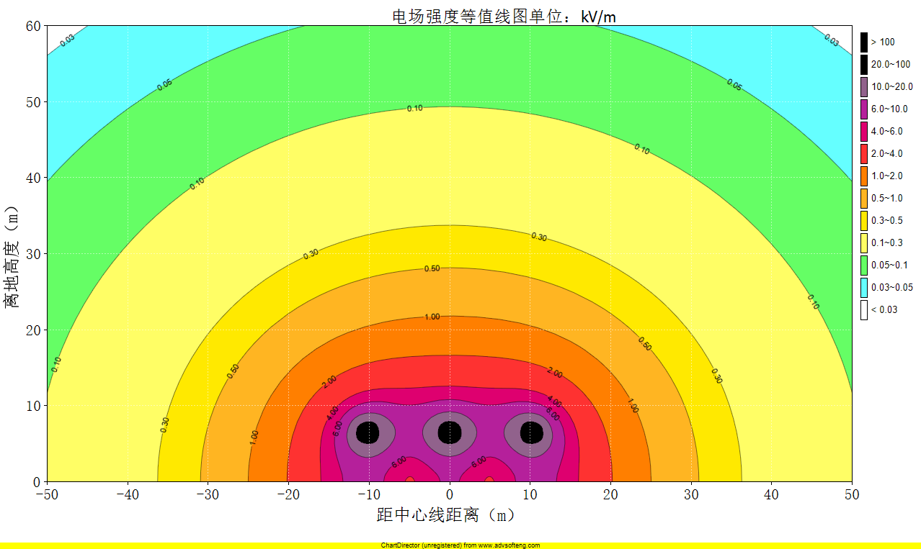
图5-6 工频电场等值线图
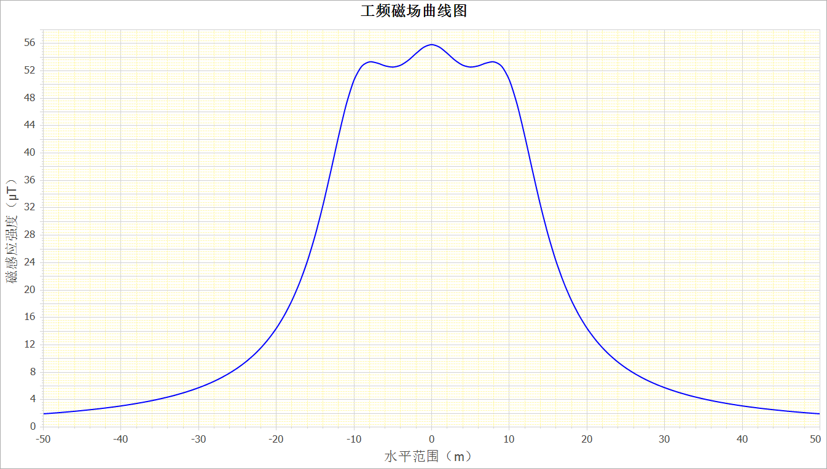
图5-7 工频磁感应强度分布图
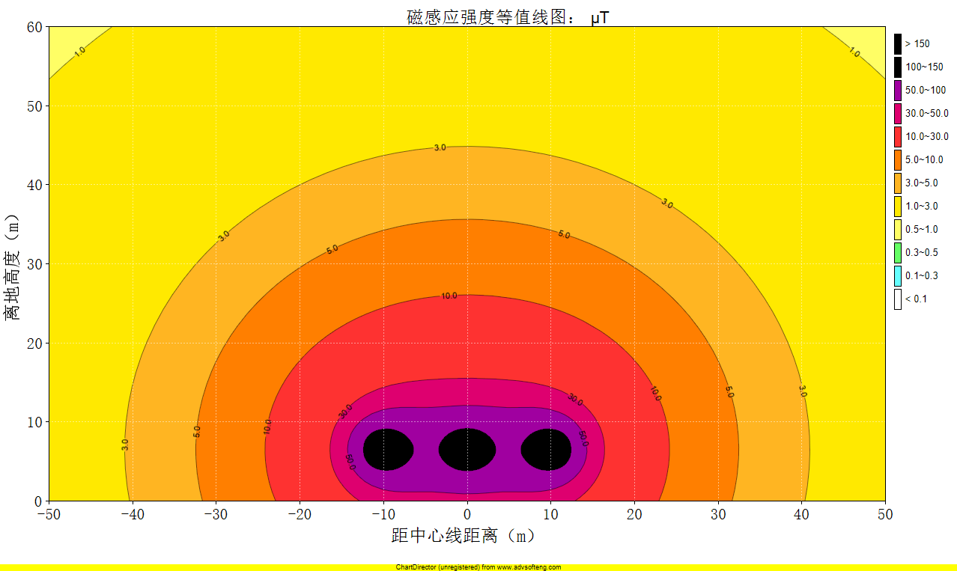
图5-8 工频磁感应强度等值线图
导线离地高度6.5m、距地面1.5m时，220kV单回路水平排列架设线路产生的工频电场强度最大值出现在距离线路中心-10m处，为7.5887kV/m；工频磁感应强度最大值出现在线路中心线正下方，为55.8425μT。预测结果满足《电磁环境控制限值》（GB8702-2014）中其他地区工频电场强度10kV/m的标准要求。
（2）220kV双设单挂架设电磁环境预测
①预测导线离地高度6.5m、距地面1.5m电磁环境
本项目220kV双设单挂架设非居民区工频电场强度、工频磁感应强度预测结果见表5-3。
表5-3 220kV双设单挂架设工频电场强度、工频磁感应强度预测结果
距线路中心距离（m） | 距边导线距离（m） |  | 工频电场强度kV/m | 工频磁感应强度μT
距线路中心距离（m） |  |  | 6.5m | 6.5m
距线路中心距离（m） |  |  | 离地1.5m | 离地1.5m
-50 | 边导线外（挂线侧） | -40 | 0.1985 | 1.6511
-45 | 边导线外（挂线侧） | -35 | 0.2337 | 2.0797
-40 | 边导线外（挂线侧） | -30 | 0.276 | 2.6911
-35 | 边导线外（挂线侧） | -25 | 0.3255 | 3.6
-30 | 边导线外（挂线侧） | -20 | 0.3821 | 5.0196
-25 | 边导线外（挂线侧） | -15 | 0.4585 | 7.376
-20 | 边导线外（挂线侧） | -10 | 0.6938 | 11.5844
-15 | 边导线外（挂线侧） | -5 | 1.9638 | 19.6778
-10 | 边导线正下方 | 0 | 5.8764 | 33.1246
-9 | 边导线内 | 边导线内 | 6.5497 | 34.9846
-8 | 边导线内 | 边导线内 | 6.8217 | 35.5568
-7 | 边导线外 | 0.5 | 6.6064 | 34.6379
-6 | 边导线外 | 1.5 | 5.9798 | 32.4879
-5 | 边导线外 | 2.5 | 5.1217 | 29.6434
-4 | 边导线外 | 3.5 | 4.208 | 26.6079
-3 | 边导线外 | 4.5 | 3.3534 | 23.7004
-2 | 边导线外 | 5.5 | 2.6111 | 21.0678
-1 | 边导线外 | 6.5 | 1.9942 | 18.7504
0 | 边导线外 | 7.5 | 1.4955 | 16.7362
1 | 边导线外 | 8.5 | 1.1001 | 14.993
2 | 边导线外 | 9.5 | 0.7923 | 13.4838
3 | 边导线外 | 10.5 | 0.5591 | 12.1737
4 | 边导线外 | 11.5 | 0.3921 | 11.0322
5 | 边导线外 | 12.5 | 0.2887 | 10.0333
6 | 边导线外 | 13.5 | 0.2465 | 9.1556
7 | 边导线外 | 14.5 | 0.2495 | 8.3809
8 | 边导线外 | 15.5 | 0.2724 | 7.6946
9 | 边导线外 | 16.5 | 0.2988 | 7.0841
10 | 边导线外 | 17.5 | 0.3219 | 6.5392
15 | 边导线外 | 22.5 | 0.3648 | 4.5369
20 | 边导线外 | 27.5 | 0.339 | 3.3026
25 | 边导线外 | 32.5 | 0.2951 | 2.4972
30 | 边导线外 | 37.5 | 0.2515 | 1.9471
35 | 边导线外 | 42.5 | 0.2134 | 1.5569
40 | 边导线外 | 47.5 | 0.1817 | 1.2712
45 | 边导线外 | 52.5 | 0.1556 | 1.0562
50 | 边导线外 | 57.5 | 0.1342 | 0.8908
电磁环境预测最大值 |  |  | 6.8217 | 35.5568
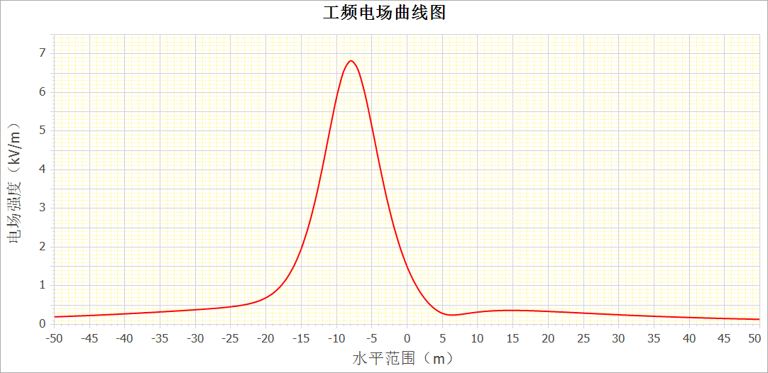
图5-9 工频电场强度分布图
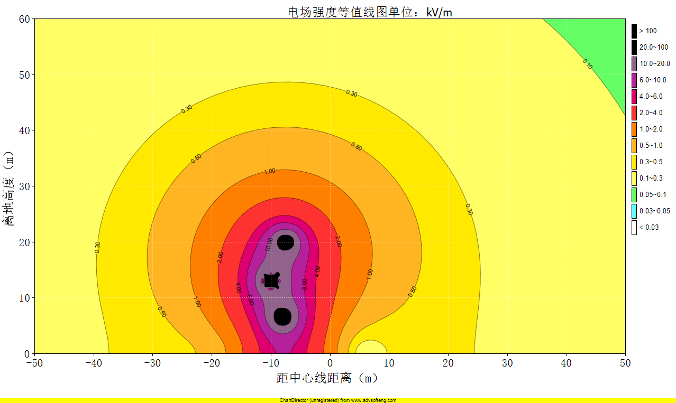
图5-10 工频电场强度等值线图
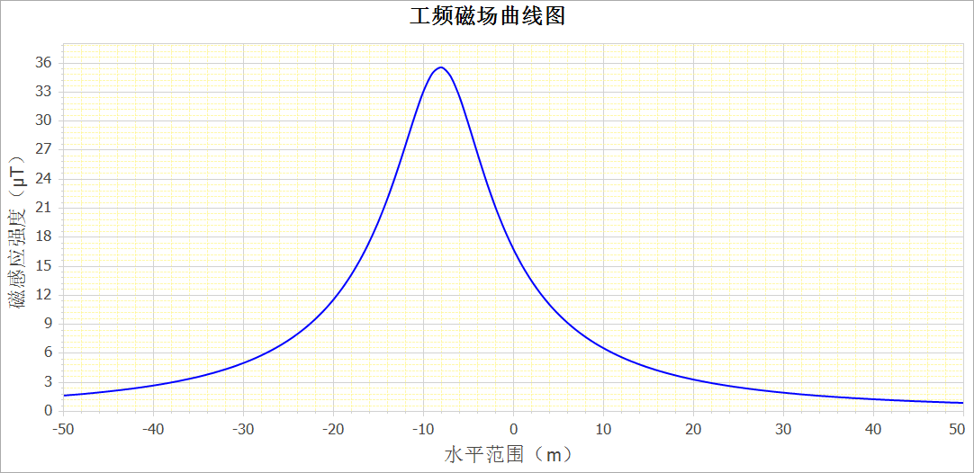
图5-11 工频磁感应强度分布图
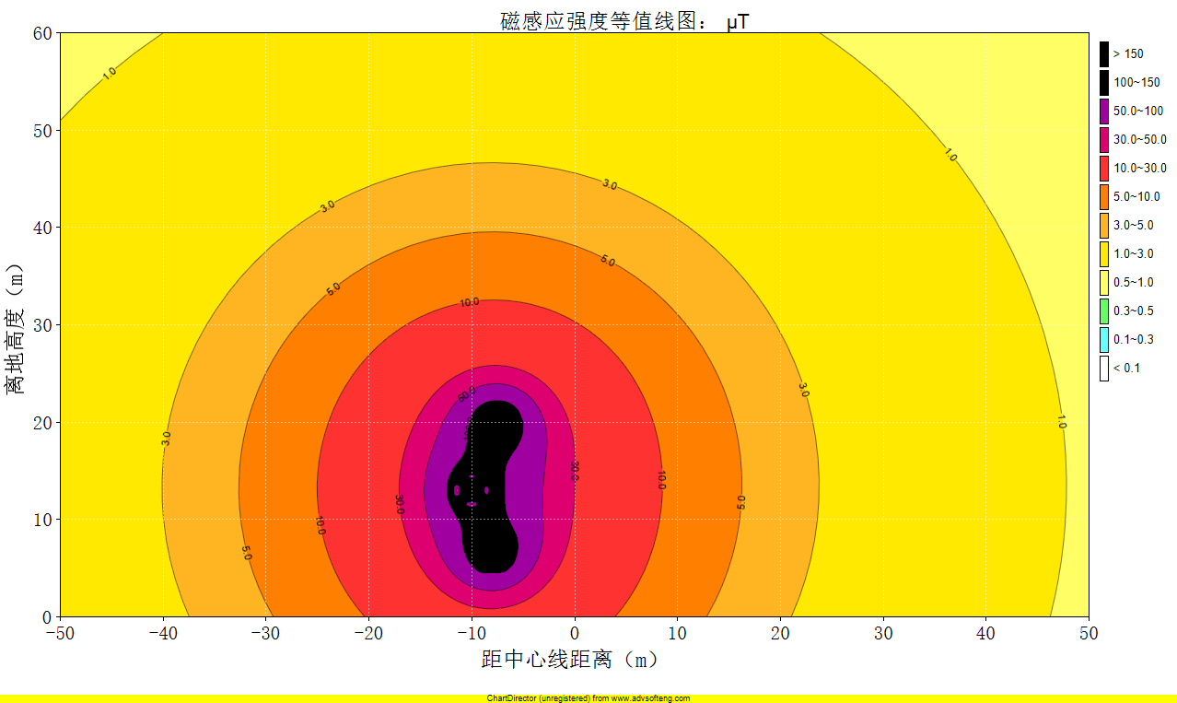
图5-12 工频磁感应强度等值线图
当按照非居民区导线最小对地高度为6.5m、距地面1.5m的设计要求架设线路时，本项目220kV双设单挂架设线路产生的工频电场强度最大值出现在距离线路中心-8m处，为6.8217kV/m；工频磁感应强度最大值出现在距离线路中心-8处，为35.5568μT。预测结果满足《电磁环境控制限值》（GB8702-2014）中其他地区工频电场强度10kV/m的标准要求。
②预测导线设计最小对地高度14.5m、距地面1.5m电磁环境
表5-4 220kV双设单挂架设工频电场强度、工频磁感应强度预测结果
距线路中心距离（m） | 距边导线距离（m） |  | 工频电场强度kV/m | 工频磁感应强度μT
距线路中心距离（m） |  |  | 14.5m | 14.5m
距线路中心距离（m） |  |  | 离地1.5m | 离地1.5m
-50 | 边导线外（挂线侧） | -40 | 0.1235 | 1.4651
-45 | 边导线外（挂线侧） | -35 | 0.1272 | 1.7947
-40 | 边导线外（挂线侧） | -30 | 0.1242 | 2.2359
-35 | 边导线外（挂线侧） | -25 | 0.1173 | 2.8359
-30 | 边导线外（挂线侧） | -20 | 0.1498 | 3.6609
-25 | 边导线外（挂线侧） | -15 | 0.3177 | 4.7915
-20 | 边导线外（挂线侧） | -10 | 0.689 | 6.2779
-15 | 边导线外（挂线侧） | -5 | 1.2803 | 7.9689
-10 | 边导线正下方 | 0 | 1.8245 | 9.1774
-9 | 边导线内 | 边导线内 | 1.8754 | 9.2651
-8 | 边导线内 | 边导线内 | 1.8971 | 9.286
-7 | 边导线外 | 0.5 | 1.888 | 9.2387
-6 | 边导线外 | 1.5 | 1.8489 | 9.1257
-5 | 边导线外 | 2.5 | 1.7825 | 8.9524
-4 | 边导线外 | 3.5 | 1.6929 | 8.7267
-3 | 边导线外 | 4.5 | 1.5854 | 8.4582
-2 | 边导线外 | 5.5 | 1.4654 | 8.1569
-1 | 边导线外 | 6.5 | 1.3383 | 7.8326
0 | 边导线外 | 7.5 | 1.2089 | 7.4943
1 | 边导线外 | 8.5 | 1.0811 | 7.1497
2 | 边导线外 | 9.5 | 0.9579 | 6.805
3 | 边导线外 | 10.5 | 0.8416 | 6.4654
4 | 边导线外 | 11.5 | 0.7337 | 6.1345
5 | 边导线外 | 12.5 | 0.6351 | 5.815
6 | 边导线外 | 13.5 | 0.5463 | 5.5087
7 | 边导线外 | 14.5 | 0.4672 | 5.2166
8 | 边导线外 | 15.5 | 0.3978 | 4.9394
9 | 边导线外 | 16.5 | 0.3379 | 4.6772
10 | 边导线外 | 17.5 | 0.287 | 4.4297
15 | 边导线外 | 22.5 | 0.1557 | 3.3974
20 | 边导线外 | 27.5 | 0.1497 | 2.6467
25 | 边导线外 | 32.5 | 0.1582 | 2.099
30 | 边导线外 | 37.5 | 0.1565 | 1.6941
35 | 边导线外 | 42.5 | 0.1477 | 1.3896
40 | 边导线外 | 47.5 | 0.1358 | 1.1568
45 | 边导线外 | 52.5 | 0.1232 | 0.9757
50 | 边导线外 | 57.5 | 0.111 | 0.8326
电磁环境预测最大值 |  |  | 1.8971 | 9.286

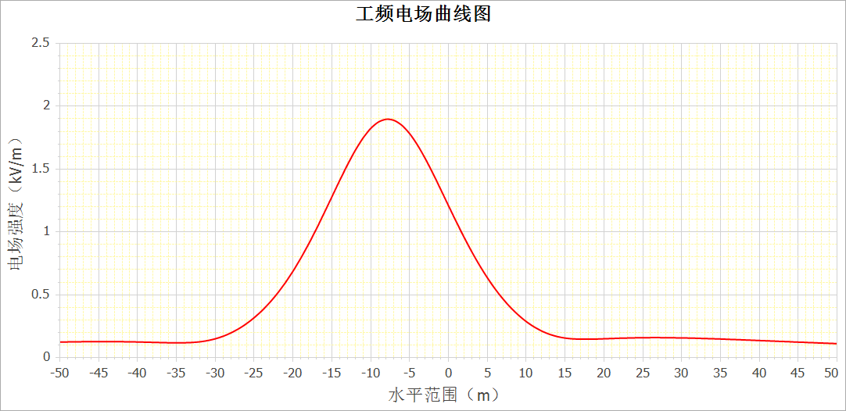
图5-13 工频电场强度分布图
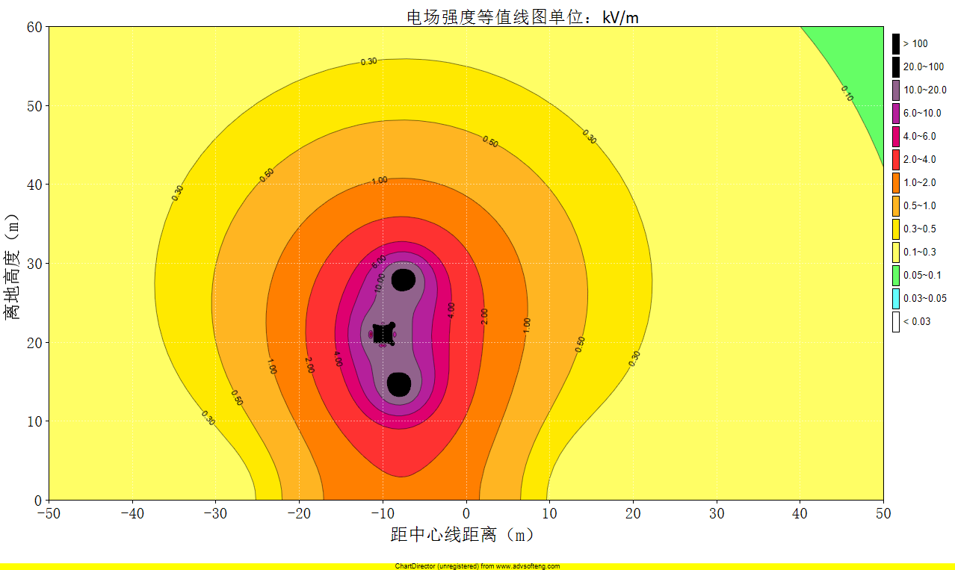
图5-14 工频电场强度等值线图
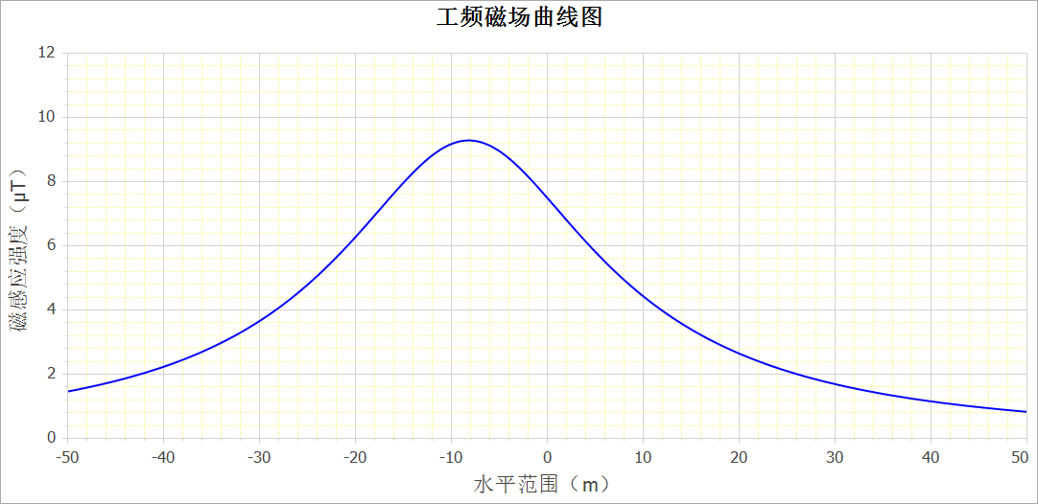
图5-15 工频磁感应强度分布图
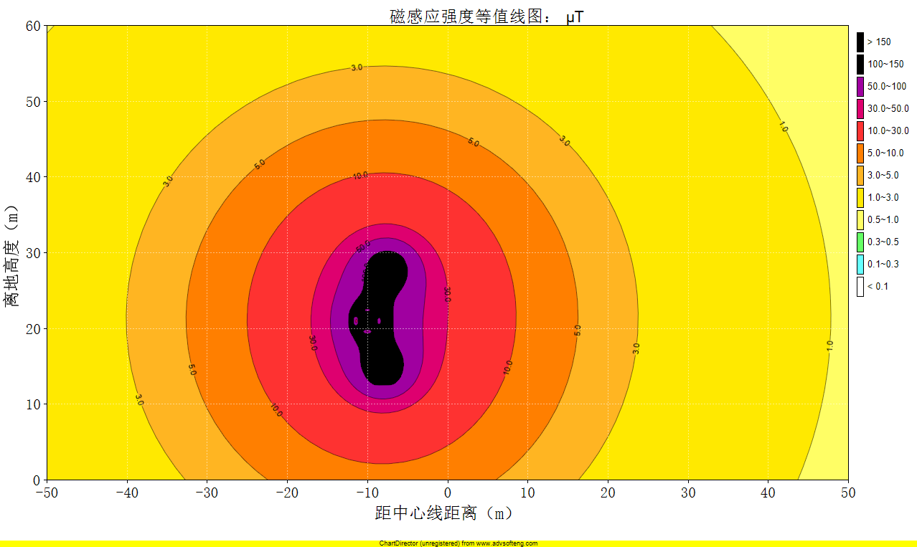
图5-16 工频磁感应强度等值线图
当按照非居民区导线设计最小对地高度为14.5m、距地面1.5m的设计要求架设线路时，本项目220kV双设单挂架设线路产生的工频电场强度最大值出现在距离线路中心-8m处，为1.8971kV/m；工频磁感应强度最大值出现在距离线路中心-8处，为9.286μT。预测结果满足《电磁环境控制限值》（GB8702-2014）中其他地区工频电场强度10kV/m的标准要求。

5.1.4居民区预测与分析
①三角排列架设电磁环境预测
项目220kV单回路架设三角排列居民区工频电场强度、工频磁感应强度预测结果见表5-5、表5-6。
表5-5 220kV单回路三角排列架设工频电场强度预测结果 单位：kV/m
距线路中心距离（m） | 距边导线距离（m） |  | 导线高度（m），离地1.5m处
距线路中心距离（m） |  |  | 7.5m | 13.8m
-50 | 边导线外 | -41.7 | 0.1051 | 0.1473
-45 | 边导线外 | -36.7 | 0.1384 | 0.1958
-40 | 边导线外 | -31.7 | 0.1902 | 0.2683
-35 | 边导线外 | -26.7 | 0.2766 | 0.3807
-30 | 边导线外 | -21.7 | 0.4324 | 0.5603
-25 | 边导线外 | -16.7 | 0.7431 | 0.8514
-20 | 边导线外 | -11.7 | 1.4343 | 1.3045
-15 | 边导线外 | -6.7 | 3.0693 | 1.8748
-10 | 边导线外 | -1.7 | 5.6642 | 2.1391
-9 | 边导线外 | -0.7 | 5.8631 | 2.0882
-8 | 边导线内 | 边导线内 | 5.7709 | 1.9925
-7 | 边导线内 | 边导线内 | 5.3775 | 1.8525
-6 | 边导线内 | 边导线内 | 4.7426 | 1.672
-5 | 边导线内 | 边导线内 | 3.9665 | 1.4581
-4 | 边导线内 | 边导线内 | 3.1514 | 1.222
-3 | 边导线内 | 边导线内 | 2.3843 | 0.9813
-2 | 边导线内 | 边导线内 | 1.7519 | 0.7666
-1 | 边导线内 | 边导线内 | 1.3947 | 0.6345
0 | 边导线内 | 边导线内 | 1.481 | 0.651
1 | 边导线内 | 边导线内 | 1.9559 | 0.8043
2 | 边导线内 | 边导线内 | 2.6394 | 1.0236
3 | 边导线内 | 边导线内 | 3.4199 | 1.2584
4 | 边导线内 | 边导线内 | 4.2147 | 1.4822
5 | 边导线内 | 边导线内 | 4.9289 | 1.6795
6 | 边导线内 | 边导线内 | 5.4559 | 1.8406
7 | 边导线外 | 0.2 | 5.7084 | 1.9597
8 | 边导线外 | 1.2 | 5.6576 | 2.0345
9 | 边导线外 | 2.2 | 5.3468 | 2.0659
10 | 边导线外 | 3.2 | 4.8651 | 2.0576
15 | 边导线外 | 8.2 | 2.3523 | 1.6417
20 | 边导线外 | 13.2 | 1.1185 | 1.1024
25 | 边导线外 | 18.2 | 0.6017 | 0.7152
30 | 边导线外 | 23.2 | 0.3634 | 0.4734
35 | 边导线外 | 28.2 | 0.2401 | 0.3248
40 | 边导线外 | 33.2 | 0.1696 | 0.2313
45 | 边导线外 | 38.2 | 0.1261 | 0.1706
50 | 边导线外 | 43.2 | 0.0975 | 0.1296
工频电场强度最大值 |  |  | 5.8631 | 2.1393

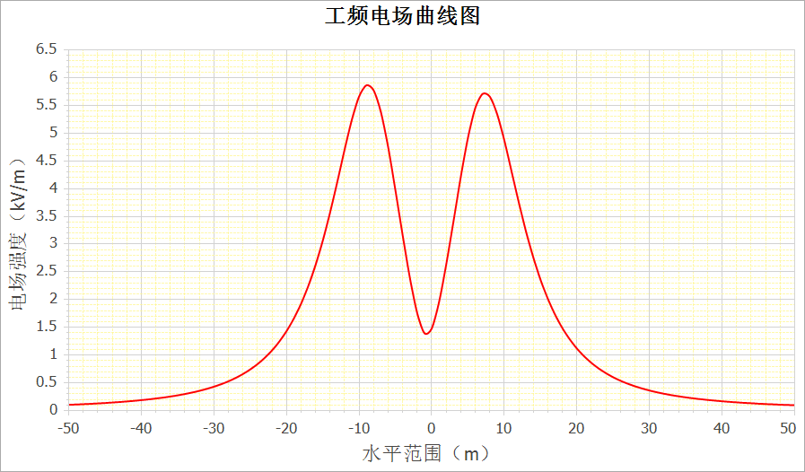
图5-17 220kV单回路三角排列架设（7.5m）工频电场强度分布图
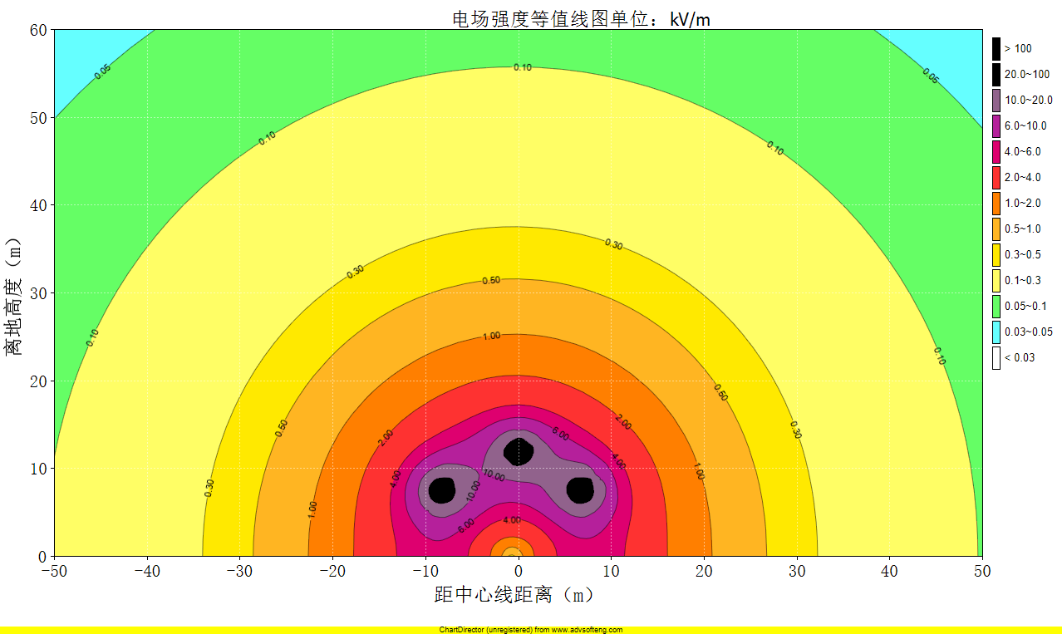
图5-18 220kV单回路三角排列架设（7.5m）工频电场强度等值线图
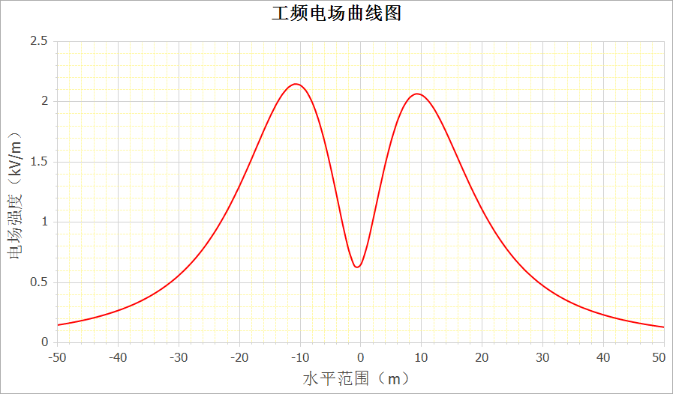
图5-19 220kV单回路三角排列架设（13.8m）工频电场强度分布图
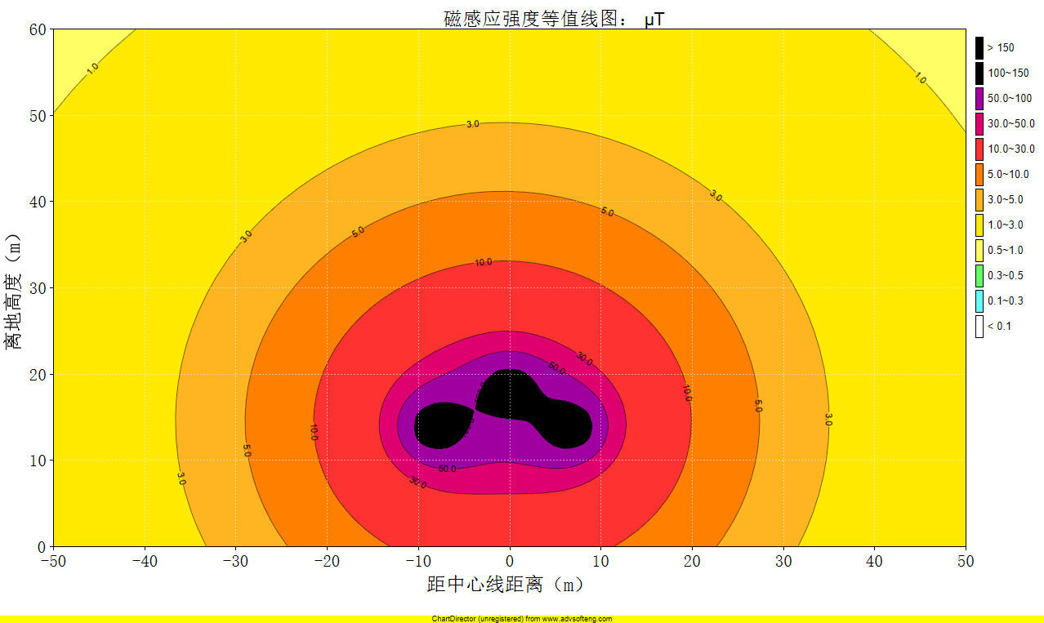
图5-20 220kV单回路三角排列架设（13.8m）工频电场强度等值线图
表5-6 220kV单回路三角排列架设工频磁感应强度预测结果 单位：μT
距线路中心距离（m） | 距边导线距离（m） |  | 导线高度（m），离地1.5m处
距线路中心距离（m） |  |  | 7.5m | 13.8m
-50 | 边导线外 | -41.7 | 1.5215 | 1.4429
-45 | 边导线外 | -36.7 | 1.8879 | 1.7675
-40 | 边导线外 | -31.7 | 2.4047 | 2.2109
-35 | 边导线外 | -26.7 | 3.1669 | 2.8351
-30 | 边导线外 | -21.7 | 4.3579 | 3.7426
-25 | 边导线外 | -16.7 | 6.3656 | 5.1034
-20 | 边导线外 | -11.7 | 10.1077 | 7.1704
-15 | 边导线外 | -6.7 | 17.8943 | 10.1564
-10 | 边导线外 | -31.7 | 32.5045 | 13.6222
-9 | 边导线外 | -26.7 | 35.3533 | 14.2417
-8 | 边导线内 | 边导线内 | 37.5413 | 14.801
-7 | 边导线内 | 边导线内 | 38.8947 | 15.2892
-6 | 边导线内 | 边导线内 | 39.4543 | 15.6994
-5 | 边导线内 | 边导线内 | 39.4279 | 16.0291
-4 | 边导线内 | 边导线内 | 39.0781 | 16.2793
-3 | 边导线内 | 边导线内 | 38.6333 | 16.4536
-2 | 边导线内 | 边导线内 | 38.2543 | 16.5562
-1 | 边导线内 | 边导线内 | 38.0355 | 16.591
0 | 边导线内 | 边导线内 | 38.0169 | 16.5602
1 | 边导线内 | 边导线内 | 38.1904 | 16.4638
2 | 边导线内 | 边导线内 | 38.4969 | 16.2998
3 | 边导线内 | 边导线内 | 38.8163 | 16.0652
4 | 边导线内 | 边导线内 | 38.9579 | 15.7565
5 | 边导线内 | 边导线内 | 38.6732 | 15.3717
6 | 边导线内 | 边导线内 | 37.7154 | 14.9115
7 | 边导线外 | 0.2 | 35.9473 | 14.3806
8 | 边导线外 | 1.2 | 33.4321 | 13.7876
9 | 边导线外 | 2.2 | 30.4197 | 13.1447
10 | 边导线外 | 3.2 | 27.23 | 12.4667
15 | 边导线外 | 8.2 | 14.6936 | 9.0611
20 | 边导线外 | 13.2 | 8.6042 | 6.3913
25 | 边导线外 | 18.2 | 5.583 | 4.591
30 | 边导线外 | 23.2 | 3.9047 | 3.404
35 | 边导线外 | 28.2 | 2.8822 | 2.6047
40 | 边导线外 | 33.2 | 2.2145 | 2.0489
45 | 边导线外 | 38.2 | 1.7546 | 1.65
50 | 边导线外 | 43.2 | 1.4245 | 1.3552
工频磁感应强度 |  |  | 39.4543 | 16.591

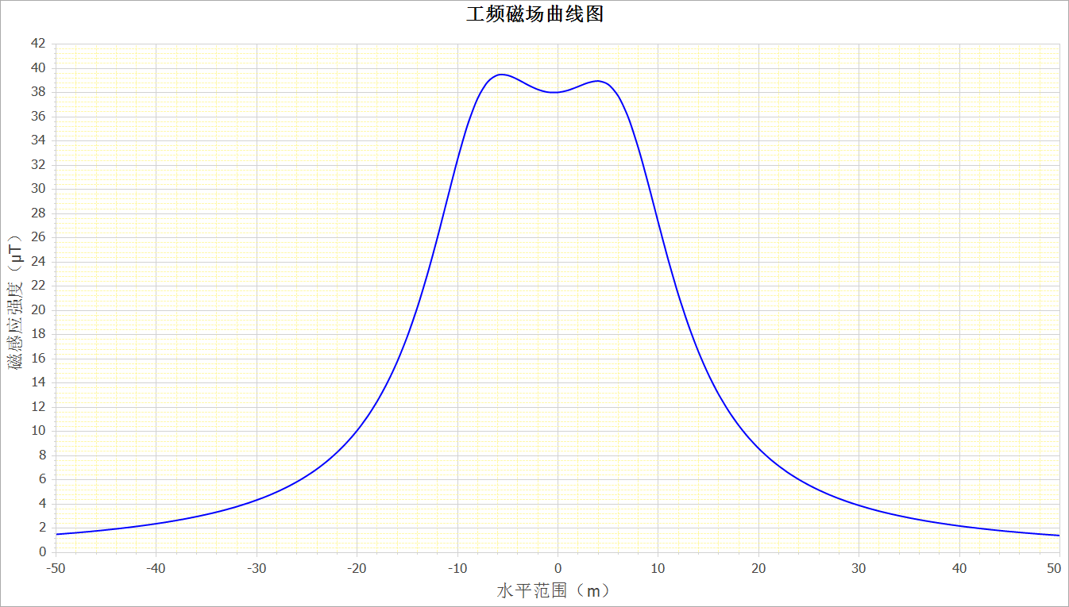
图5-21 220kV单回路三角排列架设（7.5m）工频磁感应强度分布图
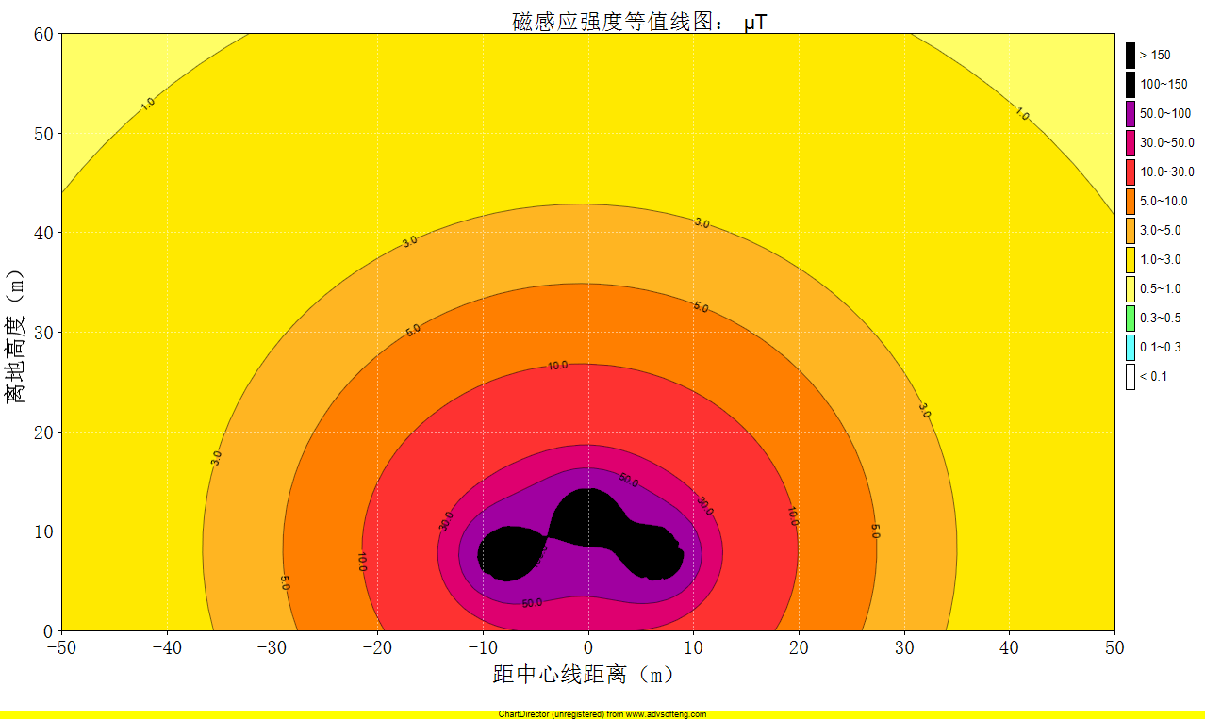
图5-22 220kV单回路三角排列架设（7.5m）工频磁感应强度等值线图

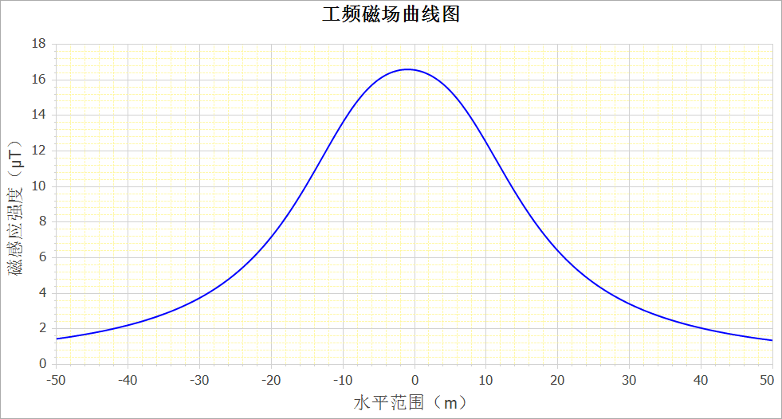
图5-23 220kV单回路三角排列架设（13.8m）工频磁感应强度分布图
图5-24 220kV单回路三角排列架设（13.8m）工频磁感应强度等值线图
根据预测计算结果，220kV单回路三角排列架设时，按照居民区导线最小对地高度为7.5m、距地面1.5m的设计要求架设线路时，项目220kV单回路架设线路产生的工频电场强度最大值出现在距离线路中心-9m处，为5.8631kV/m；工频磁感应强度最大值出现在距离线路中心-6处，为39.4543μT，预测结果不满足《电磁环境控制限值》（GB8702-2014）中工频电场4000V/m、工频磁场100μT公众曝露限值要求。
因此，本项目要求按照设计导线最低高度进行架设，项目220kV架空线路采用单回架设时，设计导线最低高度13.8m时，线路下方距地面1.5m处的工频电场强度最大值出现在距离线路中心-10m处，为2.1391kV/m；工频磁感应强度最大值出现在距离线路中心-1处，为16.591μT，工频电场、工频磁场能同时满足《电磁环境控制限值》（GB8702-2014）表1中工频电场4000V/m、工频磁场100μT公众曝露限值要求。
②水平排列架设电磁环境预测
项目220kV单回路架设水平排列居民区工频电场强度、工频磁感应强度预测结果见表5-5、表5-6。
表5-5 220kV单回路水平排列架设工频电场强度预测结果 单位：kV/m
距线路中心距离（m） | 距边导线距离（m） |  | 导线高度（m），离地1.5m处
距线路中心距离（m） |  |  | 7.5m | 13.8m
-50 | 边导线外 | -41.7 | 0.1222 | 0.1903
-45 | 边导线外 | -36.7 | 0.1691 | 0.2559
-40 | 边导线外 | -31.7 | 0.2439 | 0.3536
-35 | 边导线外 | -26.7 | 0.3701 | 0.5041
-30 | 边导线外 | -21.7 | 0.6004 | 0.7411
-25 | 边导线外 | -16.7 | 1.0619 | 1.1139
-20 | 边导线外 | -11.7 | 2.0839 | 1.6543
-15 | 边导线外 | -6.7 | 4.3154 | 2.2098
-10 | 边导线外 | -1.7 | 6.0746 | 2.2301
-9 | 边导线外 | -0.7 | 5.7437 | 2.1316
-8 | 边导线内 | 边导线内 | 5.2035 | 2.0084
-7 | 边导线内 | 边导线内 | 4.5938 | 1.8719
-6 | 边导线内 | 边导线内 | 4.0885 | 1.7361
-5 | 边导线内 | 边导线内 | 3.8537 | 1.6152
-4 | 边导线内 | 边导线内 | 3.9651 | 1.5199
-3 | 边导线内 | 边导线内 | 4.3443 | 1.455
-2 | 边导线内 | 边导线内 | 4.8126 | 1.4176
-1 | 边导线内 | 边导线内 | 5.1849 | 1.4003
0 | 边导线内 | 边导线内 | 5.3258 | 1.3955
1 | 边导线内 | 边导线内 | 5.1849 | 1.4003
2 | 边导线内 | 边导线内 | 4.8126 | 1.4176
3 | 边导线内 | 边导线内 | 4.3443 | 1.455
4 | 边导线内 | 边导线内 | 3.9651 | 1.5199
5 | 边导线内 | 边导线内 | 3.8537 | 1.6152
6 | 边导线内 | 边导线内 | 4.0885 | 1.7361
7 | 边导线外 | 0.2 | 4.5938 | 1.8719
8 | 边导线外 | 1.2 | 5.2035 | 2.0084
9 | 边导线外 | 2.2 | 5.7437 | 2.1316
10 | 边导线外 | 3.2 | 6.0746 | 2.2301
15 | 边导线外 | 8.2 | 4.3154 | 2.2098
20 | 边导线外 | 13.2 | 2.0839 | 1.6543
25 | 边导线外 | 18.2 | 1.0619 | 1.1139
30 | 边导线外 | 23.2 | 0.6004 | 0.7411
35 | 边导线外 | 28.2 | 0.3701 | 0.5041
40 | 边导线外 | 33.2 | 0.2439 | 0.3536
45 | 边导线外 | 38.2 | 0.1691 | 0.2559
50 | 边导线外 | 43.2 | 0.1222 | 0.1903
工频电场强度最大值 |  |  | 6.0746 | 2.2301

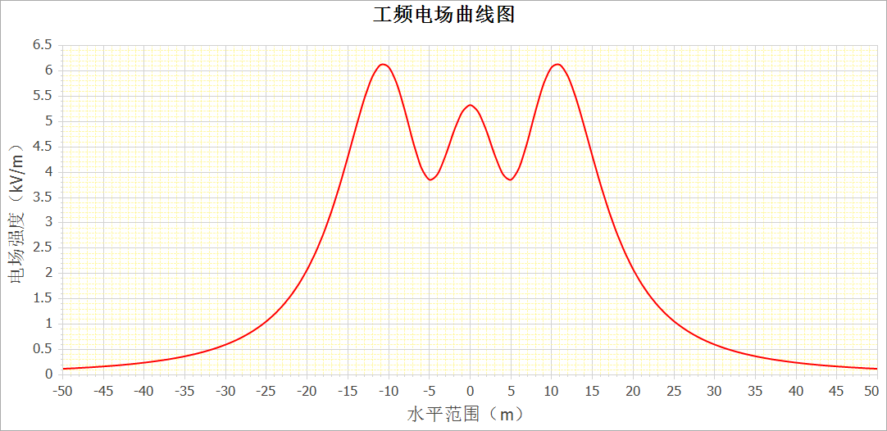
图5-17 220kV单回水平排列路架设（7.5m）工频电场强度分布图
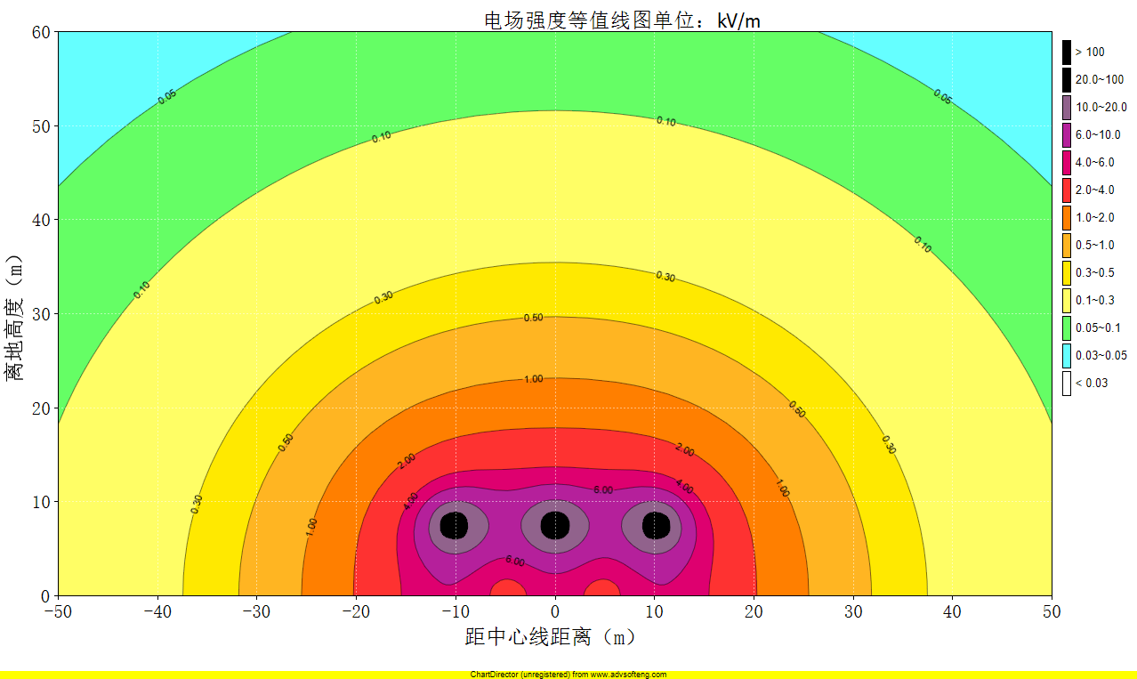
图5-18 220kV单回路水平排列架设（7.5m）工频电场强度等值线图
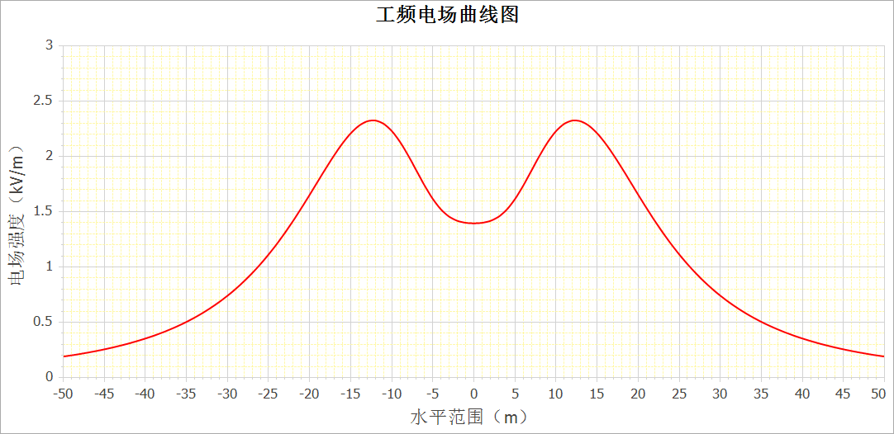
图5-19 220kV单回路水平排列架设（13.8m）工频电场强度分布图
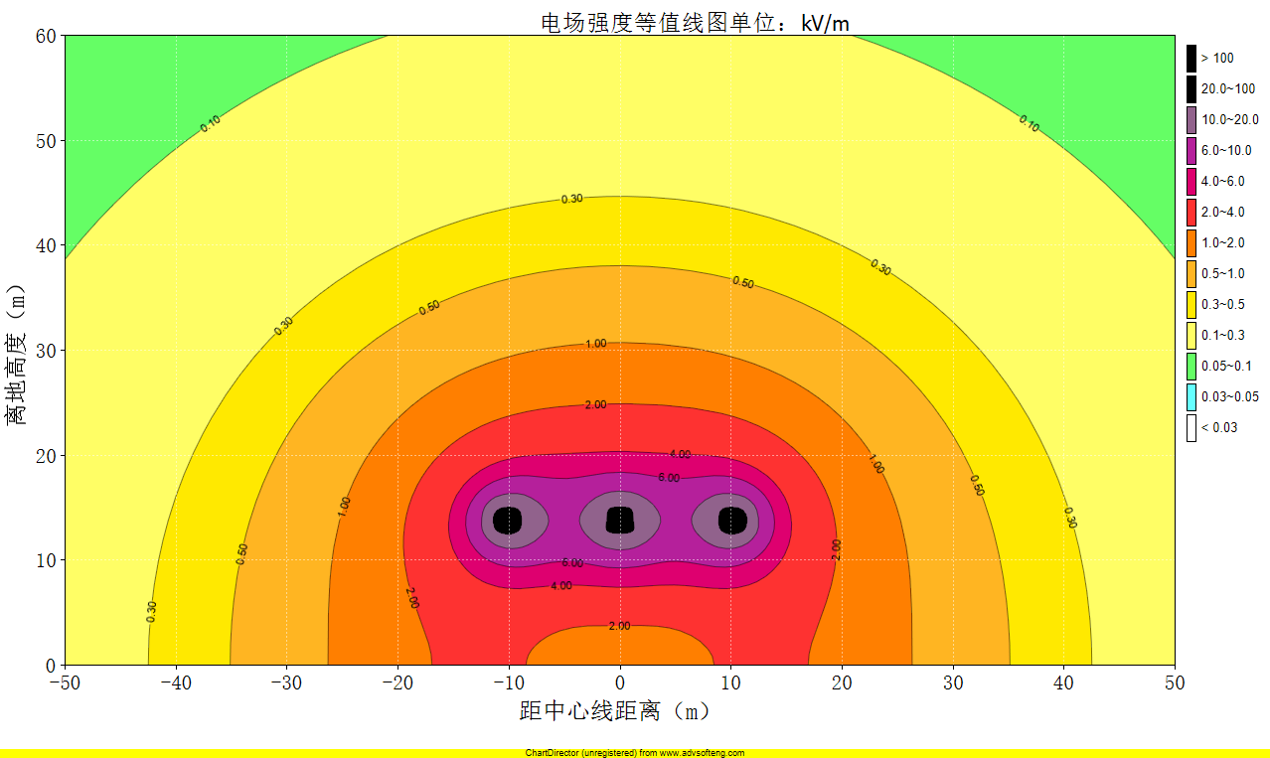
图5-20 220kV单回路水平排列架设（13.8m）工频电场强度等值线图
表5-6 220kV单回路水平排列架设工频磁感应强度预测结果 单位：μT
距线路中心距离（m） | 距边导线距离（m） |  | 导线高度（m），离地1.5m处
距线路中心距离（m） |  |  | 7.5m | 13.8m
-50 | 边导线外 | -41.7 | 1.9316 | 1.837
-45 | 边导线外 | -36.7 | 2.4025 | 2.2558
-40 | 边导线外 | -31.7 | 3.072 | 2.8314
-35 | 边导线外 | -26.7 | 4.0708 | 3.6479
-30 | 边导线外 | -21.7 | 5.6587 | 4.8458
-25 | 边导线外 | -16.7 | 8.4076 | 6.6552
-20 | 边导线外 | -11.7 | 13.7271 | 9.3927
-15 | 边导线外 | -6.7 | 24.998 | 13.1851
-10 | 边导线外 | -31.7 | 41.3445 | 17.1203
-9 | 边导线外 | -26.7 | 43.1717 | 17.7613
-8 | 边导线内 | 边导线内 | 44.2106 | 18.3265
-7 | 边导线内 | 边导线内 | 44.6814 | 18.8127
-6 | 边导线内 | 边导线内 | 44.8693 | 19.2204
-5 | 边导线内 | 边导线内 | 45.0169 | 19.5535
-4 | 边导线内 | 边导线内 | 45.2712 | 19.8168
-3 | 边导线内 | 边导线内 | 45.667 | 20.0156
-2 | 边导线内 | 边导线内 | 46.132 | 20.1544
-1 | 边导线内 | 边导线内 | 46.5169 | 20.2364
0 | 边导线内 | 边导线内 | 46.6673 | 20.2636
1 | 边导线内 | 边导线内 | 46.5169 | 20.2364
2 | 边导线内 | 边导线内 | 46.132 | 20.1544
3 | 边导线内 | 边导线内 | 45.667 | 20.0156
4 | 边导线内 | 边导线内 | 45.2712 | 19.8168
5 | 边导线内 | 边导线内 | 45.0169 | 19.5535
6 | 边导线内 | 边导线内 | 44.8693 | 19.2204
7 | 边导线外 | 0.2 | 44.6814 | 18.8127
8 | 边导线外 | 1.2 | 44.2106 | 18.3265
9 | 边导线外 | 2.2 | 43.1717 | 17.7613
10 | 边导线外 | 3.2 | 41.3445 | 17.1203
15 | 边导线外 | 8.2 | 24.998 | 13.1851
20 | 边导线外 | 13.2 | 13.7271 | 9.3927
25 | 边导线外 | 18.2 | 8.4076 | 6.6552
30 | 边导线外 | 23.2 | 5.6587 | 4.8458
35 | 边导线外 | 28.2 | 4.0708 | 3.6479
40 | 边导线外 | 33.2 | 3.072 | 2.8314
45 | 边导线外 | 38.2 | 2.4025 | 2.2558
50 | 边导线外 | 43.2 | 1.9316 | 1.837
工频磁感应强度 |  |  | 46.6673 | 20.2636

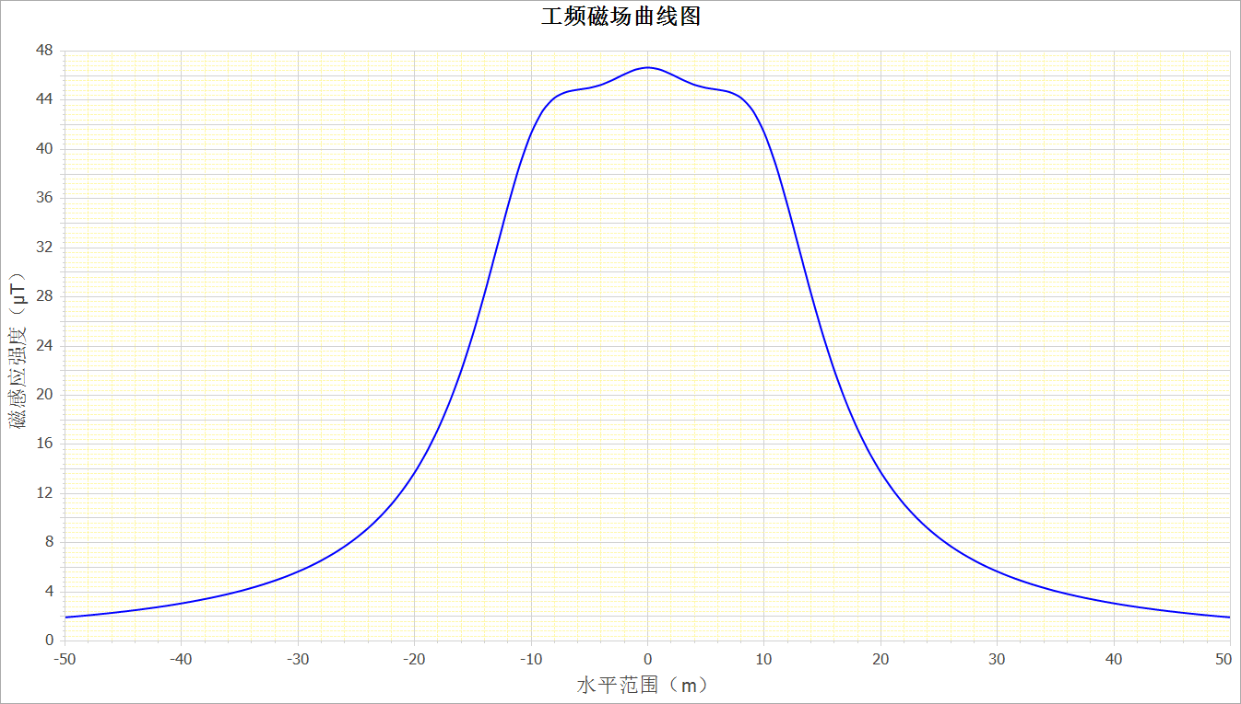
图5-21 220kV单回路水平排列架设（7.5m）工频磁感应强度分布图
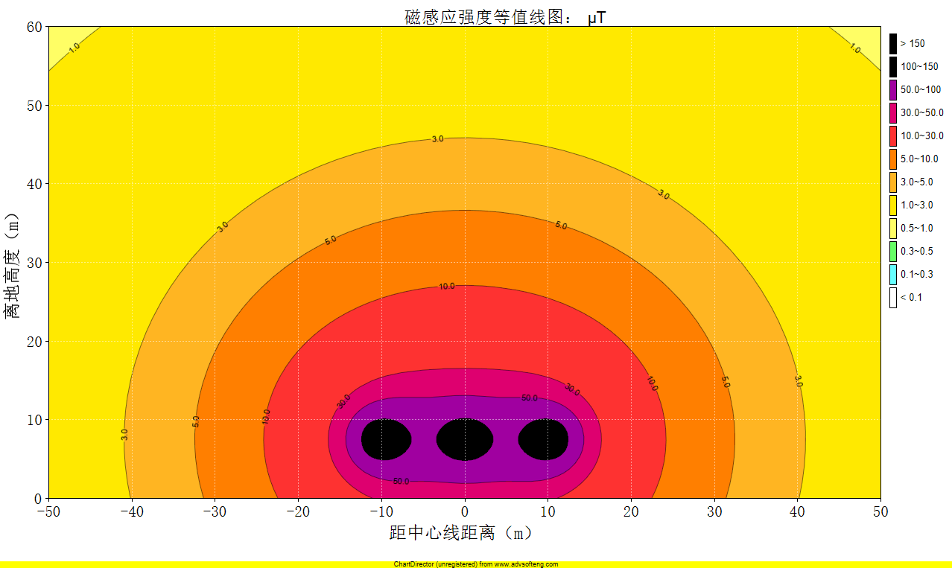
图5-22 220kV单回路水平排列架设（7.5m）工频磁感应强度等值线图

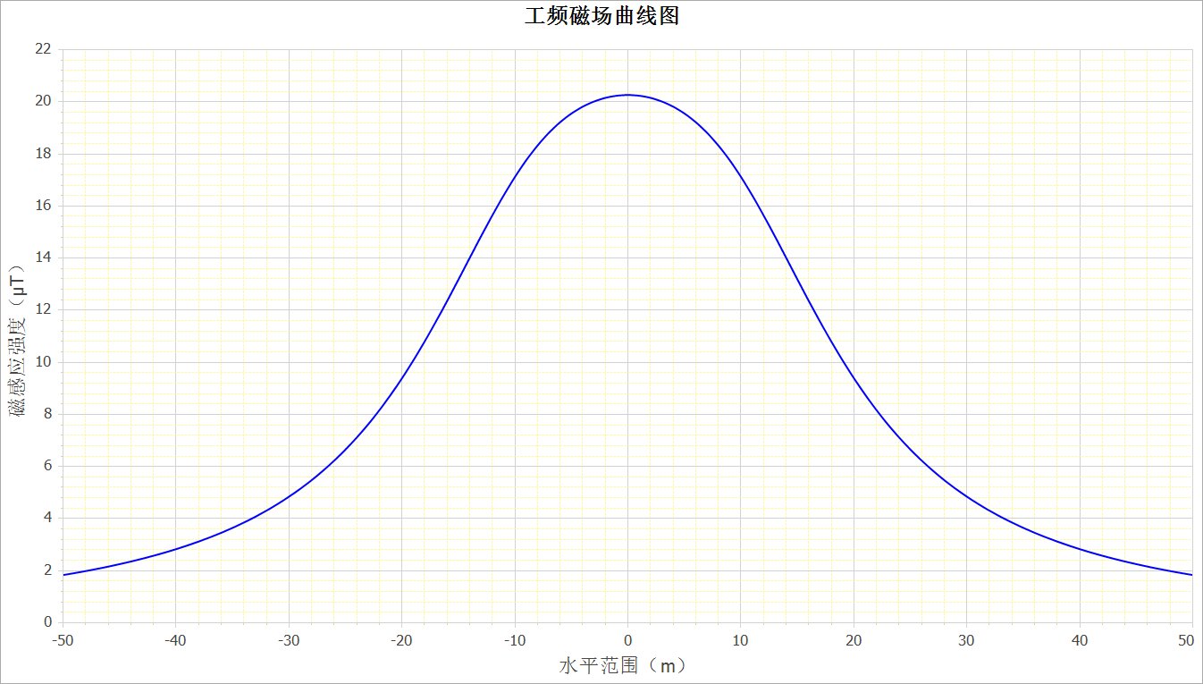
图5-23 220kV单回路水平排列架设（13.8m）工频磁感应强度分布图
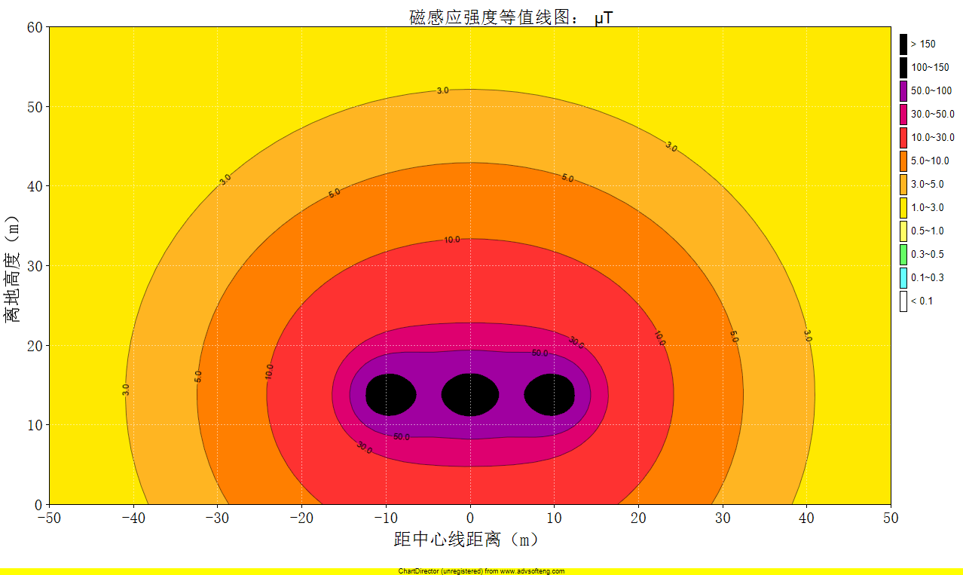
图5-24 220kV单回路水平排列架设（13.8m）工频磁感应强度等值线图
根据预测计算结果，220kV单回路水平排列架设时，按照居民区导线最小对地高度为7.5m、距地面1.5m的设计要求架设线路时，项目220kV单回路架设线路产生的工频电场强度最大值出现在距离线路中心-10m处，为6.0746kV/m；工频磁感应强度最大值出现在线路中心正下方处，为46.6673μT，预测结果不满足《电磁环境控制限值》（GB8702-2014）中工频电场4000V/m、工频磁场100μT公众曝露限值要求。
因此，本项目要求按照设计导线最低高度进行架设，项目220kV架空线路采用单回架设时，设计导线最低高度13.8m时，线路下方距地面1.5m处的工频电场强度最大值出现在距离线路中心-10m处，为2.2301kV/m；工频磁感应强度最大值出现在线路中心正下方处，为20.2636μT，工频电场、工频磁场能同时满足《电磁环境控制限值》（GB8702-2014）表1中工频电场4000V/m、工频磁场100μT公众曝露限值要求。

5.1.5对敏感点的电磁环境影响分析
根据调查，本项目输电线路评价范围内有7处电磁环境敏感目标，本次根据敏感点附近的杆塔形式、敏感点距离边导线的距离以及导线对地高度等参数，给出敏感点不同高度处预测出的工频电场强度和工频磁感应强度。见下表。
表5-7 工程输电线路对环境保护目标工频电磁场强度理论计算结果
保护目标名称 | 性质 | 位置及距离（m） | 类别 |  | 电磁环境理论预测
 |  |  |  |  | 工频电场强度（V/m） | 工频磁感应强度（μT）
六合村居民点 | 居民楼 | 线路塔基N1~N2之间六合村2F居民房，北侧22m（与边导线地面投影水平距离为13.7m） | 一层（离地1.5m） | 背景值 | 24.62 | 0.11
 |  |  |  | 计算值 | 927 | 5.5798
 |  |  |  | 叠加值 | 927.327 | 5.581
六合村居民点 | 居民楼 | 线路塔基N1~N2之间六合村2F居民房，北侧22m（与边导线地面投影水平距离为13.7m） | 二层（离地4.5m） | 背景值 | 24.62 | 0.11
 |  |  |  | 计算值 | 931 | 6.3493
 |  |  |  | 叠加值 | 931.325 | 6.350
石灰窑村居民点 | 居民楼 | 塔基N11~N12之间石灰窑散户2F居民房，东侧30m（与边导线地面投影水平距离为21.7m） | 一层（离地1.5m） | 背景值 | 15.83 | 0.07
 |  |  |  | 计算值 | 473.4 | 3.404
 |  |  |  | 叠加值 | 473.665 | 3.405
石灰窑村居民点 | 居民楼 | 塔基N11~N12之间石灰窑散户2F居民房，东侧30m（与边导线地面投影水平距离为21.7m） | 一层顶（离地4.5m） | 背景值 | 15.83 | 0.07
 |  |  |  | 计算值 | 469.4 | 3.6637
 |  |  |  | 叠加值 | 469.667 | 3.664
隧道工棚 | 临时工棚 | 塔基N23~N24之间隧道工棚，2F，南侧32m（与边导线地面投影水平距离为23.7m） | 一层（离地4.5m） | 背景值 | 16.62 | 0.06
 |  |  |  | 计算值 | 405.3 | 3.0474
 |  |  |  | 叠加值 | 405.641 | 3.048
隧道工棚 | 临时工棚 | 塔基N23~N24之间隧道工棚，2F，南侧32m（与边导线地面投影水平距离为23.7m） | 二层（离地7.5m） | 背景值 | 16.62 | 0.06
 |  |  |  | 计算值 | 401.7 | 3.2523
 |  |  |  | 叠加值 | 402.044 | 3.253
叶家冲村居民点 | 居民楼 | 塔基N29~N30之间叶家冲散户2F居民房，东侧40m（与边导线地面投影水平距离为31.7m） | 一层（离地1.5m） | 背景值 | 16.06 | 0.07
 |  |  |  | 计算值 | 231.3 | 2.0489
 |  |  |  | 叠加值 | 231.857 | 2.050
叶家冲村居民点 | 居民楼 | 塔基N29~N30之间叶家冲散户2F居民房，东侧40m（与边导线地面投影水平距离为31.7m） | 二层（离地4.5m） | 背景值 | 16.06 | 0.07
 |  |  |  | 计算值 | 229.5 | 2.1374
 |  |  |  | 叠加值 | 230.061 | 2.139
中梁子村居民点 | 居民楼 | 塔基N50~N51之间中梁子散户2F居民房，东侧30m（与边导线地面投影水平距离为21.7m） | 一层（离地4.5m） | 背景值 | 8.21 | 0.04
 |  |  |  | 计算值 | 473.4 | 3.6637
 |  |  |  | 叠加值 | 473.471 | 3.664
中梁子村居民点 | 居民楼 | 塔基N50~N51之间中梁子散户2F居民房，东侧30m（与边导线地面投影水平距离为21.7m） | 二层（离地4.5m） | 背景值 | 8.21 | 0.04
 |  |  |  | 计算值 | 469.4 | 3.8855
 |  |  |  | 叠加值 | 469.472 | 3.886
国道停车区用房 | 临时板房 | 塔基N57~N58之间国道停车区用房，1F，北侧40m（与边导线地面投影水平距离为31.7m） | 一层（离地1.5m） | 背景值 | 15.63 | 0.07
 |  |  |  | 计算值 | 231.3 | 2.0489
 |  |  |  | 叠加值 | 231.827 | 2.050
山背后村居民点 | 居民楼 | 塔基N57~N58之间山背后村3F散户，南侧16m（与边导线地面投影水平距离为7.7m） | 一层（离地1.5m） | 背景值 | 14.66 | 0.06
 |  |  |  | 计算值 | 1527.8 | 8.4515
 |  |  |  | 叠加值 | 1527.870 | 8.452
山背后村居民点 | 居民楼 | 塔基N57~N58之间山背后村3F散户，南侧16m（与边导线地面投影水平距离为7.7m） | 二层（离地4.5m） | 背景值 | 14.66 | 0.06
 |  |  |  | 计算值 | 1600.5 | 10.4495
 |  |  |  | 叠加值 | 1600.567 | 10.450
山背后村居民点 | 居民楼 | 塔基N57~N58之间山背后村3F散户，南侧16m（与边导线地面投影水平距离为7.7m） | 三层（离地7.5m） | 背景值 | 14.66 | 0.06
 |  |  |  | 计算值 | 1727.4 | 12.8317
 |  |  |  | 叠加值 | 1727.462 | 12.832
山背后村居民点 | 居民楼 | 塔基N57~N58之间山背后村3F散户，南侧16m（与边导线地面投影水平距离为7.7m） | 三层顶（离地10.5m） | 背景值 | 14.66 | 0.06
 |  |  |  | 计算值 | 1851.8 | 15.204
 |  |  |  | 叠加值 | 1851.858 | 15.204
由预测结果可知，导线最小对地高度为设计方案中的设计高度时，电磁环境敏感目标处工频电场强度为230.061~1851.858V/m，工频磁感应强度为2.050~15.204μT，本工程建成后对各电磁环境敏感目标的电磁环境影响满足《电磁环境控制限值》（GB8702-2014）中公众曝露限值工频电场4000V/m及工频磁场100μT的要求。

5.1.6架空线路工频电场控制措施
①本项目220kV输电线路采用单回和双设单挂架设时，经过耕地及其他公众偶尔停留、活动场所时，当按照《110kV~750kV架空输电线路设计规范》（GB50545-2010）要求的非居民区导线对地面的最小距离6.5m架设时，该场所的工频电场强度预测结果均满足10kV/m的控制限值要求。
②根据预测计算结果，本项目架空线路采用220kV单回架设时，设计导线最低高度13.8m，线路下方距地面1.5m处的工频电场、工频磁场能同时满足《电磁环境控制限值》（GB8702-2014）表1中工频电场4000V/m、工频磁场100μT公众曝露限值要求。
③根据预测计算结果，本项目架空线路采用220kV双设单挂架设时，设计导线最低高度14.5m，线路下方距地面1.5m处的工频电场、工频磁场能同时满足《电磁环境控制限值》（GB8702-2014）表1中工频电场4000V/m、工频磁场100μT公众曝露限值要求。

5.2 并行线路及交叉跨越电磁环境影响分析
根据设计提供资料，本项目与既有线路交叉跨越详见报告表文本2-6。本项目线路钻（跨）越与已建的输电线路时，其相互间距严格按照《110～750kV架空输电线路设计规范》（GB50545-2010）的要求进行设计。
根据现场调查，本项目与其他电力线路的钻跨越点处线路评价范围内无电磁环境敏感目标分布，本次环评不考虑交叉跨越对电磁环境敏感目标的叠加电磁环境影响。
本项目线路与220kV、110kV线路无交叉，导线高度满足设计规范要求，因此，本项目线路工频电场、工频磁场可达标。

5.3运行期电磁环境影响预测评价
本项目输电线路采用220kV单回路架设导线离地高度6.5m、距地面1.5m时，220kV单回路三角排列架设线路产生的工频电场强度最大值出现在距离线路中心-8m处，为7.2556kV/m；工频磁感应强度最大值出现在距离线路中心-6m处，为47.9438μT。预测结果满足《电磁环境控制限值》（GB8702-2014）中其他地区工频电场强度10kV/m的标准要求；220kV单回路水平排列架设线路产生的工频电场强度最大值出现在距离线路中心-10m处，为7.5887kV/m；工频磁感应强度最大值出现在线路中心线正下方，为55.8425μT。预测结果满足《电磁环境控制限值》（GB8702-2014）中其他地区工频电场强度10kV/m的标准要求。
本项目采用220kV双设单挂线路，导线离地高度为6.5m、距地面1.5m时，本项目220kV双设单挂架设线路产生的工频电场强度最大值出现在距离线路中心-8m处，为6.8217kV/m；工频磁感应强度最大值出现在距离线路中心-8处，为35.5568μT。预测结果满足《电磁环境控制限值》（GB8702-2014）中其他地区工频电场强度10kV/m的标准要求；当按照非居民区导线设计最小对地高度为14.5m、距地面1.5m的设计要求架设线路时，本项目220kV双设单挂架设线路产生的工频电场强度最大值出现在距离线路中心-8m处，为1.8971kV/m；工频磁感应强度最大值出现在距离线路中心-8处，为9.286μT。预测结果满足《电磁环境控制限值》（GB8702-2014）中其他地区工频电场强度10kV/m的标准要求。
根据预测计算结果，220kV单回路三角排列架设时，按照居民区导线最小对地高度为7.5m、距地面1.5m的设计要求架设线路时，项目220kV单回路架设线路产生的工频电场强度最大值出现在距离线路中心-9m处，为5.8631kV/m；工频磁感应强度最大值出现在距离线路中心-6处，为39.4543μT，预测结果不满足《电磁环境控制限值》（GB8702-2014）中工频电场4000V/m、工频磁场100μT公众曝露限值要求。
因此，本项目要求按照设计导线最低高度进行架设，项目220kV架空线路采用单回架设设计导线最低高度13.8m时，线路下方距地面1.5m处的工频电场强度最大值出现在距离线路中心-10m处，为2.1391kV/m；工频磁感应强度最大值出现在距离线路中心-1处，为16.591μT，工频电场、工频磁场能同时满足《电磁环境控制限值》（GB8702-2014）表1中工频电场4000V/m、工频磁场100μT公众曝露限值要求。

5.4 电磁环境达标控制要求
根据预测结果可知，本项目220kV输电线路采用单回和双设单挂架设时，经过耕地及其他公众偶尔停留、活动场所时，当按照《110kV~750kV架空输电线路设计规范》（GB50545-2010）要求的非居民区导线对地面的最小距离6.5m架设时，该场所的工频电场强度预测结果均能满足10kV/m的控制限值要求。
根据预测计算结果，本项目220kV架空线路采用单回架设时对地高度按照设计最小高度13.1m时，线路下方距地面1.5m处的工频电场、工频磁场能同时满足《电磁环境控制限值》（GB8702-2014）表1中工频电场4000V/m、工频磁场100μT公众曝露限值要求。
根据预测计算结果，本项目220kV架空线路采用双设单挂架设时对地高度按照设计最小高度14.5m时，线路下方距地面1.5m处的工频电场、工频磁场能同时满足《电磁环境控制限值》（GB8702-2014）表1中工频电场4000V/m、工频磁场100μT公众曝露限值要求。

6 电磁环境保护设施、措施分析及论证

6.1电磁防护措施
（1）导线对地、交叉跨越距离满足电力设计规程要求；
（2）避让军事设施、重要通讯设施等环境保护目标；
（3）线路交叉跨越公路和其他输电线路时，分别按有关设计规程、规定的要求，在交叉跨越段留有充裕的净高，使线路运行时对交叉跨越的对象无影响；
（4）设置安全警示标志与加强宣传，输电线路铁塔座架上应于醒目位置设置安全警示标志，标明严禁攀登、线下高位操作应有防护措施等安全注意事项，以防居民尤其是儿童发生意外。同时加强对线路走廊附近居民有关高压输电线路和环保知识的宣传、解释工作。
（5）按《电力设施保护条例》要求划定输电线路保护范围，合理选择杆塔塔型、导线型式等以降低线路工频电场和磁感应强度；若后期评价范围内新增电磁环境敏感目标，则采取线路水平偏移或抬升架高措施，保证后期新增敏感目标处电磁环境达标。
开展运营期电磁环境监测和管理工作，切实减少对周围环境的电磁影响。

6.2电磁环境监测计划
开展运行期工频电磁场环境监测工作，对与项目有关的主要人员，包括施工单位以及工程影响区域的居民，进行环境保护技术、政策方面的培训、电磁辐射知识的宣传，从而进一步提高人们的环保意识，增强环保管理的能力，尤其要使公众提高对环境污染的自我保护意识，并能更好地参与和监督项目的环保管理，减少项目运行产生的环境影响。各输变电建设项目建成后应按照国家环境保护法律法规，进行项目竣工环保验收，对工频电场、磁场等项目进行定期监测。运行期环境监测计划见下表。
表6-1 环境监测计划
时段 | 项目 | 工程减缓措施 | 监测项目 | 监测时间
运行期 | 工频电、磁场 | 采用良好的屏蔽防护，牢固各接头。控制架线高度。 | 工频电场、磁感应强度 | 本工程建成试运行投产后，结合竣工环境保护验收监测一次。正常运行后主要针对环保投诉情况和工程运行工况的变化进行监测。
监测布点位置及频次 |  | 监测点位：架空线路起点、线路终点处，各监测高度在1.5m，测量工频电场及磁场；  架空线路边导线垂线下布置监测点位，监测点距离为5m，顺序测至距离边导线对地投影外50m为止，各测点监测高度在1.5m，测量工频电场及磁场；  输电线路运行期，评价范围内环境敏感点六合村、石灰窑、隧道工棚、叶家冲村、中梁子村、国道停车区用房、山背后村等布置7个点，各测点的监测高度1.5m，测量工频电场及磁场。  监测频率：工频电场及磁场监测1次。

7 电磁环境专题小结
通过环境质量现状监测调查分析，220kV六合一升压站站址中心的工频电场强度为30V/m~41V/m，工频磁感应强度范围为0.064μT~0.086μT，能满足《电磁环境控制限值》（GB8702-2014）公众曝露控制限值标准（工频电场4000V/m、工频磁感应强度100μT）的要求。
500kV乐业变电站站址中心拟建站址中心处及附近的工频电场强度为0.352V/m，拟建站址中心处及附近的工频磁感应强度为0.0897μT，《电磁环境控制限值》（GB8702-2014）标准（工频电场4000V/m、工频磁感应强度100μT）的要求。
根据现状监测结果可得：线路敏感点工频电场强度为8.21V/m~24.62V/m；线路敏感点工频磁感应强度为0.04μT~0.11μT，满足《电磁环境控制限值》（GB8702—2014）中4kV/m、100μT的环境质量限值要求。
当220kV单回输电线路经过耕地及其他公众偶尔停留、活动场所时，当按照《110kV~750kV架空输电线路设计规范》（GB50545-2010）要求的非居民区导线对地面的最小距离6.5m架设时，该场所的工频电场强度预测结果满足10kV/m的控制限值要求；当按照居民区导线最小对地高度为7.5m的设计要求架设线路时，“建筑物”处不能满足《电磁环境控制限值》（GB8702-2014）中工频电场强度4000V/m、工频磁感应强度100μT的公众曝露限值要求。
本项目输电线路采用220kV单回路架设导线离地高度6.5m、距地面1.5m时，220kV单回路三角排列架设线路产生的工频电场强度最大值出现在距离线路中心-8m处，为7.2556kV/m；工频磁感应强度最大值出现在距离线路中心-6m处，为47.9438μT。预测结果满足《电磁环境控制限值》（GB8702-2014）中其他地区工频电场强度10kV/m的标准要求；220kV单回路水平排列架设线路产生的工频电场强度最大值出现在距离线路中心-10m处，为7.5887kV/m；工频磁感应强度最大值出现在线路中心线正下方，为55.8425μT。预测结果满足《电磁环境控制限值》（GB8702-2014）中其他地区工频电场强度10kV/m的标准要求。
本项目采用220kV双设单挂线路，导线离地高度为6.5m、距地面1.5m时，本项目220kV双设单挂架设线路产生的工频电场强度最大值出现在距离线路中心-8m处，为6.8217kV/m；工频磁感应强度最大值出现在距离线路中心-8处，为35.5568μT。预测结果满足《电磁环境控制限值》（GB8702-2014）中其他地区工频电场强度10kV/m的标准要求；当按照非居民区导线设计最小对地高度为14.5m、距地面1.5m的设计要求架设线路时，本项目220kV双设单挂架设线路产生的工频电场强度最大值出现在距离线路中心-8m处，为1.8971kV/m；工频磁感应强度最大值出现在距离线路中心-8处，为9.286μT。预测结果满足《电磁环境控制限值》（GB8702-2014）中其他地区工频电场强度10kV/m的标准要求。
根据预测计算结果，220kV单回路三角排列架设时，按照居民区导线最小对地高度为7.5m、距地面1.5m的设计要求架设线路时，项目220kV单回路架设线路产生的工频电场强度最大值出现在距离线路中心-9m处，为5.8631kV/m；工频磁感应强度最大值出现在距离线路中心-6处，为39.4543μT，预测结果不满足《电磁环境控制限值》（GB8702-2014）中工频电场4000V/m、工频磁场100μT公众曝露限值要求。
因此，本项目要求按照设计导线最低高度进行架设，项目220kV架空线路采用单回架设设计导线最低高度13.8m时，线路下方距地面1.5m处的工频电场强度最大值出现在距离线路中心-10m处，为2.1391kV/m；工频磁感应强度最大值出现在距离线路中心-1处，为16.591μT，工频电场、工频磁场能同时满足《电磁环境控制限值》（GB8702-2014）表1中工频电场4000V/m、工频磁场100μT公众曝露限值要求。

